FICHAS TÉCNICAS

Nota 1. Las fichas técnicas contienen las características técnicas de cada uno de los elementos que componen las dotaciones pedagógicas. Es posible que las medidas de algunos de estos elementos puedan variar de acuerdo con la disponibilidad que exista en el mercado, en todo caso la variación de sus medidas no podrá superar el 10% de lo especificado en la ficha técnica y se deberá aprobar en mesa técnica su ajuste por parte del Ministerio de Educación Nacional. Este criterio de flexibilización solo aplica para dimensiones, no para cantidades.

Nota 2. En casos excepcionales y bajo la debida justificación, la supervisión o interventoría podrá autorizar realizar sustitutos de elementos previa autorización del Ministerio de Educación Nacional. Para esto, se deberá presentar la propuesta junto con la ficha técnica del elemento sustituto para que la supervisión o interventoría emitan concepto integral (técnico, jurídico, contable, financiero y administrativo) y con esto la entidad pueda determinar la pertinencia pedagógica de realizar el cambio o no.

Nota 3. La vida útil de los materiales corresponderá a la expedida por cada fabricante y el contratista deberá anexar la certificación con la muestra a aprobar.

Ficha técnica No. 1 |  | Colorante vegetal en polvo
Elemento análogo | N/A | Categoría general | Material pedagógico
Elemento análogo | N/A | Clasificación | Grupo de edad 2 a 6 años
Elemento análogo | N/A | Categoría | Gráfica, plástica y visual
Imagen |  | Descripción y uso
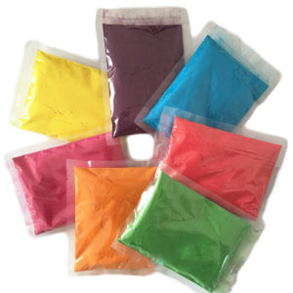 |  | Colorante vegetal para alimentos en polvo, de diferentes colores primarios y secundarios. Deben ser hidrosolubles (solubles en agua).  Sirve para hacer masas comestibles, o cualquier otro tipo de preparación con alimentos. También puede servir para hacer pintura, mezclándola con agua, harina y sal y/o pegante líquido.
 |  | Especificaciones técnicas
 |  | Una caja que contenga diferentes colores | Caja de 500 gramos | Dividida en empaques individuales  Transparentes con cierre hermético.
 |  | Material | Colorante vegetal en polvo, hidrosolubles al agua. Apto para consumo humano.
 |  | Color | Colores diferentes: amarillo, azul, naranja, negro, pardo chocolate, rojo escarlata, rojo tomate, rosa, verde limón, verde menta, entre otros
 |  | Contenido mínimo | Caja de 500 gramos, con mínimo 5 colores diferentes, tres de ellos colores primarios. Cada color debe venir en empaques de 100 gramos.
Requerimientos técnicos
Es un tipo de aditivo alimentario que proporciona color a los alimentos (especialmente en bebidas). Son mezclas de colorantes, certificados para alimentos, cosméticos y farmacéuticos. Imparten y realzan el color, generando uniformidad en los diferentes productos. Usados en productos de cuidado capilar, perfumería, maquillaje, cremas, jabones. Debe contener instrucciones explicando la forma adecuada de almacenamiento para su mantenimiento en climas húmedos y cálidos.

Código UNSPSC 12171504

Nota: las imágenes son de referencia, el elemento puede tener unas características similares, siempre y cuando cumpla o mejore las especificaciones técnicas.
Requerimientos de seguridad
En material no tóxico ni nocivo, resistentes a la manipulación. Debe permitir a los niños y las niñas la exploración, manipulación y el acercamiento a este sin que provea peligro.
Requerimientos de salubridad
El empaque se debe poder limpiar y desinfectar con todos los agentes de limpieza de uso comercial. Debe contener instrucciones de uso y las restricciones o advertencias de productos contraindicados.
Todos los materiales deben ser nuevos, visiblemente limpios y libres de infestaciones.

Ficha técnica No. 2 |  | Rollo papel bond
Elemento  Análogo | N/A | Categoría general | Material pedagógico
Elemento  Análogo | N/A | Clasificación | 3-6 años
Elemento  Análogo | N/A | Categoría | Gráfica, plástica y visual
Imagen |  | Descripción y uso
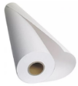 |  | Rollo de papel bond de superficie lisa que impide el desprendimiento de partículas y asegura un trazo nítido, fino y uniforme, así como un óptimo anclaje de las tintas y materiales pictóricos utilizados comúnmente para dibujar, pintar, garabatear, plasmar ideas y creaciones.
 |  | Especificaciones técnicas
 |  | Largo mínimo | 50 | Metros
 |  | Ancho mínimo | 0.61 | Metros
 |  | Gramaje | 75 | Gramos
 |  | Material | Papel bond
 |  | Color | Blanco
 |  | Contenido mínimo | Rollo de 0.61 m x 50 m
Requerimientos técnicos
El elemento debe venir en presentación de rollo sin marcas de corte alguno, de manera que se asegure un uso variado de acuerdo con las necesidades educativas. Así mismo, debe asegurarse que su superficie sea lisa y uniforme, de manera que se garantice el óptimo anclaje de las tintas, un trazo nítido, fino y uniforme, y la consistencia suficiente para trabajar sobre él con elementos pictóricos empleados para dibujar, pintar, garabatear, plasmar ideas y creaciones.

Código UNSPSC 60121104

Nota: las imágenes son de referencia, el elemento puede tener unas características similares, siempre y cuando cumpla o mejore las especificaciones técnicas.
Requerimientos de seguridad
El material debe ser seguro, no tóxico y debe permitir a los niños y las niñas la exploración, manipulación y el acercamiento a este sin que provea peligro. Así mismo, debe facilitar a los maestros su almacenamiento, uso y distribución.
Requerimientos de salubridad
Todos los materiales deben ser nuevos, visiblemente limpios y libres de infestaciones.

Ficha técnica No. 3 |  | Linterna dinamo recargable manual
Elemento análogo | Linterna recargable eléctrica | Categoría general | Material pedagógico
Elemento análogo | Linterna recargable eléctrica | Clasificación | 7 a 18 años
Elemento análogo | Linterna recargable eléctrica | Categoría | Muebles y enseres  Artes y cultura
Imagen |  | Descripción y uso
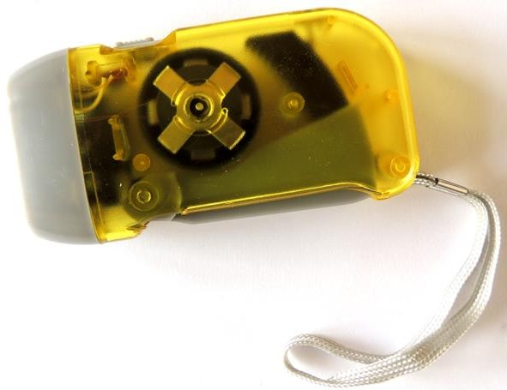 |  | Linterna o lámpara dinamo, ideal para alumbrar en la noche.
 |  | Especificaciones técnicas
 |  | Alto | 4,5 | Centímetros
 |  | Largo | 9.5 | Centímetros
 |  | Ancho | 1.7 | Centímetros
 |  | Material | Plástico
 |  | Color | Variados
 |  | Contenido mínimo | Unidad
Requerimientos técnicos
Linterna recargable manual, no necesita cargador ni baterías, dos luces tipo led, se recarga con la mano dinamo es auto recargable, funcionamiento ecológico, genera energía y almacena suficiente para alumbrar con luz blanca, no genera polución ambiental. Puede ser usada en tiempos prolongados

Código UNSPSC 39111610

Nota: las imágenes son de referencia, el elemento puede tener unas características similares, siempre y cuando cumpla o mejore las especificaciones técnicas.
Requerimientos de seguridad
En material no tóxico ni nocivo, resistentes a la manipulación, evitando que, al deteriorarse, sus partes puedan ser ingeridas. Debe ser de alta densidad y permitir a los niños, niñas, adolescentes y jóvenes la exploración, manipulación y el acercamiento a este sin que provea peligro. Resistencia mecánica y la estabilidad suficiente para soportar las tensiones debidas al uso, sin roturas o deformaciones que puedan causar heridas.
Requerimientos de salubridad
Se debe poder limpiar y desinfectar con todos los agentes de limpieza de uso comercial, sin que estos afecten la calidad del producto. Debe contener instrucciones para su limpieza y desinfección, explicando la forma adecuada para su mantenimiento, así como los productos que pueden usarse para ello, y las restricciones o advertencias de productos contraindicados. Todos los materiales deben ser nuevos, visiblemente limpios y libres de infestaciones.

Ficha técnica No. 4 |  | Xilófonos
Elemento análogo | Metalófono | Categoría general | Instrumentos musicales
Elemento análogo | Metalófono | Clasificación | 5 a 11 años
Elemento análogo | Metalófono | Categoría | Sonido y música
Imagen |  | Descripción y uso
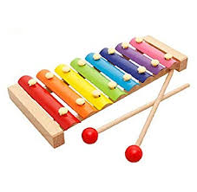 |  | Instrumento musical de percusión, clasificado como idiófonos (que suenan por sí mismos), cada lámina se afina según un tono específico o nota musical de la escala cromática. El orden de las láminas es similar al orden del teclado del piano.
 |  | Especificaciones técnicas
 |  | Largo | 40 | Centímetros
 |  | Ancho extremo A | 25 | Centímetros
 |  | Ancho Terminación extremo B | 9 | Centímetros
 |  | Material | Madera y platina
 |  | Color | Madera y variados
 |  | Contenido mínimo | Un xilófono y dos mazos
Requerimientos técnicos
Base elaborada en madera y dos mazos de madera. Tamaño general del instrumento: 40 cm de largo por 25 cm de ancho y terminación de 9 cm como mínimo, con láminas (teclas) en platina. Debe estar afinado como mínimo en dos octavas. Empacado en estuche en vinilo grueso calibre No. 6 cierre tipo sobre con abrazadera.

Código UNSPSC 60131406

Nota: las imágenes son de referencia, el elemento puede tener unas características similares, siempre y cuando cumpla o mejore las especificaciones técnicas.
Requerimientos de seguridad
En material no tóxico ni nocivo, resistentes a la manipulación, evitando que, al deteriorarse, sus partes puedan ser ingeridas. Debe ser de alta densidad y permitir a los niños, niñas, adolescentes y jóvenes la exploración, manipulación y el acercamiento a este sin que provea peligro. Resistencia mecánica y la estabilidad suficiente para soportar las tensiones debidas al uso, sin roturas o deformaciones que puedan causar heridas.
Requerimientos de salubridad
Se debe poder limpiar y desinfectar con todos los agentes de limpieza de uso comercial, sin que estos afecten la calidad del producto. Debe contener instrucciones para su limpieza y desinfección, explicando la forma adecuada para su mantenimiento, así como los productos que pueden usarse para ello, y las restricciones o advertencias de productos contraindicados. Todos los materiales deben ser nuevos, visiblemente limpios y libres de infestaciones.

Ficha técnica No. 5 |  | Tambor en cuero
Elemento análogo | N/A | Categoría general | Instrumentos musicales
Elemento análogo | N/A | Clasificación | 3 a 11 años
Elemento análogo | N/A | Categoría | Sonido y música
Imagen |  | Descripción y uso
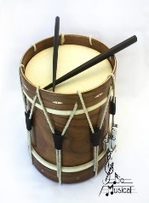 |  | Instrumento musical de percusión, de sonido indeterminado, perteneciente a la familia de los membranófonos, los sonidos se producen con la palma de la mano o usando baquetas.
 |  | Especificaciones técnicas
 |  | Alto | 21 | Centímetros
 |  | diámetro | 25 | Centímetros
 |  | Material | Madera de pino
 |  | Color | N/A
 |  | Contenido mínimo | Un tambor con un par de baquetas en madera
Requerimientos técnicos
Tambor realizado en madera de pino a doble cuerpo con cuerdas de cáñamo y cuero de oveja o cabra. Bordón doble de seda entorchada. Medidas aro principal: 25 cm de diámetro x 21 cm de alto. Medidas aros pequeños: 3,5cm de altura. Con su respectivo par de baquetas en madera. Debe ser de alta densidad, debe tener la calidad sonora propia de un instrumento musical, no de un juguete. Resistencia mecánica y la estabilidad suficiente para soportar las tensiones debidas al uso.

Código UNSPSC 60131405

Nota: las imágenes son de referencia, el elemento puede tener unas características similares, siempre y cuando cumpla o mejore las especificaciones técnicas.
Requerimientos de seguridad
En material no tóxico ni nocivo, resistentes a la manipulación, evitando que, al deteriorarse sus partes puedan ser ingeridas. Sin roturas o deformaciones que puedan causar heridas y permitir a los niños, niñas, adolescentes y jóvenes la exploración, manipulación y el acercamiento a este sin que provea peligro.
Requerimientos de salubridad
Se debe poder limpiar y desinfectar con todos los agentes de limpieza de uso comercial, sin que estos afecten la calidad del producto. Debe contener instrucciones para su limpieza y desinfección, explicando la forma adecuada para su mantenimiento, así como los productos que pueden usarse para ello, y las restricciones o advertencias de productos contraindicados. Todos los materiales deben ser nuevos, visiblemente limpios y libres de infestaciones.

Ficha técnica No. 6 |  | Triángulo
Elemento análogo | N/A | Categoría general | Instrumentos musicales
Elemento análogo | N/A | Clasificación | 5 a 11 años
Elemento análogo | N/A | Categoría | Sonido y música
Imagen |  | Descripción y uso
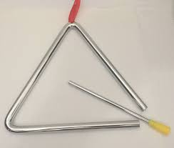 |  | El triángulo está formado por una barra de acero doblada en forma triangular, sin que los dos lados se toquen. El sonido se produce al percutir con una varilla metálica o a veces de madera. Es un instrumento muy antiguo, posiblemente de origen turco.
 |  | Especificaciones técnicas
 |  | 3 lados de largo | Mínimo 14 y máximo 20 | Centímetros
 |  | Material | Acero
 |  | Color | Acero
 |  | Contenido mínimo | Un triángulo metálico con una varilla.
Requerimientos técnicos
Elaborado en acero redondo de 5/16 de pulgada, los tres lados deben ser de la misma medida la cual puede mínimo de 14 cm y máximo de 20 cm, con su respectivo cordón para agarre y golpeador.

Código UNSPSC 60131449

Nota: las imágenes son de referencia, el elemento puede tener unas características similares, siempre y cuando cumpla o mejore las especificaciones técnicas.
Requerimientos de seguridad
En material no tóxico ni nocivo, resistentes a la manipulación, evitando que, al deteriorarse, sus partes puedan ser ingeridas. Debe ser de alta densidad y permitir a los niños, niñas, adolescentes y jóvenes la exploración, manipulación y el acercamiento a este sin que provea peligro. Resistencia mecánica y la estabilidad suficiente para soportar las tensiones debidas al uso, sin roturas o deformaciones que puedan causar heridas.
Requerimientos de salubridad
Se debe poder limpiar y desinfectar con todos los agentes de limpieza de uso comercial, sin que estos afecten la calidad del producto. Debe contener instrucciones para su limpieza y desinfección, explicando la forma adecuada para su mantenimiento, así como los productos que pueden usarse para ello, y las restricciones o advertencias de productos contraindicados. Todos los materiales deben ser nuevos, visiblemente limpios y libres de infestaciones.

Ficha técnica No. 7 |  | Set de espejos portable
Elemento análogo | N/A | Categoría general | Material pedagógico
Elemento análogo | N/A | Clasificación | Uso de 1º a 5º grado
Elemento análogo | N/A | Categoría | Juguetería- didácticos
Imagen |  | Descripción y uso
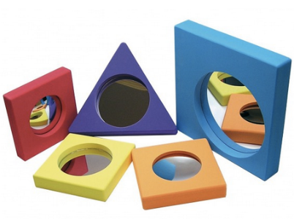 |  | Conjunto de cuatro espejos para actividades de observación e introducción a la óptica, uno plano, uno cóncavo, uno angular y uno convexo rodeador por soporte de plástico.
 |  | Especificaciones técnicas
 |  | Largo | Mínimo 10 y máximo 15 | Centímetros
 |  | Ancho | Mínimo 5 y máximo 15 | Centímetros
 |  | Grosor espejo | Mínimo 0.5 y máximo 2 | Centímetros
 |  | Grosor marco | Mínimo 2 y máximo 5 | Centímetros
 |  | Material | Acrílico espejo con soporte resistente de plástico
 |  | Color | De colores variados
 |  | Contenido mínimo | Set de cuatro espejos
Requerimientos técnicos
Juego de 4 piezas de espejos con soporte completo individual por espejo, uno plano, uno angular, uno cóncavo, uno convexo, con soporte plástico individual de alta resistencia, con marcos de diferentes formas (triangulo, cuadrado, circulo y rectángulo) deben tener todos los bordes biselados, todas las puntas redondeadas. Resistente al quiebre. Debe ser de alta densidad y permitir a los niños y las niñas la exploración, manipulación y el acercamiento a este sin que provea peligro. Resistencia mecánica y la estabilidad suficiente para soportar las tensiones debidas al uso.

Código UNSPSC 60103111

Nota: las imágenes son de referencia, el elemento puede tener unas características similares, siempre y cuando cumpla o mejore las especificaciones técnicas.
Requerimientos de seguridad
En material no tóxico ni nocivo, resistentes a la manipulación, evitando que, al deteriorarse, sus partes puedan ser ingeridas por los niños y/o niñas. Sin roturas o deformaciones que puedan causar heridas.
Requerimientos de salubridad
Se debe poder limpiar y desinfectar con todos los agentes de limpieza de uso comercial.
Todos los materiales deben ser nuevos, visiblemente limpios y libres de infestaciones.

Ficha técnica No. 8 |  | Soga en polipropileno
Elemento análogo | N/A | Categoría general | Material pedagógico
Elemento análogo | N/A | Clasificación | Uso de 1º a 5º grado
Elemento análogo | N/A | Categoría | Ferretería/plásticos
Imagen |  | Descripción y uso
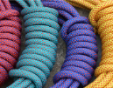 |  | Soga de polipropileno de trenzado diamante de 80 metros con calibre de 6 mm, para amarrar diferentes objetos, sirve para trabajar diferentes procesos corporales de movimientos, como saltos y recorridos y por su extrema consistencia sirve también para armar elementos donde los niños, niñas y jóvenes se puedan suspender.
 |  | Especificaciones técnicas
 |  | Largo | 80 | Metros
 |  | Calibre | 6 | Centímetros
 |  | Material | Polipropileno
 |  | Color | Color variado e intenso (colores primarios o secundarios).
 |  | Contenido mínimo | Unidad x 80 metros
Requerimientos técnicos
Soga de polipropileno torcido de 80 metros con calibre de 6 mm.

Código UNSPSC 13102022

Nota: las imágenes son de referencia, el elemento puede tener unas características similares, siempre y cuando cumpla o mejore las especificaciones técnicas.
Requerimientos de seguridad
La pieza debe ser segura, elaborada en material no tóxico ni nocivo, resistente a la manipulación, evitando el deterioro causado por el uso. El material debe permitir a los niños, niñas y adolescentes la exploración, manipulación y el acercamiento a este sin que provea peligro. Resistencia mecánica y la estabilidad suficiente para soportar las tensiones debidas al uso, sin roturas o deformaciones que puedan causar heridas.
Requerimientos de salubridad
Se debe poder limpiar y desinfectar con todos los agentes de limpieza de uso comercial.
Todos los materiales deben ser nuevos, visiblemente limpios y libres de infestaciones.

Ficha técnica No. 9 |  | Maracas
Elemento análogo | N/A | Categoría general | Instrumentos musicales
Elemento análogo | N/A | Clasificación | 4 a 11 años
Elemento análogo | N/A | Categoría | Sonido y música
Imagen |  | Descripción y uso
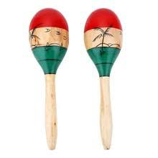 |  | Las maracas son un instrumento idiófono y de oscilación constituido por una parte esférica hueca sostenida por un mango que la atraviesa, o está adherida a ella. En su interior se le llena con pequeños elementos percusivos, como piedras pequeñas o semillas, arroz etc. Los cuales producen sonido al golpearlos contra la pared interna de la esfera.
 |  | Especificaciones técnicas
 |  | Largo | Mínimo 22 | Centímetros
 |  | Diámetro | Mínimo 6 | Centímetros
 |  | Material | Totumo
 |  | Color | Totumo
 |  | Contenido mínimo | Set x 2
Requerimientos técnicos
Par de maracas elaboradas en totumo natural, con medidas desde mínimo 22 cm de largo y desde mínimo 6 cm de diámetro. Empacadas en estuche de vinilo grueso calibre 6 cierre tipo sobre con banda. Debe ser de alta densidad y permitir a los niños, niñas, adolescentes y jóvenes la exploración, manipulación y el acercamiento a este sin que provea peligro. Resistencia mecánica y la estabilidad suficiente para soportar las tensiones debidas al uso.

Código UNSPSC 60131405

Nota: las imágenes son de referencia, el elemento puede tener unas características similares, siempre y cuando cumpla o mejore las especificaciones técnicas.
Requerimientos de seguridad
En material no tóxico ni nocivo, resistentes a la manipulación, evitando que, al deteriorarse, sus partes puedan ser ingeridas. Sin roturas o deformaciones que puedan causar heridas.
Requerimientos de salubridad
Se debe poder limpiar y desinfectar con todos los agentes de limpieza de uso comercial, sin que estos afecten la calidad del producto. Debe contener instrucciones para su limpieza y desinfección, explicando la forma adecuada para su mantenimiento, así como los productos que pueden usarse para ello, y las restricciones o advertencias de productos contraindicados. Todos los materiales deben ser nuevos, visiblemente limpios y libres de infestaciones.

Ficha técnica No. 10 |  | Colchoneta plegable cuatro módulos
Elemento análogo | N/A | Categoría general | Material pedagógico
Elemento análogo | N/A | Clasificación | Grados 1 a 5
Elemento análogo | N/A | Categoría | Artículos deportivos/deportes
Imagen |  | Descripción y uso
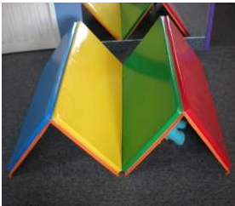 |  | Colchoneta pleglable de 4 módulos , Debe posibilitar diversos usos pedagógicos en experiencias corporales (saltar, dar botes, rodar, gatear, etc), narrativas (titiritero) y en general servir para la ambientación de espacios.
 |  | Especificaciones técnicas
 |  | Largo | 200 | Centímetros
 |  | Ancho | 100 | Centímetros
 |  | Grosor | Entre 3 y 5 | Centímetros
 |  | Material | Espuma interior de alta resistencia, forrada en un material totalmente impermeable y de alta resistencia, de fácil limpieza impidiendo así la acumulación de ácaros y bacterias. con base antideslizante
 |  | Color | Variados
 |  | Contenido mínimo | Unidad
Requerimientos técnicos
Espuma interior de alta densidad 100kg/m3. Medidas: 200x 100 x 5 cm de grosor. forrada en un material totalmente impermeable y de alta resistencia, de fácil limpieza impidiendo así la acumulación de ácaros y bacterias, con base antideslizante. La colchoneta ya plegada queda en 50cmx1mx12cm espesor – cada módulo con un color diferente.

Código UNSPSC 49221506

Nota: las imágenes son de referencia, el elemento puede tener unas características similares, siempre y cuando cumpla o mejore las especificaciones técnicas.
Requerimientos de seguridad
En material no tóxico ni nocivo, resistentes a la manipulación. Debe permitir a los niños, niñas y adolescentes la exploración, manipulación y el acercamiento a este sin que provea peligro. Resistencia mecánica y la estabilidad suficiente para soportar las tensiones debidas al uso o deformaciones que puedan causar heridas.
Requerimientos de salubridad
Se debe poder limpiar y desinfectar con todos los agentes de limpieza de uso comercial. Todos los materiales deben ser nuevos, visiblemente limpios y libres de infestaciones.

Ficha técnica No. 11 |  | Bloques de construcción magnéticos
Elemento análogo | N/A | Categoría general | Material pedagógico
Elemento análogo | N/A | Clasificación | 5 a 6 años
Elemento análogo | N/A | Categoría | Juguetería / didácticos
Imagen |  | Descripción y uso
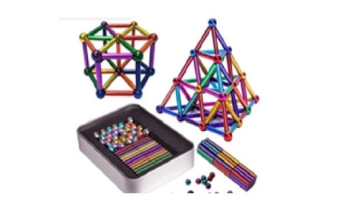 |  | Juego de construcción magnética tipo rompecabeza 3D, que potencia el desarrollo de habilidades STEM, tales como el pensamiento espacial, habilidades para la resolución de problemas, el pensamiento simbólico y el trabajo colaborativo.
 |  | Especificaciones técnicas
 |  | Material | Polipropileno
 |  | Color | Multicolor
 |  | Contenido | Mínimo 100 piezas.
Requerimientos técnicos
Hecho en polipropileno, debe contener mínimo 100 y máximo 170 piezas, dónde el 70% corresponda palos magnéticos y el 30% a bolas de acero no magnéticas, en colores metalizados y ser resistentes, garantizando un uso duradero. Debe venir empacado en la caja metálica resistente para la protección de las piezas y que facilite su guardado.

Código UNSPSC 60104909

Nota: las imágenes son de referencia, el elemento puede tener unas características similares, siempre y cuando cumpla o mejore las especificaciones técnicas.
Requerimientos de seguridad
En material no tóxico ni nocivo, no debe tener sustancias como PVC, ni BPA. Resistentes a la manipulación, evitando que, al deteriorarse, sus partes puedan ser ingeridas por los niños y/o niñas. Debe permitir a los niños y las niñas la exploración, manipulación y el acercamiento a este sin que provea peligro. Resistencia mecánica y la estabilidad suficiente para soportar las tensiones debidas al uso, sin roturas o deformaciones que puedan causar heridas.
Requerimientos de salubridad
Se debe poder limpiar y desinfectar con todos los agentes de limpieza de uso comercial. Todos los materiales deben ser nuevos, visiblemente limpios y libres de infestaciones.

Ficha técnica No. 12 |  | Set de pelucas
Elemento análogo | N/A | Categoría general | Material pedagógico
Elemento análogo | N/A | Clasificación | 3 a 5 años
Elemento análogo | N/A | Categoría | Narrativas
Imagen |  | Descripción y uso
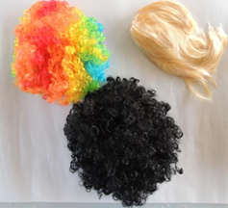 |  | Es una malla textil con la forma de la cabeza, en la que se inserta pelo natural o fibra sintética de distintos colores, para usar en juego de roles, representaciones dramáticas o danzas.
 |  | Especificaciones técnicas
 |  | Talla | S | Perímetro de cabeza entre 53 y 56 centímetros
 |  | Material | Acrílico
 |  | Colores | Multicolor (negro, rubio, marrón o tipo payaso)
 |  | Contenido mínimo | Tres pelucas diferentes
Requerimientos técnicos
Cada peluca debe estar elaborada en material sintético, la distribución de cabello en la peluca debe ser homogénea, la adherencia del pelo debe ser de buena calidad de tal forma que no se desprenda con facilidad, se requiere en diferentes colores (negro, rubio, marrón, morada, roja, azul o tipo payaso), texturas de cabello (liso, ondulado, crespo) y diferentes largos.

Código UNSPSC 60141013

Nota: las imágenes son de referencia, el elemento puede tener unas características similares, siempre y cuando cumpla o mejore las especificaciones técnicas.
Requerimientos de seguridad
En material no tóxico ni nocivo, resistentes a la manipulación. Debe ser de alta densidad y permitir a los niños, niñas, adolescentes y jóvenes la exploración, manipulación y el acercamiento a este sin que provea peligro. Resistencia mecánica y la estabilidad suficiente para soportar las tensiones debidas al uso, sin roturas o deformaciones que puedan causar heridas.
Requerimientos de salubridad
Se debe poder limpiar y desinfectar con todos los agentes de limpieza de uso comercial, sin que estos afecten la calidad del producto. Debe contener instrucciones para su limpieza y desinfección, explicando la forma adecuada para su mantenimiento, así como los productos que pueden usarse para ello, y las restricciones o advertencias de productos contraindicados. Todos los materiales deben ser nuevos, visiblemente limpios y libres de infestaciones.

Ficha técnica No. 13 |  | Set de arcillas
Elemento análogo | N/A | Categoría general | Material pedagógico
Elemento análogo | N/A | Clasificación | Grupo de edad 4 a 6
Elemento análogo | N/A | Categoría | Gráfica, plástica y visual
Imagen |  | Descripción y uso
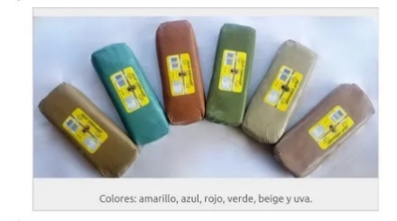 |  | La arcilla moldeable es un elemento natural procedente de roca sedimentaria descompuesta, constituida por agregados de silicatos de aluminio hidratado. Es usada para generar experiencias sensoriales, gráficas y plásticas, en donde a través de su moldeamiento se posibilita la expresividad, la creatividad y el desarrollo de la motricidad fina.
 |  | Especificaciones técnicas
 |  | Material | Arcilla natural
 |  | Color | Variado: beige, amarillo, rojo, verde, azul agua y uva
 |  | Contenido | 6 unidades de mínimo 500 gramos cada una
Requerimientos técnicos
Arcilla natural en colores beige, amarillo, rojo, verde, azul agua y uva.

Código UNSPSC 11111809

Nota: las imágenes son de referencia, el elemento puede tener unas características similares, siempre y cuando cumpla o mejore las especificaciones técnicas.
Requerimientos de seguridad
Libre de sustancias tóxicas, debe permitir a los niños y las niñas la exploración, manipulación y el acercamiento a este sin que provea peligro.
Requerimientos de salubridad
Todos los materiales deben ser nuevos, visiblemente limpios y libres de infestaciones

Ficha técnica No. 14 |  | Set de títeres de guante diversos
Elemento análogo | N/A | Categoría general | Material pedagógico
Elemento análogo | N/A | Clasificación | Grupo de edad 4 a 6 años
Elemento análogo | N/A | Categoría | Juguetería / Narrativas
Imagen |  | Descripción y uso
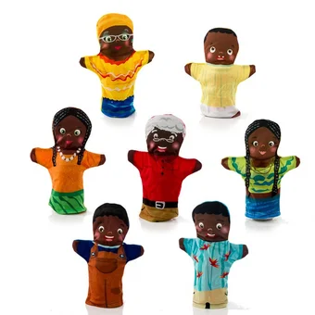 |  | Los títeres son figuras de tela, que se utiliza para representar obras de teatro en un atril, escenario o en cualquier plataforma adecuada a tal efecto. Posibilitan a las niñas y niños expresar sus ideas, sensaciones y emociones, así como representar sus comprensiones de mundo, poner en acción su creatividad, imaginación y fantasía.
 |  | Especificaciones técnicas
 |  | Material | Títeres en tela suave antialérgica
 |  | Color | Diferentes tonos de piel y vestuario propio de las regiones colombianas.
 |  | Contenido mínimo | Set x 6 títeres diferentes de acuerdo con el requerimiento técnico. Con organizador de maleta o bolsa en tela tipo yute que garantice el almacenamiento.
Requerimientos técnicos
Confeccionados en tela suave y antialérgica lavables, acabados definidos, con buen nivel de detalle. Altura de los títeres: entre 8 cm y 10 cm. El set debe representar la imagen de una niña y un niño, una mujer y un hombre adultos y una mujer y un hombre adultos mayores, deben tener diferentes características físicas (color de diferentes tonos de piel, tipo y color de cabello), representando la diversidad cultural y étnica de Colombia. El vestuario debe ser propio de las regiones colombianas, evitando estereotipos de género (ejemplo colores para niñas o niños, mujeres solo con falda, cabello corto solo para hombres).

Código UNSPSC 60141004

Nota: las imágenes son de referencia, el elemento puede tener unas características similares, siempre y cuando cumpla o mejore las especificaciones técnicas.
Requerimientos de seguridad
En material no tóxico ni nocivo, resistentes a la manipulación, evitando que, al deteriorarse, sus partes puedan ser ingeridas por los niños y/o niñas. Debe permitir a los niños y las niñas la exploración, manipulación y el acercamiento a este sin que provea peligro. Resistencia suficiente para soportar las tensiones debidas al uso, sin roturas, imperfectos o deformaciones que puedan causar heridas.
Requerimientos de salubridad
Se debe poder limpiar y desinfectar con todos los agentes de limpieza de uso comercial, sin que estos afecten la calidad del producto. Debe contener instrucciones para su limpieza y desinfección, explicando la forma adecuada para su mantenimiento, así como los productos que pueden usarse para ello, y las restricciones o advertencias de productos contraindicados. Todos los materiales deben ser nuevos, visiblemente limpios y libres de infestaciones.

Ficha técnica No. 15 |  | Pelota letras
Elemento análogo | N/A | Categoría general | Material pedagógico
Elemento análogo | N/A | Clasificación | 4 a 6 años
Elemento análogo | N/A | Categoría | Cuerpo y movimiento
Imagen |  | Descripción y uso
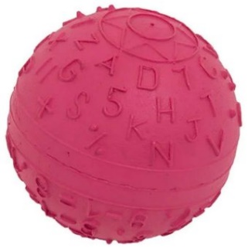 |  | Pelota de letras en caucho para el desarrollo de diversos juegos que promueven habilidades motoras gruesas y finas, espaciales, desarrollo de la coordinación y de los sentidos.
 |  | Especificaciones técnicas
 |  | Diámetro | Mínimo 12,7 y máximo 17 | Centímetros
 |  | Peso | Mínimo 250 y 270 máximo | Gramos
 |  | Material | Caucho
 |  | Color | Variados
 |  | Contenido mínimo | Unidad
Requerimientos técnicos
Pelota elaborada en caucho de alta resistencia, no tóxica; debe ser de alta densidad y permitir a los niños y niñas la exploración, manipulación y el acercamiento a este sin que provea peligro. Resistencia mecánica y la estabilidad suficiente para soportar las tensiones debidas al uso, sin roturas o deformaciones que puedan causar heridas.

Código UNSPSC 60141001

Nota: las imágenes son de referencia, el elemento puede tener unas características similares, siempre y cuando cumpla o mejore las especificaciones técnicas.
Requerimientos de seguridad
En material no tóxico ni nocivo para la salud, que no desprenda ninguna de sus partes y que sea resistente a la manipulación de los niños y las niñas.
Requerimientos de salubridad
Se debe poder limpiar y desinfectar con todos los agentes de limpieza de uso comercial, sin que estos afecten la calidad del producto. Todos los materiales deben ser nuevos, visiblemente limpios y libres de infestaciones.

Ficha técnica No. 16 |  | Balón de baloncesto # 3
Elemento análogo | N/A | Categoría general | Material pedagógico
Elemento análogo | N/A | Clasificación | 4 a 6 años
Elemento análogo | N/A | Categoría | Cuerpo y movimiento
Imagen |  | Descripción y uso
 |  | Balones de baloncesto número 3, con superficie antideslizante granulada, con cubierta de material de goma o cuero sintético. Balón de baloncesto para el desarrollo motor, coordinación, fuerza y propiocepción, para usarse tanto en interiores como en exteriores.
 |  | Especificaciones técnicas
 |  | Diámetro (aproximado) | 56 | Centímetros
 |  | Peso (aproximado) | 280 | Gramos
 |  | Número del balón | 3
 |  | Material | Cubierta de material de goma
 |  | Color | Naranja
 |  | Contenido mínimo | Unidad
Requerimientos técnicos
Balón de baloncesto número 3 con superficie antideslizante granulada, con cubierta de material de goma para ofrecer agarre. Debe ser una marca reconocida en el mercado.

Código UNSPSC 49161603

Nota: las imágenes son de referencia, el elemento puede tener unas características similares, siempre y cuando cumpla o mejore las especificaciones técnicas. Los balones pueden venir por separado.
Requerimientos de seguridad
La pieza debe ser segura, elaborada en material no tóxico ni nocivo, resistente a la manipulación, evitando el deterioro causado por el uso. El material debe permitir a los niños, niñas y adolescentes la exploración, manipulación y el acercamiento a este sin que provea peligro. Resistencia mecánica y la estabilidad suficiente para soportar las tensiones debidas al uso, sin roturas o deformaciones que puedan causar heridas.
Requerimientos de salubridad
Se debe poder limpiar y desinfectar con todos los agentes de limpieza de uso comercial. Todos los materiales deben ser nuevos, visiblemente limpios y libres de infestaciones.

Ficha técnica No. 17 |  | Juego set de tubos para construcción
Elemento análogo: | N/A | Categoría general | Material pedagógico
Elemento análogo: | N/A | Clasificación | Grupo de edad 2 a 8 años
Elemento análogo: | N/A | Categoría | Juguetería / Pensamiento matemático
Imagen |  | Descripción y uso
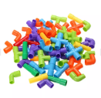  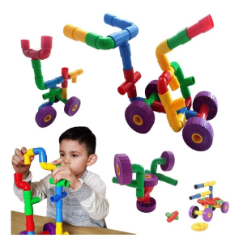 |  | Juego de setenta y dos (72) tubos para ensamblar, y diez (10) ruedas de armado para conectar con las demás piezas, elaborados en polietileno de alta densidad HDPE o polipropileno PP, en diferentes colores, formas y tamaños, que sirven como armables y se usan como piezas de juegos de construcción.
 |  | Especificaciones técnicas
 |  | Largo y ancho mínimo (15 piezas en cruz hembra y macho) | 6 x 6 | Centímetros
 |  | Largo y ancho mínimo (15 piezas en forma de t hembra y macho) | 6 x 3.8 | Centímetros
 |  | Largo y ancho mínimo (15 piezas rectas grande) macho | 4.5 x 4.5 | Centímetros
 |  | Largo y ancho mínimo (15 piezas en codo) | 4.5 x 4.5 | Centímetros
 |  | Largo, ancho y profundidad mínima (12 codos de tres vías) | 4.5 x 4.5 | Centímetros
 |  | Diámetro mínimo (de los orificios de las 72 piezas encajables) | 2 | Centímetros
 |  | Diámetro mínimo exterior (10 ruedas con terminal de ensamble hembra) | 7 | Centímetros
 |  | Material | Polietileno de alta densidad (HDPE) o polipropileno (PP)
 |  | Color | Vivos, sólidos y variados
 |  | Contenido mínimo | Paquete con 82 piezas que pueden unirse entre sí, y lona para el almacenamiento del set completo.
Requerimientos técnicos
Set de 82 tubos para ensamblar en diferentes colores, formas y tamaños, que incluyen: 15 tubos con forma de cruz de 6 cm de largo y ancho mínimo, doble ensamble hembra y doble macho; 15 tubos en forma de ‘t’ de mínimo 6 cm de largo y 3.8 cm de ancho, con doble ensamble hembra; 15 tubos rectos de 7 cm de alto mínimo, con un ensamble hembra y uno macho; 15 tubos doblados (codos) de 4,5 cm de alto y ancho mínimo, con un ensamble hembra y uno macho; 12 codos de tres vías de 4,5 cm de alto, ancho y profundidad. Juego de 10 ruedas de 7 cm de diámetro exterior con terminal de ensamble hembra. Bolsa de lona para guardar los tubos y ruedas.

Código UNSPSC 60141101, 40141914

Nota: las imágenes son de referencia, el elemento puede tener unas características similares, siempre y cuando cumpla o mejore las especificaciones técnicas.
Requerimientos de seguridad
Elementos elaborados en material de alta densidad, no tóxico, resistente a la manipulación, que evite un pronto deterioro, y asegure que no se desintegren y sus partes puedan ser ingeridas por los niños y/o niñas. Deben permitir a los niños y las niñas la libre y autónoma exploración, manipulación y el acercamiento a este sin que provea peligro. Asegurar resistencia mecánica y la estabilidad suficiente para soportar las tensiones debidas al uso, sin roturas o deformaciones que puedan causar heridas a quien lo manipule. Se debe garantizar que el plástico no sea de PVC (cloruro de polivinilo) ni poliestireno.
Requerimientos de salubridad
Se debe poder limpiar y desinfectar con todos los agentes de limpieza de uso comercial. Todos los materiales deben ser nuevos, visiblemente limpios y libres de infestaciones.

Ficha técnica No. 18 |  | Set de lupas
Elemento análogo | Microscopio | Categoría general | Material pedagógico
Elemento análogo | Microscopio | Clasificación | Grupo de edad 1 - 6 años
Elemento análogo | Microscopio | Categoría | Experimentación
Imagen |  | Descripción y uso
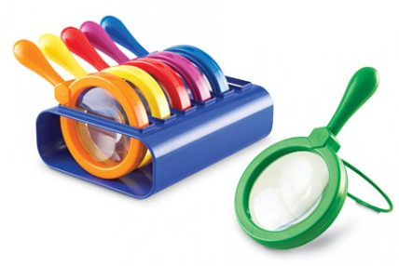 |  | Lupa con mango de plástico de alta resistencia y lente en acrílico con volumen de 4.5X. Sirve para realizar ejercicios de observación y exploración.
 |  | Especificaciones técnicas
 |  | Alto mango | Mínimo 8 y máximo 12 | Centímetros
 |  | Diámetro lente | Mínimo 9 y máximo 11 | Centímetros
 |  | Material mango | Plástico de alta resistencia
 |  | Material lente | Lupa de acrílico
 |  | Color mango y porta lente | Colores variados
 |  | Contenido mínimo | 6 unidades
Requerimientos técnicos
Lupa con mango de plástico de alta resistencia, con lente de acrílico y ampliación de imagen que se usa para ver más grandes los objetos. El lente debe ir asegurado para evitar desprendimientos, preferiblemente que incluye un soporte para la observación con las manos libres. Set de 6 con soporte para guardar.

Código UNSPSC 41111714

Nota: las imágenes son de referencia, el elemento puede tener unas características similares, siempre y cuando cumpla o mejore las especificaciones técnicas.
Requerimientos de seguridad
Se debe garantizar que el plástico no sea de PVC (cloruro de polivinilo) ni poliestireno, ni BPA. El material debe ser no tóxico ni nocivo, resistente a la manipulación, evitando que, al deteriorarse, sus partes puedan ser ingeridas por los niños y/o niñas. Debe permitir a los niños y las niñas la exploración, manipulación y el acercamiento a este sin que provea peligro. Resistencia mecánica y la estabilidad suficiente para soportar las tensiones debidas al uso, sin roturas, porosidades o deformaciones que puedan causar heridas.
Requerimientos de salubridad
Se debe poder limpiar y desinfectar con todos los agentes de limpieza de uso comercial, sin que estos afecten la calidad del producto. Debe contener instrucciones para su limpieza y desinfección, explicando la forma adecuada para su mantenimiento, así como los productos que pueden usarse para ello, y las restricciones o advertencias de productos contraindicados. Todos los materiales deben ser nuevos, visiblemente limpios y libres de infestaciones.

Ficha técnica No. 19 |  | Pandero
Elemento  Análogo | N/A | Categoría general | Instrumentos musicales
Elemento  Análogo | N/A | Clasificación | Grupo de edad 3 - 6 años
Elemento  Análogo | N/A | Categoría | Sonido y música
Imagen |  | Descripción y uso
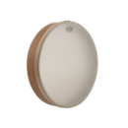 |  | Instrumento de percusión perteneciente al grupo de los tambores de marco, que permite marcar los tiempos en una pieza musical y/o en las diferentes actividades de expresión corporal. Para hacerlo sonar se pueden usar las palmas de las manos o una baqueta.
 |  | Especificaciones técnicas
 |  | Diámetro | 35 | Centímetros
 |  | Material | Estructura: en madera o materiales naturales de alta resistencia, no tóxico, ni nocivo. Resistente a las grietas, quebraduras y a la manipulación. Parches: de cuero, de alta resistencia, no tóxico, ni nocivo. Resistente a los golpes y a la manipulación. Baqueta: en madera natural. Acabado natural, en fibra o caucho resistente a los impactos. Insumos: sellantes o pinturas no tóxicas.
 |  | Color | Madera y cuero natural
 |  | Contenido | Un (1) pandero y un (1) golpeador
Requerimientos técnicos
Instrumento que consta de una estructura, de forma cilíndrica, recubierta por una membrana (parches) en una de sus caras. Cuenta con un (1) golpeador, baqueta o mazo en madera, fibra o caucho de punta redonda. El instrumento debe ser liviano, en consideración a las posibilidades de manipulación por parte de las niñas y los niños. Debe dejarse ver el color natural de la madera de la estructura. Ha de estar elaborado en material de alta resistencia al uso y cambios climáticos. No requiere mantenimiento especializado. Madera con tratamiento de lijado, sellado e inmunización, que permita mayor resistencia en climas húmedos, libre de astillas y filos cortantes. Laca o material de acabado mate sin grumos ni rebabas. Grapado de agarre fijo y seguro, que impida que se suelte el cuero.

Código UNSPSC 60131400

Nota: las imágenes son de referencia, el elemento puede tener unas características similares, siempre y cuando cumpla o mejore las especificaciones técnicas.
Requerimientos de seguridad
Los materiales deben ser de alta densidad, seguros y no tóxicos, sin puntas agudas, ni filos cortantes. El elemento no debe contener piezas sueltas que puedan generar riesgo de ser ingeridas y debe permitir a los niños y las niñas la exploración, manipulación y el acercamiento a este sin que provea peligro. Debe contar con resistencia mecánica y la estabilidad suficiente para soportar las tensiones debidas al uso, sin roturas o deformaciones que puedan causar heridas. Las uniones de las piezas deben ser fuertes, evitando que se desensamble con facilidad.
Requerimientos de salubridad
Se debe poder limpiar y desinfectar con todos los agentes de limpieza de uso comercial. Debe contener instrucciones para su limpieza y desinfección, explicando la forma adecuada para su mantenimiento, así como los productos que pueden usarse para ello, y las restricciones o advertencias de productos contraindicados. Todos los materiales deben ser nuevos, visiblemente limpios y libres de infestaciones.

Ficha técnica No. 20 |  | Set de cubos para contar historias
Elemento  Análogo | N/A | Categoría general | Material pedagógico
Elemento  Análogo | N/A | Clasificación | Grupo de edad 3 - 6 años
Elemento  Análogo | N/A | Categoría | Juguetería / Narrativas
Imagen |  | Descripción y uso
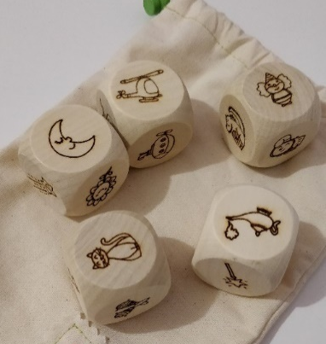 |  | Set de mínimo 9 cubos de madera con distintas imágenes categorizadas por lugares, personajes, animales, objetos, tiempo (clima), alimentos, viviendas e iconos de emociones. Para desarrollar juegos narrativos, dramáticos y simbólicos, colectivos e individuales, que sirvan de inspiración y estrategia para propiciar la lectura y la construcción de historias. Empacados en una bolsa de tela de algodón color crudo con cordón para ajustar cierre.
 |  | Especificaciones técnicas
 |  | Cantidad | Forma | Tamaño
 |  | 9 | Cubo | 4 x 4 centímetros
 |  | Material | Madera (madera de pino, flor morado, abedul, maple caoba, granadillo o guayacán)
 |  | Color | Natural
 |  | Contenido | 9 cubos en bolsa de tela de algodón color crudo con cordón para ajustar cierre.
Requerimientos técnicos
Set de 9 cubos de madera con imágenes en vectores (no prediseñadas) por cada cara del cubo, grabadas o pintadas (de ir pintadas, debe asegurarse que la pintura no se desgasta ni pierde sus condiciones principales), con bordes sin filo, inmunizada, sellada y lacada en mate, con el color natural de la madera, resistente al uso y livianos. Material de alta resistencia al uso y cambios climáticos. Cada elemento debe ser elaborado en una sola pieza. No deben presentar rebabas o residuos de laca o pegamento. Las piezas de madera no deben estar elaboradas en balso, MDF, aglomerado, tríplex.

Código UNSPSC 60141101

Nota: las imágenes son de referencia, el elemento puede tener unas características similares, siempre y cuando cumpla o mejore las especificaciones técnicas.
Requerimientos de seguridad
Cada pieza debe ser segura, elaborada en material no tóxico ni nocivo, resistentes a la manipulación, evitando que, al deteriorarse, sus partes puedan ser ingeridas por los niños y/o niñas. El material debe permitir a los niños y las niñas la exploración, manipulación y el acercamiento a este sin que provea peligro. Resistencia mecánica y estabilidad suficiente para soportar las tensiones debidas al uso, sin roturas, filos o deformaciones que puedan causar heridas.
Requerimientos de salubridad
Los cubos deben poder limpiarse con trapo de tela mojado o seco. Todos los materiales deben ser nuevos, visiblemente limpios y libres de infestaciones.

Ficha técnica No. 21 |  | Regletas de Cuisenaire
Elemento análogo | N/A | Categoría general | Material pedagógico
Elemento análogo | N/A | Clasificación | Grupo de edad 3 en adelante
Elemento análogo | N/A | Categoría | Juguetería / Pensamiento matemático
Imagen |  | Descripción y uso
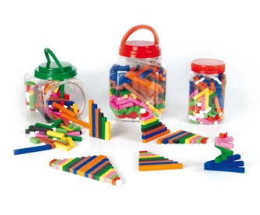 |  | Juego para promover el desarrollo del pensamiento lógico matemático y el aprendizaje de seriaciones, ordenaciones, clasificaciones, equivalencias, áreas, volumen, suma, resta, descomposición de los números, entre otros.
 |  | Especificaciones técnicas
 |  | Medidas | Regleta (color) | Tamaño
 |  | Medidas | Blanca | 1 cm x 1 cm²
 |  | Medidas | Rojo | 2 cm x 1 cm²
 |  | Medidas | Verde claro | 3 cm x 1 cm²
 |  | Medidas | Rosado | 4 cm x 1 cm²
 |  | Medidas | Amarilla | 5 cm x 1 cm²
 |  | Medidas | Verde oscuro | 6 cm x 1 cm²
 |  | Medidas | Negra | 7 cm x 1 cm²
 |  | Medidas | Marrón | 8 cm x 1 cm²
 |  | Medidas | Azul | 9 cm x 1 cm²
 |  | Medidas | Naranja | 10 cm x 1 cm²
 |  | Material | Plástico no toxico o madera con tratamiento de sellado e inmunización.
 |  | Color | Fichas de los colores descritos, que se correspondan con los de la imagen.
 |  | Contenido mínimo | Set x 250 piezas en caja de plástico con tapa.
Requerimientos técnicos
Contenedor plástico con tapa, para guardar el juego de 250 regletas de Cuisenaire, todas las piezas del juego deben ser en plástico (no toxico). El material debe ser de alta resistencia al uso, y a climas variados con alta humedad y temperaturas cálidas. Madera de procedencia preferiblemente de bosques sustentables, de alta resistencia al uso, los golpes y a climas variados con alta humedad y diferentes temperaturas. Madera con tratamiento de sellado e inmunización, que permita mayor resistencia en climas húmedos. No se puede utilizar balso, ni maderas industriales o técnicas como: el aglomerado, MDF, contrachapado, tableros de fibra orientada (OSB). Laca o material de acabado mate sin grumos ni rebabas.

Código UNSPSC 60102404, 60101000, 60102405

Nota: las imágenes son de referencia, el elemento puede tener unas características similares, siempre y cuando cumpla o mejore las especificaciones técnicas.
Requerimientos de seguridad
Cada pieza debe ser segura, elaborada en material no tóxico ni nocivo a base de agua con sellador, resistentes a la manipulación, evitando que, al deteriorarse, sus partes puedan ser ingeridas por los niños y/o niñas. El material debe ser permitir a los niños y las niñas la exploración, manipulación y el acercamiento a este sin que provea peligro. El material no debe tener roturas, libre de astillas y filos cortantes, porosidades, deformaciones o imperfecciones de lijadura o pintura que puedan afectar su calidad o causar heridas.
Requerimientos de salubridad
Se debe poder limpiar y desinfectar con todos los agentes de limpieza de uso comercial, sin que estos afecten la calidad del producto. Debe contener instrucciones para su limpieza y desinfección, explicando la forma adecuada para su mantenimiento, así como los productos que pueden usarse para ello, y las restricciones o advertencias de productos contraindicados. Todos los materiales deben ser nuevos, visiblemente limpios y libres de infestaciones.

Ficha técnica No. 22 |  | Herramienta de destreza motora fina
Elemento análogo | N/A | Categoría general | Material pedagógico
Elemento análogo | N/A | Clasificación | 3 años en adelante
Elemento análogo | N/A | Categoría | Cuerpo, movimiento y expresión (dotación para inclusión)
Imagen |  | Descripción y uso
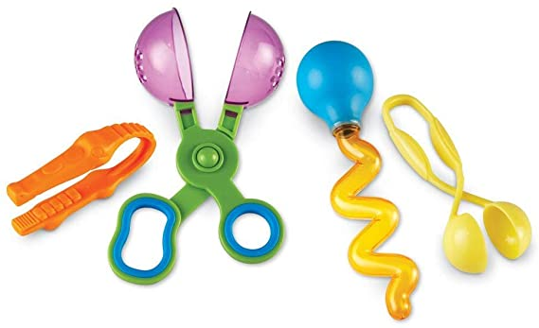 |  | Juego de herramientas de cuatro piezas que permite formar figuras con masas, promoviendo la imaginación a la vez que fortalece los músculos de los dedos y prueba nuevas texturas para el tacto. La creación de bolitas, gusanitos o cualquier otra forma que implique estirar, aplastar, redondear, moldear y romper trozos, contribuye a ejercitar las destrezas motoras finas y supone toda una experiencia sensorial táctil.
 |  | Especificaciones técnicas
 |  | Alto | 24,4 | Centímetros
 |  | Ancho | 24,1 | Centímetros
 |  | Grosor | 5,6 | Centímetros
 |  | Peso | 120 | Centímetros
 |  | Material | Plástico
 |  | Color | Variado
 |  | Contenido mínimo | Set x 4
Requerimientos técnicos
El set de cuatro piezas (dimensión set: 24.4 x 24.1 x 5.6 cm, peso: 120 g) debe contar con herramientas tipo tijera, tipo pinza de agarre, tipo pinza de atrapar, tipo gotero zig – zag, el material debe ser resistente, sin filos, de fácil manipulación y no requerir de mantenimiento especializado.

Código UNSPSC 60102404, 60101000, 60102405

Nota: las imágenes son de referencia, el elemento puede tener unas características similares, siempre y cuando cumpla o mejore las especificaciones técnicas.
Requerimientos de seguridad
El set con las cuatro herramientas debe garantizar la seguridad de las niñas y los niños en el momento de uso. El plástico debe ser resistente a la manipulación. No debe contener puntas agudas, ni filos cortantes, estar libre de grapas o remaches accesibles.
Requerimientos de salubridad
Se debe poder limpiar y desinfectar con todos los agentes de limpieza de uso comercial. El material debe estar visiblemente limpio y libre de infestación.

Ficha técnica No. 23 |  | Manguera de luces
Elemento análogo | N/A | Categoría general | Material pedagógico
Elemento análogo | N/A | Clasificación | 3 años en adelante
Elemento análogo | N/A | Categoría | Experimentación (dotación para la inclusión)
Dotación |  | Descripción y uso
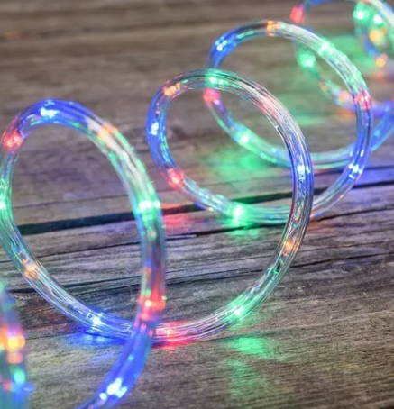 |  | Permite recrear diferentes escenarios, formar diferentes figuras, promoviendo la creatividad e imaginación a la vez la concentración. Su uso permite a la maestra provocar en la niñas y niños diferentes sensaciones a nivel visual, permite la creación de túneles, laberintos, secuencias de colores; contribuye a ejercitar las destrezas de coordinación viso motriz, habilidades de pensamiento por lo supone toda una experiencia sensorial.  Manguera de 10 metros, con luces de diferentes colores, tipo luz de navidad, flexibles, material plástico, con caja para cambio se secuencias.
 |  | Especificaciones técnicas
 |  | Largo | 24 | Cm
 |  | Diámetro | 5 | Mm
 |  | Material | Plástico
 |  | Color | Variado
 |  | Contenido mínimo | 10 metros
 |  | Vida útil mínima | 35.000 horas
Requerimientos técnicos
Debe contar con caja para cambio de luces, el material debe ser resistente, sin filos, de fácil manipulación y no requerir de mantenimiento especializado.
Nota: las imágenes son de referencia, el elemento puede tener unas características similares, siempre y cuando cumpla o mejore las especificaciones técnicas.
Requerimientos de seguridad
La manguera de luces led debe garantizar la seguridad de las niñas y los niños en el momento de uso. El plástico debe ser resistente a la manipulación. No debe contener puntas agudas, ni filos cortantes, estar libre de grapas o remaches accesibles.
Requerimientos de salubridad
Se debe poder limpiar y desinfectar con todos los agentes de limpieza de uso comercial.
El material debe estar visiblemente limpio y libre de infestación.

Ficha técnica No. 24 |  | Set de pelotas sensoriales
Elemento análogo | N/A | Categoría general | Material pedagógico
Elemento análogo | N/A | Clasificación | 2 años en adelante
Elemento análogo | N/A | Categoría | Cuerpo, movimiento y expresión (dotación para la inclusión)
Imagen |  | Descripción y uso
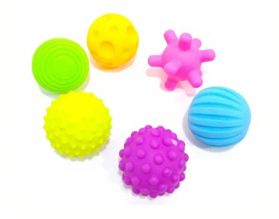 |  | Set de 6 pelotas de diferentes texturas y colores: suave, rugoso, estriadas, acanaladas, entre otros. Estas pelotas son una herramienta de aprendizaje muy útil para trabajar la exploración a través de los sentidos y el interés por el entorno promoviendo interacciones entre pares, coordinación, desarrollan del equilibrio, fuerza muscular, seguimiento visual, entre otros.
 |  | Especificaciones técnicas
 |  | Diámetro | 6 cm
 |  | Material | Vinilo libre de BPA, no tóxico
 |  | Color | Variado
 |  | Contenido mínimo | Set de 6 pelotas
 |  | Vida útil mínima | 10 años o más
Requerimientos técnicos
Las pelotas sensoriales deben tener diferentes colores brillantes y multi textura, con fácil agarre que permitan el juego a través del tacto, y lavables.
Nota: las imágenes son de referencia, el elemento puede tener unas características similares, siempre y cuando cumpla o mejore las especificaciones técnicas.
Requerimientos de seguridad
Las pelotas sensoriales deben ser de material no tóxico que no ocasione daños a la piel debe garantizar la seguridad de las niñas y los niños en el momento de uso. No debe contener materiales cortantes, estar libre de grapas o remaches.
Requerimientos de salubridad
Se debe poder limpiar y desinfectar con todos los agentes de limpieza de uso comercial.
El material debe estar visiblemente limpio y libre de infestación.

Ficha técnica No. 25 |  | Guantes de textura
Elemento análogo | N/A | Categoría general | Material pedagógico
Elemento análogo | N/A | Clasificación | 2 años en adelante
Elemento análogo | N/A | Categoría | Dotación para inclusión
Imagen |  | Descripción y uso
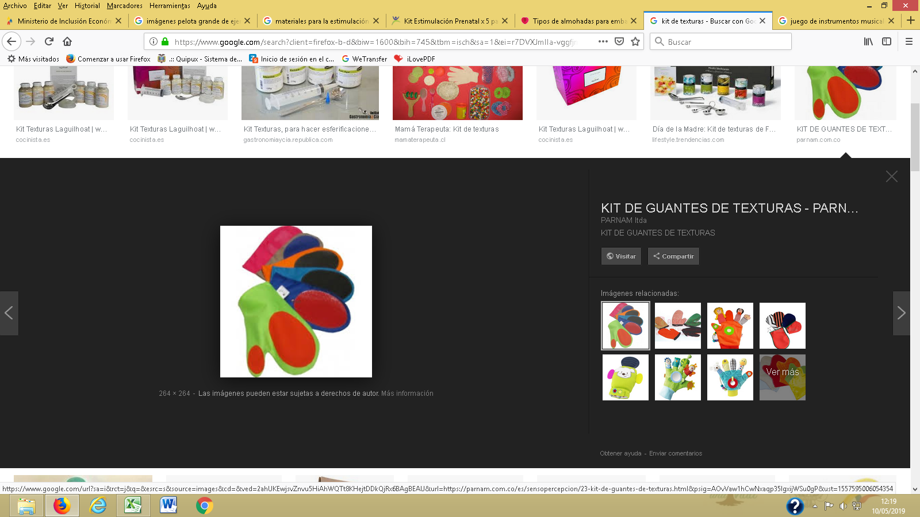 |  | Set de 5 guantes de diferentes texturas: suave, rugoso, áspero, liso; ej.: tela toalla, acolchada, corrugada, felpa, entre otros.  Estos guantes son una herramienta de aprendizaje muy útil para trabajar la exploración a través de los sentidos y el interés por el entorno promoviendo interacciones entre pares, con los materiales y con el entorno.
 |  | Especificaciones técnicas
 |  | Alto | 8 -10 | Cm
 |  | Ancho | 8 | Cm
 |  | Material | Tela toalla, acolchada, corrugada, felpa, entre otros
 |  | Color | Variado
 |  | Contenido mínimo | Set de 5 guates
 |  | Vida útil mínima | 10 años o más
Requerimientos técnicos
Los guantes de textura deben tener diferentes tipos de telas que permitan e juego a través del tacto, las telas deben ser de diversos colores y permitir la fácil manipulación con ingreso de la mano al interior y que no requiera mantenimiento especializado.

Nota: las imágenes son de referencia, el elemento puede tener unas características similares, siempre y cuando cumpla o mejore las especificaciones técnicas.
Requerimientos de seguridad
Los guantes de textura deben tener diferentes tipos de telas agradables y que no ocasionen daños a la piel debe garantizar la seguridad de las niñas y los niños en el momento de uso. No debe contener materiales cortantes, estar libre de grapas o remaches.
Requerimientos de salubridad
Se debe poder limpiar y desinfectar con todos los agentes de limpieza de uso comercial.
El material debe estar visiblemente limpio y libre de infestación.

Ficha técnica No. 26 |  | Anillos geométricos engarzables
Elemento análogo | N/A | Categoría general | Material pedagógico
Elemento análogo | N/A | Clasificación | 2 años en adelante
Elemento análogo | N/A | Categoría | Pensamiento matemático (dotación para la inclusión)
Imagen |  | Descripción y uso
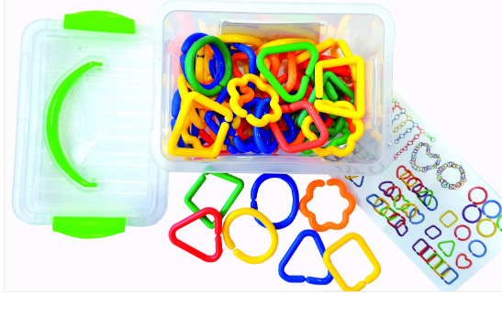 |  | Set de 60 piezas de anillos con diferentes formas y colores ensartables.  Estos eslabones son una herramienta de aprendizaje muy útil para trabajar la experimentación a través de los sentidos, procesos de pensamiento lógico matemático, coordinación viso motriz y fuerza muscular.
 |  | Especificaciones técnicas
 |  | Diámetro | 5.5 cm
 |  | Material | Plástico, no tóxico
 |  | Color | Variado
 |  | Contenido mínimo | Set de 60 anillos
 |  | Vida útil mínima | 10 años o más
Requerimientos técnicos
Los anillos deben tener diferentes colores y formas, con fácil agarre que permitan el juego a través del tacto, y lavables.

Nota: las imágenes son de referencia, el elemento puede tener unas características similares, siempre y cuando cumpla o mejore las especificaciones técnicas.
Requerimientos de seguridad
Los anillos deben ser de material no tóxico, sin puntas, de fácil manipulación, que no ocasione daños a la piel debe garantizar la seguridad de las niñas y los niños en el momento de uso. No debe contener materiales cortantes, estar libre de grapas o remaches.
Requerimientos de salubridad
Se debe poder limpiar y desinfectar con todos los agentes de limpieza de uso comercial.
El material debe estar visiblemente limpio y libre de infestación.

Ficha técnica No. 27 |  | Brochas
Elemento análogo | N/A | Categoría general | Material pedagógico
Elemento análogo | N/A | Clasificación | Grados 1° a 5°
Elemento análogo | N/A | Categoría | Ferretería/ferretería
Imagen |  | Descripción y uso
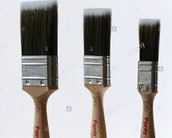 |  | Set de 3 brochas para pintar con cerdas naturales, mango en madera y una perforación en la punta para su fácil almacenamiento, de 1, 2 y 3 pulgadas con resina epóxica mejorada que minimiza la caída de las cerdas, 100% cerda natural. Sirve para pintar superficies grandes como pliegos de cartulina o cartón, muros, pisos, etc.
 |  | Especificaciones técnicas
 |  | Longitud de las cerdas | 41 - 48 | Mm
 |  | Ancho de las cerdas | 1, 2 y 3 | Pulgadas
 |  | Espesor de la brocha | 9 - 14 | Mm
 |  | Material | Mango: madera. Cerdas de nylon, poliéster o polipropileno. Virola de acero (abrazadera metálica que mantiene unidas las cerdas).
 |  | Color | Mango negro o madera natural
 |  | Contenido mínimo | Set por 3 unidades
Requerimientos técnicos
Brocha con cerdas naturales, mango en madera y una perforación en la punta para su fácil almacenamiento. Con resina epóxica mejorada que minimiza la caída de las cerdas.

Código UNSPSC 31211906
Nota: las imágenes son de referencia, el elemento puede tener unas características similares, siempre y cuando cumpla o mejore las especificaciones técnicas.
Requerimientos de seguridad
En material no tóxico ni nocivo, resistentes a la manipulación, evitando que, al deteriorarse, sus partes puedan ser ingeridas por los niños y/o niñas. Debe permitir a los niños, niñas y adolescentes la exploración, manipulación y el acercamiento a este sin que provea peligro. Resistencia mecánica y la estabilidad suficiente para soportar las tensiones debidas al uso, sin roturas o deformaciones que puedan causar heridas.
Requerimientos de salubridad
Se debe poder limpiar y desinfectar con todos los agentes de limpieza de uso comercial.
Todos los materiales deben ser nuevos, visiblemente limpios y libres de infestaciones.

Ficha técnica No. 28 |  | Contenedor plástico
Elemento análogo | N/A | Categoría general | Material pedagógico
Elemento análogo | N/A | Clasificación | Grupo de edad 2 a 6 años
Elemento análogo | N/A | Categoría | Ferretería y utensilios
Imagen |  | Descripción y uso
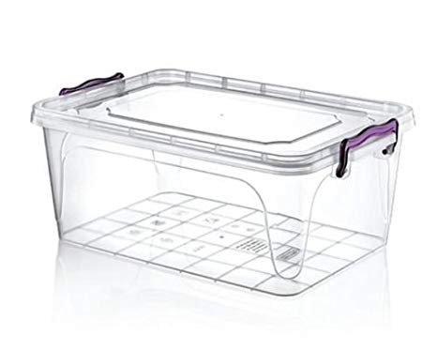 |  | Contenedor caja en polietileno rectangular. La caja debe ser transparente, permitiendo visualizar el interior. La tapa cuenta con sistema de aseguramiento al cerrar, puede servir para hacer una mesa de luz, realizar juegos con agua y/o almacenar objetos.
 |  | Especificaciones técnicas
 |  | Alto | Mínimo 25 y máximo 40 | Cm
 |  | Ancho | Mínimo 45 y máximo 72 | Cm
 |  | Largo | Mínimo 35 y máximo 62 | Cm
 |  | Material | Polietileno de alta densidad (HDPE) espesor 3 mm o polipropileno PP
 |  | Color | Color transparente, tapa transparente
 |  | Contenido mínimo | Un contenedor con tapa.
 |  | Vida útil mínima | 3 | Años
Requerimientos técnicos
Contenedor rectangular en polietileno de por lo menos 50 litros de capacidad. Tapa debe ser transparente, permitiendo visualizar el interior. La tapa cuenta con sistema de aseguramiento al cerrar, puede servir para juegos con luz, o con agua.

Código UNSPSC 24121807

Nota: las imágenes son de referencia, el elemento puede tener unas características similares, siempre y cuando cumpla o mejore las especificaciones técnicas.
Requerimientos de seguridad
En material no tóxico ni nocivo, resistentes a la manipulación, evitando que, al deteriorarse, sus partes puedan ser ingeridas por los niños y/o niñas. Debe ser de alta densidad y permitir a los niños y las niñas la exploración, manipulación y el acercamiento a este sin que provea peligro. Resistencia mecánica y la estabilidad suficiente para soportar las tensiones debidas al uso, sin roturas o deformaciones que puedan causar heridas.
Requerimientos de salubridad
Se debe poder limpiar y desinfectar con todos los agentes de limpieza de uso comercial.
Todos los materiales deben ser nuevos, visiblemente limpios y libres de infestaciones.

Ficha técnica No. 29 |  | Juego de construcción - bloques de construcción en madera
Elemento análogo | N/A | Categoría general | Material pedagógico
Elemento análogo | N/A | Clasificación | Grupo de edad 2 a 8 años
Elemento análogo | N/A | Categoría | Juguetería
Imagen |  | Descripción y uso
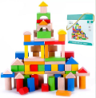 |  | Conjunto de figuras geométricas en madera para apilar y construir, en las siguientes figuras: cubos, bloques rectangulares, triángulos, cilindros, círculos, medios círculos y medio círculo con techo plano, con diferentes dimensiones.
 |  | Especificaciones técnicas
 |  | Descripción | 100 piezas de figuras geométricas en madera para apilar y construir, en las siguientes figuras cubos, prismas, triángulos, pirámides, cilindros, círculos, medios círculos y medio circulo con techo plano, con diferentes dimensiones:  Piezas más grandes: largo mínimo 8 cm, diámetro mínimo 7 cm.  Piezas más pequeñas: largo mínimo 4 cm, diámetro mínimo 3 cm.  Color: 50 piezas en madera natural y 50 piezas en colores primarios y secundarios.  Empaque: con caja plástica de almacenamiento, de 4 mm de espesor, transparente y con tapa de ajuste con 2 manijas.
 |  | Material | Madera: pátula, pino ciprés, pino caribe o perillo seco entre otros
 |  | Color | 50 bloques en colores primarios y secundarios y 50 en color natural de la madera
 |  | Contenido mínimo | Set de 100 piezas
 |  | Vida útil mínima | 3 años
Requerimientos técnicos
Conjunto de figuras geométricas en madera para apilar y construir, pintura sin plomo ni ningún material tóxico a base de agua. Madera, de procedencia preferiblemente de bosques sustentables, de alta resistencia al uso, los golpes y a climas variados con alta humedad y diferentes temperaturas. Madera con tratamiento de sellado e inmunización, que permita mayor resistencia en climas húmedos, libre de astillas y filos cortantes. No se puede utilizar balso, ni maderas industriales o técnicas como el aglomerado, MDF, contrachapado, tableros de fibra orientada (OSB) o madera plástica. Laca o material de acabado mate sin grumos ni rebabas.

Código UNSPSC 60141006

Nota: las imágenes son de referencia, el elemento puede tener unas características similares, siempre y cuando cumpla o mejore las especificaciones técnicas.
Requerimientos de seguridad
Cada pieza debe ser segura, elaborada en material no tóxico ni nocivo que permitir a los niños y las niñas la exploración, manipulación y el acercamiento a este sin que provea peligro. Resistencia mecánica y la estabilidad suficiente para soportar las tensiones debidas al uso, sin roturas o deformaciones que puedan causar heridas.
Requerimientos de salubridad
Se debe poder limpiar y desinfectar con todos los agentes de limpieza de uso comercial. Todos los materiales deben ser nuevos, visiblemente limpios y libres de infestaciones.

Ficha técnica No. 30 |  | Muñecos de tela
Elemento  Análogo | N/A | Categoría general | Material pedagógico
Elemento  Análogo | N/A | Clasificación | Grupo de edad 4 - 6 años
Elemento  Análogo | N/A | Categoría | Juguetería
Imagen |  | Descripción y uso
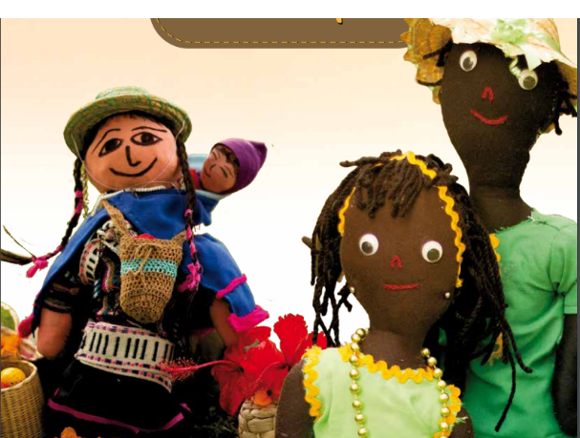 |  | Set de 6 muñecos y muñecas sexuados representando niños, niñas y adultos con rasgos negros, afrodescendientes, mestizos y de raza blanca y sus rostros deben tener expresión neutra. En el caso del muñeco afrodescendiente (2) uno tendrá peño corto tipo grueso (crespo) y el otro pelo largo tipo afro. En el caso de los muñecos amarrillos que representan a los indígenas deben tener el pelo negro y largo. En la elaboración se debe ser cuidar de las proporciones para que sea un muñeco que se vea lo más natural posible.  Confeccionadas en tela de material sintético y lana suave – hipo alergénico lavable, relleno blando. Los muñecos deben tener vestuarios de fácil postura y quitado y sin estampados, con el fin de que cada territorio a donde llegan pueda personalizarlos de acuerdo con su cultura.  El material debe ser entregado en algún tipo de empaque o contenedor que facilite la organización y evite, en lo posible, la pérdida de las partes.
 |  | Especificaciones técnicas
 |  | Alto | 40 | Cm
 |  | Ancho de brazo a brazo | 27 | Cm
 |  | Profundidad | 11 | Cm
 |  | Material | Confeccionadas en tela de material sintético y lana suave – hipo alergénico lavable, relleno blando.
 |  | Color | Según las características físicas, los colores elegidos para los muñecos deben ser lo más cercanos a los tonos de piel de las personas.
 |  | Contenido mínimo | Set de 6 muñecos con empaque:  1 negro hombre  1 mulato mujer  2 amarrillos hombre y mujer  2 mestizos hombre y mujer
 |  | Vida útil mínima | 3 | Años
Requerimientos técnicos
Set de 6 muñecos y muñecas sexuados representando niños, niñas y adultos con diferentes características físicas. Confeccionadas en tela de material sintético y lana suave – hipo alergénico lavable, relleno blando. Los muñecos deben estar vestidos cuidadosamente, con la cara sin pintura ni bordado, para que los niños la puedan dibujar. El material debe ser entregado en algún tipo de empaque o contenedor que facilite la organización y evite, en lo posible, la pérdida de las partes.

Código UNSPCS 60141002.

Nota: las imágenes son de referencia, el elemento puede tener unas características similares, siempre y cuando cumpla o mejore las especificaciones técnicas.

Requerimientos de seguridad
Los elementos deben ser seguros, no tóxicos, no deben contener piezas sueltas que puedan generar riesgo de ser ingeridas y deben permitir a los niños y las niñas la exploración, manipulación y el acercamiento a estos sin que provea peligro. Deben contar con resistencia mecánica y la estabilidad suficiente para soportar las tensiones debidas al uso, sin roturas o deformaciones que puedan causar heridas. Las uniones de las piezas deben ser fuertes, evitando que se desensamble con facilidad.
Requerimientos de salubridad
Se debe poder limpiar y desinfectar con todos los agentes de limpieza de uso comercial.
Todos los materiales deben ser nuevos, visiblemente limpios y libres de infestaciones.

Ficha técnica No. 31 | Set de juguetes de animales salvajes
Elemento análogo: N/A | Categoría general | Material pedagógico
Elemento análogo: N/A | Clasificación | Grupo de edad 1 a 6 años
Elemento análogo: N/A | Categoría | Juguetería
Imagen | Descripción y uso
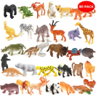 | Figuras plásticas de animales de la jungla salvajes, como el lobo, zorro, oso, okapi, visón, ardilla, suricato, etc., para complementar procesos de narración y diferentes usos del lenguaje oral.
 | Especificaciones técnicas
 | Altura | Mínimo 10 máximo 12 | Cm
 | Ancho | Mínimo 5 y máximo 6 | Cm
 | Material | Plástico de alta resistencia no tóxico y con pintura ecológica sin cromo ni bromo
 | Color | Colores vivos y brillantes
 | Contenido | Paquete con 25 animales
 | Vida útil mínima | 3 | Años
Requerimientos técnicos
Figuras solidas elaboradas con plástico de alta resistencia no tóxico y con pintura ecológica sin cromo, ni bromo. Los 25 animales salvajes de la jungla tienen una imagen detallada y realista, con colores vivos y brillantes y las referencias no están repetidas. En ningún caso las figuras podrán ser huecas y/o frágiles a la manipulación.

Código UNSPSC 60141004

Nota: las imágenes son de referencia, el elemento puede tener unas características similares, siempre y cuando cumpla o mejore las especificaciones técnicas.
Requerimientos de seguridad
Cada pieza debe ser segura, elaborada en material no tóxico ni nocivo, resistentes a la manipulación, evitando que, al deteriorarse, sus partes puedan ser ingeridas por los niños y/o niñas. El material plástico debe ser de alta densidad y permitir a los niños y las niñas la exploración, manipulación y el acercamiento a este sin que provea peligro. Resistencia mecánica y la estabilidad suficiente para soportar las tensiones debidas al uso, sin roturas o deformaciones que puedan causar heridas.
Requerimientos de salubridad
Se debe poder limpiar y desinfectar con todos los agentes de limpieza de uso comercial.
Todos los materiales deben ser nuevos, visiblemente limpios y libres de infestaciones.

Ficha técnica No. 32 | Tablero de imán y figuras imantadas
Elemento análogo: N/A | Categoría general | Material pedagógico
Elemento análogo: N/A | Clasificación | Grupo de edad 3 a 8 años
Elemento análogo: N/A | Categoría | Ferretería y papelería
Imagen | Descripción y uso
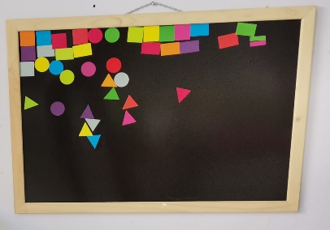 | Tablero de imán flexible, de 1 metro de ancho x 70 cm de alto con respaldo en madera de 3 mm, que apoya al maestro y la maestra en los procesos de ubicación gráfica y exploración de magnetos para generar hipótesis sobre fuerza, atracción repulsión, etc.
 | Especificaciones técnicas
 | Ancho | 1 | M
 | Alto | 70 | Cm
 | Respaldo en MDF | 3 | Mm
 | Material | Lámina de imán flexible de 2 mm de espesor, sobre lámina de madera de 3 mm de espesor.
 | Color | Negro
 | Contenido | Unidad
 | Vida útil mínima | 3 | Años
Requerimientos técnicos
Tablero con una superficie de lámina de imán flexible compuesta por una mezcla de polvos de ferrita con varios tipos de aglomerantes como el caucho. La principal propiedad del tablero imantado es la flexibilidad. El tablero tiene un cordón o cadena en su respaldo que permite ser colgado en un muro.

Madera de procedencia preferiblemente de bosques sustentables, de alta resistencia al uso, los golpes y a climas variados con alta humedad y diferentes temperaturas. Madera con tratamiento de sellado e inmunización, que permita mayor resistencia en climas húmedos, libre de astillas y filos cortantes. Laca o material de acabado mate sin grumos ni rebabas.

Código UNSPSC 60101716

Nota: las imágenes son de referencia, el elemento puede tener unas características similares, siempre y cuando cumpla o mejore las especificaciones técnicas.
Requerimientos de seguridad
No contiene elementos de metales pesados ni productos químicos peligrosos. El tablero debe ser seguro, sin puntas agudas, ni filos cortantes.
Requerimientos de salubridad
Se debe poder limpiar y desinfectar con todos los agentes de limpieza de uso comercial.
Todos los materiales deben ser nuevos, visiblemente limpios y libres de infestaciones.

Ficha técnica No. 33 |  | Tizas gruesas
Elemento análogo | N/A | Categoría general | Material pedagógico
Elemento análogo | N/A | Clasificación | Grupo de edad 4 a 6
Elemento análogo | N/A | Categoría | Ferretería y papelería
Imagen |  | Descripción y uso
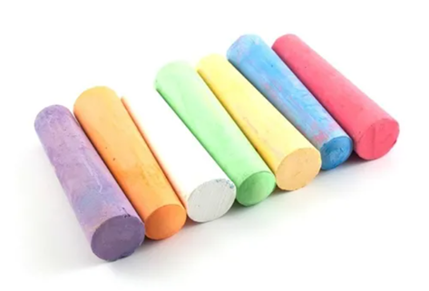 |  | Tizas gruesas de colores surtidos, para trabajar gráfica y escritura sobre diferentes superficies.
 |  | Especificaciones técnicas
 |  | Palillo de tiza | Largo | 12 | Cm
 |  | Palillo de tiza | Diámetro | 2 | Cm
 |  | Material | Tiza gruesa, caja o cajas en cartón de 2mm de espesor
 |  | Color | 9 colores: rojo, amarillo, azul, morado, naranja, verde, rosa, fucsia y blanco entre otros.
 |  | Contenido | 1 caja o varias con 176 tizas de colores surtidos
 |  | Vida útil mínima | 1 |  | Año
Requerimientos técnicos
Tizas no tóxicas, resistentes, que se lava fácilmente de las superficies de dibujo, la piel y de la mayoría de la ropa. Las tizas pueden venir en cajas con diferentes cantidades, siempre y cuando el total sea igual o superior a las solicitadas.

Código UNSPSC 27112307

Nota: la imagen es de referencia, el elemento puede tener unas características similares, siempre y cuando cumpla o mejore las especificaciones técnicas.
Requerimientos de seguridad
Debe ser tiza de la gruesa, para evitar que al romperse o quebrarse las pequeñas partes puedan ser ingeridas.
Requerimientos de salubridad
Todos los materiales deben ser nuevos, visiblemente limpios y libres de infestaciones

Ficha técnica No. 34 |  | Set de cojines antifluido
Elemento análogo | N/A | Categoría general | Material pedagógico
Elemento análogo | N/A | Clasificación | 3 a 6 años
Elemento análogo | N/A | Categoría | Cuerpo y movimiento
Imagen |  | Descripción y uso
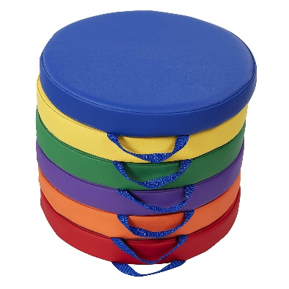 |  | Cojines redondos o cuadrados para disponer en el piso, pueden ser usados para ambientar nichos de lectura, rincones de juego de roles, desarrollar asambleas, experiencias al aire libre y circuitos de movimiento.
 |  | Especificaciones técnicas
 |  | Material | Poliuretano de alta densidad, forrado en tela vinílica resistente y suave.
 |  | Medidas | De 15 pulgadas de largo x 3 pulgadas de alto
 |  | Color | Rojo, naranja, morado, verde amarrillo, azul, índigo.
 |  | Contenido mínimo | 10 cojines
Requerimientos técnicos
Cojines redondos o cuadrados en poliuretano de alta calidad, con asas cosidas para fácil agarre y desplazamiento. Espuma de alta densidad (azul o rosada). La base debe ser antideslizante, que sea fácil identificar el lado que va en el piso lo que reduce los resbalones y deslizamientos.

Nota: las imágenes son de referencia, el elemento puede tener unas características similares, siempre y cuando cumpla o mejore las especificaciones técnicas.
Requerimientos de seguridad
Materiales no tóxicos ni nocivos, resistentes a la manipulación, evitando que, al deteriorarse, sus partes puedan ser ingeridas por los niños y/o niñas. Debe permitir a los niños y las niñas la exploración, manipulación y el acercamiento a este sin que provea peligro. Resistencia mecánica y la estabilidad suficiente para soportar las tensiones debidas al uso, sin roturas o deformaciones que puedan causar heridas.
Requerimientos de salubridad
Se debe poder limpiar y desinfectar con todos los agentes de limpieza de uso comercial, sin que estos afecten la calidad del producto. Debe contener instrucciones para su limpieza y desinfección, explicando la forma adecuada para su mantenimiento, así como los productos que pueden usarse para ello, y las restricciones o advertencias de productos contraindicados. Todos los materiales deben ser nuevos, visiblemente limpios y libres de infestaciones.

Ficha técnica No. 35 |  | Bloques translúcidos
Elemento análogo | N/A | Categoría general | Material pedagógico
Elemento análogo | N/A | Clasificación | Grupo de edad 4 a 6 años
Elemento análogo | N/A | Categoría | Construcción y pensamiento lógico
Imagen |  | Descripción y uso
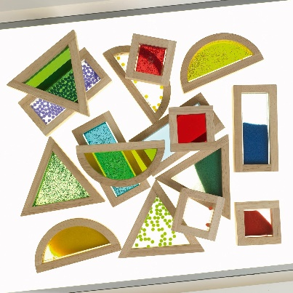 |  | Kit de bloques con marco de madera e interior acrílico transparente, de colores primarios y secundarios, de figuras geométricas diferentes que contienen diversos materiales para producir sonidos. Sirve para hacer juegos de construcción y juegos de luz por su característica translúcida, también sirven para reconocimiento de colores, formas geométricas y ejercicios de clasificación y categorización.
 |  | Especificaciones técnicas
 |  | Kit bloques de  Arco iris | Kit de veinticuatro (24) bloques con marco de madera. Cuatro (4) triángulos cada uno de 10x10x4 cm, cuatro (8) semicírculos cada uno de 10x5x4 cm, cuatro (4) cuadrados cada uno de 5x5x4 cm, cuatro, cuatro (4) semi triángulos cada uno de 10x5x4 cm, cuatro (4) rectángulos cada uno de 10x5x4 cm. Cada figura contiene diferentes materiales que hace que estos generen sonidos
 |  | Material | Madera: pino pátula, pino ciprés, pino caribe o perillo seco. Acrílico con un espesor mínimo de 3 mm. La madera debe estar lacada en mate y sin ningún tipo de textura, rebaba, porosidades u olor fuerte. No se pueden utilizar maderas industriales o técnicas como el aglomerado, MDF, tríplex, tableros de fibra orientada (OSB), madera plástica ni balso.
 |  | Color | Colores: madera color natural, acrílicos: acrílico transparente translúcido de colores azul, amarillo, rojo y verde.
 |  | Contenido mínimo | Un juego 24 bloques.
 |  | Vida útil mínima | 3 años
Requerimientos técnicos
Kit de bloques con marco de madera e interior acrílico transparente de colores diferentes (primarios y secundarios) que contienen diferentes materiales para producir sonidos, con las siguientes figuras: cuadrado, rectángulo, triángulo y semicírculo, tamaños diferentes, para formar y armar objetos. No debe presentar rebabas, porosidades o manchones de pegamento en la madera o el acrílico. El ensamblaje debe asegurar que las piezas no se separen con la manipulación. Los bordes del acrílico no deben estar a la vista, deben estar completamente contenidos dentro de la madera. El material debe ser de alta resistencia al uso, los golpes con el piso y a climas variados con alta humedad y temperaturas cálidas.

Nota: las imágenes son de referencia, el elemento puede tener unas características similares, siempre y cuando cumpla o mejore las especificaciones técnicas.

Requerimientos de seguridad
En material no tóxico ni nocivo, resistentes a la manipulación, evitando que, al deteriorarse, sus partes puedan ser ingeridas por los niños y/o niñas. Debe permitir a los niños y las niñas la exploración, manipulación y el acercamiento a este sin que provea peligro. Resistencia mecánica y la estabilidad suficiente para soportar las tensiones debidas al uso, sin roturas, porosidades o deformaciones que puedan causar heridas.
Requerimientos de salubridad
Se debe poder limpiar y desinfectar con todos los agentes de limpieza de uso comercial, sin que estos afecten la calidad del producto. Debe contener instrucciones para su limpieza y desinfección, explicando la forma adecuada para su mantenimiento, así como los productos que pueden usarse para ello, y las restricciones o advertencias de productos contraindicados. Todos los materiales deben ser nuevos, visiblemente limpios y libres de infestaciones.

Ficha técnica No. 36 |  | Memoria USB con recursos digitales
Elemento análogo | N/A | Categoría general | Material pedagógico
Elemento análogo | N/A | Clasificación | Uso de 1º a 5º grado
Elemento análogo | N/A | Categoría | Tecnología / tecnología
Imagen |  | Descripción y uso
 |  | Dispositivo USB de 128gb con recursos seleccionados que serán dispuestos por el MEN. El contratista deberá cargar la colección de recursos digitales entregado por el MEN a las USB, las cual incluye actividades pertinentes para estudiantes, alineadas con los referentes de calidad del MEN, y que cuenta con una guía interactiva para el docente. Incluye colecciones de videos, imágenes y recursos bibliográficos.
 |  | Especificaciones técnicas
 |  | Color | USB colores variados
 |  | Contenido mínimo | El contenido es entregado por el MEN para ser cargado por el contratista.
Requerimientos técnicos
USB de 128gb unicolor o colores variados, marca reconocida que garantice calidad.

El MEN entregará al contratista la colección digital, la cual deberá ser cargada a cada USB para que haga parte de cada kit

Código UNSPSC 43202010
Nota: las imágenes son de referencia, el elemento puede tener unas características similares, siempre y cuando cumpla o mejore las especificaciones técnicas.
Requerimientos de seguridad
En material no tóxico ni nocivo, resistentes a la manipulación, evitando que, al deteriorarse, sus partes puedan ser ingeridas por los niños y/o niñas. Debe permitir a los niños y las niñas la exploración, manipulación y el acercamiento a este sin que provea peligro. Resistencia mecánica y la estabilidad suficiente para soportar las tensiones debidas al uso, sin roturas o deformaciones que puedan causar heridas.
Requerimientos de salubridad
Se debe poder limpiar y desinfectar con todos los agentes de limpieza de uso comercial.
Todos los materiales deben ser nuevos, visiblemente limpios y libres de infestaciones.

Ficha técnica No. 37 |  | Hula hula de 60
Elemento análogo | Aros de malabares | Categoría general | Material pedagógico
Elemento análogo | Aros de malabares | Clasificación | Grupo de edad 3 a 10 años
Elemento análogo | Aros de malabares | Categoría | Juguetería / didácticos
Imagen |  | Descripción y uso
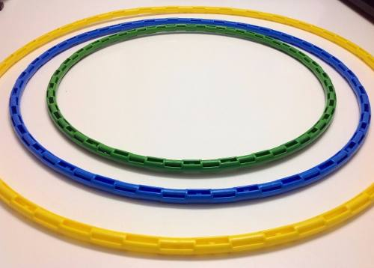 |  | Aros en plástico, que permiten fortalecer el control corporal, la orientación espacial, la coordinación visomotora, el equilibrio y los conceptos dentro-fuera, arriba-abajo. También sirve para colgar o colocar sobre el suelo de forma horizontal.
 |  | Especificaciones técnicas
 |  | Diámetro del aro grande | 60 | Cm
 |  | Calibre tubo aproximado | 16 - 20 | Mm
 |  | Material | Plástico de alta resistencia (polietileno, polipropileno PP, HDPE, etc.)
 |  | Color | Colores variados e intensos: amarillo, azul oscuro, azul claro, rojo, naranja, verde oscuro, verde claro, rosa y fucsia entre otros.
 |  | Contenido | Un aro de 60 cm
 |  | Vida útil | 3 | Años
Requerimientos técnicos
Hula hula en plástico sólido y resistente a la manipulación, libres de remaches o grapas metálicas, pueden ser continuos o de ensamblar. Si son de ensamblar, las uniones deben ser fuertes para evitar que se desarme con facilidad. Deber ser resistente y no debe requerir mantenimiento especializado. Los aros no deben perder su forma redonda, incluso si se pliega.

Código UNSPSC 49211802

Nota: las imágenes son de referencia, el elemento puede tener unas características similares, siempre y cuando cumpla o mejore las especificaciones técnicas.
Requerimientos de seguridad
Los hula hula deben garantizar la seguridad de las niñas y los niños en el momento de uso. Plástico resistente a las rasgaduras y a la manipulación. No debe contener puntas agudas, ni filos cortantes, estar libre de grapas o remaches accesibles. No pueden poseer piezas pequeñas que puedan generar riesgo de ser ingeridos por los niños y niñas. Se debe garantizar que el plástico no sea de PVC (cloruro de polivinilo) ni poliestireno.
Requerimientos de salubridad
Se debe poder limpiar y desinfectar con todos los agentes de limpieza de uso comercial.
El material debe estar visiblemente limpio y libre de infestación.

Ficha técnica No. 38 |  |  | Tangram
Elemento análogo | N/a |  | Categoría general |  | Material pedagógico
Elemento análogo |  |  | Clasificación |  | Grupo de edad 2 a 6 años
Elemento análogo |  |  | Categoría |  | Construcción y pensamiento lógico
Imagen |  |  | Descripción y uso
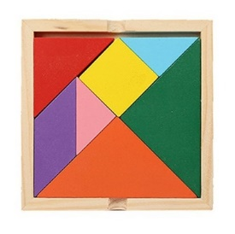 |  |  | Tangram en madera de 20-25 x 20-25 x 1 cm. Desarrolla el razonamiento lógico y geométrico, el reconocimiento de diversas figuras planas (triángulo, cuadrado, rombo) y permite aproximarse a diversos conceptos y propiedades de la geometría.
 |  |  | Especificaciones técnicas
 |  |  | Ancho |  | 20 a 25 |  | Cm
 |  |  | Largo |  | 20 a 25 |  | Cm
 |  |  | Alto |  | 2 |  | Cm
 |  |  | Material |  | Marco en madera (pino, flor morada, etc., no balso) y pinturas no tóxicas
 |  |  | Color |  | El marco en madera color natural y las figuras en madera pintadas en colores variados
 |  |  | Contenido mínimo |  | Unidad (caja de madera con tapa deslizante, 7 piezas de tangram de madera, cartas con propuestas de construcciones (autocorrectivas).
 |  |  | Vida útil mínima |  | 3 |  | Años
Requerimientos técnicos
Tangram en madera de 20 a 25 x 20 a 25 x 2 cm incluida la caja. Las medidas de ancho y largo deben corresponder a un cuadrado. Las figuras deben tener colores variados y debe contener una bandeja de madera para la organización de las fichas de madera. Madera, de procedencia preferiblemente de bosques sustentables, de alta resistencia al uso, los golpes y a climas variados con alta humedad y temperaturas cálidas. Madera con tratamiento de sellado e inmunización, que permita mayor resistencia en climas húmedos, libre de astillas y filos cortantes. No se puede utilizar balso, ni maderas industriales o técnicas como el aglomerado, MDF, tríplex, tableros de fibra orientada (OSB) o madera plástica. Laca o material de acabado mate sin grumos ni rebabas.
Código UNSPSC 60102714
Nota: las imágenes son de referencia, el elemento puede tener unas características similares, siempre y cuando cumpla o mejore las especificaciones técnicas.
Requerimientos de seguridad
En material no tóxico ni nocivo, resistentes a la manipulación, evitando que, al deteriorarse, sus partes puedan ser ingeridas por los niños y/o niñas. Debe permitir a los niños y las niñas la exploración, manipulación y el acercamiento a este sin que provea peligro. Resistencia mecánica y la estabilidad suficiente para soportar las tensiones debidas al uso, sin roturas, porosidades o deformaciones que puedan causar heridas.
Requerimientos de salubridad
Se debe poder limpiar y desinfectar con todos los agentes de limpieza de uso comercial, sin que estos afecten la calidad del producto. Debe contener instrucciones para su limpieza y desinfección, explicando la forma adecuada para su mantenimiento, así como los productos que pueden usarse para ello, y las restricciones o advertencias de productos contraindicados. Todos los materiales deben ser nuevos, visiblemente limpios y libres de infestaciones.
Ficha técnica No. 39 |  |  |  | Cuerda para salto
Elemento análogo |  | N/A |  | Categoría general |  | Material pedagógico
 |  |  |  | Clasificación |  | 10 a 18 años
 |  |  |  | Categoría |  | Deportes
Imagen |  |  |  | Descripción y uso
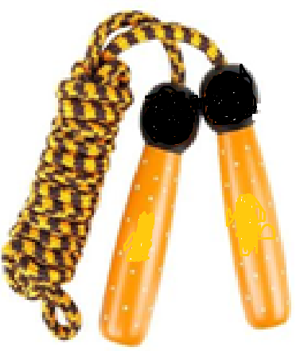 |  |  |  | Ayuda a ser más veloz, trabaja las piernas, mejora la cadencia y zancada, tonifica el cuerpo, ayuda en la concentración, brinda resistencia muscular, mejora el acondicionamiento aeróbico, aumenta potencia. Se practica de manera individual.
 |  |  |  | Especificaciones técnicas
 |  |  |  | Alto |  | 2,8 |  | Metros
 |  |  |  | Ancho |  | 0,6 |  | Cm
 |  |  |  | Material |  | Madera y soga sintética
 |  |  |  | Color |  | Variados
 |  |  |  | Contenido mínimo |  | Unidad
 |  |  |  | Vida útil mínima |  | 3 años
Requerimientos técnicos
La cuerda para salto está conformada por un cabo en madera y la cuerda largo de 2,80 por 6 mm de grosor, es soga sintética.
Código UNSPSC 49201512
Nota: las imágenes son de referencia, el elemento puede tener unas características similares, siempre y cuando cumpla o mejore las especificaciones técnicas.
Requerimientos de seguridad
En material no tóxico ni nocivo, resistentes a la manipulación. Debe ser de alta densidad y permitir a los niños, niñas, adolescentes y jóvenes la exploración, manipulación y el acercamiento a este sin que provea peligro. Resistencia mecánica y la estabilidad suficiente para soportar las tensiones debidas al uso, sin roturas o deformaciones que puedan causar heridas.
Requerimientos de salubridad
Se debe poder limpiar y desinfectar con todos los agentes de limpieza de uso comercial, sin que estos afecten la calidad del producto. Debe contener instrucciones para su limpieza y desinfección, explicando la forma adecuada para su mantenimiento, así como los productos que pueden usarse para ello, y las restricciones o advertencias de productos contraindicados. Todos los materiales deben ser nuevos, visiblemente limpios y libres de infestaciones.

Ficha técnica No. 40 |  | Balón de baloncesto # 6
Elemento análogo | N/A | Categoría general | Material pedagógico
Elemento análogo | N/A | Clasificación | Grados 1° a 11°
Elemento análogo | N/A | Categoría | Artículos deportivos / deportes
Imagen |  | Descripción y uso
 |  | Balones de baloncesto número #6, con superficie antideslizante granulada, con cubierta de material de goma o cuero sintético. Balón de baloncesto para el desarrollo de práctica deportiva con niños, niñas y adolescentes. Empleado para jugar partidos, entrenamiento de control, desarrollo motor para usarse tanto en interiores como en exteriores.
 |  | Especificaciones técnicas
 |  | Perímetro (aprox) | 60 a 63 | Cm
 |  | Diámetro (aprox) | 20 a 23 | Cm
 |  | Peso (aprox) | 300 a 360 | Gr
 |  | Número del balón | 6 | #
 |  | Material | Cubierta de material de goma o cuero sintético
 |  | Color | Naranja
 |  | Contenido mínimo | Unidad
Requerimientos técnicos
Balón de baloncesto número #6 con superficie antideslizante granulada, con cubierta de material de goma o cuero sintético para ofrecer agarre y un rebote suave y silencioso. Debe ser una marca reconocida en el mercado.
Balón “No. 6a” debe medir 72-73 cm. Y su peso bordea los 510-567 grs.

Código UNSPSC 49161603

Nota: las imágenes son de referencia, el elemento puede tener unas características similares, siempre y cuando cumpla o mejore las especificaciones técnicas. Los balones pueden venir por separado.

Requerimientos de seguridad
La pieza debe ser segura, elaborada en material no tóxico ni nocivo, resistente a la manipulación, evitando el deterioro causado por el uso. El material debe permitir a los niños, niñas y adolescentes la exploración, manipulación y el acercamiento a este sin que provea peligro. Resistencia mecánica y la estabilidad suficiente para soportar las tensiones debidas al uso, sin roturas o deformaciones que puedan causar heridas.

Requerimientos de salubridad
Se debe poder limpiar y desinfectar con todos los agentes de limpieza de uso comercial. Todos los materiales deben ser nuevos, visiblemente limpios y libres de infestaciones.

Ficha técnica No. 41 |  | Balón de futbol # 5
Elemento análogo | N/A | Categoría general | Material pedagógico
Elemento análogo | N/A | Clasificación | 10 a 18 años
Elemento análogo | N/A | Categoría | Deportes
Imagen |  | Descripción y uso
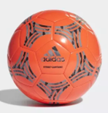      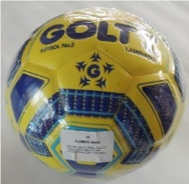 |  | El balón permite la práctica del fútbol, involucra ejercicios de salto y distancia, los beneficios son que estimula la oxigenación de la sangre, la resistencia física y la liberación de toxinas. Este deporte estimula fundamentalmente los reflejos, la coordinación, la atención, la puntería y el pensamiento rápido para la resolución y superación de obstáculos.
 |  | Especificaciones técnicas
 |  | Alto | N/A | Cm
 |  | Ancho | N/A | Cm
 |  | Material | No tóxico
 |  | Color | Variados
 |  | Contenido mínimo | Unidad
 |  | Vida útil mínima | 3 años
Requerimientos técnicos
Peso estable para mayor control. Impermeable.
Alta retención de aire. Mejor desempeño.
Resistencia.
Total, esfericidad.
Alta resistencia.
Calidad certificada.
Superficies de juego: artificial, natural, tierra, arenilla, duras

Peso: 410 a 450 g
Circunferencia: 68 a 70 cm

Se debe ofertar en una de estas 4 marcas, o alguna referencia similar:
Golty, competition on #5
Molten, balón fútbol #5 vantaggio laminado cuero
Wilson, tradicional de wilson tamaño #5
Adidas, tango street #5

Se especifican estas marcas por cuanto en su fabricación se aplica alta tecnología en tanto emplean nuevas mezclas de espumas y materiales thermo tech para aumentar la aerodinámica, superficies que absorben el sudor y humedad para mejorar el agarre, rebote y control, resistentes capas exteriores, devanados del nylon en diferentes direcciones que según el caso permiten mayor dureza o ligereza. Es por estas características de desempeño único que estas marcas son las oficiales en las diferentes ligas de futbol y baloncesto internacional.

Código UNSPSC 49161504
Nota: las imágenes son de referencia, el elemento puede tener unas características similares, siempre y cuando cumpla o mejore las especificaciones técnicas.
Requerimientos de seguridad
En material no tóxico ni nocivo, resistentes a la manipulación, evitando que, al deteriorarse, sus partes puedan ser ingeridas. Debe ser de alta densidad y permitir a los niños, niñas, adolescentes y jóvenes la exploración, manipulación y el acercamiento a este sin que provea peligro. Resistencia mecánica y la estabilidad suficiente para soportar las tensiones debidas al uso, sin roturas o deformaciones que puedan causar heridas.
Requerimientos de salubridad
Se debe poder limpiar y desinfectar con todos los agentes de limpieza de uso comercial, sin que estos afecten la calidad del producto. Debe contener instrucciones para su limpieza y desinfección, explicando la forma adecuada para su mantenimiento, así como los productos que pueden usarse para ello, y las restricciones o advertencias de productos contraindicados.
Todos los materiales deben ser nuevos, visiblemente limpios y libres de infestaciones.

Ficha técnica No. 42 |  | Colchoneta para yoga
Elemento análogo | N/A | Categoría general | Material pedagógico
Elemento análogo | N/A | Clasificación | 10 a 18 años
Elemento análogo | N/A | Categoría | Deportes
Imagen |  | Descripción y uso
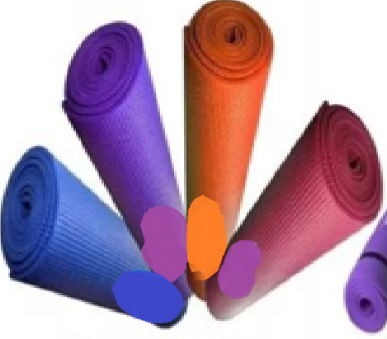 |  | Colchoneta para ejercicios de yoga, pilates, aeróbicos, estiramientos, permite un ejercicio cómodo y confortable, se puede utilizar tanto durante los ejercicios en el hogar.
 |  | Especificaciones técnicas
 |  | Largo | 1,73 a 1,78 | Cm
 |  | Ancho | 53 a 61 | Cm
 |  | Grosor | 0,6 a 10 | Mm
 |  | Color | Variados
 |  | Contenido mínimo | Unidad
 |  | Vida útil mínima | 3 años
Requerimientos técnicos
Colchoneta o mat de yoga, antideslizante, estable para el momento del ejercicio, medidas dentro de los siguientes rangos: entre 173 a 178 cm de largo, entre 58 a 61 cm de ancho, 0.6 mm a 10 mm de grosor

Código UNSPSC 49221506
Nota: las imágenes son de referencia, el elemento puede tener unas características similares, siempre y cuando cumpla o mejore las especificaciones técnicas.
Requerimientos de seguridad
En material no tóxico ni nocivo, resistentes a la manipulación. Debe ser de alta densidad y permitir a los niños, niñas, adolescentes y jóvenes la exploración, manipulación y el acercamiento a este sin que provea peligro. Resistencia mecánica y la estabilidad suficiente para soportar las tensiones debidas al uso, sin roturas o deformaciones que puedan causar heridas.
Requerimientos de salubridad
Se debe poder limpiar y desinfectar con todos los agentes de limpieza de uso comercial, sin que estos afecten la calidad del producto. Debe contener instrucciones para su limpieza y desinfección, explicando la forma adecuada para su mantenimiento, así como los productos que pueden usarse para ello, y las restricciones o advertencias de productos contraindicados. Todos los materiales deben ser nuevos, visiblemente limpios y libres de infestaciones.

Ficha técnica No. 43 |  | Mesa de ping-pong profesional
Elemento análogo | N/A | Categoría general | Material pedagógico
Elemento análogo | N/A | Clasificación | 10 a 18 años
Elemento análogo | N/A | Categoría | Deportes
Imagen |  | Descripción y uso
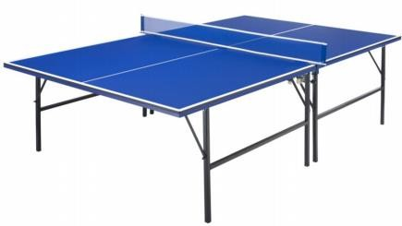 |  | Mesa de ping-pong profesional, para practicar el deporte del mismo nombre, los beneficios son que estimula la oxigenación de la sangre, la resistencia física y la liberación de toxinas. Este deporte estimula fundamentalmente los reflejos, la coordinación, la atención, la puntería y la concentración.
 |  | Especificaciones técnicas
 |  | Alto | 274 | Cm
 |  | Ancho | 153x076 | Cm
 |  | Material | Madera
 |  | Color | Azul / verde
 |  | Contenido mínimo | Unidad
 |  | Vida útil mínima | 3 años
Requerimientos técnicos
Mesa de ping-pong profesional, campo de juego de MDF 15 mm, color azul y franjas blancas, estructura metálica, uso interior o exterior, fácil montaje y medidas; extendida: 274 largo x 152,5 ancho x 76 alto (cm).
Tablero aglomerado en MDF reforzado por todos los costados y la parte central de los tableros, para un total de 18 mm en el contorno, protegidos con forma borde sintético para protección contra los golpes de la raqueta. Pintura: color azul por ambas caras. Demarcación del área de juego en pintura de color blanco, acabados en laca mate.
Estructura marco metálico reforzado en tubo cuadrado de 1” k18. Pintura electrostática.
Ruedas de 3” en poliuretano blando. Bases: ocho (8) puntos de apoyo reforzados con pie de amigo, atornillados a la estructura metálica, con tapones en polipropileno. Sistema manual de plegado con bisagras soldadas a la estructura metálica.
Código UNSPSC 49181507

Nota: las imágenes son de referencia, el elemento puede tener unas características similares, siempre y cuando cumpla o mejore las especificaciones técnicas.

Requerimientos de seguridad
En material no tóxico ni nocivo, resistentes a la manipulación, evitando que, al deteriorarse, sus partes puedan ser ingeridas. Debe ser de alta densidad y permitir a los niños, niñas, adolescentes y jóvenes la exploración, manipulación y el acercamiento a este sin que provea peligro. Resistencia mecánica y la estabilidad suficiente para soportar las tensiones debidas al uso, sin roturas o deformaciones que puedan causar heridas.

Requerimientos de salubridad
Se debe poder limpiar y desinfectar con todos los agentes de limpieza de uso comercial, sin que estos afecten la calidad del producto. Debe contener instrucciones para su limpieza y desinfección, explicando la forma adecuada para su mantenimiento, así como los productos que pueden usarse para ello, y las restricciones o advertencias de productos contraindicados.
Todos los materiales deben ser nuevos, visiblemente limpios y libres de infestaciones.

Ficha técnica No. 44 |  | Malla mesa de ping pong
Elemento análogo | N/A | Categoría general | Material pedagógico
Elemento análogo | N/A | Clasificación | 10 a 18 años
Elemento análogo | N/A | Categoría | Deportes
Imagen |  | Descripción y uso
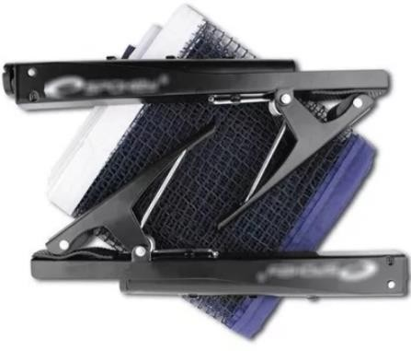 |  | Malla para mesa de ping-pong profesional, para practicar el deporte del mismo nombre, los beneficios son que estimula la oxigenación de la sangre, la resistencia física y la liberación de toxinas. Este deporte estimula fundamentalmente los reflejos, la coordinación, la atención, la puntería y la concentración.
 |  | Especificaciones técnicas
 |  | Alto | 152,5 | Cm
 |  | Ancho | 76 | Cm
 |  | Material | Nylon
 |  | Color | Variados
 |  | Contenido mínimo | Unidad
 |  | Vida útil mínima | 3 años
Requerimientos técnicos
Malla mesa de ping pong -material de nylon con carcasa de exterior hecha de material PU, diseño con sistema de resorte, extender hasta 190 cm. Marco de aluminio.

Código UNSPSC 49221505

Nota: las imágenes son de referencia, el elemento puede tener unas características similares, siempre y cuando cumpla o mejore las especificaciones técnicas.

Requerimientos de seguridad
En material no tóxico ni nocivo, resistentes a la manipulación, evitando que, al deteriorarse, sus partes puedan ser ingeridas. Debe ser de alta densidad y permitir a los niños, niñas, adolescentes y jóvenes la exploración, manipulación y el acercamiento a este sin que provea peligro. Resistencia mecánica y la estabilidad suficiente para soportar las tensiones debidas al uso, sin roturas o deformaciones que puedan causar heridas.

Requerimientos de salubridad
Se debe poder limpiar y desinfectar con todos los agentes de limpieza de uso comercial, sin que estos afecten la calidad del producto. Debe contener instrucciones para su limpieza y desinfección, explicando la forma adecuada para su mantenimiento, así como los productos que pueden usarse para ello, y las restricciones o advertencias de productos contraindicados.
Todos los materiales deben ser nuevos, visiblemente limpios y libres de infestaciones.

Ficha técnica No. 45 |  | Par de raquetas
Elemento análogo | N/A | Categoría general | Material pedagógico
Elemento análogo | N/A | Clasificación | 10 a 18 años
Elemento análogo | N/A | Categoría | Deportes
Imagen |  | Descripción y uso
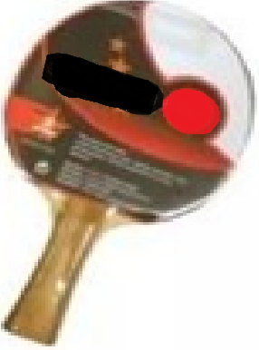 |  | Raqueta de ping pong profesional, para practicar el deporte del mismo nombre, los beneficios son que estimula la oxigenación de la sangre, la resistencia física y la liberación de toxinas. Este deporte estimula fundamentalmente los reflejos, la coordinación, la atención, la puntería y la concentración.
 |  | Especificaciones técnicas
 |  | Alto | 26 | Cm
 |  | Ancho | 15x0,8 | Cm
 |  | Material | Madera
 |  | Color | Variados
 |  | Contenido mínimo | Par de raquetas
 |  | Vida útil mínima | 3 años
Requerimientos técnicos
Par de raquetas píng-pong material sintético, 26 largo x 15 ancho x 0.8 grosor. (cm)
Código UNSPSC 49181508
Nota: las imágenes son de referencia, el elemento puede tener unas características similares, siempre y cuando cumpla o mejore las especificaciones técnicas.
Requerimientos de seguridad
En material no tóxico ni nocivo, resistentes a la manipulación, evitando que, al deteriorarse, sus partes puedan ser ingeridas. Debe ser de alta densidad y permitir a los niños, niñas, adolescentes y jóvenes la exploración, manipulación y el acercamiento a este sin que provea peligro. Resistencia mecánica y la estabilidad suficiente para soportar las tensiones debidas al uso, sin roturas o deformaciones que puedan causar heridas.
Requerimientos de salubridad
Se debe poder limpiar y desinfectar con todos los agentes de limpieza de uso comercial, sin que estos afecten la calidad del producto. Debe contener instrucciones para su limpieza y desinfección, explicando la forma adecuada para su mantenimiento, así como los productos que pueden usarse para ello, y las restricciones o advertencias de productos contraindicados. Todos los materiales deben ser nuevos, visiblemente limpios y libres de infestaciones.

Ficha técnica No. 46 |  | Paquete de pelotas para ping pong
Elemento análogo | N/A | Categoría general | Material pedagógico
Elemento análogo | N/A | Clasificación | 10 a 18 años
Elemento análogo | N/A | Categoría | Deportes
Imagen |  | Descripción y uso
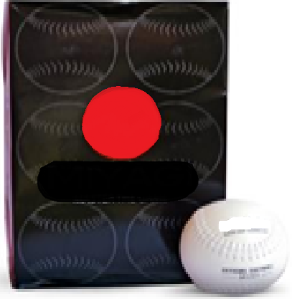 |  | Pelotas de ping pong profesional, para practicar el deporte del mismo nombre, los beneficios son que estimula la oxigenación de la sangre, la resistencia física y la liberación de toxinas. Este deporte estimula fundamentalmente los reflejos, la coordinación, la atención, la puntería y la concentración.
 |  | Especificaciones técnicas
 |  | Diámetro | 4 | Cm
 |  | Peso | 2,7 a 2,9 | Gr
 |  | Material | PVC
 |  | Color | Blanco o naranja
 |  | Contenido mínimo | Paquete de pelotas 6 unidades material en PVC color blanco o naranja.
 |  | Vida útil mínima | 3 años
Requerimientos técnicos
Paquete de pelotas 6 unidades material en PVC color blanco o naranja. En PVC + ABS, con diámetro 40 mm y peso entre 2,7 a 2,9 gr.

Código UNSPSC 49181509

Nota: las imágenes son de referencia, el elemento puede tener unas características similares, siempre y cuando cumpla o mejore las especificaciones técnicas.

Requerimientos de seguridad
En material no tóxico ni nocivo, resistentes a la manipulación, evitando que, al deteriorarse, sus partes puedan ser ingeridas. Debe ser de alta densidad y permitir a los niños, niñas, adolescentes y jóvenes la exploración, manipulación y el acercamiento a este sin que provea peligro. Resistencia mecánica y la estabilidad suficiente para soportar las tensiones debidas al uso, sin roturas o deformaciones que puedan causar heridas.
Requerimientos de salubridad
Se debe poder limpiar y desinfectar con todos los agentes de limpieza de uso comercial, sin que estos afecten la calidad del producto. Debe contener instrucciones para su limpieza y desinfección, explicando la forma adecuada para su mantenimiento, así como los productos que pueden usarse para ello, y las restricciones o advertencias de productos contraindicados.
Todos los materiales deben ser nuevos, visiblemente limpios y libres de infestaciones.

Ficha técnica No. 47 |  | Ajedrez
Elemento análogo | N/A | Categoría general | Material pedagógico
Elemento análogo | N/A | Clasificación | 10 a 18 años
Elemento análogo | N/A | Categoría | Deportes
Imagen |  | Descripción y uso
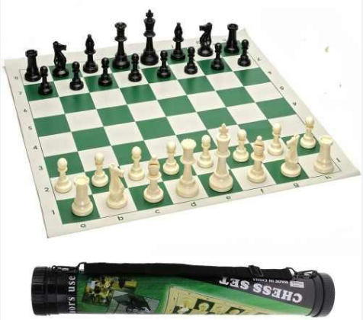 |  | Es un juego de estrategia entre dos jugadores, cada uno dispone de 16 piezas móviles que representan la corte y un ejército, que se colocan sobre un tablero dividido en 64 casillas. Desarrolla habilidades de seriación, clasificación, memoria y proyección de jugadas, por lo tanto, desarrolla la anticipación y posible respuesta a movimientos inesperados, por lo cual potencia la concentración.
 |  | Especificaciones técnicas
 |  | Largo | 45 | Cm
 |  | Ancho | 45 | Cm
 |  | Material | Plástico
 |  | Color | Tipo madera
 |  | Contenido mínimo | Unidad
 |  | Vida útil mínima | 3 años
Requerimientos técnicos
Ajedrez tablero profesional cuadriculado alfanumérico de dimensiones de 45 x 45 cm, en plástico. Con las 32 piezas correspondientes, inyectadas en plástico y bolsa para guardar.
Código UNSPSC 60141101, 60141110
Nota: las imágenes son de referencia, el elemento puede tener unas características similares, siempre y cuando cumpla o mejore las especificaciones técnicas.
Requerimientos de seguridad
En material no tóxico ni nocivo, resistentes a la manipulación, evitando que, al deteriorarse, sus partes puedan ser ingeridas. Debe ser de alta densidad y permitir a los niños, niñas, adolescentes y jóvenes la exploración, manipulación y el acercamiento a este sin que provea peligro. Resistencia mecánica y la estabilidad suficiente para soportar las tensiones debidas al uso, sin roturas o deformaciones que puedan causar heridas.
Requerimientos de salubridad
Se debe poder limpiar y desinfectar con todos los agentes de limpieza de uso comercial, sin que estos afecten la calidad del producto. Debe contener instrucciones para su limpieza y desinfección, explicando la forma adecuada para su mantenimiento, así como los productos que pueden usarse para ello, y las restricciones o advertencias de productos contraindicados.
Todos los materiales deben ser nuevos, visiblemente limpios y libres de infestaciones.

Ficha técnica No. 48 |  | Agujas para inflar balones
Elemento análogo | N/A | Categoría general | Material pedagógico
Elemento análogo | N/A | Clasificación | 10 a 18 años
Elemento análogo | N/A | Categoría | Deportes
Imagen |  | Descripción y uso
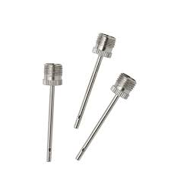 |  | Las agujas permiten inflar los balones e implementos deportivos que así lo requieran.
 |  | Especificaciones técnicas
 |  | Alto | N/A | Cm
 |  | Ancho | N/A | Cm
 |  | Material | Acero
 |  | Color | Metal
 |  | Contenido mínimo | Set x 3 unidades
 |  | Vida útil mínima | 3 años
Requerimientos técnicos
Agujas o válvulas metálicas en acero, empleadas para inflar balones o peltas de vinilo, caucho, cuero y otros materiales. Set x 3 unidades de agujas para inflar balones.

Código UNSPSC 49221500
Nota: las imágenes son de referencia, el elemento puede tener unas características similares, siempre y cuando cumpla o mejore las especificaciones técnicas.
Requerimientos de seguridad
En material no tóxico ni nocivo, resistentes a la manipulación. Debe ser de alta densidad y permitir a los niños, niñas, adolescentes y jóvenes la exploración, manipulación y el acercamiento a este sin que provea peligro. Resistencia mecánica y la estabilidad suficiente para soportar las tensiones debidas al uso, sin roturas o deformaciones que puedan causar heridas.
Requerimientos de salubridad
Se debe poder limpiar y desinfectar con todos los agentes de limpieza de uso comercial, sin que estos afecten la calidad del producto. Debe contener instrucciones para su limpieza y desinfección, explicando la forma adecuada para su mantenimiento, así como los productos que pueden usarse para ello, y las restricciones o advertencias de productos contraindicados. Todos los materiales deben ser nuevos, visiblemente limpios y libres de infestaciones.

Ficha técnica No. 49 |  | Multitoma
Elemento análogo | N/A | Categoría general | Material pedagógico
Elemento análogo | N/A | Clasificación | 10 a 18 años
Elemento análogo | N/A | Categoría | Ferretería/ferretería
Imagen |  | Descripción y uso
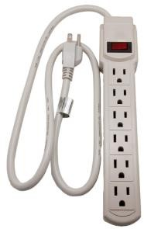 |  | Es un dispositivo eléctrico usado para conectar varios aparatos eléctricos de corriente alterna un mismo enchufe. Con un interruptor de encendido / apagado y un fusible anti cortocircuitos.
 |  | Especificaciones técnicas
 |  | Alto | Mínimo 24 | Cm
 |  | Ancho | Mínimo 3x4 | Cm
 |  | Material | No tóxico
 |  | Color | N/A
 |  | Contenido mínimo | Unidad
Requerimientos técnicos
Multitoma regleta elaborada en metal, capacidad 1800 w, tensión nominal 120 VAC, frecuencia de operación 50hz 60 Hz, supresor de picos. 6 tomas. Con sello de certificación. Cuenta con un interruptor de encendido / apagado y un fusible anti-cortocircuitos.

Código UNSPSC 39121402
Nota: las imágenes son de referencia, el elemento puede tener unas características similares, siempre y cuando cumpla o mejore las especificaciones técnicas.
Requerimientos de seguridad
En material no tóxico ni nocivo, resistentes a la manipulación, evitando que, al deteriorarse, sus partes puedan ser ingeridas. Debe ser de alta densidad y permitir a los niños, niñas, adolescentes y jóvenes la exploración, manipulación y el acercamiento a este sin que provea peligro. Resistencia mecánica y la estabilidad suficiente para soportar las tensiones debidas al uso, sin roturas o deformaciones que puedan causar heridas.

Requerimientos de salubridad
Se debe poder limpiar y desinfectar con todos los agentes de limpieza de uso comercial, sin que estos afecten la calidad del producto. Debe contener instrucciones para su limpieza y desinfección, explicando la forma adecuada para su mantenimiento, así como los productos que pueden usarse para ello, y las restricciones o advertencias de productos contraindicados. Todos los materiales deben ser nuevos, visiblemente limpios y libres de infestaciones.

Ficha técnica No. 51 |  | Kit de física energía solar
Elemento análogo | N/A | Categoría general | Material pedagógico
Elemento análogo | N/A | Clasificación | 11 a 18 años
Elemento análogo | N/A | Categoría | Laboratorio física
Imagen |  | Descripción y uso
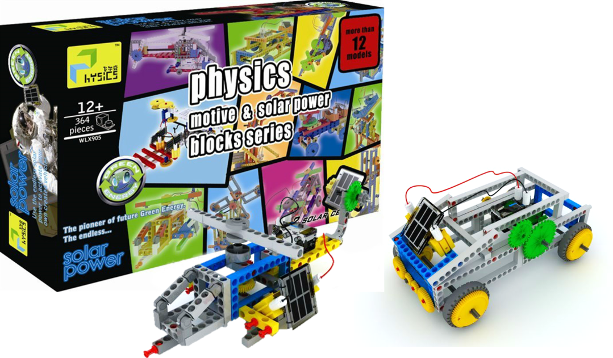 |  | Piezas modulares que permiten acumular energía solar. Descubre cómo funciona la energía solar y aprende principios de física.
 |  | Especificaciones técnicas
 |  | Alto | N/A | Cm
 |  | Ancho | N/A | Cm
 |  | Material | No tóxico
 |  | Color | N/A
 |  | Contenido mínimo | Caja con: mini generador solar, generador DC, ventilador de motor DIY, física circuito de motor. Kit de dispositivos de ciencia.
 |  | Vida útil mínima | 3 años
Requerimientos técnicos
Caja con: mini generador solar, generador DC, ventilador de motor DIY, física circuito de motor. Kit de dispositivos de ciencia.

Código UNSPSC 39121103, 60104702
Nota: las imágenes son de referencia, el elemento puede tener unas características similares, siempre y cuando cumpla o mejore las especificaciones técnicas.
Requerimientos de seguridad
En material no tóxico ni nocivo, resistentes a la manipulación, evitando que, al deteriorarse, sus partes puedan ser ingeridas. Debe ser de alta densidad y permitir a los niños, niñas, adolescentes y jóvenes la exploración, manipulación y el acercamiento a este sin que provea peligro. Resistencia mecánica y la estabilidad suficiente para soportar las tensiones debidas al uso, sin roturas o deformaciones que puedan causar heridas.
Requerimientos de salubridad
Se debe poder limpiar y desinfectar con todos los agentes de limpieza de uso comercial, sin que estos afecten la calidad del producto. Debe contener instrucciones para su limpieza y desinfección, explicando la forma adecuada para su mantenimiento, así como los productos que pueden usarse para ello, y las restricciones o advertencias de productos contraindicados.
Todos los materiales deben ser nuevos, visiblemente limpios y libres de infestaciones.

Ficha técnica No. 52 |  | Carboncillo vegetal
Elemento análogo | N/A | Categoría general | Material pedagógico
Elemento análogo | N/A | Clasificación | Grados 1° a 5°
Elemento análogo | N/A | Categoría | Papelería/papel
Imagen |  | Descripción y uso
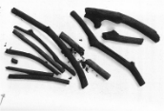 |  | Carboncillo vegetal natural negro, para dibujo sobre papel y otras superficies, permite difuminar y hacer escala de grises. Empleado para desarrollar creaciones artísticas sobre diversas texturas de papel, cartulina y cartón.
 |  | Especificaciones técnicas
 |  | Alto | 8 – 12 | Cm
 |  | Ancho (aproximado) | 2 – 6 | Cm
 |  | Material | Carbón vegetal
 |  | Color | Negro
 |  | Contenido mínimo | Caja de 12 barras
Requerimientos técnicos
Carboncillo vegetal natural negro, sin ningún tipo de recubrimiento. Caja x 12 barras de carboncillo natural vegetal, cada barra de aproximadamente 10 cm. Este material por su composición se puede quebrar o romper sin que represente riesgos, no obstante, se debe procurar que el diámetro de cada varita de carbón sea de un grosor de 2 cm o más.

Código UNSPSC 60121516
Nota: las imágenes son de referencia, el elemento puede tener unas características similares, siempre y cuando cumpla o mejore las especificaciones técnicas.
Requerimientos de seguridad
En material no tóxico ni nocivo, resistentes a la manipulación. Debe permitir a los niños, niñas y adolescentes la exploración, manipulación y el acercamiento a este sin que provea peligro. Resistencia mecánica y la estabilidad suficiente para soportar las tensiones debidas al uso o deformaciones que puedan causar heridas.
Requerimientos de salubridad
Todos los materiales deben ser nuevos, visiblemente limpios y libres de infestaciones.

Ficha técnica No. 53 |  | Instrumentos ORFF
Elemento análogo | N/A | Categoría general | Instrumentos musicales
Elemento análogo | N/A | Clasificación | Grados 1° a 5°
Elemento análogo | N/A | Categoría | Sonido y música
Imagen |  | Descripción y uso
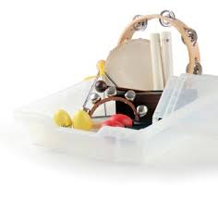 |  | Set básico de instrumentos ORFF en empacados en baúl o cajón de madera o contenedor de plástico polipropileno. Favorece la expresión musical, el solfeo tradicional, la percusión y el ritmo, incentiva la percepción auditiva, mediante la creación y la secuencia de patrones rítmicos y desarrolla la coordinación motora fina y gruesa.
 |  | Especificaciones técnicas
 |  | Alto (aproximado) | 70 | Cm
 |  | Ancho (aproximado) | 70 | Cm
 |  | Largo (aproximado) | 60 | Cm
 |  | Material contenedor | Cajón de madera y/o contenedor plástico de polietileno de alta densidad (HDPE) espesor 3 mm o polipropileno PP
 |  | Color | Madera natural y/o plástico polipropileno transparente
 |  | Contenido mínimo | 1 set básico de instrumentos ORFF
Requerimientos técnicos
El set básico de instrumentos ORFF empacado en baúl o cajón de madera o contenedor de plástico de polietileno, está compuesto al menos por dos instrumentos de cada uno de los siguientes grupos:

Instrumentos de pequeña percusión:
Tambor bongo de madera: juego de dos bongos de madera elaborados en madera natural, con cabeza de los tambores de piel de ovejo, cordero o vaca. Medidas variables entre cada tambor, entre 4” y 10” pulgadas.
Pandereta doble fila: marco sólido de madera, doble fila de sonajas, perforación para las sonajas metálicas. Tamaño aproximado 10 cm de diámetro.
Tambor africano: hecho de cáscara de madera de alta calidad y piel de cabra natural para la cabeza, resistente al desgaste. Tamaño grande, configuras decorativas. Tamaño (grande): aprox.14.5x14.5x30 cm/5,71x5,71x11,81 pulgadas

Instrumentos de lámina:
Metalófono: instrumento de metal y madera, de 30 a 32 tonos, con caja de resonancia y acústica, con barniz natural, incluye mazas y golpeadores, que incluya láminas suplementarias de fa#, la# y fa#. Medidas aproximadas: 65*19*20 cm

Instrumentos de viento
Flauta dulce: flauta dulce de cuerpo plástico, tonalidad soprano, con funda y limpiador. Peso aproximado 127 gramos y medidas aprox. De 37 x 3 x 3 cm

Idiófonos de madera:
Caja china: consiste en un taco de madera rectangular y hueco (con una forma similar a la de un lingote), que cuenta con una ranura de medio centímetro a un lado (caja de resonancia), que al ser golpeado por una baqueta produce un sonido brillante y hueco. Incluye caja y baqueta. Medidas aproximadas: 4 cm de largo, 15 cm de alto, 4 cm de ancho. Golpeador de 15 cm. Aproximadamente.
Tambor indio o Kokirico: consiste en una serie de tapas pequeñas de madera conectadas entre sí por medio de una correa de cuero, con mangos de madera en cada extremo o con lazos. Sirve para producir sonidos quebradizos en efecto de cascada, con el cual se pueden crear varios efectos y ritmos. Tamaño aproximado: cabeza 8.5x3.5 cm.; cola 8.2x3.2 cm.; madera del diente 8.5x6 cm.
Tubo shaker de madera: instrumento hecho de caoba natural pura o similar, de alta resistencia, hermoso color, inocuo, no tóxico e inodoro. Tamaño: 20,3*4,5 cm

Idiófonos de metal:
Campanas de mano o tubulares para percusión con varilla: hecho de base de madera y tubo de metal, que incluya percutor de metal. Medidas aproximadas: 40x26 cm.
Gong de metal, latón o cobre: elaborado con castaña de agua pulida manual para garantizar la seguridad de los productos, sin puntos afilados, que incluya martillo redondo para capilla y ópera. Diámetro de 15 a 18 cm.
Triángulo de hierro: elaborado en aleación de hierro. Con longitud aproximada de 3.94 pulgadas. Incluye barra de hierro 10 cm longitud: aproximadamente 4.72 pulgadas/12 cm.

Código UNSPSC 60131100, 60131200, 60131300, 60131400

Nota: las imágenes son de referencia, el elemento puede tener unas características similares, siempre y cuando cumpla o mejore las especificaciones técnicas.
Requerimientos de seguridad
En material no tóxico ni nocivo, resistentes a la manipulación, evitando que, al deteriorarse, sus partes puedan ser ingeridas. Debe permitir a los niños, niñas y adolescentes la exploración, manipulación y el acercamiento a este sin que provea peligro. Resistencia mecánica y la estabilidad suficiente para soportar las tensiones debidas al uso o deformaciones que puedan causar heridas.
Requerimientos de salubridad
Se debe poder limpiar y desinfectar con todos los agentes de limpieza de uso comercial.
Todos los materiales deben ser nuevos, visiblemente limpios y libres de infestaciones.

Ficha técnica No. 54 |  | Conos plásticos
Elemento análogo | N/A | Categoría general | Material pedagógico
Elemento análogo | N/A | Clasificación | Grados 1° a 5°
Elemento análogo | N/A | Categoría | Artículos deportivos / deportes
Imagen |  | Descripción y uso
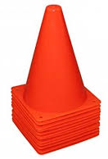 |  | Set de 10 conos elaborados en plásticos flexibles no tóxicos. Empleados para la señalización y marcación de puntos estratégicos, como para el entrenamiento de diferentes disciplinas deportivas que aportan a mejorar la agilidad y rapidez de los niños, niñas y jóvenes.
 |  | Especificaciones técnicas
 |  | Altura | 30 | Cm
 |  | Diámetro base | 14 | Cm
 |  | Material | Plástico flexible
 |  | Color | Naranja o verde
 |  | Contenido mínimo | 1 set x 10 unidades
Requerimientos técnicos
Set de 10 conos plásticos en material flexible entre 20 y 30 cm de altura, material plástico de alta resistencia, con base estable y con agujeros en sus 4 esquinas por si se requiere fijación y que posea características de biodegradable de cinco (5) años.

Código UNSPSC 46161508
Nota: las imágenes son de referencia, el elemento puede tener unas características similares, siempre y cuando cumpla o mejore las especificaciones técnicas.
Requerimientos de seguridad
La pieza debe ser segura, elaborada en material no tóxico ni nocivo, resistente a la manipulación, evitando el deterioro causado por el uso. El material debe permitir a los niños, niñas y adolescentes la exploración, manipulación y el acercamiento a este sin que provea peligro. Resistencia mecánica y la estabilidad suficiente para soportar las tensiones debidas al uso, sin roturas o deformaciones que puedan causar heridas.
Requerimientos de salubridad
Se debe poder limpiar y desinfectar con todos los agentes de limpieza de uso comercial.
Todos los materiales deben ser nuevos, visiblemente limpios y libres de infestaciones.

Ficha técnica No. 55 |  | Platillos (discos) de silicona
Elemento análogo | N/A | Categoría general | Material pedagógico
Elemento análogo | N/A | Clasificación | Grados 1° a 5°
Elemento análogo | N/A | Categoría | Artículos deportivos / deportes
Imagen |  | Descripción y uso
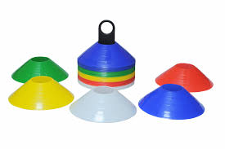 |  | Platillos o discos de silicona para desarrollar actividades físicas y deportivas como marcadores de límites, para ejercicios de agilidad, velocidad, obstáculos, objetivos, entre otros.
 |  | Especificaciones técnicas
 |  | Diámetro | 19 | Cm
 |  | Alto (aproximado) | 5 | Cm
 |  | Material | Silicona
 |  | Color | Variados
 |  | Contenido mínimo | Unidad
Requerimientos técnicos
Elaborados en silicona de múltiples colores. Apilables para un fácil almacenamiento.
Tamaño: 19 * 5 cm / 7.5 * 2.0 in. Resistente a la intemperie y al alto tráfico.

Código UNSPSC 49221500, 55121731
Nota: las imágenes son de referencia, el elemento puede tener unas características similares, siempre y cuando cumpla o mejore las especificaciones técnicas.
Requerimientos de seguridad
La pieza debe ser segura, elaborada en material no tóxico ni nocivo, resistente a la manipulación, evitando el deterioro causado por el uso. El material debe permitir a los niños, niñas y adolescentes la exploración, manipulación y el acercamiento a este sin que provea peligro. Resistencia mecánica y la estabilidad suficiente para soportar las tensiones debidas al uso, sin roturas o deformaciones que puedan causar heridas.
Requerimientos de salubridad
Se debe poder limpiar y desinfectar con todos los agentes de limpieza de uso comercial.
Todos los materiales deben ser nuevos, visiblemente limpios y libres de infestaciones.

Ficha técnica No. 56 |  | Balón de voleibol #5
Elemento análogo | N/A | Categoría general | Material pedagógico
Elemento análogo | N/A | Clasificación | Grados 1° a 5°
Elemento análogo | N/A | Categoría | Artículos deportivos / deportes
Imagen |  | Descripción y uso
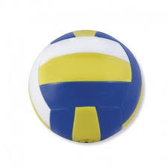 |  | Balón de voleibol #5 con cubierta en material de cuero sintético. Empleado para el desarrollo de práctica deportiva con niños, niñas y adolescentes. El balón permite la práctica del voleibol, involucra ejercicios de salto y distancia, los beneficios son que estimula la oxigenación de la sangre, la resistencia física y la liberación de toxinas. Este deporte estimula fundamentalmente los reflejos, la coordinación, la atención, la puntería y el pensamiento rápido para la resolución y superación de obstáculos.
 |  | Especificaciones técnicas
 |  | Perímetro (aproximado) | 65 a 67 | Cm
 |  | Diámetro (aproximado) | 20 a 23 | Cm
 |  | Peso (aproximado) | 260 a 280 | Gr
 |  | Número del balón | 5 | #
 |  | Material | Cubierta de material de PVC plástico o cuero sintético
 |  | Color | Variados
 |  | Contenido mínimo | Unidad
Requerimientos técnicos
Balón de voleibol con cubierta en material de cuero sintético para ofrecer agarre. No. 5, para ejercicio deportivo en ambiente educativo. Se debe ofertar en una de estas 4 marcas, o alguna referencia similar: molten, v5m400, mikasa, mva 330 profesional, wilson, soft play, golty, profesional golty. Se especifican estas marcas por cuanto en su fabricación se aplica alta tecnología en tanto emplean nuevas mezclas de espumas y materiales thermo tech para aumentar la aerodinámica, superficies que absorben el sudor y humedad para mejorar el agarre, rebote y control, resistentes capas exteriores, devanados del nylon en diferentes direcciones que según el caso permiten mayor dureza o ligereza. Es por estas características de desempeño único que estas marcas son las oficiales en las diferentes ligas de futbol y baloncesto internacional.

Código UNSPSC 49161608

Nota: las imágenes son de referencia, el elemento puede tener unas características similares, siempre y cuando cumpla o mejore las especificaciones técnicas.
Requerimientos de seguridad
La pieza debe ser segura, elaborada en material no tóxico ni nocivo, resistente a la manipulación, evitando el deterioro causado por el uso. El material debe permitir a los niños, niñas y adolescentes la exploración, manipulación y el acercamiento a este sin que provea peligro. Resistencia mecánica y la estabilidad suficiente para soportar las tensiones debidas al uso, sin roturas o deformaciones que puedan causar heridas.
Requerimientos de salubridad
Se debe poder limpiar y desinfectar con todos los agentes de limpieza de uso comercial, sin que estos afecten la calidad del producto. Debe contener instrucciones para su limpieza y desinfección, explicando la forma adecuada para su mantenimiento, así como los productos que pueden usarse para ello, y las restricciones o advertencias de productos contraindicados. Todos los materiales deben ser nuevos, visiblemente limpios y libres de infestaciones.

Ficha técnica No. 57 |  | Cinta métrica x 30mt
Elemento análogo | N/A | Categoría general | Material pedagógico
Elemento análogo | N/A | Clasificación | Grados 1° a 5°
Elemento análogo | N/A | Categoría | Ferretería-ferretería
Imagen |  | Descripción y uso
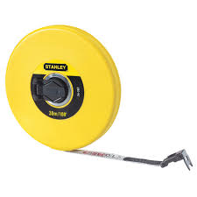 |  | Cinta métrica de 30 m en fibra, en caja de polipropileno de alto impacto para mejor durabilidad. Empleada en el desarrollo de actividades físicas y deportivas que permite definir, medir y delimitar zonas de trabajo, como las dimensiones de las canchas de fútbol, voleibol y baloncesto, así como realizar medidas exactas en el desarrollo de actividades como el atletismo.
 |  | Especificaciones técnicas
 |  | Largo | 30 | Mt
 |  | Ancho (aproximado) | 13 | Mm
 |  | Material | Cinta en fibra sintética, caja en polipropileno de alto impacto.
 |  | Color | Amarillo
 |  | Contenido mínimo | Unidad
 |  | Vida útil mínima | 4 años
Requerimientos técnicos
Cinta larga elaborada en fibra para mediciones precisas. Caja de alto impacto para mejor durabilidad. Funda de alta visibilidad, gancho abatible. Ancho de cinta 1/2 pulgada (13 mm). Largo 30 m (100 pies): 1/2"x30m/100 /. No corrosiva y resistente a la decoloración, la intemperie y de uso para tráfico pesado. Con caja de ABS de alta visibilidad y resistente a los impactos.

UNSPSC 27111801

Nota: las imágenes son de referencia, el elemento puede tener unas características similares, siempre y cuando cumpla o mejore las especificaciones técnicas.
Requerimientos de seguridad
La pieza debe ser segura, elaborada en material no tóxico ni nocivo, resistente a la manipulación, evitando el deterioro causado por el uso. El material debe permitir a los niños, niñas y adolescentes la exploración, manipulación y el acercamiento a este sin que provea peligro. Resistencia mecánica y la estabilidad suficiente para soportar las tensiones debidas al uso, sin roturas o deformaciones que puedan causar heridas.
Requerimientos de salubridad
Se debe poder limpiar y desinfectar con todos los agentes de limpieza de uso comercial.
Todos los materiales deben ser nuevos, visiblemente limpios y libres de infestaciones.

Ficha técnica No. 58 |  | Cronómetro
Elemento análogo | N/A | Categoría general | Material pedagógico
Elemento análogo | N/A | Clasificación | Grados 1° a 5°
Elemento análogo | N/A | Categoría | Artículos deportivos / deportes
Imagen |  | Descripción y uso
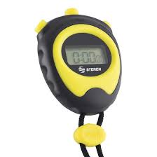 |  | Cronómetro en plástico con cinta delgada en polipropileno para colgar al cuello. Se emplea para medir fracciones de tiempo en forma detallada, al momento de realizar actividades físicas y deportivas que requieren del seguimiento como el número de lanzamientos, de rebotes, el tiempo transcurrido en una pista de atletismo y los tiempos de partidos de diversas disciplinas, entre otros.  Cronómetro - 1/1.000 seg. - 10 horas  Tiempo recorrido, tiempo fraccionado y tiempo final con una exactitud de una milésima de segundo.  Función de árbitro
 |  | Especificaciones técnicas
 |  | Alto (aproximado) | 66 | Mm
 |  | Ancho (aproximado) | 56 | Mm
 |  | Grueso (aproximado) | 20 | Mm
 |  | Peso (aproximado) | 50 | G
 |  | Material | Plástico
 |  | Color | Variado
 |  | Contenido mínimo | Unidad
Requerimientos técnicos
Cronómetro digital con pantalla con dígitos grandes para una mayor visibilidad. Función encendida/apagado y de silencio.
Lap memory de mínimo 10: para guardar tiempos de parada, vuelta e intermedios, medidos junto con la fecha y mostrarse posteriormente.
Temporizador para la medición de intervalos de hasta nueve tiempos independientes de cuenta atrás que se van absolviendo uno detrás de otro.
Cronómetro - 1/1.000 seg. - 10 horas
Tiempo recorrido, tiempo fraccionado y tiempo final con una exactitud de una milésima de segundo.
Función de árbitro

Código UNSPSC 41111949
Nota: las imágenes son de referencia, el elemento puede tener unas características similares, siempre y cuando cumpla o mejore las especificaciones técnicas.
Requerimientos de seguridad
La pieza debe ser segura, elaborada en material no tóxico ni nocivo, resistente a la manipulación, evitando el deterioro causado por el uso. El material debe permitir a los niños, niñas y adolescentes la exploración, manipulación y el acercamiento a este sin que provea peligro. Resistencia mecánica y la estabilidad suficiente para soportar las tensiones debidas al uso, sin roturas o deformaciones que puedan causar heridas.
Requerimientos de salubridad
Se debe poder limpiar y desinfectar con todos los agentes de limpieza de uso comercial.
Todos los materiales deben ser nuevos, visiblemente limpios y libres de infestaciones.

Ficha técnica No. 59 |  | Valla graduable para atletismo junior
Elemento análogo | N/A | Categoría general | Material pedagógico
Elemento análogo | N/A | Clasificación | Grados 1° a 5°
Elemento análogo | N/A | Categoría | Artículos deportivos / deportes
Imagen |  | Descripción y uso
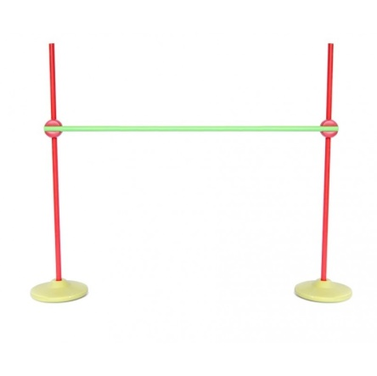 |  | Vallas graduables para atletismo junior, elaboradas en plástico PVC regulables, hasta 1,50 m de altura. Se emplean en diversas disciplinas deportivas para el acondicionamiento físico, permitiendo el desarrollo de actividades motoras, psicomotrices y de agilidad con niños, niñas y jóvenes.
 |  | Especificaciones técnicas
 |  | Alto | Hasta 150 | Cm
 |  | Diámetro estaca (aproximado) | 5 | Cm
 |  | Diámetro base (aproximado) | 10 a 15 | Cm
 |  | Material | Plástico
 |  | Color | Variados
 |  | Contenido mínimo | Unidad
Requerimientos técnicos
Vallas graduables para atletismo junior, elaboradas en plástico, regulables hasta 1,50 m metro de altura, con base o soporte resistente y durable, resistente a la intemperie y al alto tráfico. En colores variados. La longitud entre las bases será de hasta 0.70 m.

Código UNSPSC 49161702, 49171501

Nota: las imágenes son de referencia, el elemento puede tener unas características similares, siempre y cuando cumpla o mejore las especificaciones técnicas.
Requerimientos de seguridad
La pieza debe ser segura, elaborada en material no tóxico ni nocivo, resistente a la manipulación, evitando el deterioro causado por el uso. El material debe permitir a los niños, niñas y adolescentes la exploración, manipulación y el acercamiento a este sin que provea peligro. Resistencia mecánica y la estabilidad suficiente para soportar las tensiones debidas al uso, sin roturas o deformaciones que puedan causar heridas.
Requerimientos de salubridad
Se debe poder limpiar y desinfectar con todos los agentes de limpieza de uso comercial.
Todos los materiales deben ser nuevos, visiblemente limpios y libres de infestaciones.

Ficha técnica No. 60 |  | Cinta perimetral
Elemento análogo | N/A | Categoría general | Material pedagógico
Elemento análogo | N/A | Clasificación | Grados 1° a 5°
Elemento análogo | N/A | Categoría | Ferretería / ferretería
Imagen |  | Descripción y uso
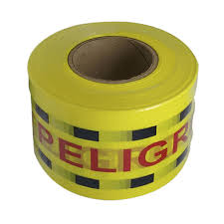 |  | La cinta perimetral o de señalización elaborada en polietileno de baja densidad. Tiene múltiples usos en el desarrollo de actividades físicas, recreativas y deportivas como definir el área de trabajo, la demarcación de canchas de juego, elaborar vallas, obstáculos y circuitos, entre otros.
 |  | Especificaciones técnicas
 |  | Largo | 300 | Mt
 |  | Ancho (aproximado) | 7,5 | Cm
 |  | Material | Polietileno de baja densidad
 |  | Color | Amarillo y negro
 |  | Contenido mínimo | Unidad
Requerimientos técnicos
Cinta plástica en color amarillo y negro, en polietileno de baja densidad, de 7,5 cm. X 300 m de largo.

Código UNSPSC 55121700, 46161507
Nota: las imágenes son de referencia, el elemento puede tener unas características similares, siempre y cuando cumpla o mejore las especificaciones técnicas.
Requerimientos de seguridad
La pieza debe ser segura, elaborada en material no tóxico ni nocivo, resistente a la manipulación, evitando el deterioro causado por el uso. El material debe permitir a los niños, niñas y adolescentes la exploración, manipulación y el acercamiento a este sin que provea peligro. Resistencia mecánica y la estabilidad suficiente para soportar las tensiones debidas al uso, sin roturas o deformaciones que puedan causar heridas.
Requerimientos de salubridad
Se debe poder limpiar y desinfectar con todos los agentes de limpieza de uso comercial.
Todos los materiales deben ser nuevos, visiblemente limpios y libres de infestaciones.

Ficha técnica No. 61 |  | Microscopio electrónico digital
Elemento análogo | N/A | Categoría general | Material pedagógico
Elemento análogo | N/A | Clasificación | Uso de 1º a 5º grado
Elemento análogo | N/A | Categoría | Tecnología
Imagen |  | Descripción y uso
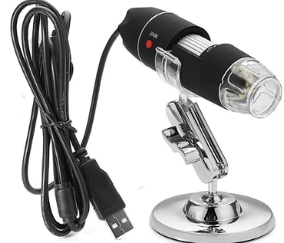 |  | Paquete de microscopio electrónico digital, un soporte de metal, regla de calibración y garantía.
 |  | Especificaciones técnicas
 |  | Zoom | 20x -1600x
 |  | Interface | USB 2.0
 |  | Tamaño | 125x33mm
 |  | Fuente de alimentación | 5v DC por puerto USB
 |  | Contenido mínimo | Paquete que incluya un microscopio, un soporte de metal y una regla de calibración.
 |  | Vida útil mínima | 3 años
Requerimientos técnicos
Microscopio digital que permite captar imágenes en el computador mediante conexión USB. Compatible con MAC y Windows. Instalación, PLUG and play con software libre que permite ampliar los objetos y verlos en su pc hasta 1600x así como también tomar fotografías y grabar videos.
El paquete incluye:
1 x microscopio
1 x soporte de metal
1 x regla de calibración

Código UNSPSC 41111700
Nota: las imágenes son de referencia, el elemento puede tener unas características similares, siempre y cuando cumpla o mejore las especificaciones técnicas.
Requerimientos de seguridad
En material no tóxico ni nocivo, resistentes a la manipulación, evitando que, al deteriorarse, sus partes puedan ser ingeridas por los niños y/o niñas. Debe permitir a los niños y las niñas la exploración, manipulación y el acercamiento a este sin que provea peligro. Resistencia mecánica y la estabilidad suficiente para soportar las tensiones debidas al uso, sin roturas o deformaciones que puedan causar heridas.
Requerimientos de salubridad
Se debe poder limpiar y desinfectar con todos los agentes de limpieza de uso comercial.
Todos los materiales deben ser nuevos, visiblemente limpios y libres de infestaciones.

Ficha técnica No. 62 |  | Paquete básico de electricidad
Elemento análogo | N/A | Categoría general | Material pedagógico
Elemento análogo | N/A | Clasificación | Uso en 4º y 5º grado
Elemento análogo | N/A | Categoría | Insumos de laboratorio / insumos de laboratorio
Imagen |  | Descripción y uso
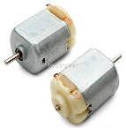  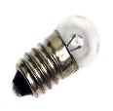  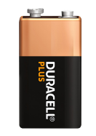  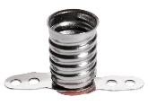  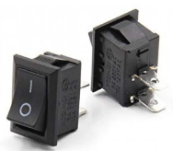  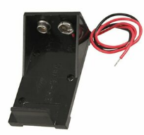  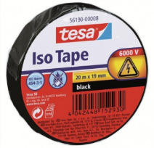  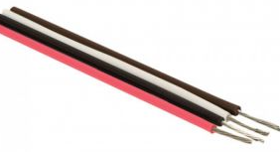 |  | Set para el desarrollo de prácticas introductorias a la electricidad que contiene:  - cuatro (4) bombillas de luz blanca o amarilla, de 3v a 9v, referencia e10 o similar.  - cuatro (4) rosetas para cada bombilla con sus respectivos tornillos o empalmes para positivo y negativo.  - dos (2) pilas de 9v.  - dos (2) porta pilas de 9v.  - dos (2) switch interruptor de 2 pines.  - dos (2) rollos de cinta aislante 20m x 19mm.  - tres (3) motores electrónicos de 3v a 9v.  - veinte (20) metros de cable rojo/negro para conexiones.
 |  | Especificaciones técnicas
 |  | Material | De acuerdo con la especificidad de cada componente.
 |  | Color | Colores variados
 |  | Contenido mínimo | Unidad en bolsa resellable con el contenido indicado en la descripción.
Requerimientos técnicos
Set con los artículos definidos en empaque individual con tula plástica para el conjunto de artículos, garantía e indicaciones sobre el cuidado de los materiales.

Código UNSPSC 60106104, 60104904, 60106205
Nota: las imágenes son de referencia, el elemento puede tener unas características similares, siempre y cuando cumpla o mejore las especificaciones técnicas.
Requerimientos de seguridad
En material no tóxico ni nocivo, resistentes a la manipulación, evitando que, al deteriorarse, sus partes puedan ser ingeridas por los niños y/o niñas. Debe ser de alta densidad y permitir a los niños y las niñas la exploración, manipulación y el acercamiento a este sin que provea peligro. Resistencia mecánica y la estabilidad suficiente para soportar las tensiones debidas al uso, sin roturas o deformaciones que puedan causar heridas.
Requerimientos de salubridad
Se debe poder limpiar y desinfectar con todos los agentes de limpieza de uso comercial.
Todos los materiales deben ser nuevos, visiblemente limpios y libres de infestaciones.

Ficha técnica No. 63 |  | Mini video beam
Elemento análogo | N/A | Categoría general | Material pedagógico
Elemento análogo | N/A | Clasificación | 7 a 18 años
Elemento análogo | N/A | Categoría | Tecnología / tecnología
Imagen |  | Descripción y uso
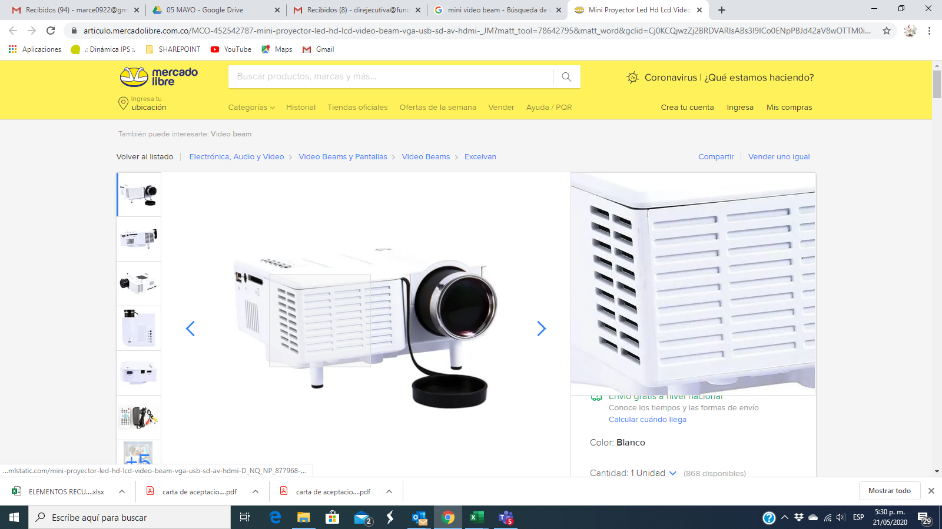 |  | Mini proyector led video beam.  Proyección: 20 a 60 pulgadas  Distancia de proyección: 0.5m-2m  Contraste: 1000:1  Resolución física: 580 * 720  Resolución de la ayuda: 1920 * 1080  Fuente de luz: led  Relación de proyección: 1.6:1  Relación de pantalla: 4; 3  Color: 16.7 m  Brillo: 1000 lúmenes  resolución física: 580*720 píxeles  resolución soportada: hasta 1920*1080 píxeles  relación de aspecto: 16:9  enfoque: manual  Entrada: USB/HDMI/VGA  Energía móvil: 5v-2a; potencia: 10w-24w.
 |  | Especificaciones técnicas
 |  | Alto | 10,6 a 20 | Cm
 |  | Ancho | 8,3 a 10,5 | Cm
 |  | Material | No tóxico
 |  | Color | N/A
 |  | Contenido mínimo | Unidad
Requerimientos técnicos
Interfaz de salida: AV/USB/TF/HDMI/5v-2a de entrada de alimentación; altavoz incorporado

Requerimientos de seguridad
En material no tóxico ni nocivo, resistentes a la manipulación, evitando que, al deteriorarse, sus partes puedan ser ingeridas. Debe ser de alta densidad y permitir a los niños, niñas, adolescentes y jóvenes la exploración, manipulación y el acercamiento a este sin que provea peligro. Resistencia mecánica y la estabilidad suficiente para soportar las tensiones debidas al uso, sin roturas o deformaciones que puedan causar heridas.

Código UNSPSC 45111616
Nota: las imágenes son de referencia, el elemento puede tener unas características similares, siempre y cuando cumpla o mejore las especificaciones técnicas.
Requerimientos de salubridad
Se debe poder limpiar y desinfectar con todos los agentes de limpieza de uso comercial, sin que estos afecten la calidad del producto. Debe contener instrucciones para su limpieza y desinfección, explicando la forma adecuada para su mantenimiento, así como los productos que pueden usarse para ello, y las restricciones o advertencias de productos contraindicados.
Todos los materiales deben ser nuevos, visiblemente limpios y libres de infestaciones.

Ficha técnica No. 64 |  | Set de balón de futbol # 4 y # 5
Elemento análogo | N/A | Categoría general | Material pedagógico
Elemento análogo | N/A | Clasificación | Grados 1° a 5°
Elemento análogo | N/A | Categoría | Artículos deportivos / deportes
Imagen |  | Descripción y uso
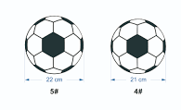 |  | Empleado para el desarrollo de práctica deportiva con niños, niñas y adolescentes. El balón permite la práctica del futbol, involucra ejercicios de salto y distancia, los beneficios son que estimula la oxigenación de la sangre, la resistencia física y la liberación de toxinas. Este deporte estimula fundamentalmente los reflejos, la coordinación, la atención, la puntería y el pensamiento rápido para la resolución y superación de obstáculos.
 |  | Especificaciones técnicas
 |  | Balón de futbol | No. 4
 |  | Balón de futbol | No. 5
 |  | Material | Cubierta sintética de cuero a base de PVC, enmallado 100% en nylon
 |  | Color | Variados
 |  | Contenido mínimo | 1 set x 2 unidades (#4 y #5)
Requerimientos técnicos
Set de 2 balones de fútbol de #4 -#5- superficie lisa, cubierta en material sintético a base de PVC (policloruro de vinilo), enmallado en hilo 100% nylon, capa esponjosa bajo la cubierta de cuero sintético, sobresaliente durabilidad, mínima pérdida de aire, excelente suavidad al toque, total esfericidad, alta resistencia, calidad certificada, para uso en superficies de juego: artificial, natural, tierra, arenilla, duras.

Código UNSPSC 49161504

Nota: las imágenes son de referencia, el elemento puede tener unas características similares, siempre y cuando cumpla o mejore las especificaciones técnicas.
Requerimientos de seguridad
La pieza debe ser segura, elaborada en material no tóxico ni nocivo, resistente a la manipulación, evitando el deterioro causado por el uso. El material debe permitir a los niños, niñas y adolescentes la exploración, manipulación y el acercamiento a este sin que provea peligro. Resistencia mecánica y la estabilidad suficiente para soportar las tensiones debidas al uso, sin roturas o deformaciones que puedan causar heridas.
Requerimientos de salubridad
Se debe poder limpiar y desinfectar con todos los agentes de limpieza de uso comercial.
Todos los materiales deben ser nuevos, visiblemente limpios y libres de infestaciones.

Ficha técnica No. 65 |  | Conjunto de bloques de construcción
Elemento análogo | N/A | Categoría general | Material pedagógico
Elemento análogo | N/A | Clasificación | Uso de 1º a 5º grado
Elemento análogo | N/A | Categoría | Juguetería / didácticos
Imagen |  | Descripción y uso
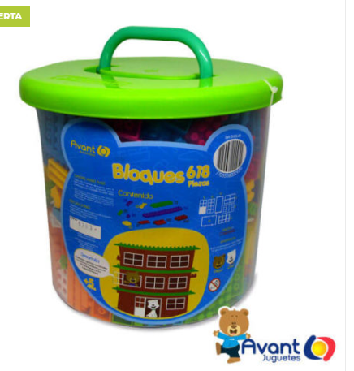 |  | Set de bloques para la construcción de diferentes artefactos que potencia el pensamiento lógico y matemático.
 |  | Especificaciones técnicas
 |  | Material | Elaborado en polietileno de alta densidad y de diferentes colores, resistente a la luz solar y a cambios de temperatura.
 |  | Color | Multicolor
 |  | Contenido mínimo | 500 piezas contenidas en cubeta plástica
Requerimientos técnicos
De mínimo 500 piezas plásticas de alta densidad, resistentes a caídas, de diferentes formas, tamaños y colores, para la construcción de prototipos o modelos tridimensionales. Las piezas deben estar contenidas en una cubeta plástica con tapa.

Código UNSPSC 60141101, 60141006, 60106102, 60141302

Nota: las imágenes son de referencia, el elemento puede tener unas características similares, siempre y cuando cumpla o mejore las especificaciones técnicas.
Requerimientos de seguridad
En material no tóxico ni nocivo, resistentes a la manipulación, evitando que, al deteriorarse, sus partes puedan ser ingeridas por los niños y/o niñas. Debe permitir a los niños y las niñas la exploración, manipulación y el acercamiento a este sin que provea peligro. Resistencia mecánica y la estabilidad suficiente para soportar las tensiones debidas al uso.
Requerimientos de salubridad
Se debe poder limpiar y desinfectar con todos los agentes de limpieza de uso comercial.
Todos los materiales deben ser nuevos, visiblemente limpios y libres de infestaciones.

Ficha técnica No. 66 |  | Paquete básico de electrónica
Elemento análogo | N/A | Categoría general | Material pedagógico
Elemento análogo | N/A | Clasificación | Uso 4º y 5º
Elemento análogo | N/A | Categoría | Insumos de laboratorio / insumos de laboratorio
Imagen |  | Descripción y uso
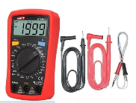  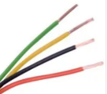  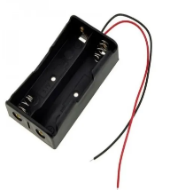  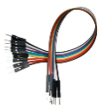  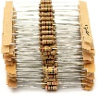  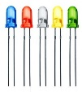  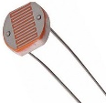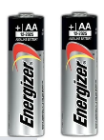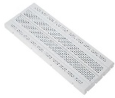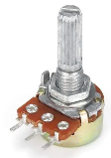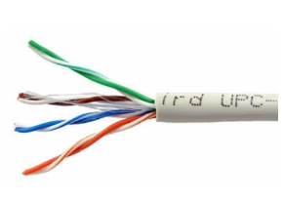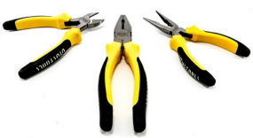 |  | Set para prácticas introductorias a la electrónica que contiene:  - seis (6) protoboard 102 wish: contiene 840 puntos de inserción en total, 640 puntos con una separación entre puntos de 2.54 mm y 2 buses de 100 puntos cada uno.  - tres (3) multímetro digital ut33d+ con display LCD numérico, para medición de voltaje ac y DC, corriente, resistencia  - treinta (30) metros de cable de cobre con recubrimiento para uso en protoboard y circuitos electrónicos. Se requieren seis rollos de 5 metros de distintos colores cada uno.  - seis (6) motores electrónicos de 3v.  - treinta (30) cables jumper así: 10 macho-macho, 10 macho-hembra, 10 hembra-hembra.  - paquete de cien (100) leds colores surtidos (amarillo, azul, rojo, verde, blanco) de 5mm.  - cinco (5) paquetes de cien (100) resistencias así:  20 resistencias de ¼ watt de 100 ohmios  20 resistencias de ¼ watt de 1k ohmio  20 resistencias de ¼ watt de 10k ohmio  20 resistencias de ¼ watt de 100k ohmio  20 resistencias de ¼ watt de 1m ohmio  - veinte (20) fotorresistencias de 7mm  - seis (6) porta pilas AA con los respectivos resortes y cables para positivo y negativo.  - doce (12) pares de pilas alcalinas aa.  - veinte (20) potenciómetros así, cuatro (4) de cada referencia: 1k, 5k, 10k, 50k, 100k.  - dos (2) pinzas.  - dos (2) cortafrío.  - dos (2) alicates
 |  | Especificaciones técnicas
 |  | Material | De acuerdo con la especificidad de cada componente.
 |  | Color | Colores variados
 |  | Contenido mínimo | Unidad en bolsa resellable con el contenido indicado en la descripción.
 |  | Vida útil mínima | 3 años
Requerimientos técnicos
Set con los artículos definidos en empaque individual con tula plástica para el conjunto de artículos, garantía e indicaciones sobre el cuidado de los materiales.

Código UNSPSC 60106104, 60104904, 60106205
Nota: las imágenes son de referencia, el elemento puede tener unas características similares, siempre y cuando cumpla o mejore las especificaciones técnicas.
Requerimientos de seguridad
En material no tóxico ni nocivo, resistentes a la manipulación, evitando que, al deteriorarse, sus partes puedan ser ingeridas por los niños y/o niñas. Debe permitir a los niños y las niñas la exploración, manipulación y el acercamiento a este sin que provea peligro. Resistencia mecánica y la estabilidad suficiente para soportar las tensiones debidas al uso, sin roturas o deformaciones que puedan causar heridas.
Requerimientos de salubridad
Se debe poder limpiar y desinfectar con todos los agentes de limpieza de uso comercial.
Todos los materiales deben ser nuevos, visiblemente limpios y libres de infestaciones.

Ficha técnica No. 67 |  | Set multi juegos
Elemento análogo | N/A | Categoría general | Material pedagógico
Elemento análogo | N/A | Clasificación | 7 a 18 años
Elemento análogo | N/A | Categoría | Juguetería- juegos de mesa
Imagen |  | Descripción y uso
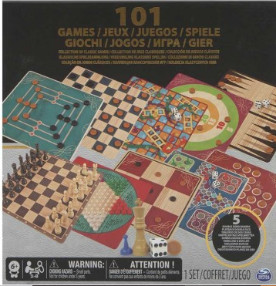 |  | Set elaborado en material resistente que incluye como mínimo 9 juegos de mesa con sus respectivas piezas.
 |  | Especificaciones técnicas
 |  | Alto | 33 | Cm
 |  | Ancho | 33 | Cm
 |  | Material | No tóxico
 |  | Color | Variados
 |  | Contenido mínimo | Empaque original, caja de cartón plastificada o termosellado, que incluya como mínimo 9 juegos con sus respectivas piezas.
 |  | Vida útil mínima | 2 años
Requerimientos técnicos
Juegos elaborados en material resistente y plastificados; con los respectivos componentes de cada juego, como juegos indispensables estarán el ajedrez y/o damas chinas. Debe incluir guía de uso de cada juego.

Código UNSPSC 60141102

Nota: las imágenes son de referencia, el elemento puede tener unas características similares, siempre y cuando cumpla o mejore las especificaciones técnicas.

Requerimientos de seguridad
En material no tóxico ni nocivo, resistentes a la manipulación, evitando que, al deteriorarse, sus partes puedan ser ingeridas. Debe ser de alta densidad y permitir a los niños, niñas, adolescentes y jóvenes la exploración, manipulación y el acercamiento a este sin que provea peligro. Resistencia mecánica y la estabilidad suficiente para soportar las tensiones debidas al uso, sin roturas o deformaciones que puedan causar heridas.
Requerimientos de salubridad
Se debe poder limpiar y desinfectar con todos los agentes de limpieza de uso comercial, sin que estos afecten la calidad del producto. Debe contener instrucciones para su limpieza y desinfección, explicando la forma adecuada para su mantenimiento, así como los productos que pueden usarse para ello, y las restricciones o advertencias de productos contraindicados.
Todos los materiales deben ser nuevos, visiblemente limpios y libres de infestaciones.

Ficha técnica No. 68 |  | Kit de robótica
Elemento análogo | N/A | Categoría general | Material pedagógico
Elemento análogo | N/A | Clasificación | Uso de 1º a 5º grado
Elemento análogo | N/A | Categoría | Tecnología / tecnología
Imagen |  | Descripción y uso
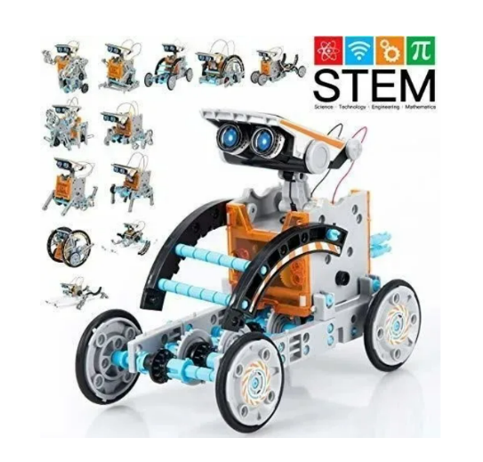 |  | Set de robótica educativo STEM, para construcción robot mínimo 10 en 1, de energía solar, con piezas en plástico de alta densidad y elementos electrónicos, con el cual se puedan construir distintos tipos de robots diferentes, cada uno con unas características de movimiento diferente, según las necesidades o condiciones del terreno donde se vaya a implementar. Debe incluir por lo menos: panel solar, cables, ejes, engranes, motores, ruedas o su equivalente. Debe incluir manual de instrucciones.
 |  | Especificaciones técnicas
 |  | Color | Colores variados
 |  | Contenido mínimo | Unidad en empaque original
Requerimientos técnicos
Set con los artículos definidos en empaque original el conjunto de artículos señalados incluye guía de uso del paquete para el desarrollo de prácticas de robótica bajo el liderazgo del docente, garantía e indicaciones sobre el cuidado de los materiales.

Código UNSPSC 60106214

Nota: las imágenes son de referencia, el elemento puede tener unas características similares, siempre y cuando cumpla o mejore las especificaciones técnicas.
Requerimientos de seguridad
Cada pieza debe ser segura, elaborada en material no tóxico ni nocivo a base de agua con sellador, resistentes a la manipulación, evitando que, al deteriorarse, sus partes puedan ser ingeridas por los niños y/o niñas. El material debe permitir a los niños y las niñas la exploración, manipulación y el acercamiento a este sin que provea peligro. Resistencia mecánica y la estabilidad suficiente para soportar las tensiones debidas al uso, sin roturas o deformaciones que puedan causar heridas.
Requerimientos de salubridad
Se debe poder limpiar y desinfectar con todos los agentes de limpieza de uso comercial. Todos los materiales deben ser nuevos, visiblemente limpios y libres de infestaciones.

Ficha técnica No. 69 |  | Juego de domino doble 12
Elemento análogo | N/a | Categoría general | Material pedagógico
Elemento análogo | N/a | Clasificación | Grupo de edad 5 años en adelante
Elemento análogo | N/a | Categoría | Construcción y pensamiento lógico
Imagen |  | Descripción y uso
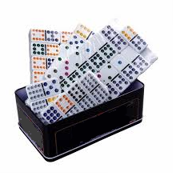 |  | Juego de dominó doble 12, apto para niños y niñas de 5 años en adelante. Sirve como ayuda para que los niños y niñas piensen, manipulen, construyan, relacionen esquemas y enriquezcan su lenguaje y socialización. Favorece el desarrollo del pensamiento lógico matemático.
 |  | Especificaciones técnicas
 |  | Largo fichas | 5 | Cm
 |  | Ancho fichas | 2.5 | Cm
 |  | Material | Fichas en plástico de alta resistencia no tóxico
 |  | Color | Base clara (blanco, beige, etc.) Y puntos en variados colores (negro, amarillo, rojo, etc.)
 |  | Contenido mínimo | Caja con 91 fichas
 |  | Vida útil mínima | 3 | Años
Requerimientos técnicos
Juego de dominó doble 12, de 91 fichas. Cada ficha debe ser de mínimo 5 cm de largo y 2.5 cm de ancho. Debe contemplar una caja de almacenamiento duradera que garantice no solo su almacenamiento, sino la calidad de las fichas. Se debe garantizar que el plástico de las fichas no sea de PVC (cloruro de polivinilo) ni poliestireno.

Código UNSPSC 60102513, 60141102
Nota: las imágenes son de referencia, el elemento puede tener unas características similares, siempre y cuando cumpla o mejore las especificaciones técnicas.
Requerimientos de seguridad
En material no tóxico ni nocivo, resistentes a la manipulación, evitando que, al deteriorarse, sus partes puedan ser ingeridas por los niños y/o niñas. Debe permitir a los niños y las niñas la exploración, manipulación y el acercamiento a este sin que provea peligro. Resistencia mecánica y la estabilidad suficiente para soportar las tensiones debidas al uso, sin roturas, porosidades o deformaciones que puedan causar heridas.
Requerimientos de salubridad
Se debe poder limpiar y desinfectar con todos los agentes de limpieza de uso comercial, sin que estos afecten la calidad del producto. Debe contener instrucciones para su limpieza y desinfección, explicando la forma adecuada para su mantenimiento, así como los productos que pueden usarse para ello, y las restricciones o advertencias de productos contraindicados. Todos los materiales deben ser nuevos, visiblemente limpios y libres de infestaciones.

Ficha técnica No. 70 |  | Rollo papel Kraft
Elemento análogo | Papel periódico | Categoría general | Material pedagógico
Elemento análogo | Papel periódico | Clasificación | Grupo de edad 1 - 6 años
Elemento análogo | Papel periódico | Categoría | Gráfica, plástica y visual
Imagen |  | Descripción y uso
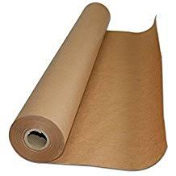 |  | Fabricado a base de papel ecológico, es muy resistente al desgarro y la tracción. Sirve para hacer diferentes tipos de gráficos y pinturas, así como para modelar diferentes figuras tridimensionales o para cubrir objetos.
 |  | Especificaciones técnicas
 |  | Largo mínimo | 215 - 230 | M
 |  | Ancho mínimo | 70 | Cm
 |  | Gramaje | 60 | Gr
 |  | Material | Papel Kraft
 |  | Color | Marrón
 |  | Contenido mínimo | Rollo x 215 - 230 m
 |  | Vida útil mínima | 2 años
Requerimientos técnicos
Fabricado a base de papel ecológico, cuenta con un gramaje de 60 gr, un ancho de 70 cm x 215 a 230 m de largo. Debido a su consistencia también es un material resistente para arrugar y doblar, pero de igual manera permite ser rasgado sin dificultad.

Código UNSPSC 60121124
Nota: las imágenes son de referencia, el elemento puede tener unas características similares, siempre y cuando cumpla o mejore las especificaciones técnicas.
Requerimientos de seguridad
En material no tóxico ni nocivo, evitando que al deteriorarse sus partes puedan ser ingeridas por los niños y/o niñas. Debe permitir a los niños y las niñas la exploración, manipulación y el acercamiento a este sin que provea peligro. Resistencia mecánica y la estabilidad suficiente para soportar las tensiones debidas al uso.
Requerimientos de salubridad
Todos los materiales deben ser nuevos, visiblemente limpios y libres de infestaciones.

Ficha técnica No. 71 |  | Juego de pinceles
Elemento análogo | N/A | Categoría general | Material pedagógico
Elemento análogo | N/A | Clasificación | Grupo de edad 4 a 6 años
Elemento análogo | N/A | Categoría | Gráfica, plástica y visual
Imagen |  | Descripción y uso
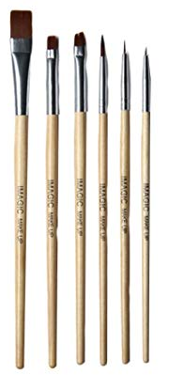 |  | Set de 24 pinceles para alto tráfico, planos y redondos, de cerdas suaves, de diferentes tamaños, con mango en madera, ensamblados con resina epóxica mejorada que minimiza la caída de las cerdas, 100% cerda natural. Sirve para pintar superficies grandes, medianas y pequeñas sobre papel de diversa composición, cartulina o cartón, muros, pisos, etc.
 |  | Especificaciones técnicas
 |  | Materiales | Mango: madera, cerdas naturales de origen vegetal, virola de acero (abrazadera metálica que mantiene unidas las cerdas).
 |  | Tamaños | 8 pinceles delgados: números 2 a 5.  8 pinceles medianos. Números 6 a 8.  8 pinceles pequeños: números 9 a 12
 |  | Tipos | 12 pinceles planos y 12 pinceles redondos.
 |  | Color | Mango color natural, lacado o inmunizado mate.
 |  | Contenido mínimo | Set de 24 pinceles.
 |  | Vida útil mínima | 3 años
Requerimientos técnicos
Pinceles planos y redondos de diferentes tamaños, con cerdas suaves naturales, mango en madera color natural lacado mate, ensamblados con resina epóxica mejorada que minimiza la caída de las cerdas, virola de acero. Las cerdas deben ser suaves al tacto y presentar un alto nivel de absorción y flexibilidad. No deben presentar rebabas o residuos de laca o pegamento. La virola debe estar firmemente adherida y ensamblada al mango y presentar una alta resistencia al uso de alto tráfico.

Código UNSPSC 60121200
Nota: las imágenes son de referencia, el elemento puede tener unas características similares, siempre y cuando cumpla o mejore las especificaciones técnicas.
Requerimientos de seguridad
En material no tóxico ni nocivo, resistentes a la manipulación, evitando que, al deteriorarse, sus partes puedan ser ingeridas por los niños y/o niñas. Debe permitir a los niños y las niñas la exploración, manipulación y el acercamiento a este sin que provea peligro. Resistencia mecánica y la estabilidad suficiente para soportar las tensiones debidas al uso, sin roturas o deformaciones que puedan causar heridas.
Requerimientos de salubridad
Se debe poder limpiar y desinfectar con todos los agentes de limpieza de uso comercial.
Todos los materiales deben ser nuevos, visiblemente limpios y libres de infestaciones.

Ficha técnica No. 72 |  | Tri-dominó de colores
Elemento análogo: | N/A | Categoría general | Material pedagógico
Elemento análogo: | N/A | Clasificación | Grupo de edad 5 años en adelante
Elemento análogo: | N/A | Categoría | Construcción y pensamiento lógico
Imagen |  | Descripción y uso
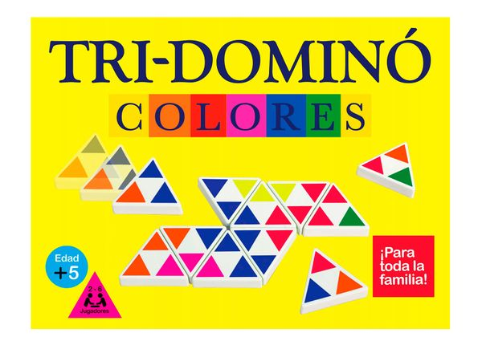 |  | Juego de mesa compuesto de fichas resistentes, que no pierden su forma con el uso y sirven como ayuda para niños y niñas manipulen, construyan, relacionen esquemas y análisis lógico, así como, enriquezcan su lenguaje y socialización, promueven el desarrollo del pensamiento lógico matemático y el aprendizaje de seriaciones, ordenaciones, clasificaciones, equivalencias, áreas entre otros.
 |  | Especificaciones técnicas
 |  | Largo lados ficha | 2,5 - 5 | Cm
 |  | Ancho ficha | 0,5 - 1 | Cm
 |  | Material | Plástico de alta resistencia (polietileno, polipropileno PP, etc.)
 |  | Color | Colores variados e intensos.
 |  | Contenido | Mínimo 56 fichas, para 2 a 6 jugadores. Opcional Tri-dominó de 84 piezas.
 |  | Vida útil mínima | 3 | Años
Requerimientos técnicos
El Tri-dominó debe contener mínimo 56 fichas de dominó en colores brillantes y plástico resistente, no deben perder su forma, ni plegarse; el juego debe contener sus respectivas instrucciones y una caja de almacenamiento duradera. Apto para niños y niñas de 5 años en adelante. Todos los materiales deben ser nuevos. Deber ser resistente y no debe requerir reparación o mantenimiento especializado. Se debe garantizar que el plástico no sea de PVC (cloruro de polivinilo) ni poliestireno.

Código UNSPSC 60102513
Nota: las imágenes son de referencia, el elemento puede tener unas características similares, siempre y cuando cumpla o mejore las especificaciones técnicas.
Requerimientos de seguridad
El Tri-dominó de colores debe garantizar la seguridad de las niñas y los niños en el momento de uso. Plástico no tóxico, ni nocivo, la pintura de las fichas debe ser resistente a las rasgaduras y a la manipulación. No debe contener puntas agudas, ni filos cortantes, estar libre de grapas o remaches accesibles. No pueden poseer piezas pequeñas que puedan generar riesgo de ser ingeridos por los niños y niñas
Requerimientos de salubridad
Se debe poder limpiar y desinfectar con todos los agentes de limpieza de uso comercial.
Todos los materiales deben ser nuevos, visiblemente limpios y libres de infestaciones.

Ficha técnica No. 73 |  | Hula hula de 50
Elemento análogo | Aros de malabares | Categoría general | Material pedagógico
Elemento análogo | Aros de malabares | Clasificación | Grupo de edad 3 a 10 años
Elemento análogo | Aros de malabares | Categoría | Cuerpo, movimiento y expresión dramática
Imagen |  | Descripción y uso
 |  | Aros en plástico, que permiten fortalecer el control corporal, la orientación espacial, la coordinación visomotora, el equilibrio y los conceptos dentro-fuera, arriba-abajo. También sirve para colgar o colocar sobre el suelo de forma horizontal.
 |  | Especificaciones técnicas
 |  | Diámetro del aro mediano | 50 | Cm
 |  | Calibre tubo aproximado | 16 - 20 | Mm
 |  | Material | Plástico de alta resistencia (polietileno, polipropileno PP, HDPE, etc.)
 |  | Color | Colores variados e intensos: amarillo, azul oscuro, azul claro, rojo, naranja, verde oscuro, verde claro, rosa y fucsia entre otros.
 |  | Contenido | Un aro de 50 cm
 |  | Vida útil | 3 | Años
Requerimientos técnicos
Hula hula en plástico sólido y resistente a la manipulación, libres de remaches o grapas metálicas, pueden ser continuos o de ensamblar. Si son de ensamblar, las uniones deben ser fuertes para evitar que se desarme con facilidad. Deber ser resistente y no debe requerir mantenimiento especializado. Los aros no deben perder su forma redonda, incluso si se pliega.

Código UNSPSC 49211802

Nota: las imágenes son de referencia, el elemento puede tener unas características similares, siempre y cuando cumpla o mejore las especificaciones técnicas.
Requerimientos de seguridad
Los hula hula deben garantizar la seguridad de las niñas y los niños en el momento de uso. Plástico resistente a las rasgaduras y a la manipulación. No debe contener puntas agudas, ni filos cortantes, estar libre de grapas o remaches accesibles. No pueden poseer piezas pequeñas que puedan generar riesgo de ser ingeridos por los niños y niñas. Se debe garantizar que el plástico no sea de PVC (cloruro de polivinilo) ni poliestireno.
Requerimientos de salubridad
Se debe poder limpiar y desinfectar con todos los agentes de limpieza de uso comercial.
El material debe estar visiblemente limpio y libre de infestación.

Ficha técnica No. 74 |  | Caja de oleos
Elemento análogo | N/A | Categoría general | Material pedagógico
Elemento análogo | N/A | Clasificación | Grados 1° a 5°
Elemento análogo | N/A | Categoría | Papelería/pintura
Imagen |  | Descripción y uso
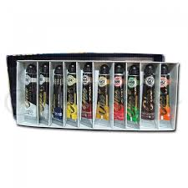 |  | Caja de pintura al óleo por 10 unidades de 10 ml, consistente en la mezcla de pigmentos con un aglutinante a base de aceites, normalmente de origen vegetal. Se usa para realizar trabajos artísticos sobre diversas superficies: metal, madera, piedra, lienzo o tabla. Cada óleo de un color diferente (primarios, secundarios, blanco y negro) para realizar ejercicios gráficos y pictóricos.
 |  | Especificaciones técnicas
 |  | Contenido por frasco | 10 | Ml
 |  | Material | Pintura óleo a base de la mezcla de pigmentos con aglutinante a base de aceites
 |  | Color | Variados.
 |  | Contenido mínimo | Caja de 10 tubos x 10 ml c/u
Requerimientos técnicos
Caja de pintura al óleo por 10 unidades de 10 ml cada uno. En envase metálico con taparrosca. Cada óleo de un color diferente (primarios, secundarios, blanco y negro) para realizar ejercicios gráficos y pictóricos.

Código UNSPSC 60121213, 60121214
Nota: las imágenes son de referencia, el elemento puede tener unas características similares, siempre y cuando cumpla o mejore las especificaciones técnicas.
Requerimientos de seguridad
En material no tóxico ni nocivo, resistentes a la manipulación, evitando que, al deteriorarse, sus partes puedan ser ingeridas. Debe permitir a los niños, niñas y adolescentes la exploración, manipulación y el acercamiento a este sin que provea peligro. Resistencia mecánica y la estabilidad suficiente para soportar las tensiones debidas al uso o deformaciones que puedan causar heridas.
Requerimientos de salubridad
Se debe poder limpiar y desinfectar con todos los agentes de limpieza de uso comercial.
Todos los materiales deben ser nuevos, visiblemente limpios y libres de infestaciones.

Ficha técnica No. 75 |  | Aceite de linaza
Elemento análogo | N/A | Categoría general | Material pedagógico
Elemento análogo | N/A | Clasificación | Uso exclusivo de los maestros.
Elemento análogo | N/A | Categoría | Papelería/pinturas
Imagen |  | Descripción y uso
 |  | Frasco de 1000 ml de aceite de linaza, que al ser un oleoso de fácil disolución permite fabricar la pintura al óleo, disolverla o mezclarla con pigmentos vegetales para formar una pasta uniforme fácil de aplicar a superficies como madera, cartón y lienzo creando una película que los protege y los adhiere a la superficie realzando sus propiedades, al momento de realizar creaciones artísticas sobre diversas superficies.
 |  | Especificaciones técnicas
 |  | Contenido por frasco | 1000 | Ml
 |  | Material | Aceite de linaza
 |  | Color | Amarillo oleoso
 |  | Contenido mínimo | Unidad de 1000 ml
Requerimientos técnicos
Frasco de vidrio de 1000 ml de aceite de linaza, para disolver o mezclar pinturas, óleos o pigmentos vegetales para ser aplicados sobre diversas superficies para el desarrollo de creaciones artísticas.

Código UNSPSC 31211604, 12181602

Nota: las imágenes son de referencia, el elemento puede tener unas características similares, siempre y cuando cumpla o mejore las especificaciones técnicas.
Requerimientos de seguridad
En empaque material no tóxico ni nocivo, resistentes a la manipulación. Debe permitir a los maestros su empleo para la dilución de vinilos, barnices, óleos, entre otros. También la aplicación en superficies que permitan pigmentación natural sin causar consecuencias tóxicas o nocivas en el desarrollo de actividades pictóricas en donde se empleen
Requerimientos de salubridad
Se debe poder limpiar y desinfectar con todos los agentes de limpieza de uso comercial.
Todos los materiales deben ser nuevos, visiblemente limpios y libres de infestaciones.

Ficha técnica No. 76 |  | Pistola de silicona pequeña +tubos de repuesto
Elemento análogo | N/A | Categoría general | Material pedagógico
Elemento análogo | N/A | Clasificación | Grados 1° a 5°
Elemento análogo | N/A | Categoría | Papelería/elementos de oficina
Imagen |  | Descripción y uso
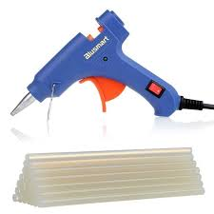 |  | Las pistolas de silicona son artefactos que son cargados de barras de silicona en forma cilíndrica, para que una vez que se calienten con energía eléctrica, la silicona se derrita y salga en pequeñas cantidades que se fijan a las piezas que quieran ser pegadas. Cuando la silicona se enfría, las partes que han sido untadas con ella quedan pegadas fuertemente. Se usa para el desarrollo de actividades artísticas y manualidades.
 |  | Especificaciones técnicas
 |  | Alto pistola (aproximado) | 15 - 20 | Cm
 |  | Ancho pistola (aproximado) | 10 - 15 | Mm
 |  | Material pistola | Plástico y metal.
 |  | Alto barra silicona (aproximado) | 30 | Cm
 |  | Ancho barra silicona (aproximado) | 7 | Mm
 |  | Material barra silicona | Adhesivo termoplástico de silicona
 |  | Color | Variado
 |  | Contenido mínimo | Unidad + 10 barras de silicona
Requerimientos técnicos
Pistola en plástico y metal que funciona a 120 v, con alcance de temperatura de 160° a 170° con capacidad de calentamiento de 3 a 5 minutos. Con interruptor para encendido y apagado, aun cuando esté conectada. Con dispositivo para controlar los niveles de pegamento y base de soporte, con barras de adhesivo de 7 mm. Deben coincidir para su uso

Código UNSPSC 27112717
Nota: las imágenes son de referencia, el elemento puede tener unas características similares, siempre y cuando cumpla o mejore las especificaciones técnicas.
Requerimientos de seguridad
En material no tóxico ni nocivo, resistentes a la manipulación, evitando que, al deteriorarse, sus partes puedan ser ingeridas. Debe permitir a los niños, niñas y adolescentes la exploración, manipulación y el acercamiento a este sin que provea peligro. Resistencia mecánica y la estabilidad suficiente para soportar las tensiones debidas al uso o deformaciones que puedan causar heridas. Con conector eléctrico a 220v, base de soporte e interruptor de encendido/apagado para controlar posibles afectaciones por quemaduras.
Requerimientos de salubridad
Se debe poder limpiar y desinfectar con todos los agentes de limpieza de uso comercial.
Todos los materiales deben ser nuevos, visiblemente limpios y libres de infestaciones.

Ficha técnica No. 77 |  | Kit de análisis de suelos
 |  | Categoría | Insumos de laboratorio
Imagen |  | Descripción y uso
 |  | Uso: proporciona pruebas de suelo rápidas, sencillas y muy precisas para la determinación de los nutrientes disponibles que se encuentran en los suelos agrícolas.  Descripción: se requiere este kit de análisis para poder conocer las características de los suelos para identificar la vocación del suelo y realizar las mejoras que se requieran.
Requerimientos técnicos
Kit de análisis de suelos. Permite realizar pruebas cualitativas de los elementos principales en plantas verdes o suelos.
Contiene un maletín, con mínimo los siguientes elementos:
100 test de PH
50 test de nitrógeno nitrato
50 test de fósforo
50 test de potasio
50 test de humus
50 test de calcio
50 test de magnesio
50 test de manganeso
50 test de aluminio
50 test de sulfato
50 test de hierro
Código UNSPSC 70131707
Nota: las imágenes son de referencia, el elemento puede tener unas características similares, siempre y cuando cumpla o mejore las especificaciones técnicas.
Requerimientos de seguridad
En material no tóxico ni nocivo, resistentes a la manipulación constante, evitando que, al deteriorarse, sus partes puedan ser ingeridas por los niños y/o niñas. Debe ser de alta densidad y permitir a las niñas y los niños la exploración, manipulación y el acercamiento a este sin que provea peligro. Resistencia mecánica y la estabilidad suficiente para soportar las tensiones debidas al uso, sin roturas, porosidades o deformaciones que puedan causar heridas.
Requerimientos de salubridad
Se debe poder limpiar y desinfectar con todos los agentes de limpieza de uso comercial, sin que estos afecten la calidad del producto. Debe contener instrucciones para su limpieza y desinfección, explicando la forma adecuada para su mantenimiento, así como los productos que pueden usarse para ello, y las restricciones o advertencias de productos contraindicados. Todos los materiales deben ser nuevos, visiblemente limpios y libres de infestaciones.

Ficha técnica No. 78 |  | Cuchillos malayos
 |  | Categoría | Agropecuario
Imagen |  | Descripción y uso
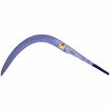 |  | Uso: permite el corte del material vegetal  Descripción: herramienta en forma de cuchillo curvado.
 |  | Especificaciones técnicas
 |  | Alto mínimo | Mínimo 50 cm.
 |  | Ancho | Mínimo 36 cm
 |  | Material | Acero  Filo de larga duración
 |  | Unidad | 1 cuchillo
 |  | Contenido mínimo | Alto grado de dureza  Curva progresiva con ángulo de corte continuo.  Punta de navaja
Requerimientos técnicos
El material será acero
De alto filo
Debe tener alto grado de temple.

Código UNSPSC 27111503
Nota: las imágenes son de referencia, el elemento puede tener unas características similares, siempre y cuando cumpla o mejore las especificaciones técnicas.
Requerimientos de seguridad
En material no tóxico ni nocivo, resistentes a la manipulación constante, evitando que, al deteriorarse, sus partes puedan ser ingeridas por los niños y/o niñas. Debe ser de alta densidad y permitir a las niñas y los niños la exploración, manipulación y el acercamiento a este sin que provea peligro. Resistencia mecánica y la estabilidad suficiente para soportar las tensiones debidas al uso, sin roturas, porosidades o deformaciones que puedan causar heridas.
Requerimientos de salubridad
Se debe poder limpiar y desinfectar con todos los agentes de limpieza de uso comercial, sin que estos afecten la calidad del producto. Debe contener instrucciones para su limpieza y desinfección, explicando la forma adecuada para su mantenimiento, así como los productos que pueden usarse para ello, y las restricciones o advertencias de productos contraindicados. Todos los materiales deben ser nuevos, visiblemente limpios y libres de infestaciones.

Ficha técnica No. 79 |  | Palín
 |  | Categoría | Agropecuario
Imagen |  | Descripción y uso
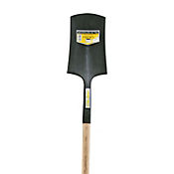 |  | Uso: herramienta para remover tierra en agricultura.  Descripción: palín con mango en madera, resistente al óxido y de alta durabilidad.
 |  | Especificaciones técnicas
 |  | Material | Herramienta en acero  Mango en madera
Requerimientos técnicos
Un palín con mango en madera,
Material acero con pintura electrostática resistente al óxido y de alta durabilidad o recubrimiento inoxidable. Herramienta de agricultura.
Uso: hoyador
Tratada térmicamente con temple y revenido
Código UNSPSC 27112004
Nota: las imágenes son de referencia, el elemento puede tener unas características similares, siempre y cuando cumpla o mejore las especificaciones técnicas.
Requerimientos de seguridad
En material no tóxico ni nocivo, resistentes a la manipulación constante, evitando que, al deteriorarse, sus partes puedan ser ingeridas por los niños y/o niñas. Debe ser de alta densidad y permitir a las niñas y los niños la exploración, manipulación y el acercamiento a este sin que provea peligro. Resistencia mecánica y la estabilidad suficiente para soportar las tensiones debidas al uso, sin roturas, porosidades o deformaciones que puedan causar heridas.
Requerimientos de salubridad
Todos los materiales deben ser nuevos, visiblemente limpios y libres de infestaciones.

Ficha técnica No. 80 |  | Pala
 |  | Categoría | Ferretería
Imagen |  | Descripción y uso
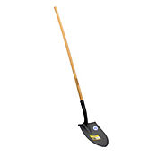 |  | Uso: herramienta para remover tierra, labranza en agricultura.  Descripción: instrumento en hierro con cabo de madera, punta redonda
 |  | Especificaciones técnicas
 |  | Material | Herramienta en acero  Mango en madera.
Requerimientos técnicos
Una pala con mango en madera,
Material acero con pintura electrostática resistente al óxido y de alta durabilidad.
Herramienta de agricultura.
Código UNSPSC 27112004
Nota: las imágenes son de referencia, el elemento puede tener unas características similares, siempre y cuando cumpla o mejore las especificaciones técnicas
Requerimientos de seguridad
En material no tóxico ni nocivo, resistentes a la manipulación constante, evitando que, al deteriorarse, sus partes puedan ser ingeridas por los niños y/o niñas. Debe ser de alta densidad y permitir a las niñas y los niños la exploración, manipulación y el acercamiento a este sin que provea peligro. Resistencia mecánica y la estabilidad suficiente para soportar las tensiones debidas al uso, sin roturas, porosidades o deformaciones que puedan causar heridas.
Requerimientos de salubridad
Todos los materiales deben ser nuevos, visiblemente limpios y libres de infestaciones.

Ficha técnica No. 81 |  | Azadón
 |  | Categoría | Ferretería
Imagen |  | Descripción y uso
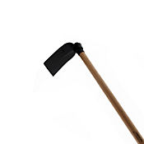 |  | Uso: herramienta para remover y labrar la tierra.  Descripción: azadón con mango en madera y la superficie en hierro macizo.
 |  | Especificaciones técnicas
 |  | Material | Herramienta en acero  Mango en madera
Requerimientos técnicos
Un azadón con mango en madera,
Material acero con pintura electrostática resistente al óxido y de alta durabilidad.
Herramienta de agricultura.

Código UNSPSC 27112002
Nota: las imágenes son de referencia, el elemento puede tener unas características similares, siempre y cuando cumpla o mejore las especificaciones técnicas.

Requerimientos de seguridad
En material no tóxico ni nocivo, resistentes a la manipulación constante, evitando que, al deteriorarse, sus partes puedan ser ingeridas por los niños y/o niñas. Debe ser de alta densidad y permitir a las niñas y los niños la exploración, manipulación y el acercamiento a este sin que provea peligro. Resistencia mecánica y la estabilidad suficiente para soportar las tensiones debidas al uso, sin roturas, porosidades o deformaciones que puedan causar heridas.
Requerimientos de salubridad
Todos los materiales deben ser nuevos, visiblemente limpios y libres de infestaciones.

Ficha técnica No. 82 |  | Machete
 |  | Categoría | Ferretería
Imagen |  | Descripción y uso
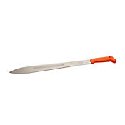 |  | Uso: herramienta de corte y poda  Descripción: de 18 pulgadas, adecuado para trabajo pesado, con mango anti deslizable.
 |  | Especificaciones técnicas
 |  | Largo | 18 pulgadas
 |  | Material | Acero con recubrimiento, preferiblemente niquelado
Requerimientos técnicos
Hoja en acero niquelado
Un machete para cortar maleza, ramas, rastrojos, ramas pequeñas, etc.
Tratados térmicamente para una mayor dureza.
Código UNSPSC 27112001
Nota: las imágenes son de referencia, el elemento puede tener unas características similares, siempre y cuando cumpla o mejore las especificaciones técnicas
Requerimientos de seguridad
En material no tóxico ni nocivo, resistentes a la manipulación constante, evitando que, al deteriorarse, sus partes puedan ser ingeridas por los niños y/o niñas. Debe ser de alta densidad y permitir a las niñas y los niños la exploración, manipulación y el acercamiento a este sin que provea peligro. Resistencia mecánica y la estabilidad suficiente para soportar las tensiones debidas al uso, sin roturas, porosidades o deformaciones que puedan causar heridas.
Requerimientos de salubridad
Todos los materiales deben ser nuevos, visiblemente limpios y libres de infestaciones.

Ficha técnica No. 83 |  | Bolsas para semillero biodegradables
 |  | Categoría | Agrícola o agroindustrial
Imagen |  | Descripción y uso
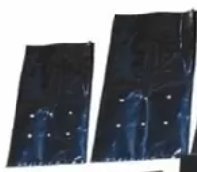 |  | Uso: bolsas biodegradables para siembra de plántulas.  Tamaño: 12 * 18 cm aproximadamente. (estas medidas pueden cambiar)  Unidad: 1 bolsa
Requerimientos técnicos
Bolsas para semillero biodegradables
Elaborada con elementos que se descompongan en un periodo de 12 a 36 meses en tierra o relleno sanitario al momento de entrar en contacto con oxígeno, luz solar, altas temperaturas o esfuerzos mecánicos.

Código UNSPSC 21101609
Nota: las imágenes son de referencia, el elemento puede tener unas características similares, siempre y cuando cumpla o mejore las especificaciones técnicas
Requerimientos de seguridad
En material no tóxico ni nocivo, resistentes a la manipulación constante, evitando que, al deteriorarse, sus partes puedan ser ingeridas por los niños y/o niñas. Debe ser de alta densidad y permitir a las niñas y los niños la exploración, manipulación y el acercamiento a este sin que provea peligro. Resistencia mecánica y la estabilidad suficiente para soportar las tensiones debidas al uso, sin roturas, porosidades o deformaciones que puedan causar heridas.
Requerimientos de salubridad
Todos los materiales deben ser nuevos, visiblemente limpios y libres de infestaciones.

Ficha técnica No. 84 |  | Tijeras de podar
 |  | Categoría | Ferretería
Imagen |  | Descripción y uso
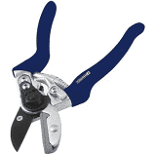 |  | Uso: tijera para podar las especies vegetales.  Descripción: tijera metálica curva para podar con hoja 8 pulgadas
 |  | Especificaciones técnicas
 |  | Material | Hoja en acero al carbono
Requerimientos técnicos
Unidad: 1 tijera.
Utilizada para podar, arreglar jardines, cortar tallos de flores.
Código UNSPSC 27112007
Nota: las imágenes son de referencia, el elemento puede tener unas características similares, siempre y cuando cumpla o mejore las especificaciones técnicas.
Requerimientos de seguridad
En material no tóxico ni nocivo, resistentes a la manipulación constante, evitando que, al deteriorarse, sus partes puedan ser ingeridas por los niños y/o niñas. Debe ser de alta densidad y permitir a las niñas y los niños la exploración, manipulación y el acercamiento a este sin que provea peligro. Resistencia mecánica y la estabilidad suficiente para soportar las tensiones debidas al uso, sin roturas, porosidades o deformaciones que puedan causar heridas.
Requerimientos de salubridad
Todos los materiales deben ser nuevos, visiblemente limpios y libres de infestaciones.

Ficha técnica No. 85 |  | Carretilla
 |  | Categoría | Ferretería
Imagen |  | Descripción y uso
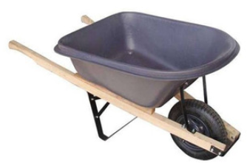 |  | Uso: vehículo metálico para transportar material de todo tipo. Consta de un manubrio en madera y una llanta de caucho.  Descripción: vehículo metálico para transportar material de todo tipo. Consta de un manubrio en madera y una llanta de caucho.
 |  | Especificaciones técnicas
 |  | Material | Carretilla con tolva plástica.  Manubrio en madera
Requerimientos técnicos
Una carretilla para movilizar material de todo tipo.
Carrerilla de tolva 6 ft, material de la tolva plástica, rin metálico
Código UNSPSC 24101507
Nota: las imágenes son de referencia, el elemento puede tener unas características similares, siempre y cuando cumpla o mejore las especificaciones técnicas
Requerimientos de seguridad
En material no tóxico ni nocivo, resistentes a la manipulación constante, evitando que, al deteriorarse, sus partes puedan ser ingeridas por los niños y/o niñas. Debe ser de alta densidad y permitir a las niñas y los niños la exploración, manipulación y el acercamiento a este sin que provea peligro. Resistencia mecánica y la estabilidad suficiente para soportar las tensiones debidas al uso, sin roturas, porosidades o deformaciones que puedan causar heridas.
Requerimientos de salubridad
Se debe poder limpiar y desinfectar con todos los agentes de limpieza de uso comercial, sin que estos afecten la calidad del producto. Debe contener instrucciones para su limpieza y desinfección, explicando la forma adecuada para su mantenimiento, así como los productos que pueden usarse para ello, y las restricciones o advertencias de productos contraindicados.

Todos los materiales deben ser nuevos, visiblemente limpios y libres de infestaciones.

Ficha técnica No. 86 |  | Rastrillos metálicos
 |  | Categoría | Ferretería
Imagen |  | Descripción y uso
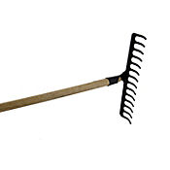 |  | Uso: herramienta para agricultura, sirve para aflojar el suelo.  Descripción: herramienta metálica, curva, de 16 dientes, 1,20 metros, con mango de madera
 |  | Especificaciones técnicas
 |  | Medida | 1,20 m
 |  | Material | Herramienta en acero  Mango en madera
Requerimientos técnicos
Un rastrillo para agricultura, con pintura de protección y de 16 dientes.

Código UNSPSC 27112003
Nota: las imágenes son de referencia, el elemento puede tener unas características similares, siempre y cuando cumpla o mejore las especificaciones técnicas.
Requerimientos de seguridad
En material no tóxico ni nocivo, resistentes a la manipulación constante, evitando que, al deteriorarse, sus partes puedan ser ingeridas por los niños y/o niñas. Debe ser de alta densidad y permitir a las niñas y los niños la exploración, manipulación y el acercamiento a este sin que provea peligro. Resistencia mecánica y la estabilidad suficiente para soportar las tensiones debidas al uso, sin roturas, porosidades o deformaciones que puedan causar heridas.
Requerimientos de salubridad
Se debe poder limpiar y desinfectar con todos los agentes de limpieza de uso comercial, sin que estos afecten la calidad del producto. Debe contener instrucciones para su limpieza y desinfección, explicando la forma adecuada para su mantenimiento, así como los productos que pueden usarse para ello, y las restricciones o advertencias de productos contraindicados.

Todos los materiales deben ser nuevos, visiblemente limpios y libres de infestaciones.

Ficha técnica No. 87 |  | Semillas hortalizas
 |  | Categoría | Agropecuario
Imagen |  | Descripción y uso
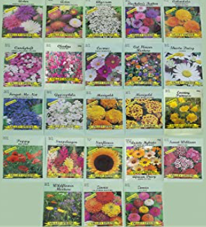 |  | Uso: semillas para siembra de hortalizas  Descripción bolsa individual de semilla 8gr.
 |  | Especificaciones técnicas
 |  | Paquete | El paquete principal contiene los 30 paquetes de 8 gramos. Total, paquete 240 gramos.
 |  | Cantidad de especies | 30
Requerimientos técnicos
Se requieren bolsas de mínimo 8 gramos, por 30 especies. Las especies serán solo de hortalizas y son las mencionadas a continuación, estás se escogieron por ser las más adaptables a todos los pisos térmicos: cilantro, guandul, berenjena, frijol cabecita negra, fríjol común, maíz, habichuela, zanahoria, cebollín, ahuyama, papaya, tomate de aliño, lechuga, repollo, cebolla blanca, acelga, espinaca, pimentón, col, haba, alcachofa, apio, puerro, perejil, remolacha, calabacín, arveja, nabo, pepino, calabaza.
Estas se seleccionaron por ser las más adaptables a todos los pisos térmicos.
Código UNSPSC 10151501, 10151502, 10151503.
Nota: las imágenes son de referencia, el elemento puede tener unas características similares, siempre y cuando cumpla o mejore las especificaciones técnicas
Requerimientos de seguridad
En material no tóxico ni nocivo, resistentes a la manipulación constante, evitando que, al deteriorarse, sus partes puedan ser ingeridas por los niños y/o niñas. Debe ser de alta densidad y permitir a las niñas y los niños la exploración, manipulación y el acercamiento a este sin que provea peligro. Resistencia mecánica y la estabilidad suficiente para soportar las tensiones debidas al uso, sin roturas, porosidades o deformaciones que puedan causar heridas.
Requerimientos de salubridad
Se debe poder limpiar con paño seco los sobres sin que estos afecten la calidad del producto.

Todos los sobres deben ser nuevos, visiblemente limpios y libres de infestaciones.

Ficha técnica No. 88 |  | Semillas pasto forrajero
 |  | Categoría | Agropecuario/agroindustrial
Imagen |  | Descripción y uso
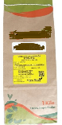 |  | Uso: semillas de pasto que servirá posteriormente para alimentación de animales.  Descripción: bolsa por un kilo.  Variedad: pastos o gramíneas o leguminosas forrajeras, que tengan resistencia a la mayoría de los pisos térmicos.
 |  | Especificaciones técnicas
 |  | Bolsa | Bolsa de 1 kilo
Requerimientos técnicos
Semillas de pasto para alimentación de animales
Código UNSPSC 10151704
Nota: las imágenes son de referencia, el elemento puede tener unas características similares, siempre y cuando cumpla o mejore las especificaciones técnicas
Requerimientos de seguridad
En material no tóxico ni nocivo, resistentes a la manipulación constante, evitando que, al deteriorarse, sus partes puedan ser ingeridas por los niños y/o niñas. Debe ser de alta densidad y permitir a las niñas y los niños la exploración, manipulación y el acercamiento a este sin que provea peligro. Resistencia mecánica y la estabilidad suficiente para soportar las tensiones debidas al uso, sin roturas, porosidades o deformaciones que puedan causar heridas.
Requerimientos de salubridad
Se debe poder limpiar y desinfectar las bolsas con paño seco y alcohol. Debe

Los empaques deben ser nuevos, visiblemente limpios y libres de infestaciones.

Ficha técnica No. 89 | Carbón activado
 | Categoría | Ferretería
Imagen | Descripción y uso
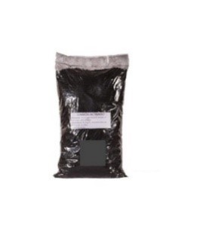 | Uso: permite evidenciar como purificar el agua, al absorber contaminantes sólidos y sedimentos.  Descripción: paquete por 1 kilo. Insumo necesario para el funcionamiento de los filtros de los purificadores de agua.
 | Especificaciones técnicas
 | Paquete | 1 kilo
Requerimientos técnicos
Carbón activado para purificar el agua.
Código UNSPSC 11101522
Nota: las imágenes son de referencia, el elemento puede tener unas características similares, siempre y cuando cumpla o mejore las especificaciones técnicas
Requerimientos de seguridad
En material no tóxico ni nocivo, resistentes a la manipulación constante, evitando que, al deteriorarse, sus partes puedan ser ingeridas por los niños y/o niñas. Debe ser de alta densidad y permitir a las niñas y los niños la exploración, manipulación y el acercamiento a este sin que provea peligro. Resistencia mecánica y la estabilidad suficiente para soportar las tensiones debidas al uso, sin roturas, porosidades o deformaciones que puedan causar heridas.
Requerimientos de salubridad
Se debe poder limpiar y desinfectar con todos los agentes de limpieza de uso comercial, sin que estos afecten la calidad del producto. Debe contener instrucciones para su limpieza y desinfección, explicando la forma adecuada para su mantenimiento, así como los productos que pueden usarse para ello, y las restricciones o advertencias de productos contraindicados.

Todos los materiales deben ser nuevos, visiblemente limpios y libres de infestaciones.

Ficha técnica No. 90 |  | Filtro de carbón activado
 |  | Categoría | Ferretería
Imagen |  | Descripción y uso
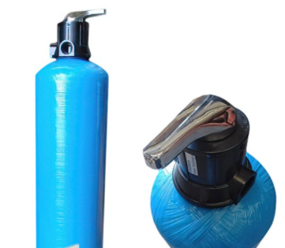 |  | Uso: filtro purificador que facilita el acceso agua potable necesaria para algunos procesos agropecuarios y agroindustriales  Capacidad superior a 60 litros  Descripción: filtro purificador de agua que retiene las partículas de sustancias nocivas para la salud, retiene bacterias y mejora la calidad del sabor. Dispone de dos recipientes.
Requerimientos técnicos
Filtro de carbón que facilita el acceso de agua potable.
Diámetro de tanque mayor a 10” y una altura aproximada de 54 “
Capacidad superior a 60 litros
Código UNSPSC 48101716
Nota: las imágenes son de referencia, el elemento puede tener unas características similares, siempre y cuando cumpla o mejore las especificaciones técnicas.
Requerimientos de seguridad
En material no tóxico ni nocivo, resistentes a la manipulación constante, evitando que, al deteriorarse, sus partes puedan ser ingeridas por los niños y/o niñas. Debe ser de alta densidad y permitir a las niñas y los niños la exploración, manipulación y el acercamiento a este sin que provea peligro. Resistencia mecánica y la estabilidad suficiente para soportar las tensiones debidas al uso, sin roturas, porosidades o deformaciones que puedan causar heridas.
Requerimientos de salubridad
Se debe poder limpiar y desinfectar con todos los agentes de limpieza de uso comercial, sin que estos afecten la calidad del producto. Debe contener instrucciones para su limpieza y desinfección, explicando la forma adecuada para su mantenimiento, así como los productos que pueden usarse para ello, y las restricciones o advertencias de productos contraindicados.

Todos los materiales deben ser nuevos, visiblemente limpios y libres de infestaciones.

Ficha técnica No. 91 | Tanque de almacenamiento de agua
 | Categoría | Agropecuario/agroindustrial
Imagen | Descripción y uso
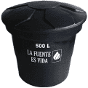 | Uso: puede ser utilizado para recolección de agua lluvia o agua potable para el proceso agropecuario y agroindustrial.  Descripción: tanque de almacenamiento de agua en polietileno con una capacidad de 500 litros
 | Especificaciones técnicas
 | Capacidad | 500 litros
 | Material | Polietileno
 | Vida útil mínima | 3 años
Requerimientos técnicos
Tanque de almacenamiento de agua para el proceso agropecuario.

Código UNSPSC 24111810

Nota: las imágenes son de referencia, el elemento puede tener unas características similares, siempre y cuando cumpla o mejore las especificaciones técnicas.
Requerimientos de seguridad
En material no tóxico ni nocivo, resistentes a la manipulación constante, evitando que, al deteriorarse, sus partes puedan ser ingeridas por los niños y/o niñas. Debe ser de alta densidad y permitir a las niñas y los niños la exploración, manipulación y el acercamiento a este sin que provea peligro. Resistencia mecánica y la estabilidad suficiente para soportar las tensiones debidas al uso, sin roturas, porosidades o deformaciones que puedan causar heridas.
Requerimientos de salubridad
Se debe poder limpiar y desinfectar con todos los agentes de limpieza de uso comercial, sin que estos afecten la calidad del producto. Debe contener instrucciones para su limpieza y desinfección, explicando la forma adecuada para su mantenimiento, así como los productos que pueden usarse para ello, y las restricciones o advertencias de productos contraindicados. Todos los materiales deben ser nuevos, visiblemente limpios y libres de infestaciones.

Ficha técnica No. 92 |  | Guadaña
 |  | Categoría | Agropecuario
Imagen |  | Descripción y uso
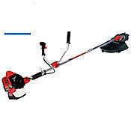 |  | Uso: se utiliza para corte de malezas pesadas y arbustos pequeños. También, sirve para mantenimiento de cultivos, desmalezado de hierba.  Descripción: motor de dos tiempos. Máquina podadora de material vegetal de un cilindraje superior a 45 CC.
 |  | Especificaciones técnicas
 |  | Motor | 2 tiempos
 |  | Cilindraje | Superior a 45 CC
Requerimientos técnicos
Maquina podadora de material vegetal, con corte de maleza y arbusto pequeños.
Manual de uso

Código UNSPSC 27112006
Nota: las imágenes son de referencia, el elemento puede tener unas características similares, siempre y cuando cumpla o mejore las especificaciones técnicas.
Requerimientos de seguridad
En material no tóxico ni nocivo, resistentes a la manipulación constante, evitando que, al deteriorarse, sus partes puedan ser ingeridas por los niños y/o niñas. Debe ser de alta densidad y permitir a las niñas y los niños la exploración, manipulación y el acercamiento a este sin que provea peligro. Resistencia mecánica y la estabilidad suficiente para soportar las tensiones debidas al uso, sin roturas, porosidades o deformaciones que puedan causar heridas.
Requerimientos de salubridad
Se debe poder limpiar y desinfectar con todos los agentes de limpieza de uso comercial, sin que estos afecten la calidad del producto. Debe contener instrucciones para su limpieza y desinfección, explicando la forma adecuada para su mantenimiento, así como los productos que pueden usarse para ello, y las restricciones o advertencias de productos contraindicados.

Todos los materiales deben ser nuevos, visiblemente limpios y libres de infestaciones.

Ficha técnica No. 93 |  | Pulverizadora espalda
 |  | Categoría | Ferretería
Imagen |  | Descripción y uso
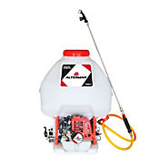 |  | Permite la aspersión de sustancias para control biológico y fumigación ganado
 |  | Especificaciones técnicas
 |  | Peso | 10 | Kilos
 |  | Sistema de arranque | Manual
 |  | Capacidad | 25 | Litros
 |  | Material | Polipropileno (plástico)
Requerimientos técnicos
Una fumigadora de espalda de 25 litros, potencia 1 hp de 10 kg de peso.
Su uso está indicado para la aspersión de control biológico y en fumigación para el ganado.
Motor 2 tiempos, debe contener lanza y boquilla
Manual de uso

Código UNSPSC 21101502
Nota: las imágenes son de referencia, el elemento puede tener unas características similares, siempre y cuando cumpla o mejore las especificaciones técnicas.
Requerimientos de seguridad
En material no tóxico ni nocivo, resistentes a la manipulación constante, evitando que, al deteriorarse, sus partes puedan ser ingeridas por los niños y/o niñas. Es seguro y no permite fugas
Requerimientos de salubridad
Se debe poder limpiar y desinfectar con todos los agentes de limpieza de uso comercial, sin que estos afecten la calidad del producto. Debe contener instrucciones para su limpieza y desinfección, explicando la forma adecuada para su mantenimiento, así como los productos que pueden usarse para ello, y las restricciones o advertencias de productos contraindicados.

Todos los materiales deben ser nuevos, visiblemente limpios y libres de infestaciones.

Ficha técnica No. 94 |  | Par de guantes de nitrilo
 |  | Categoría | Ferretería
Imagen |  | Descripción y uso
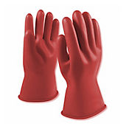 |  | Guantes para protección y trabajo pesado. Para uso de la fumigadora-pulverizadora de espalda.
 |  | Especificaciones técnicas
 |  | Material | Nitrilo
Requerimientos técnicos
Guantes de nitrilo 100% para protección de los operarios de la bomba de espalda.
Tallas surtidas

Código UNSPSC 46181504
Nota: las imágenes son de referencia, el elemento puede tener unas características similares, siempre y cuando cumpla o mejore las especificaciones técnicas
Requerimientos de seguridad
En material no tóxico ni nocivo, resistentes a la manipulación constante, evitando que, al deteriorarse, sus partes puedan ser ingeridas por los niños y/o niñas. Es seguro y no permite fugas
Requerimientos de salubridad
Se debe poder limpiar y desinfectar con todos los agentes de limpieza de uso comercial, sin que estos afecten la calidad del producto. Debe contener instrucciones para su limpieza y desinfección, explicando la forma adecuada para su mantenimiento, así como los productos que pueden usarse para ello, y las restricciones o advertencias de productos contraindicados.

Todos los materiales deben ser nuevos, visiblemente limpios y libres de infestaciones.

Ficha técnica No. 95 |  | Overol para trabajo
 |  | Categoría | Ferretería
Imagen |  | Descripción y uso
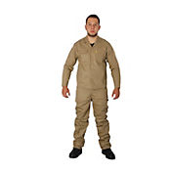 |  | Insumos para uso de bomba de espalda-overol
 |  | Especificaciones técnicas
 |  | Tallas | Tallas surtidas m, l, s | Cm
 |  | Contenido mínimo | 1 overol de dos piezas.
Requerimientos técnicos
Overol 2 piezas manga larga en algodón con bolsillos para protección de los operarios de las bombas de espalda. Tallas s, m y l. Surtidas.
Código UNSPSC 46181503
Nota: las imágenes son de referencia, el elemento puede tener unas características similares, siempre y cuando cumpla o mejore las especificaciones técnicas
Requerimientos de seguridad
En material no tóxico ni nocivo, resistentes a la manipulación constante, evitando que, al deteriorarse, sus partes puedan ser ingeridas por los niños y/o niñas. Es seguro y no permite fugas
Requerimientos de salubridad
Se debe poder limpiar y desinfectar con todos los agentes de limpieza de uso comercial, sin que estos afecten la calidad del producto. Debe contener instrucciones para su limpieza y desinfección, explicando la forma adecuada para su mantenimiento, así como los productos que pueden usarse para ello, y las restricciones o advertencias de productos contraindicados.

Todos los materiales deben ser nuevos, visiblemente limpios y libres de infestaciones.

Ficha técnica No. 96 |  | Mascarilla
 |  | Categoría | Ferretería
Imagen |  | Descripción y uso
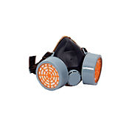 |  | Insumos para el uso de la bomba de espalda-mascarilla
 |  | Especificaciones técnicas
 |  | Tallas | M, l, s | Cm
Requerimientos técnicos
Mascarilla con respirador que posee filtro doble se utiliza para la protección del operario de la bomba de espalda

Código UNSPSC 46182001
Nota: las imágenes son de referencia, el elemento puede tener unas características similares, siempre y cuando cumpla o mejore las especificaciones técnicas
Requerimientos de seguridad
En material no tóxico ni nocivo, resistentes a la manipulación constante, evitando que, al deteriorarse, sus partes puedan ser ingeridas por los niños y/o niñas. Es seguro y no permite fugas
Requerimientos de salubridad
Se debe poder limpiar y desinfectar con todos los agentes de limpieza de uso comercial, sin que estos afecten la calidad del producto. Debe contener instrucciones para su limpieza y desinfección, explicando la forma adecuada para su mantenimiento, así como los productos que pueden usarse para ello, y las restricciones o advertencias de productos contraindicados.

Todos los materiales deben ser nuevos, visiblemente limpios y libres de infestaciones.

Ficha técnica No. 97 |  | Motobomba
 |  | Categoría | Ferretería
Imagen |  | Descripción y uso
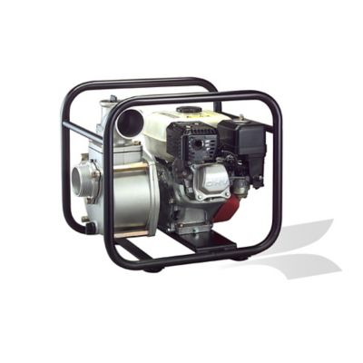 |  | Máquina que se utiliza para transferencia de agua, bombeo de pozos artesianos y pequeños sistemas de riego
 |  | Especificaciones técnicas
 |  | Potencia de motor | Mínimo 6 | Hp
 |  | Caudal bomba | Min 20 | M3/hora
 |  | Cilindraje | Mínimo 163 | CC.
Requerimientos técnicos
Una motobomba.
Máquina de 160 c.c. De cilindraje, con una capacidad de 20 m3/h y 6 hp de potencia.
Motor de 4 tiempos.
Manual de uso

Código UNSPSC 40151511
Nota: las imágenes son de referencia, el elemento puede tener unas características similares, siempre y cuando cumpla o mejore las especificaciones técnicas.

Requerimientos de seguridad
En material no tóxico ni nocivo, resistentes a la manipulación constante, evitando que, al deteriorarse, sus partes puedan ser ingeridas por los niños y/o niñas. Es seguro y no permite fugas
Requerimientos de salubridad
Se debe poder limpiar y desinfectar con todos los agentes de limpieza de uso comercial, sin que estos afecten la calidad del producto.

Debe contener instrucciones para su limpieza y desinfección, explicando la forma adecuada para su mantenimiento, así como los productos que pueden usarse para ello, y las restricciones o advertencias de productos contraindicados.

Todos los materiales deben ser nuevos, visiblemente limpios y libres de infestaciones.

Ficha técnica No. 98 |  | Molino de martillo
 |  | Categoría | Artículos eléctricos y electrónicos
Imagen |  | Descripción y uso
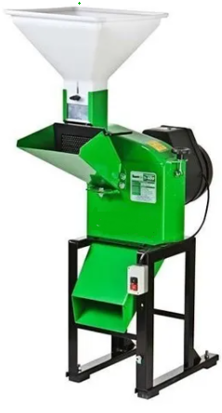 |  | Máquina que se utiliza para cortar y triturar forrajes, moler semillas y cáscaras de cereales, maíz desgranado, caña de azúcar, racimos de yuca, gramíneas, entre otros.
 |  | Especificaciones técnicas
 |  | Dimensiones cámara de molienda | 150 x 250 | Mm
 |  | Potencia mínima | 2 | Hp
 |  | Voltaje | 110 o 220 | Voltios
 |  | Contenido mínimo | Consta de 2 martillos fijos y 2 cuchillas  Incluye motor de 1.5 hp con selector de voltaje 110/220, suiches on-off y 4 cribas.
 |  | Contenido mínimo | Consta de 2 martillos fijos y 2 cuchillas  Incluye motor de 2 hp con selector de voltaje 110/220, suiches on-off y 4 cribas.
Requerimientos técnicos
Producción: hasta 320 kilos hora moliendo granos secos
Mínimo 700 kilos hora picando ración verde.
Material lamina en acero
Incluye tolva
Manual de uso

Código UNSPSC 21102006
Nota: las imágenes son de referencia, el elemento puede tener unas características similares, siempre y cuando cumpla o mejore las especificaciones técnicas
Requerimientos de seguridad
En material no tóxico ni nocivo, resistentes a la manipulación constante, evitando que, al deteriorarse, sus partes puedan ser ingeridas por los niños y/o niñas. Es seguro y no permite fugas
Requerimientos de salubridad
Se debe poder limpiar y desinfectar con todos los agentes de limpieza de uso comercial, sin que estos afecten la calidad del producto. Debe contener instrucciones para su limpieza y desinfección, explicando la forma adecuada para su mantenimiento, así como los productos que pueden usarse para ello, y las restricciones o advertencias de productos contraindicados.

Todos los materiales deben ser nuevos, visiblemente limpios y libres de infestaciones.

Ficha técnica No. 99 |  | Alambre de púas
 |  | Categoría | Agropecuario
Imagen |  | Descripción y uso
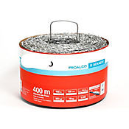 |  | Se utiliza para cercar terrenos por seguridad y para evitar el paso de animales. Medidas: 16,5 x 400 metros
 |  | Especificaciones técnicas
 |  | Largo | 400 | Metros
 |  | Dimensiones | 16,5 x 400 | M
 |  | Material | Metal
 |  | Contenido mínimo | 400 metros
 |  | Contenido mínimo | 400 metros
Requerimientos técnicos
Alambre metálico con púas
Código UNSPSC 31152002
Nota: las imágenes son de referencia, el elemento puede tener unas características similares, siempre y cuando cumpla o mejore las especificaciones técnicas
Requerimientos de seguridad
En material no tóxico ni nocivo, resistentes a la manipulación constante, evitando que, al deteriorarse, sus partes puedan ser ingeridas por los niños y/o niñas. Es seguro y no permite fugas
Requerimientos de salubridad
Se debe poder limpiar y desinfectar con todos los agentes de limpieza de uso comercial, sin que estos afecten la calidad del producto. Debe contener instrucciones para su limpieza y desinfección, explicando la forma adecuada para su mantenimiento, así como los productos que pueden usarse para ello, y las restricciones o advertencias de productos contraindicados.

Todos los materiales deben ser nuevos, visiblemente limpios y libres de infestaciones.

Ficha técnica No. 100 |  | Martillo
 |  | Categoría | Ferretería
Imagen |  | Descripción y uso
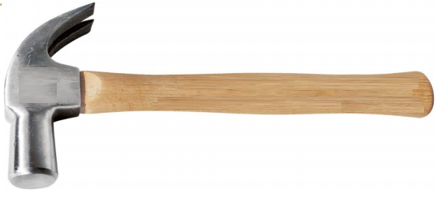 |  | Herramienta para clavar puntillas
 |  | Especificaciones técnicas
 |  | Cuna | Acero
 |  | Dimensiones | 29 | Mm
 |  | Peso | Entre 4 y 5 | Kg
 |  | Material | Cabeza en acero, mango en madera lacada
Requerimientos técnicos
Un martillo de uña con cabeza forjada en acero especial. Mango de madera fijado con cuña metálica.

Código UNSPSC 27111602
Nota: las imágenes son de referencia, el elemento puede tener unas características similares, siempre y cuando cumpla o mejore las especificaciones técnicas.

Requerimientos de seguridad
En material no tóxico ni nocivo, resistentes a la manipulación constante, evitando que, al deteriorarse, sus partes puedan ser ingeridas por los niños y/o niñas. Es seguro y no permite fugas
Requerimientos de salubridad
Se debe poder limpiar y desinfectar con todos los agentes de limpieza de uso comercial, sin que estos afecten la calidad del producto. Debe contener instrucciones para su limpieza y desinfección, explicando la forma adecuada para su mantenimiento, así como los productos que pueden usarse para ello, y las restricciones o advertencias de productos contraindicados. Todos los materiales deben ser nuevos, visiblemente limpios y libres de infestaciones.

Ficha técnica No. 101 | Bandejas de geminación
Ficha técnica No. 101 | Categoría general | Educación media
Ficha técnica No. 101 | Clasificación | N/a
Ficha técnica No. 101 | Categoría | Agroindustrial
Imagen | Descripción y uso
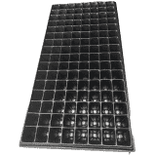 | Recipiente plástico donde se colocan las semillas para que germine
 | Especificaciones técnicas
 | Capacidad | 162 | Cavidades
 | Material | Poliestireno
 | Contenido mínimo | 162 cavidades
Requerimientos técnicos
Un recipiente plástico donde se colocan las semillas para que germinen, con 162 cavidades

El tamaño total de la bandeja será aprox de 55 cm x 29 cm.
Código UNSPSC 24121807
Nota: las imágenes son de referencia, el elemento puede tener unas características similares, siempre y cuando cumpla o mejore las especificaciones técnicas.

Requerimientos de seguridad
En material no tóxico ni nocivo, resistentes a la manipulación constante, evitando que, al deteriorarse, sus partes puedan ser ingeridas por los niños y/o niñas. Es seguro y no permite fugas
Requerimientos de salubridad
Se debe poder limpiar y desinfectar con todos los agentes de limpieza de uso comercial, sin que estos afecten la calidad del producto. Debe contener instrucciones para su limpieza y desinfección, explicando la forma adecuada para su mantenimiento, así como los productos que pueden usarse para ello, y las restricciones o advertencias de productos contraindicados.

Todos los materiales deben ser nuevos, visiblemente limpios y libres de infestaciones.

Ficha técnica No. 102 | Regaderas
Ficha técnica No. 102 | Categoría general | Educación media
Ficha técnica No. 102 | Clasificación | N/a
Ficha técnica No. 102 | Categoría | Agropecuario
Imagen | Descripción y uso
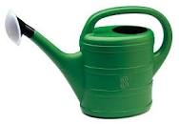 | Recipiente plástico para regar las plantas
 | Especificaciones técnicas
 | Capacidad | 1.75 | Litros
 | Material | Plástico
 | Contenido mínimo | 1.75 litros
Requerimientos técnicos
Recipiente plástico que contiene agua, con una boquilla que termina con agujeros y se usa para regar agua a las plántulas en etapas iniciales de desarrollo. Capacidad: 1.75 litros

Código UNSPSC 27112029
Nota: las imágenes son de referencia, el elemento puede tener unas características similares, siempre y cuando cumpla o mejore las especificaciones técnicas
Requerimientos de seguridad
En material no tóxico ni nocivo, resistentes a la manipulación constante, evitando que, al deteriorarse, sus partes puedan ser ingeridas por los niños y/o niñas. Es seguro y no permite fugas
Requerimientos de salubridad
Se debe poder limpiar y desinfectar con todos los agentes de limpieza de uso comercial, sin que estos afecten la calidad del producto. Debe contener instrucciones para su limpieza y desinfección, explicando la forma adecuada para su mantenimiento, así como los productos que pueden usarse para ello, y las restricciones o advertencias de productos contraindicados.

Todos los materiales deben ser nuevos, visiblemente limpios y libres de infestaciones.

Ficha técnica No. 103 | Paladragas
Ficha técnica No. 103 | Categoría general | Educación media
Ficha técnica No. 103 | Clasificación | N/a
Ficha técnica No. 103 | Categoría | Agropecuario
Imagen | Descripción y uso
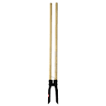 | Se utiliza para hacer agujeros en la tierra
 | Especificaciones técnicas
 | Largo | 350 | Mm
 | Acabado |  | Litros
 | Material | Mango en madera  Material acero con pintura electrostática resistente al óxido y de alta durabilidad.
Requerimientos técnicos
Herramienta de mano paladraga, apta para excavaciones de baja profundidad
Herramienta de agricultura.

Código UNSPSC 27112017
Nota: las imágenes son de referencia, el elemento puede tener unas características similares, siempre y cuando cumpla o mejore las especificaciones técnicas
Requerimientos de seguridad
En material no tóxico ni nocivo, resistentes a la manipulación constante, evitando que, al deteriorarse, sus partes puedan ser ingeridas por los niños y/o niñas. Es seguro y no permite fugas
Requerimientos de salubridad
Se debe poder limpiar y desinfectar con todos los agentes de limpieza de uso comercial, sin que estos afecten la calidad del producto. Debe contener instrucciones para su limpieza y desinfección, explicando la forma adecuada para su mantenimiento, así como los productos que pueden usarse para ello, y las restricciones o advertencias de productos contraindicados.

Todos los materiales deben ser nuevos, visiblemente limpios y libres de infestaciones.

Ficha técnica No. 104 | Alambre galvanizado
Ficha técnica No. 104 | Categoría general | Educación media
Ficha técnica No. 104 | Clasificación | N/a
Ficha técnica No. 104 | Categoría | Agrícola
Imagen | Descripción y uso
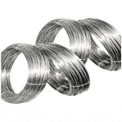 | Alambre para construcción
 | Especificaciones técnicas
 | Material | Acero galvanizado por 5 kilos
Requerimientos técnicos
Alambre galvanizado utilizado en construcción y en agricultura
Calibre 12
Chipas por 5 kilos

Código UNSPSC 26121505
Nota: las imágenes son de referencia, el elemento puede tener unas características similares, siempre y cuando cumpla o mejore las especificaciones técnicas.
Requerimientos de seguridad
En material no tóxico ni nocivo, resistentes a la manipulación constante, evitando que, al deteriorarse, sus partes puedan ser ingeridas por los niños y/o niñas. Es seguro y no permite fugas
Requerimientos de salubridad
Se debe poder limpiar y desinfectar con todos los agentes de limpieza de uso comercial, sin que estos afecten la calidad del producto. Debe contener instrucciones para su limpieza y desinfección, explicando la forma adecuada para su mantenimiento, así como los productos que pueden usarse para ello, y las restricciones o advertencias de productos contraindicados.

Todos los materiales deben ser nuevos, visiblemente limpios y libres de infestaciones.

Requerimientos de seguridad
En material no tóxico ni nocivo, resistentes a la manipulación constante, evitando que, al deteriorarse, sus partes puedan ser ingeridas por los niños y/o niñas. Es seguro y no permite fugas
Requerimientos de salubridad
Se debe poder limpiar y desinfectar con todos los agentes de limpieza de uso comercial, sin que estos afecten la calidad del producto. Debe contener instrucciones para su limpieza y desinfección, explicando la forma adecuada para su mantenimiento, así como los productos que pueden usarse para ello, y las restricciones o advertencias de productos contraindicados.

Todos los materiales deben ser nuevos, visiblemente limpios y libres de infestaciones.

Ficha técnica No. 105 | Pica
Ficha técnica No. 105 | Categoría general | Educación media
Ficha técnica No. 105 | Clasificación | N/a
Ficha técnica No. 105 | Categoría | Agropecuario
Imagen | Descripción y uso
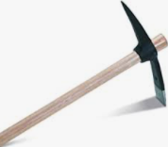 | Herramienta utilizada para la preparación del terreno
 | Especificaciones técnicas
 | Material | Herramienta en acero  Mango en madera
Requerimientos técnicos
Una pica de 4,5 libras con mango en madera,
Material acero con pintura electrostática resistente al óxido y de alta durabilidad.
Herramienta de agricultura.

Código UNSPSC 27112208
Nota: las imágenes son de referencia, el elemento puede tener unas características similares, siempre y cuando cumpla o mejore las especificaciones técnicas
Requerimientos de seguridad
En material no tóxico ni nocivo, resistentes a la manipulación constante, evitando que, al deteriorarse, sus partes puedan ser ingeridas por los niños y/o niñas. Es seguro y no permite fugas
Requerimientos de salubridad
Se debe poder limpiar y desinfectar con todos los agentes de limpieza de uso comercial, sin que estos afecten la calidad del producto. Debe contener instrucciones para su limpieza y desinfección, explicando la forma adecuada para su mantenimiento, así como los productos que pueden usarse para ello, y las restricciones o advertencias de productos contraindicados.

Todos los materiales deben ser nuevos, visiblemente limpios y libres de infestaciones.

Ficha técnica No. 106 |  | Balde
 |  | Categoría | Agropecuario
Imagen |  | Descripción y uso
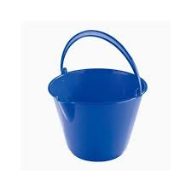 |  | Recipiente para recoger agua
 |  | Especificaciones técnicas
 |  | Capacidad | 12 | Litros
 |  | Material | Plástico de primera
Requerimientos técnicos
Recipiente para recoger agua y para dar de beber a animales, con 12 litros de capacidad.
El plástico debe ser de primera y no reutilizado
Código UNSPSC 24111810

Nota: las imágenes son de referencia, el elemento puede tener unas características similares, siempre y cuando cumpla o mejore las especificaciones técnicas.

Requerimientos de seguridad
En material no tóxico ni nocivo, resistentes a la manipulación constante, evitando que, al deteriorarse, sus partes puedan ser ingeridas por los niños y/o niñas. Es seguro y no permite fugas
Requerimientos de salubridad
Se debe poder limpiar y desinfectar con todos los agentes de limpieza de uso comercial, sin que estos afecten la calidad del producto. Debe contener instrucciones para su limpieza y desinfección, explicando la forma adecuada para su mantenimiento, así como los productos que pueden usarse para ello, y las restricciones o advertencias de productos contraindicados.

Todos los materiales deben ser nuevos, visiblemente limpios y libres de infestaciones.

Ficha técnica No. 107 |  | Manguera
 |  | Categoría | Agropecuario
Imagen |  | Descripción y uso
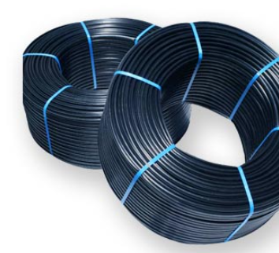 |  | Se utiliza para el riego
 |  | Especificaciones técnicas
 |  | Largo | 100 | Metros
 |  | Material | Polietileno
Requerimientos técnicos
Tubo de polietileno que se utiliza para riego y que posea características de biodegrabilidad y franja fluorescente de fácil identificación.
Color negro
Diámetro 1 pulgada
Presión de trabajo: 40 psi
Código UNSPSC 40142018
Nota: las imágenes son de referencia, el elemento puede tener unas características similares, siempre y cuando cumpla o mejore las especificaciones técnicas.

Requerimientos de seguridad
En material no tóxico ni nocivo, resistentes a la manipulación constante, evitando que, al deteriorarse, sus partes puedan ser ingeridas por los niños y/o niñas. Es seguro y no permite fugas
Requerimientos de salubridad
Se debe poder limpiar y desinfectar con todos los agentes de limpieza de uso comercial, sin que estos afecten la calidad del producto. Debe contener instrucciones para su limpieza y desinfección, explicando la forma adecuada para su mantenimiento, así como los productos que pueden usarse para ello, y las restricciones o advertencias de productos contraindicados.

Todos los materiales deben ser nuevos, visiblemente limpios y libres de infestaciones.

Ficha técnica No. 108 |  | Abaco
Elemento análogo | Abaco japones | Categoría general | Material pedagógico
Elemento análogo | Abaco japones | Clasificación | 10 a 18 años
Elemento análogo | Abaco japones | Categoría | Juego
Imagen |  | Descripción y uso
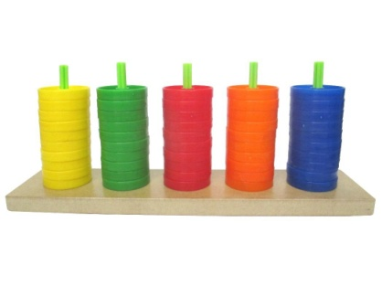 |  | El ábaco, es un instrumento que sirve para facilitar los cálculos matemáticos, es un sistema abierto.  El ábaco japonés, también llamado “sorobán“, es un instrumento que sirve para facilitar los cálculos matemáticos, es un sistema cerrado.
 |  | Especificaciones técnicas
 |  | Largo de la base | 28 | Cm
 |  | Ancho de la base | 1,5 | Cm
 |  | Alto de la base | 8 | Cm
 |  | Largo de las varillas | 13 | Cm
 |  | Diámetro de las varillas | 1 | Cm
 |  | Diámetro de las fichas | 4 | Cm
 |  | Espesor de las fichas en el centro | 8 | Mm
 |  | Espesor de las fichas en el borde | 2 | Mm
 |  | Material | Plástico
 |  | Color | Variados
 |  | Contenido mínimo | Set de 50 fichas con soporte.
 |  | Vida útil mínima | 3 años
Requerimientos técnicos
Abaco: base elaborada en poliestireno en colores vivos incluyendo la base exterior, medidas: 28 cm de largo x 1.5 cm de alto x 8 cm de ancho como mínimo. Varillas plásticas, de 13 cm. De largo y de 1cms. De diámetro como mínimo. Contenido mínimo de 50 fichas elaboradas en plástico inyectado, en colores primarios de 4 cm de diámetro, espesor: 8 mm en el centro y 2 mm en el borde como mínimo. Empacados en estuche de vinilo grueso calibre 6, cierre tipo sobre con abrazadera. Con instructivo. Todos los materiales deben llevar en sus estuches y soportes.
El ábaco japonés, se compone de una pequeña estructura que contiene 17 varillas, con 5 cuentas en cada una de ellas.
Código UNSPSC 60141101, 60102401
Nota: las imágenes son de referencia, el elemento puede tener unas características similares, siempre y cuando cumpla o mejore las especificaciones técnicas.
Requerimientos de seguridad
En material no tóxico ni nocivo, resistentes a la manipulación, evitando que, al deteriorarse sus partes puedan ser ingeridas. Debe ser de alta densidad y permitir a los niños, niñas, adolescentes y jóvenes la exploración, manipulación y el acercamiento a este sin que provea peligro. Resistencia mecánica y la estabilidad suficiente para soportar las tensiones debidas al uso, sin roturas o deformaciones que puedan causar heridas.
Requerimientos de salubridad
En material no tóxico ni nocivo, resistentes a la manipulación, evitando que, al deteriorarse, sus partes puedan ser ingeridas. Debe ser de alta densidad y permitir a los niños, niñas, adolescentes y jóvenes la exploración, manipulación y el acercamiento a este sin que provea peligro. Resistencia mecánica y la estabilidad suficiente para soportar las tensiones debidas al uso, sin roturas o deformaciones que puedan causar heridas.

Ficha técnica No. 109 |  | Tijeras punta roma
Elemento análogo: | N/a | Categoría general | Material pedagógico
Elemento análogo: | N/a | Clasificación | Grupo de edad 3 a 6 años
Elemento análogo: | N/a | Categoría | Gráfica, plástica y visual
Imagen |  | Descripción y uso
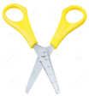 |  | Tijeras escolares punta roma de alta calidad para realizar trabajo plástico, recortar hojas cartulinas y papel en general.
 |  | Especificaciones técnicas
 |  | Largo máximo | 13 | Cm
 |  | Ancho máximo | 5.5 | Cm
 |  | Grosor | 3 | Mm
 |  | Material | Hojas en acero inoxidable y mango plástico antideslizante.
 |  | Color | Colores variados e intensos (primarios y secundarios)
 |  | Contenido | Unidad
 |  | Vida útil mínima | 10 | Años
Requerimientos técnicos
Tijera de estructura plástica para uso escolar, con punta redonda que evita lastimar a los niños, con muy buen filo y mango plástico antideslizante. Colores surtidos.

Código UNSPSC 44121618
Nota: las imágenes son de referencia, el elemento puede tener unas características similares, siempre y cuando cumpla o mejore las especificaciones técnicas.
Requerimientos de seguridad
Cada tijera debe tener punta roma, debe ser segura, elaborada en material no tóxico ni nocivo, resistentes a la manipulación, evitando que al deteriorarse sus partes puedan ser ingeridas por los niños y/o niñas. El material plástico antideslizante debe ser de alta densidad. Resistencia mecánica y la estabilidad suficiente para soportar las tensiones debidas al uso, sin roturas o deformaciones que puedan causar heridas. No se debe acercar el mango plástico a fuentes de calor. El uso de las tijeras es exclusivo para las actividades pedagógicas dirigidas por la maestra o maestro, y este elemento se debe mantener fuera del alcance de los niños y las niñas.
Requerimientos de salubridad
Se debe poder limpiar y desinfectar con todos los agentes de limpieza de uso comercial.
Todos los materiales deben ser nuevos, visiblemente limpios y libres de infestaciones.

Ficha técnica No. 110 |  | Caja de lápiz
Elemento análogo | N/A | Categoría general | Material pedagógico
Elemento análogo | N/A | Clasificación | 10 a 18 años
Elemento análogo | N/A | Categoría | Artes
Imagen |  | Descripción y uso
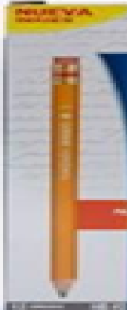 |  | Es un cilindro delgado generalmente de madera y grafito, con el fin de hacer trazos y marcas sobre superficies como el papel, madera, entre otros.
 |  | Especificaciones técnicas
 |  | Largo | 17 a 20 | Cm
 |  | Diámetro cuerpo | 0.7 a 1 | Cm
 |  | Material | Madera y grafito
 |  | Color | Grafito
 |  | Contenido mínimo | Caja por 12
 |  | Vida útil mínima | Material fungible
Requerimientos técnicos
Caja por 12 lápices de mina negra. Resistente y duradero, garantiza que su barril no se abre, ni se astilla. Posee mina de grafito 2hb. Puede ser triangular o hexagonal.
Código UNSPSC 60121518, 44121706
Nota: las imágenes son de referencia, el elemento puede tener unas características similares, siempre y cuando cumpla o mejore las especificaciones técnicas.
Requerimientos de seguridad
En material no tóxico ni nocivo.
Requerimientos de salubridad
Todos los materiales deben ser nuevos, visiblemente limpios y libres de infestaciones.

Ficha técnica No. 111 |  | Caja de colores
Elemento análogo | N/A | Categoría general | Material pedagógico
Elemento análogo | N/A | Clasificación | 10 a 18 años
Elemento análogo | N/A | Categoría | Artes
Imagen |  | Descripción y uso
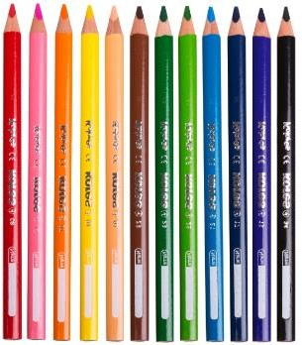 |  | Es un cilindro delgado generalmente de madera y con un alma de colores diferentes cada uno, con el fin de hacer trazos y marcas sobre superficies como el papel, madera, entre otros.
 |  | Especificaciones técnicas
 |  | Largo | 17 a 20 | Cm
 |  | Diámetro cuerpo | 0.7 a 1 | Cm
 |  | Material | Madera
 |  | Color | Variados
 |  | Contenido mínimo | Caja por 12
 |  | Vida útil mínima | Material fungible
Requerimientos técnicos
Caja por 12 lápices de colores primarios, secundarios y otros, mina blanda entre 3 a 4 mm de diámetro, aprox. 17 a 20 cm de largo, diámetro del cuerpo de 0.7 a 1 cm, gran resistencia, mejor cobertura y duración, no tóxico, lavable, que no manche ni las manos y ni la ropa.
Código UNSPSC 44121707
Nota: las imágenes son de referencia, el elemento puede tener unas características similares, siempre y cuando cumpla o mejore las especificaciones técnicas.
Requerimientos de seguridad
En material no tóxico ni nocivo.
Requerimientos de salubridad
Todos los materiales deben ser nuevos, visiblemente limpios y libres de infestaciones.

Ficha técnica No. 112 |  | Vinilos
Elemento análogo | N/A | Categoría general | Material pedagógico
Elemento análogo | N/A | Clasificación | 10 a 18 años
Elemento análogo | N/A | Categoría | Artes
Imagen |  | Descripción y uso
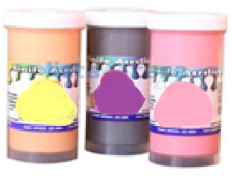 |  | Pintura de agua con resinas acrílicas de colores, para cubrir superficies con un terminado homogéneo.
 |  | Especificaciones técnicas
 |  | Alto | N/A | Cm
 |  | Ancho | N/A | Cm
 |  | Material | Resina acrílica
 |  | Color | Variados
 |  | Contenido mínimo | Caja por 12 unidades cada una de 120 CC.
 |  | Vida útil mínima | Material fungible
Requerimientos técnicos
Pintura al agua que tiene base en resina acrílica de avanzada tecnología. No es tóxica, está libre de solventes derivados del petróleo y no produce reacción química. Colores surtidos caja por 12 unidades cada una de 120 CC.
Código UNSPSC 60121001, 60121200
Nota: las imágenes son de referencia, el elemento puede tener unas características similares, siempre y cuando cumpla o mejore las especificaciones técnicas.

Requerimientos de seguridad
En material no tóxico ni nocivo
Requerimientos de salubridad
Todos los materiales deben ser nuevos, visiblemente limpios y libres de infestaciones.

Ficha técnica No. 113 |  | Papel seda
Elemento análogo | N/A | Categoría general | Material pedagógico
Elemento análogo | N/A | Clasificación | 11 a 16 años
Elemento análogo | N/A | Categoría | Artes
Imagen |  | Descripción y uso
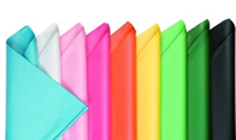 |  | El papel de seda es un papel especialmente fino, tan fino y suave como la seda. Se utiliza para diversos proyectos o manualidades. Especialmente para fabricar pompones y guirnaldas que sean especialmente ligeras.
 |  | Especificaciones técnicas
 |  | Alto | 70 | Cm
 |  | Ancho | 50 | Cm
 |  | Material | Papel
 |  | Color | Variados
 |  | Contenido mínimo | Pliego
 |  | Vida útil mínima | 3 años
Requerimientos técnicos
Pliego, colores surtidos, doblados en tamaño medio pliego. El tamaño del pliego del papel seda es de 70 cm x 50 cm.
Código UNSPSC 60121117
Nota: las imágenes son de referencia, el elemento puede tener unas características similares, siempre y cuando cumpla o mejore las especificaciones técnicas.

Requerimientos de seguridad
En material no tóxico ni nocivo
Requerimientos de salubridad
Todos los materiales deben ser nuevos, visiblemente limpios y libres de infestaciones.

Ficha técnica No. 114 |  | Globo terráqueo
Elemento análogo | N/A | Categoría general | Material pedagógico
Elemento análogo | N/A | Clasificación | 11 a 16 años
Elemento análogo | N/A | Categoría | Artes
Imagen |  | Descripción y uso
 |  | Modelo a escala tridimensional del planeta tierra, representación de forma esférica, diseñada según la forma y la superficie terrestre, donde se muestra la disposición de las tierras y las aguas.
 |  | Especificaciones técnicas
 |  | Diámetro del globo | Desde 23 | Cm
 |  | Material del globo | Pasta libros naturales o plástico
 |  | Material base del globo | Metálica o plástico del alta resistencia
 |  | Color | Imágenes reales
 |  | Contenido mínimo | Unidad
 |  | Vida útil mínima | 3 años
Requerimientos técnicos
Unidad. Elaborado en pasta de libros naturales endurecidas y prensadas (cartón plastificado) o plástico, liso brillante con protección UV, que aísle de la humedad y lo proteja de los líquidos. Debe permitir un buen grado de visualización, las uniones deben coincidir sin degradar la cartografía. Cartografía físico- política e hidrografía en idioma español. Herraje y base metálica o plástico de alta resistencia. Actualizado. Globo desde 23 cm de diámetro. Todos los materiales deben llevar en sus estuches y soportes.

Código UNSPSC 60104414

Nota: las imágenes son de referencia, el elemento puede tener unas características similares, siempre y cuando cumpla o mejore las especificaciones técnicas.

Requerimientos de seguridad
En material no tóxico ni nocivo, resistentes a la manipulación, evitando que, al deteriorarse, sus partes puedan ser ingeridas. Debe ser de alta densidad y permitir a los niños, niñas, adolescentes y jóvenes la exploración, manipulación y el acercamiento a este sin que provea peligro. Resistencia mecánica y la estabilidad suficiente para soportar las tensiones debidas al uso, sin roturas o deformaciones que puedan causar heridas.

Requerimientos de salubridad
Se debe poder limpiar y desinfectar con todos los agentes de limpieza de uso comercial, sin que estos afecten la calidad del producto. Debe contener instrucciones para su limpieza y desinfección, explicando la forma adecuada para su mantenimiento, así como los productos que pueden usarse para ello, y las restricciones o advertencias de productos contraindicados.
Todos los materiales deben ser nuevos, visiblemente limpios y libres de infestaciones.

Ficha técnica No. 115 |  | Papel silueta
Elemento análogo | N/A | Categoría general | Material pedagógico
Elemento análogo | N/A | Clasificación | 11 a 16 años
Elemento análogo | N/A | Categoría | Artes
Imagen |  | Descripción y uso
 |  | Papel delgado, más delicado y flexible que el papel normal de escritura. Se usa para recortar diseños o piezas de ensamble en collage o construcciones artísticas.
 |  | Especificaciones técnicas
 |  | Alto | N/A | Cm
 |  | Ancho | N/A | Cm
 |  | Material | Celulosa
 |  | Color | Variados
 |  | Contenido mínimo | 5 paquetes por 10 hojas cada uno
 |  | Vida útil mínima | 3 años
Requerimientos técnicos
Papel silueta, en tamaño octavo, varios colores. Cada paquete debe contener 10 hojas del mismo color, pero los 5 paquetes deben ser colores diferentes. Textura brillante.
Código UNSPSC 14111606, 60121150
Nota: las imágenes son de referencia, el elemento puede tener unas características similares, siempre y cuando cumpla o mejore las especificaciones técnicas.
Requerimientos de seguridad
En material no tóxico ni nocivo
Requerimientos de salubridad
Todos los materiales deben ser nuevos, visiblemente limpios y libres de infestaciones.

Ficha técnica No. 116 |  | Tajalápiz
Elemento análogo | N/A | Categoría general | Material pedagógico
Elemento análogo | N/A | Clasificación | 10 a 18 años
Elemento análogo | N/A | Categoría | Artes
Imagen |  | Descripción y uso
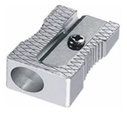 |  | Sacapuntas o afilalápices, es una maquinilla que se utiliza para afilar la madera y la punta de grafito de los lápices y colores escolares.
 |  | Especificaciones técnicas
 |  | Alto | 2.5 | Cm
 |  | Ancho | 1.5 | Cm
 |  | Material | Metal
 |  | Color | Metálico
 |  | Contenido mínimo | Caja x 24 unidades
 |  | Vida útil mínima | 3 años
Requerimientos técnicos
Caja x 24 unidades. Metálico, de aprox. 2.5 cm x 1.5 cm, la cuchilla de acero inoxidable, tornillo, de alta durabilidad.

Código UNSPSC 44121619

Nota: las imágenes son de referencia, el elemento puede tener unas características similares, siempre y cuando cumpla o mejore las especificaciones técnicas.
Requerimientos de seguridad
En material no tóxico ni nocivo
Requerimientos de salubridad
Todos los materiales deben ser nuevos, visiblemente limpios y libres de infestaciones.

Ficha técnica No. 117 |  | Cinta adhesiva
Elemento análogo | N/A | Categoría general | Material pedagógico
Elemento análogo | N/A | Clasificación | 10 a 18 años
Elemento análogo | N/A | Categoría | Artes
Imagen |  | Descripción y uso
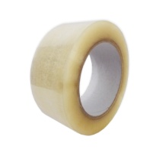 |  | Es una cinta de embalaje para sellado de cartón que ofrece un fiable sellado y permite una muy buena adherencia en todo tipo de superficies, ofreciendo una muy buena elasticidad para un mejor amarre de diferentes elementos, brindando mayor respaldo y confiabilidad.
 |  | Especificaciones técnicas
 |  | Alto | N/A | Cm
 |  | Ancho | N/A | Cm
 |  | Material | Plástico y adhesivo no tóxico
 |  | Color | Transparente
 |  | Contenido mínimo | Caja por 6 unidades
 |  | Vida útil mínima | 3 años
Requerimientos técnicos
Rollo de color transparente, con unas dimensiones de 48 mm x 100 m
Código UNSPSC 31201512
Nota: las imágenes son de referencia, el elemento puede tener unas características similares, siempre y cuando cumpla o mejore las especificaciones técnicas.
Requerimientos de seguridad
En material no tóxico ni nocivo.
Requerimientos de salubridad
Todos los materiales deben ser nuevos, visiblemente limpios y libres de infestaciones.

Ficha técnica No. 118 |  | Pegante liquido
Elemento análogo | N/A | Categoría general | Material pedagógico
Elemento análogo | N/A | Clasificación | 11 a 16 años
Elemento análogo | N/A | Categoría | Artes
Imagen |  | Descripción y uso
 |  | Adhesivo líquido: comúnmente conocidos como colas blancas (en su mayoría tienen un color blanco o crema), utilizan en su composición un vehículo líquido (normalmente agua o disolvente) que, una vez usado, tiende a perder, hasta obtener un secado que hace que la unión sea resistente. Se emplean en la construcción (adhesivos para pavimentos y revestimientos como moquetas, PVC, linoleum, etc.).
 |  | Especificaciones técnicas
 |  | Alto | N/A | Cm
 |  | Ancho | N/A | Cm
 |  | Material | Acetato de polivinilo
 |  | Color | Blanco
 |  | Contenido mínimo | Un galón
 |  | Vida útil mínima | 3 años
Requerimientos técnicos
De color blanco, envase plástico con tapa de rosca que facilite el uso adecuado de su contenido, para pegar papel, cartulina, cartón, tela, etc., no tóxica, lavable con agua. Galón.
Código UNSPSC 31201610
Nota: las imágenes son de referencia, el elemento puede tener unas características similares, siempre y cuando cumpla o mejore las especificaciones técnicas.
Requerimientos de seguridad
En material no tóxico ni nocivo
Requerimientos de salubridad
Todos los materiales deben ser nuevos, visiblemente limpios y libres de infestaciones.

Ficha técnica No. 119 |  | Pegante en barra
Elemento análogo | N/A | Categoría general | Material pedagógico
Elemento análogo | N/A | Clasificación | 11 a 16 años
Elemento análogo | N/A | Categoría | Artes
Imagen |  | Descripción y uso
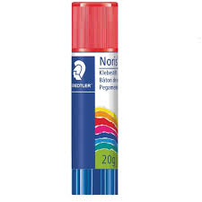 |  | Es un adhesivo sin disolventes, ideal para pegado en seco de papel, cartón y fotos.
 |  | Especificaciones técnicas
 |  | Alto | N/A | Cm
 |  | Ancho | N/A | Cm
 |  | Material | PVA
 |  | Color | Blanco
 |  | Contenido mínimo | Unidad
 |  | Vida útil mínima | 3 años
Requerimientos técnicos
Pegante seco en unidad. De color blanco, de aprox. 40 grs., tubo de plástico con tapa y base de rosca que facilite el uso adecuado de su contenido, con excelente adherencia en papel, cartón, tejidos, fotos, sobres etiquetas, etc.
Código UNSPSC 31201610
Nota: las imágenes son de referencia, el elemento puede tener unas características similares, siempre y cuando cumpla o mejore las especificaciones técnicas.
Requerimientos de seguridad
En material no tóxico ni nocivo
Requerimientos de salubridad
Todos los materiales deben ser nuevos, visiblemente limpios y libres de infestaciones.

Ficha técnica No. 120 |  | Plastilina
Elemento análogo | N/A | Categoría general | Material pedagógico
Elemento análogo | N/A | Clasificación | 5 a 11 años
Elemento análogo | N/A | Categoría | Artes
Imagen |  | Descripción y uso
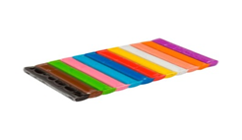 |  | La plastilina es un material plástico empleado para modelar, de colores variados, compuesto de sales de calcio, vaselina y otros compuestos alifáticos, principalmente ácido esteárico y es apto para el uso de los niños.
 |  | Especificaciones técnicas
 |  | Alto | 17 | Cm
 |  | Ancho | N/A | Cm
 |  | Material | Sales de calcio, vaselina, compuestos alifáticos.
 |  | Color | Variados
 |  | Contenido mínimo | Caja por 10 barras
 |  | Vida útil mínima | 3 años
Requerimientos técnicos
Caja por 10 barras de colores primarios, secundarios y otros, de 17 cm de largo, de consistencia blanda, para moldear, reutilizable, que no se seque al estar expuesta al aire libre, no toxica, que no se adhiera a las manos, que no manche ni las manos ni la ropa.
Código UNSPSC 60124314
Nota: las imágenes son de referencia, el elemento puede tener unas características similares, siempre y cuando cumpla o mejore las especificaciones técnicas.
Requerimientos de seguridad
En material no tóxico ni nocivo

Requerimientos de salubridad
Todos los materiales deben ser nuevos, visiblemente limpios y libres de infestaciones.

Ficha técnica No. 121 |  | Acuarelas
Elemento análogo | N/A | Categoría general | Material pedagógico
Elemento análogo | N/A | Clasificación | 10 a 18 años
Elemento análogo | N/A | Categoría | Artes
Imagen |  | Descripción y uso
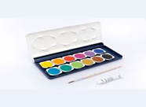 |  | Son colores diluidos en agua, principalmente pigmentos aglutinados con goma arábiga o miel. La acuarela se utiliza pintando por capas transparentes, con el fin de conseguir la máxima brillantez y soltura en la composición que se realiza.
 |  | Especificaciones técnicas
 |  | Alto | N/A | Cm
 |  | Ancho | N/A | Cm
 |  | Material | Pigmentos aglutinados
 |  | Color | Variados
 |  | Contenido mínimo | Paleta x 12 unidades
 |  | Vida útil mínima | 3 años
Requerimientos técnicos
Paleta conteniendo 12 pastillas mínimo, de colores primarios, secundarios y otros, base de agua, no tóxica, cada paleta en su caja plástica con tapa y con su pincel especial.
Código UNSPSC 60121221
Nota: las imágenes son de referencia, el elemento puede tener unas características similares, siempre y cuando cumpla o mejore las especificaciones técnicas.
Requerimientos de seguridad
En material no tóxico ni nocivo

Requerimientos de salubridad
Todos los materiales deben ser nuevos, visiblemente limpios y libres de infestaciones.

Ficha técnica No. 122 |  | Cartulina octavos
Elemento análogo | N/A | Categoría general | Material pedagógico
Elemento análogo | N/A | Clasificación | 10 a 18 años
Elemento análogo | N/A | Categoría | Artes
Imagen |  | Descripción y uso
 |  | Cartón delgado, más grueso y más resistente que el papel normal de escritura o impresión, pero más flexible y liviano que otras formas de cartón. Se usa para trazos gruesos con vinilos o marcadores.
 |  | Especificaciones técnicas
 |  | Alto | N/A | Cm
 |  | Ancho | N/A | Cm
 |  | Material | Celulosa
 |  | Color | Variados
 |  | Contenido mínimo | 5 paquete por 10 hojas cada uno
 |  | Vida útil mínima | 3 años
Requerimientos técnicos
Cartulina corriente, en tamaño octavo, varios colores. Cada paquete debe contener 10 hojas de cartulina del mismo color, pero los 5 paquetes deben ser colores diferentes. Textura mate.
Código UNSPSC 60121104
Nota: las imágenes son de referencia, el elemento puede tener unas características similares, siempre y cuando cumpla o mejore las especificaciones técnicas.
Requerimientos de seguridad
En material no tóxico ni nocivo

Requerimientos de salubridad
Todos los materiales deben ser nuevos, visiblemente limpios y libres de infestaciones.

Ficha técnica No. 123 |  | Papel bond
Elemento análogo | N/A | Categoría general | Material pedagógico
Elemento análogo | N/A | Clasificación | 10 a 18 años
Elemento análogo | N/A | Categoría | Artes
Imagen |  | Descripción y uso
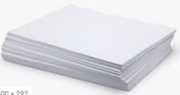 |  | El papel bond, es un tipo de papel fino de color blanco. Está fabricado a partir de propalcote, blanqueado. Se utiliza para correspondencia oficial, trazados de dibujos, escritura, entre otros.
 |  | Especificaciones técnicas
 |  | Alto | 21,6 | Cm
 |  | Ancho | 33 | Cm
 |  | Material | Bond
 |  | Color | Blanco
 |  | Contenido mínimo | Resma x 500 hojas
Requerimientos técnicos
Resma de 500n hojas tamaño oficio (aprox. 21.6 x 33), 75 gramos blanco, en su correspondiente empaque.

Código UNSPSC 60121104

Nota: las imágenes son de referencia, el elemento puede tener unas características similares, siempre y cuando cumpla o mejore las especificaciones técnicas.
Requerimientos de seguridad
En material no tóxico ni nocivo
Requerimientos de salubridad
Todos los materiales deben ser nuevos, visiblemente limpios y libres de infestaciones.

Ficha técnica No. 124 |  | Borrador lápiz
Elemento análogo | N/A | Categoría general | Material pedagógico
Elemento análogo | N/A | Clasificación | 10 a 18 años
Elemento análogo | N/A | Categoría | Artes
Imagen |  | Descripción y uso
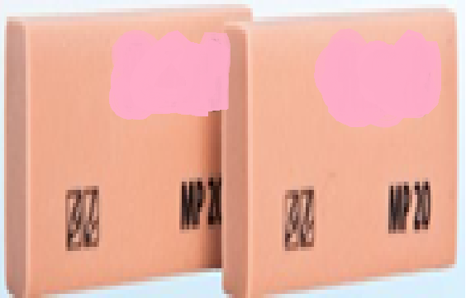 |  | Borrador miga de pan, con derivados de aceite vegetal que proporciona borrados limpios y suaves. Para línea escolar, universitaria y profesional
 |  | Especificaciones técnicas
 |  | Alto | 2 | Cm
 |  | Largo | 5.5 | Cm
 |  | Ancho | 1 | Cm
 |  | Material | Sintético
 |  | Color | Variados
 |  | Contenido | Caja de 40 unidades
 |  | Vida útil mínima | Fungible
Requerimientos técnicos
Borrador miga de pan. Los borradores pueden venir en varias cajas con diferentes cantidades, siempre y cuando el total de borradores sea igual o superior a las cantidades solicitadas. Borrado en grafito en toda clase de papel.
Código UNSPSC 44121804
Nota: las imágenes son de referencia, el elemento puede tener unas características similares, siempre y cuando cumpla o mejore las especificaciones técnicas.
Requerimientos de seguridad
En material no tóxico ni nocivo

Requerimientos de salubridad
Todos los materiales deben ser nuevos, visiblemente limpios y libres de infestaciones.

Ficha técnica No. 125 |  | Block cuadriculado
Elemento análogo | N/A | Categoría general | Material pedagógico
Elemento análogo | N/A | Clasificación | 11 a 16 años
Elemento análogo | N/A | Categoría | Artes
Imagen |  | Descripción y uso
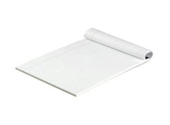 |  | Papel impreso con finas líneas entre cruzadas, separadas según una medida, generando una cuadrícula, permite escritura ordenada y realizar operaciones aritméticas con orden.
 |  | Especificaciones técnicas
 |  | Alto | 20.8 | Cm
 |  | Ancho | 27.8 | Cm
 |  | Material | Celulosa
 |  | Color | Blanco
 |  | Contenido mínimo | Block cuadros tamaño carta x 80 hojas
 |  | Vida útil mínima | 3 años
Requerimientos técnicos
Unidad. Block cuadriculado tamaño carta x 80 hojas, papel bond 60 g/m2

Código UNSPSC 14111514
Nota: las imágenes son de referencia, el elemento puede tener unas características similares, siempre y cuando cumpla o mejore las especificaciones técnicas.
Requerimientos de seguridad
En material no tóxico ni nocivo
Requerimientos de salubridad
Todos los materiales deben ser nuevos, visiblemente limpios y libres de infestaciones.

Ficha técnica 126 |  | Kit de embudos plásticos tallo mediano semitransparente
Elemento análogo | N/A | Categoría general | Material pedagógico
Elemento análogo | N/A | Clasificación | 11 a 18 años
Elemento análogo | N/A | Categoría | Laboratorio química
Imagen |  | Descripción y uso
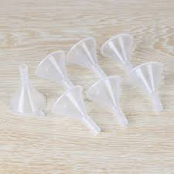 |  | El embudo es un instrumento empleado para canalizar líquidos y materiales sólidos granulares en recipientes con bocas angostas y calentar muestras. Es decir, es utilizado para evitar el derrame del líquido al moverlo de un envase a otro.
 |  | Especificaciones técnicas
 |  | Alto | El necesario para lograr la volumetría requerida
 |  | Ancho | El necesario para lograr la volumetría requerida
 |  | Material | Plástico
 |  | Color | N/A
 |  | Contenido mínimo | Kit de 5 embudos
 |  | Vida útil mínima | 3 años
Requerimientos técnicos
Juego de embudos, en polietileno de alta densidad, propósito general, líquidos y sólidos de grano fino, transparentes, de varios tamaños que permitan la volumetría requerida:
Embudo 1: 1800 ml
Embudo 2: 500 ml
Embudo 3: 220 ml
Embudo 4: 190 ml
Embudo 5: 110 ml

Código UNSPSC 41121809

Nota: las imágenes son de referencia, el elemento puede tener unas características similares, siempre y cuando cumpla o mejore las especificaciones técnicas.

Requerimientos de seguridad
En material no tóxico ni nocivo, resistentes a la manipulación, evitando que, al deteriorarse, sus partes puedan ser ingeridas. Debe ser de alta densidad y permitir a los niños, niñas, adolescentes y jóvenes la exploración, manipulación y el acercamiento a este sin que provea peligro. Resistencia mecánica y la estabilidad suficiente para soportar las tensiones debidas al uso, sin roturas o deformaciones que puedan causar heridas.

Requerimientos de salubridad
Se debe poder limpiar y desinfectar con todos los agentes de limpieza de uso comercial, sin que estos afecten la calidad del producto. Debe contener instrucciones para su limpieza y desinfección, explicando la forma adecuada para su mantenimiento, así como los productos que pueden usarse para ello, y las restricciones o advertencias de productos contraindicados.
Todos los materiales deben ser nuevos, visiblemente limpios y libres de infestaciones.

Ficha técnica 127 |  | Metro graduado
Elemento análogo | N/A | Categoría general | Material pedagógico
Elemento análogo | N/A | Clasificación | 11 a 18 años
Elemento análogo | N/A | Categoría | Laboratorio química
Imagen |  | Descripción y uso
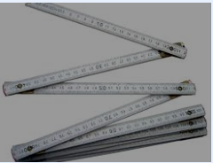 |  | Es un instrumento de medición forma de plancha delgada y rectangular, puede ser rígida, semirrígida o muy flexible, construida de madera metal o material plástico, entre otros materiales, que incluye una escala graduada longitudinal.  Su longitud total rara vez supera el metro, y la mayoría se construyen de 30 centímetros. Incluye una graduación, en el sistema métrico decimal en milímetros, centímetros y decímetros.  Las reglas se utiliza para trazar rectas, verificar la alineación o servir de guía, o para medir.
 |  | Especificaciones técnicas
 |  | Alto | N/A | Cm
 |  | Ancho | N/A | Cm
 |  | Material | Madera, plástico o metal
 |  | Color | N/A
 |  | Contenido mínimo | Unidad
 |  | Vida útil mínima | 3 años
Requerimientos técnicos
Unidad. Regla con la longitud de un metro graduado en el sistema métrico decimal en milímetros, centímetros y decímetros, elaborado en madera, plástico o metal.

Código UNSPSC 27111801

Nota: las imágenes son de referencia, el elemento puede tener unas características similares, siempre y cuando cumpla o mejore las especificaciones técnicas.

Requerimientos de seguridad
En material no tóxico ni nocivo, resistentes a la manipulación, evitando que, al deteriorarse, sus partes puedan ser ingeridas. Debe ser de alta densidad y permitir a los niños, niñas, adolescentes y jóvenes la exploración, manipulación y el acercamiento a este sin que provea peligro. Resistencia mecánica y la estabilidad suficiente para soportar las tensiones debidas al uso, sin roturas o deformaciones que puedan causar heridas.

Requerimientos de salubridad
Se debe poder limpiar y desinfectar con todos los agentes de limpieza de uso comercial, sin que estos afecten la calidad del producto. Debe contener instrucciones para su limpieza y desinfección, explicando la forma adecuada para su mantenimiento, así como los productos que pueden usarse para ello, y las restricciones o advertencias de productos contraindicados.
Todos los materiales deben ser nuevos, visiblemente limpios y libres de infestaciones.

Ficha técnica No. 128 |  | Decámetro
Elemento análogo | N/A | Categoría general | Material pedagógico
Elemento análogo | N/A | Clasificación | 11 a 18 años
Elemento análogo | N/A | Categoría | Laboratorio física
Imagen |  | Descripción y uso
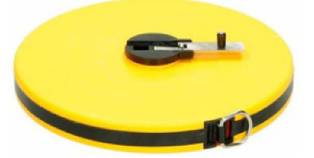 |  | El decámetro es una unidad de longitud de 10 metros, que nos facilita la medición de diferentes longitudes en la realización de actividades académicas y juego de roles, como: construcción, carpintería, etc.
 |  | Especificaciones técnicas
 |  | Alto | N/A | Cm
 |  | Ancho | N/A | Cm
 |  | Material | Cinta métrica en plástico, la cubierta puede ser metálica o de pasta.
 |  | Color | N/A
 |  | Contenido mínimo | Unidad
 |  | Vida útil mínima | 3 años
Requerimientos técnicos
Cinta métrica con cubierta metálica o de pasta, con capacidad para medir 10 metros.

Código UNSPSC 27111801, 41111613
Nota: las imágenes son de referencia, el elemento puede tener unas características similares, siempre y cuando cumpla o mejore las especificaciones técnicas.
Requerimientos de seguridad
En material no tóxico ni nocivo, resistentes a la manipulación, evitando que, al deteriorarse, sus partes puedan ser ingeridas. Debe ser de alta densidad y permitir a los niños, niñas, adolescentes y jóvenes la exploración, manipulación y el acercamiento a este sin que provea peligro. Resistencia mecánica y la estabilidad suficiente para soportar las tensiones debidas al uso, sin roturas o deformaciones que puedan causar heridas.
Requerimientos de salubridad
Se debe poder limpiar y desinfectar con todos los agentes de limpieza de uso comercial, sin que estos afecten la calidad del producto. Debe contener instrucciones para su limpieza y desinfección, explicando la forma adecuada para su mantenimiento, así como los productos que pueden usarse para ello, y las restricciones o advertencias de productos contraindicados. Todos los materiales deben ser nuevos, visiblemente limpios y libres de infestaciones.

Ficha técnica No. 129 |  | Papel indicador universal ph-1-10
Elemento análogo | N/A | Categoría general | Material pedagógico
Elemento análogo | N/A | Clasificación | 11 a 18 años
Elemento análogo | N/A | Categoría | Reactivos didácticos laboratorio
Imagen |  | Descripción y uso
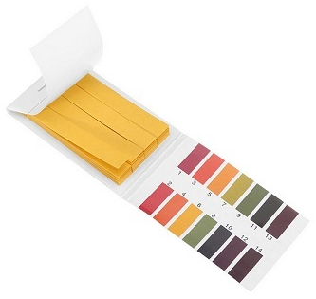 |  | El papel tornasol es un material utilizado en las pruebas de PH para determinar si una solución es ácida o básica. Medir el PH es crucial al momento de reconocer las propiedades de un compuesto químico, y nos puede ayudar a realizar estudios de control de calidad en alimentos, agua y otras especies que estudiemos.
 |  | Especificaciones técnicas
 |  | Alto | N/A | Cm
 |  | Ancho | N/A | Cm
 |  | Material | No tóxico
 |  | Color | N/A
 |  | Contenido mínimo | Paquete por 100 tiras
 |  | Vida útil mínima | Material fungible
Requerimientos técnicos
Paquete por 100 tiras de papel tornasol.

Código UNSPSC 41116106

Nota: las imágenes son de referencia, el elemento puede tener unas características similares, siempre y cuando cumpla o mejore las especificaciones técnicas.
Requerimientos de seguridad
En material no tóxico ni nocivo. El material de empaque debe ser resistente a la manipulación y traslado, para su adecuado almacenamiento y uso.
Requerimientos de salubridad
Todos los materiales deben ser nuevos, visiblemente limpios y libres de infestaciones.

Ficha técnica No. 130 |  | Marcadores permanentes
Elemento análogo | N/A | Categoría general | Material pedagógico
Elemento análogo | N/A | Clasificación | 11 a 16 años
Elemento análogo | N/A | Categoría | Artes
Imagen |  | Descripción y uso
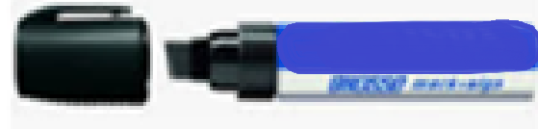 |  | Es un instrumento de escritura parecido al bolígrafo, que contiene su propia tinta y cuyo uso principal es escribir sobre superficies distintas al papel.
 |  | Especificaciones técnicas
 |  | Alto | N/A | Cm
 |  | Ancho | N/A | Cm
 |  | Material | Punta de fieltro, tinta permanente, cuerpo plástico
 |  | Color | Variados
 |  | Contenido mínimo | Caja x 12
 |  | Vida útil mínima | Material fungible
Requerimientos técnicos
Caja x 12 unidades de marcadores permanentes. Unidades de color negro, azul, verde, rojo. Tinta permanente y punta para trazo grueso.

Código UNSPSC 44121708

Nota: las imágenes son de referencia, el elemento puede tener unas características similares, siempre y cuando cumpla o mejore las especificaciones técnicas.
Requerimientos de seguridad
En material no tóxico ni nocivo
Requerimientos de salubridad
Todos los materiales deben ser nuevos, visiblemente limpios y libres de infestaciones.

Ficha técnica No. 131 |  | Marcadores borrables
Elemento análogo | N/A | Categoría general | Material pedagógico
Elemento análogo | N/A | Clasificación | 11 a 16 años
Elemento análogo | N/A | Categoría | Artes
Imagen |  | Descripción y uso
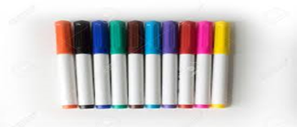 |  | Es un instrumento de escritura parecido al bolígrafo, que contiene su propia tinta borrable y cuyo uso principal es escribir sobre superficies acrílicas como tableros.
 |  | Especificaciones técnicas
 |  | Alto | N/A | Cm
 |  | Ancho | N/A | Cm
 |  | Material | Punta de fieltro, tinta borrable, cuerpo plástico
 |  | Color | Variados
 |  | Contenido mínimo | Caja x 12
 |  | Vida útil mínima | Material fungible
Requerimientos técnicos
Caja x 12 unidades de marcadores borrables. Unidades de color negro, azul, verde, rojo. Tinta borrable y punta para trazo grueso.
Código UNSPSC 44121708
Nota: las imágenes son de referencia, el elemento puede tener unas características similares, siempre y cuando cumpla o mejore las especificaciones técnicas.
Requerimientos de seguridad
En material no tóxico ni nocivo
Requerimientos de salubridad
Todos los materiales deben ser nuevos, visiblemente limpios y libres de infestaciones.

Ficha técnica No. 132 |  | Borrador peluche tablero
Elemento análogo | N/A | Categoría general | Material pedagógico
Elemento análogo | N/A | Clasificación | 11 a 16 años
Elemento análogo | N/A | Categoría | Artes
Imagen |  | Descripción y uso
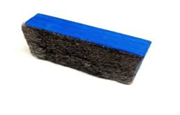 |  | Elemento para borrar los trazos hechos con marcador permanente sobre un tablero acrílico. Generalmente elaborado en madera o aglomerado de madera o plástico con una de sus caras cubiertas de fieltro o peluche o felpa de color.
 |  | Especificaciones técnicas
 |  | Alto | 2 | Cm
 |  | Largo | 11 | Cm
 |  | Ancho | 5 | Cm
 |  | Material | Madera o aglomerado de madera o plástico y fieltro o peluche o felpa
 |  | Color | Variados
 |  | Contenido mínimo | Unidad
 |  | Vida útil mínima | 3 años
Requerimientos técnicos
Unidad. Borrador en elaborado en madera o aglomerado de madera o plástico con una de sus caras cubiertas de fieltro o peluche o felpa de color para tablero acrílico, colores variados.

Código UNSPSC 44111909, 44111912

Nota: las imágenes son de referencia, el elemento puede tener unas características similares, siempre y cuando cumpla o mejore las especificaciones técnicas.
Requerimientos de seguridad
En material no tóxico ni nocivo
Requerimientos de salubridad
Todos los materiales deben ser nuevos, visiblemente limpios y libres de infestaciones.

Ficha técnica 133 |  | Balón de fondo plano con desprendimiento
Elemento análogo | N/A | Categoría general | Material pedagógico
Elemento análogo | N/A | Clasificación | 11 a 18 años
Elemento análogo | N/A | Categoría | Laboratorio química
Imagen |  | Descripción y uso
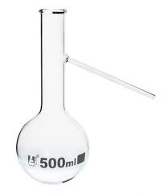 |  | El balón de destilación o matraz de destilación es un instrumento hecho de vidrio (generalmente PYREX), el cual puede soportar altas temperaturas. Este se compone de una base esférica, un cuello cilíndrico y una desembocadura lateral que se origina de este último.
 |  | Especificaciones técnicas
 |  | Alto | La medida que cumpla con la volumetría de 1000ml
 |  | Ancho | La medida que cumpla con la volumetría de 1000ml
 |  | Material | Vidrio
 |  | Color | N/A
 |  | Contenido mínimo | Unidad
 |  | Vida útil mínima | 3 años
Requerimientos técnicos
Hecho de vidrio (generalmente PYREX), debe soportar altas temperaturas, compuesto por una base esférica, un cuello cilíndrico y una desembocadura lateral que se origina de este último. La volumetría requerida es de 1000ml, las dimensiones deben cumplir dicha volumetría.

Código UNSPSC 41122400, 41121800

Nota: las imágenes son de referencia, el elemento puede tener unas características similares, siempre y cuando cumpla o mejore las especificaciones técnicas.

Requerimientos de seguridad
En material no tóxico ni nocivo, resistentes a la manipulación, evitando que, al deteriorarse, sus partes puedan ser ingeridas. Debe ser de alta densidad y permitir a los niños, niñas, adolescentes y jóvenes la exploración, manipulación y el acercamiento a este sin que provea peligro. Resistencia mecánica y la estabilidad suficiente para soportar las tensiones debidas al uso, sin roturas o deformaciones que puedan causar heridas.

Requerimientos de salubridad
Se debe poder limpiar y desinfectar con todos los agentes de limpieza de uso comercial, sin que estos afecten la calidad del producto. Debe contener instrucciones para su limpieza y desinfección, explicando la forma adecuada para su mantenimiento, así como los productos que pueden usarse para ello, y las restricciones o advertencias de productos contraindicados.
Todos los materiales deben ser nuevos, visiblemente limpios y libres de infestaciones.

Ficha técnica 134 |  | Tubos de ensayo para cultivo con tapa
Elemento análogo | N/A | Categoría general | Material pedagógico
Elemento análogo | N/A | Clasificación | 11 a 18 años
Elemento análogo | N/A | Categoría | Laboratorio química
Imagen |  | Descripción y uso
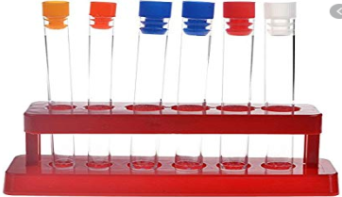 |  | El tubo de ensayo es un instrumento de laboratorio que se utiliza principalmente como contenedor de líquidos y sólidos a los cuales se les va a someter a reacciones químicas u otras pruebas. Posee una forma cilíndrica alargada generalmente de vidrio. Su base tiene forma de “u” redondeada.
 |  | Especificaciones técnicas
 |  | Alto | N/A | Cm
 |  | Ancho | N/A | Cm
 |  | Material | Vidrio
 |  | Color | N/A
 |  | Contenido mínimo | Caja por 6 tubos, con su soporte
 |  | Vida útil mínima | 3 años
Requerimientos técnicos
Caja por 6 tubos, con su soporte, en vidrio boro silicato de 16x150mm. Cubierto con plástico burbuja para evitar ruptura
Código UNSPSC 41121701
Nota: las imágenes son de referencia, el elemento puede tener unas características similares, siempre y cuando cumpla o mejore las especificaciones técnicas.
Requerimientos de seguridad
En material no tóxico ni nocivo, resistentes a la manipulación.
Requerimientos de salubridad
Todos los materiales deben ser nuevos, visiblemente limpios y libres de infestaciones.

Ficha técnica 135 |  | Pinza para tubo de ensayo
Elemento análogo | N/A | Categoría general | Material pedagógico
Elemento análogo | N/A | Clasificación | 11 a 18 años
Elemento análogo | N/A | Categoría | Laboratorio química
Imagen |  | Descripción y uso
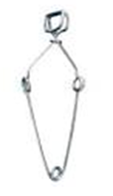 |  | Las pinzas para tubos de ensayo se utilizan primordialmente para sujetar tubos de laboratorio. Los tubos de ensayo son piezas en forma de tubo de vidrio de laboratorio que se utilizan comúnmente para contener, mezclar o calentar pequeñas cantidades de productos químicos sólidos o líquidos.
 |  | Especificaciones técnicas
 |  | Alto | N/A | Cm
 |  | Ancho | N/A | Cm
 |  | Material | Acero
 |  | Color | N/A
 |  | Contenido mínimo | Unidad
 |  | Vida útil mínima | 3 años
Requerimientos técnicos
Unidad. En acero niquelado para tubos hasta 30mm de 0, largo 145 mm.
Código UNSPSC 41122413
Nota: las imágenes son de referencia, el elemento puede tener unas características similares, siempre y cuando cumpla o mejore las especificaciones técnicas.
Requerimientos de seguridad
En material no tóxico ni nocivo, resistentes a la manipulación.
Requerimientos de salubridad
Todos los materiales deben ser nuevos, visiblemente limpios y libres de infestaciones.

Ficha técnica No. 136 | Termómetro
Elemento análogo: N/A | Categoría general | Material pedagógico
Elemento análogo: N/A | Clasificación | 11 a 18 años
Elemento análogo: N/A | Categoría | Insumos de laboratorio -herramientas de laboratorio
Imagen | Descripción y uso
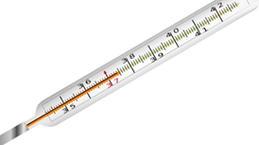 | El termómetro de laboratorio es un instrumento que se emplea para medir la temperatura exacta de sustancias. Por este motivo, el termómetro está diseñado con un tubo, generalmente de vidrio, que posee mercurio en su interior. Por el exterior, tiene escrito las temperaturas que puede medir.
 | Especificaciones técnicas
 | Longitud | 15 a 17cm
 | Temperatura de servicio | -10ºc a 250ºc
 | Material | Vidrio
 | Color | Variados
 | Contenido mínimo | Unidad
 | Vida útil mínima | 3 | Años
Requerimientos técnicos
Termómetro de mercurio. Graduado en celcios. Elaborado en cristal, vidrio y mercurio, cubierto con plástico burbuja para evitar ruptura. Escala de -10ºc-250º serigrafía imborrable. Estuche plástico.

Código UNSPSC 41112200
Nota: las imágenes son de referencia, el elemento puede tener unas características similares, siempre y cuando cumpla o mejore las especificaciones técnicas.
Requerimientos de seguridad
Cada pieza debe ser segura, elaborada en material no tóxico ni nocivo, resistentes a la manipulación, evitando que, al deteriorarse, sus partes puedan ser ingeridas por los niños y/o niñas. El material debe permitir a los niños y las niñas la exploración, manipulación y el acercamiento a este sin que provea peligro. Resistencia mecánica y la estabilidad suficiente para soportar las tensiones debidas al uso, sin roturas o deformaciones que puedan causar heridas.
Requerimientos de salubridad
Todos los materiales deben ser nuevos, visiblemente limpios y libres de infestaciones.

Ficha técnica 137 |  | Pipeteador de caucho
Elemento análogo | N/A | Categoría general | Material pedagógico
Elemento análogo | N/A | Clasificación | 11 a 18 años
Elemento análogo | N/A | Categoría | Laboratorio química
Imagen |  | Descripción y uso
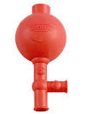 |  | Pera pipeteador universal por unidad. Es un aparato que se utiliza en los laboratorios con el fin de succionar un líquido. Se suele utilizar en las pipetas y en los cuentagotas. Con tres válvulas que permiten llenar, enrasar y vaciar las pipetas aforadas. Fabricada en caucho.
 |  | Especificaciones técnicas
 |  | Alto | N/A | Cm
 |  | Ancho | N/A | Cm
 |  | Material | Goma natural
 |  | Color | N/A
 |  | Contenido mínimo | Unidad
 |  | Vida útil mínima | 3 años
Requerimientos técnicos
Unidad. Pipeteador universal de 3 válvulas, fabricado en goma natural color roja con tres válvulas para succión, vaciado y expulsión de aire, para pipetas graduadas y aforadas.

Código UNSPSC 41121819

Nota: las imágenes son de referencia, el elemento puede tener unas características similares, siempre y cuando cumpla o mejore las especificaciones técnicas.
Requerimientos de seguridad
En material no tóxico ni nocivo, resistentes a la manipulación.
Requerimientos de salubridad
Todos los materiales deben ser nuevos, visiblemente limpios y libres de infestaciones.

Ficha técnica 138 |  | Tubo de ensayo con desprendimiento lateral
Elemento análogo | N/A | Categoría general | Material pedagógico
Elemento análogo | N/A | Clasificación | 11 a 18 años
Elemento análogo | N/A | Categoría | Laboratorio química
Imagen |  | Descripción y uso
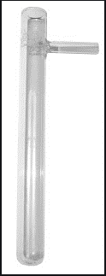 |  | Un tubo de desprendimiento de gases es un tubo en forma de ángulo​ que actúa como salida lateral de algunos recipientes de vidrio de los usados en el laboratorio, y sirven para evacuar los gases producidos en una reacción química para poder aislarlos por atrapamiento haciéndolos borbotear en una disolución adecuada
 |  | Especificaciones técnicas
 |  | Alto | N/A | Cm
 |  | Ancho | N/A | Cm
 |  | Material | Vidrio
 |  | Color | N/A
 |  | Contenido mínimo | Unidad
 |  | Vida útil mínima | 3 años
Requerimientos técnicos
Unidad. Elaborado en vidrio. Dimensiones 16 x 150 mm. Cubierto con plástico burbuja para evitar ruptura

Código UNSPSC 41121701

Nota: las imágenes son de referencia, el elemento puede tener unas características similares, siempre y cuando cumpla o mejore las especificaciones técnicas.
Requerimientos de seguridad
En material no tóxico ni nocivo, resistentes a la manipulación.
Requerimientos de salubridad
Todos los materiales deben ser nuevos, visiblemente limpios y libres de infestaciones.

Ficha técnica 139 |  | Magnesio cinta metálica
Elemento análogo | N/A | Categoría general | Material pedagógico
Elemento análogo | N/A | Clasificación | 11 a 18 años
Elemento análogo | N/A | Categoría | Laboratorio química
Imagen |  | Descripción y uso
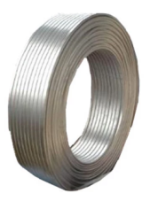 |  | El magnesio es el elemento químico de símbolo mg y número atómico 12. Su masa atómica es de 24,305 u. Es el noveno elemento en abundancia en el orden del % de la corteza terrestre y el tercero más abundante disuelto en el agua de mar. El ion magnesio es esencial para todas las células vivas. El metal puro no se encuentra en la naturaleza. Una vez producido a partir de las sales de magnesio, este metal alcalino-térreo es utilizado como un elemento de aleación.
 |  | Especificaciones técnicas
 |  | Alto | N/A | Cm
 |  | Ancho | N/A | Cm
 |  | Material | Cinta de magnesio.
 |  | Color | N/A
 |  | Contenido mínimo | Unidad
 |  | Vida útil mínima | 3 años
Requerimientos técnicos
Unidad. 0,15 a 0,30 mm de espesor, 3mm de anchura, longitud 300 cm.
Código UNSPSC 12141502
Nota: las imágenes son de referencia, el elemento puede tener unas características similares, siempre y cuando cumpla o mejore las especificaciones técnicas.
Requerimientos de seguridad
La manipulación de este elemento debe ser orientada y acompañada por un adulto, que lidere el taller de química.
Requerimientos de salubridad
Todos los materiales deben ser nuevos, visiblemente limpios y libres de infestaciones.

Ficha técnica 140 |  | Alcohol isopropílico
Elemento análogo | N/A | Categoría general | Material pedagógico
Elemento análogo | N/A | Clasificación | 11 a 18 años
Elemento análogo | N/A | Categoría | Laboratorio química
Imagen |  | Descripción y uso
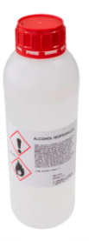 |  | El isopropanol, también llamado alcohol isopropílico o propan-2-ol en la nomenclatura IUPAC, es un alcohol incoloro, inflamable, con un olor intenso y muy miscible con el agua.  Se utiliza en la elaboración de desinfectantes, limpiadores y detergentes.
 |  | Especificaciones técnicas
 |  | Alto | N/A | Cm
 |  | Ancho | N/A | Cm
 |  | Material | Alcohol isopropílico
 |  | Color | N/A
 |  | Contenido mínimo | Frasco por 250ml
 |  | Vida útil mínima | 3 años
Requerimientos técnicos
Unidad de un frasco de 250 ml de alcohol isopropílico.

Código UNSPSC 51102710

Nota: las imágenes son de referencia, el elemento puede tener unas características similares, siempre y cuando cumpla o mejore las especificaciones técnicas.

Requerimientos de seguridad
La manipulación de este elemento debe ser orientada y acompañada por un adulto, que lidere el taller de química.
Requerimientos de salubridad
Todos los materiales deben ser nuevos, visiblemente limpios y libres de infestaciones.

Ficha técnica 141 |  | Aldehído benzoico ò benzaldehído
Elemento análogo | N/A | Categoría general | Material pedagógico
Elemento análogo | N/A | Clasificación | 11 a 18 años
Elemento análogo | N/A | Categoría | Laboratorio química
Imagen |  | Descripción y uso
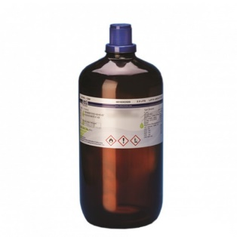 |  | Uso reactivo para laboratorio, aunque se emplea comúnmente como saborizante alimentario comercial (sabor de almendras) o disolvente industrial, el benzaldehído se usa principalmente en la síntesis de otros compuestos orgánicos, que van desde fármacos hasta aditivos de plásticos.  El benzaldehído es un líquido incoloro, fuertemente refrigerante y con un olor agradable a almendras amargas.
 |  | Especificaciones técnicas
 |  | Material | Benzaldehído
 |  | Color | N/A
 |  | Contenido mínimo | Frasco por 125 ml
 |  | Vida útil mínima | Reactivo analítico
Requerimientos técnicos
Unidad de un frasco de 125 ml de benzaldehído.

Código UNSPSC 51102724
Nota: las imágenes son de referencia, el elemento puede tener unas características similares, siempre y cuando cumpla o mejore las especificaciones técnicas.
Requerimientos de seguridad
La manipulación de este elemento debe ser orientada y acompañada por un adulto, que lidere el taller de química.
Requerimientos de salubridad
Todos los materiales deben ser nuevos, visiblemente limpios y libres de infestaciones.

Ficha técnica 142 |  | Xilol
Elemento análogo | N/A | Categoría general | Material pedagógico
Elemento análogo | N/A | Clasificación | 11 a 18 años
Elemento análogo | N/A | Categoría | Laboratorio química
Imagen |  | Descripción y uso
 |  | Xileno. Insoluble en agua, soluble en alcohol, éter y otros compuestos orgánicos. ... El xileno, xilol o di metilbenceno, c6h4(ch3)2 es un derivado di metilado del benceno
 |  | Especificaciones técnicas
 |  | Alto | N/A | Cm
 |  | Ancho | N/A | Cm
 |  | Material | Xilol
 |  | Color | N/A
 |  | Contenido mínimo | Frasco por 120 ml
 |  | Vida útil mínima | 3 años
Requerimientos técnicos
Unidad de un frasco de 120 ml de xilol.
Código UNSPSC 51102720
Nota: las imágenes son de referencia, el elemento puede tener unas características similares, siempre y cuando cumpla o mejore las especificaciones técnicas.

Requerimientos de seguridad
La manipulación de este elemento debe ser orientada y acompañada por un adulto, que lidere el taller de química.
Requerimientos de salubridad
Todos los materiales deben ser nuevos, visiblemente limpios y libres de infestaciones.

Ficha técnica 143 |  | Tolueno
Elemento análogo | N/A | Categoría general | Material pedagógico
Elemento análogo | N/A | Clasificación | 11 a 18 años
Elemento análogo | N/A | Categoría | Laboratorio química
Imagen |  | Descripción y uso
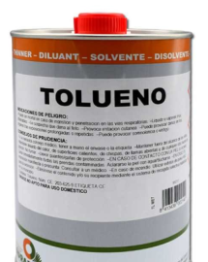 |  | El tolueno o enceno se trata de un hidrocarburo de tipo aromático de olor agradable que se produce a partir del benceno. Con el tolueno puede fabricarse TNT, colorantes, detergentes y productos aromáticos, entre otros artículos
 |  | Especificaciones técnicas
 |  | Alto | N/A | Cm
 |  | Ancho | N/A | Cm
 |  | Material | Tolueno
 |  | Color | N/A
 |  | Contenido mínimo | Frasco por 120 ml
 |  | Vida útil mínima | 3 años
Requerimientos técnicos
Unidad de un frasco de 120 ml de tolueno.

Código UNSPSC 12162204
Nota: las imágenes son de referencia, el elemento puede tener unas características similares, siempre y cuando cumpla o mejore las especificaciones técnicas.
Requerimientos de seguridad
La manipulación de este elemento debe ser orientada y acompañada por un adulto, que lidere el taller de química.

Requerimientos de salubridad
Todos los materiales deben ser nuevos, visiblemente limpios y libres de infestaciones.

Ficha técnica 144 |  | Carburo de calcio
Elemento análogo | N/A | Categoría general | Material pedagógico
Elemento análogo | N/A | Clasificación | 11 a 18 años
Elemento análogo | N/A | Categoría | Laboratorio química
Imagen |  | Descripción y uso
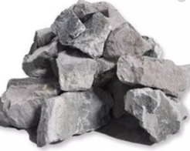 |  | El carburo de calcio es una sustancia sólida de color grisáceo que reacciona exotérmicamente con el agua para dar cal apagada y acetileno. Es de uso muy extendido y vendido en tiendas del ramo para utilizarlo en soldadura autógena
 |  | Especificaciones técnicas
 |  | Alto | N/A | Cm
 |  | Ancho | N/A | Cm
 |  | Material | Carburo de calcio
 |  | Color | N/A
 |  | Contenido mínimo | Caneca por 500 gr
 |  | Vida útil mínima | 3 años
Requerimientos técnicos
Unidad, caneca por 500 gr de carburo de calcio.

Código UNSPSC 51171501

Nota: las imágenes son de referencia, el elemento puede tener unas características similares, siempre y cuando cumpla o mejore las especificaciones técnicas.

Requerimientos de seguridad
La manipulación de este elemento debe ser orientada y acompañada por un adulto, que lidere el taller de química.
Requerimientos de salubridad
Todos los materiales deben ser nuevos, visiblemente limpios y libres de infestaciones.

Ficha técnica 145 |  | Cloruro férrico
Elemento análogo | N/A | Categoría general | Material pedagógico
Elemento análogo | N/A | Clasificación | 11 a 18 años
Elemento análogo | N/A | Categoría | Laboratorio química
Imagen |  | Descripción y uso
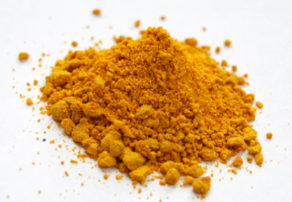 |  | El cloruro de hierro (III) o tricloruro de hierro es un compuesto químico utilizado a escala industrial perteneciente al grupo de los haluros metálicos, cuya fórmula es fecl₃. También se le denomina equivocadamente percloruro de hierro e incluso percloruro férrico
 |  | Especificaciones técnicas
 |  | Alto | N/A | Cm
 |  | Ancho | N/A | Cm
 |  | Material | Cloruro férrico
 |  | Color | N/A
 |  | Contenido mínimo | Bolsa o frasco por 50 gr.
 |  | Vida útil mínima | 3 años
Requerimientos técnicos
Unidad, bolsa o frasco por 50 gr de cloruro férrico.

Código UNSPSC 51191802

Nota: las imágenes son de referencia, el elemento puede tener unas características similares, siempre y cuando cumpla o mejore las especificaciones técnicas.

Requerimientos de seguridad
La manipulación de este elemento debe ser orientada y acompañada por un adulto, que lidere el taller de química.
Requerimientos de salubridad
Todos los materiales deben ser nuevos, visiblemente limpios y libres de infestaciones.

Ficha técnica 146 |  | Dióxido de manganeso
Elemento análogo | N/A | Categoría general | Material pedagógico
Elemento análogo | N/A | Clasificación | 11 a 18 años
Elemento análogo | N/A | Categoría | Laboratorio química
Imagen |  | Descripción y uso
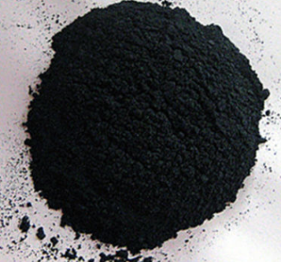 |  | El óxido de manganeso (IV) o dióxido de manganeso (fórmula química: mno2), es un óxido iónico del manganeso
 |  | Especificaciones técnicas
 |  | Alto | N/A | Cm
 |  | Ancho | N/A | Cm
 |  | Material | Dióxido de manganeso
 |  | Color | N/A
 |  | Contenido mínimo | Bolsa o frasco por 50 gr.
 |  | Vida útil mínima | 3 años
Requerimientos técnicos
Unidad, bolsa o frasco por 50 gr de dióxido de manganeso.

Código UNSPSC 11181508

Nota: las imágenes son de referencia, el elemento puede tener unas características similares, siempre y cuando cumpla o mejore las especificaciones técnicas.

Requerimientos de seguridad
La manipulación de este elemento debe ser orientada y acompañada por un adulto, que lidere el taller de química.

Requerimientos de salubridad
Todos los materiales deben ser nuevos, visiblemente limpios y libres de infestaciones.

Ficha técnica 147 |  | Potasio Bromuro
Elemento análogo | N/A | Categoría general | Material pedagógico
Elemento análogo | N/A | Clasificación | 11 a 18 años
Elemento análogo | N/A | Categoría | Laboratorio química
Imagen |  | Descripción y uso
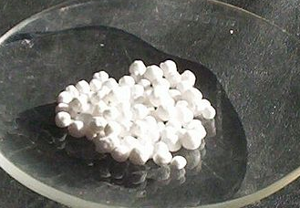 |  | El ion bromuro es un átomo de bromo con carga eléctrica -1, es decir, con un electrón adicional. Los bromuros son compuestos donde el bromo actúa con estado de oxidación -1.
 |  | Especificaciones técnicas
 |  | Alto | N/A | Cm
 |  | Ancho | N/A | Cm
 |  | Material | Potasio Bromuro
 |  | Color | N/A
 |  | Contenido mínimo | Bolsa o frasco por 50 gr.
 |  | Vida útil mínima | 3 años
Requerimientos técnicos
Unidad, bolsa o frasco por 50 gr de Potasio Bromuro.

Código UNSPSC 51172107

Nota: las imágenes son de referencia, el elemento puede tener unas características similares, siempre y cuando cumpla o mejore las especificaciones técnicas.
Requerimientos de seguridad
La manipulación de este elemento debe ser orientada y acompañada por un adulto, que lidere el taller de química.
Requerimientos de salubridad
Todos los materiales deben ser nuevos, visiblemente limpios y libres de infestaciones.

Ficha técnica 148 |  | Embudo
Elemento análogo | N/A | Categoría general | Material pedagógico
Elemento análogo | N/A | Clasificación | 11 a 18 años
Elemento análogo | N/A | Categoría | Laboratorio química
Imagen |  | Descripción y uso
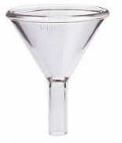 |  | Un embudo es una pieza cónica de vidrio o plástico que se utiliza para el trasvasijado de productos químicos desde un recipiente a otro. También es utilizado para realizar filtraciones. Algunos embudos pueden actuar como filtros al utilizar un papel de filtro o un tamiz que se coloca en el mismo
 |  | Especificaciones técnicas
 |  | Alto | N/A | Cm
 |  | Ancho | N/A | Cm
 |  | Material | Vidrio
 |  | Color | N/A
 |  | Contenido mínimo | Unidad
 |  | Vida útil mínima | 3 años
Requerimientos técnicos
Unidad. De vidrio, máximo de 75 mm de ancho y una boca inferior no superior a 10 mm.

Código UNSPSC 41121809

Nota: las imágenes son de referencia, el elemento puede tener unas características similares, siempre y cuando cumpla o mejore las especificaciones técnicas.
Requerimientos de seguridad
En material no tóxico ni nocivo, resistentes a la manipulación.
Requerimientos de salubridad
Todos los materiales deben ser nuevos, visiblemente limpios y libres de infestaciones.

Ficha técnica No. 150 |  | Cilindro de Arquímedes
Elemento análogo | N/A | Categoría general | Material pedagógico
Elemento análogo | N/A | Clasificación | 11 a 18 años
Elemento análogo | N/A | Categoría | Laboratorio física
Imagen |  | Descripción y uso
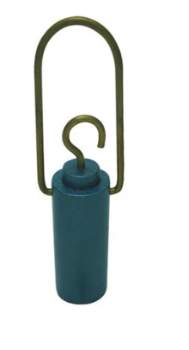 |  | Para efectuar experimentos del teorema de Arquímedes o empuje hidrostático, el empuje es una fuerza vertical hacia arriba que experimenta un objeto al sumergirse en un líquido, puede ser ascendente o descendente, esta fuerza de empuje es igual al peso del fluido desplazado por el cuerpo, derivado de esto un cilindro y cualquier objeto en el agua u otro líquido pesa menos que el aire.
 |  | Especificaciones técnicas
 |  | Material | No tóxico
 |  | Color | N/A
 |  | Contenido mínimo | Unidad
 |  | Vida útil mínima | 3 años
Requerimientos técnicos
Cilindro ganchado, con dimensión de: 38x10 mm y peso de 0.5 kg. Hecho de aluminio, zinc, cobre y acero.

Hecho de aluminio, zinc, cobre y acero.
Código UNSPSC 41111636
Nota: las imágenes son de referencia, el elemento puede tener unas características similares, siempre y cuando cumpla o mejore las especificaciones técnicas.
Requerimientos de seguridad
En material no tóxico ni nocivo, resistentes a la manipulación, evitando que, al deteriorarse, sus partes puedan ser ingeridas. Debe ser de alta densidad y permitir a los niños, niñas, adolescentes y jóvenes la exploración, manipulación y el acercamiento a este sin que provea peligro. Resistencia mecánica y la estabilidad suficiente para soportar las tensiones debidas al uso, sin roturas o deformaciones que puedan causar heridas.
Requerimientos de salubridad
Se debe poder limpiar y desinfectar con todos los agentes de limpieza de uso comercial, sin que estos afecten la calidad del producto. Debe contener instrucciones para su limpieza y desinfección, explicando la forma adecuada para su mantenimiento, así como los productos que pueden usarse para ello, y las restricciones o advertencias de productos contraindicados.
Todos los materiales deben ser nuevos, visiblemente limpios y libres de infestaciones.

Ficha técnica No. 151 |  | Caja de resistencias
Elemento análogo | N/A | Categoría general | Material pedagógico
Elemento análogo | N/A | Clasificación | 11 a 18 años
Elemento análogo | N/A | Categoría | Laboratorio física
Imagen |  | Descripción y uso
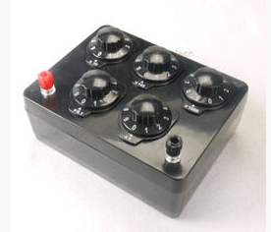 |  | De gran aplicación en laboratorios para la medición de resistencias eléctricas.  Se utiliza para verificar partes de la Ley de Ohm.  Se utiliza como elemento para enseñanza y experimentación.  Se utiliza para ajustar la corriente necesaria para entrar en un circuito como una resistencia conocida.
 |  | Especificaciones técnicas
 |  | Alto | 10 | Cm
 |  | Largo | 14 | Cm
 |  | Ancho | 5 | Cm
 |  | Resistencia posible | 0.0 a 9999.9 | Ohmios
 |  | Material | hierro
 |  | Color | negro
 |  | Contenido mínimo | Unidad
 |  | Vida útil mínima | 3 años
Requerimientos técnicos
Caja decádica de resistencias. Instrumento de resistencia variable que permite obtener, mediante la variación de conmutadores, valores de resistencia eléctrica en un rango de 0.0 ohmios a 9999.9 ohmios

Código UNSPSC 39121303
Nota: las imágenes son de referencia, el elemento puede tener unas características similares, siempre y cuando cumpla o mejore las especificaciones técnicas.
Requerimientos de seguridad
En material no tóxico ni nocivo, resistentes a la manipulación, evitando que, al deteriorarse, sus partes puedan ser ingeridas. Debe ser de alta densidad y permitir a los niños, niñas, adolescentes y jóvenes la exploración, manipulación y el acercamiento a este sin que provea peligro. Resistencia mecánica y la estabilidad suficiente para soportar las tensiones debidas al uso, sin roturas o deformaciones que puedan causar heridas.
Requerimientos de salubridad
Se debe poder limpiar y desinfectar con todos los agentes de limpieza de uso comercial, sin que estos afecten la calidad del producto. Debe contener instrucciones para su limpieza y desinfección, explicando la forma adecuada para su mantenimiento, así como los productos que pueden usarse para ello, y las restricciones o advertencias de productos contraindicados. Todos los materiales deben ser nuevos, visiblemente limpios y libres de infestaciones.

Ficha técnica # 152 |  | Dilatómetro de metales con varillas y mechero de alcohol
Elemento análogo | N/A | Categoría general | Material pedagógico
Elemento análogo | N/A | Clasificación | 11 a 18 años
Elemento análogo | N/A | Categoría | Laboratorio física
Imagen |  | Descripción y uso
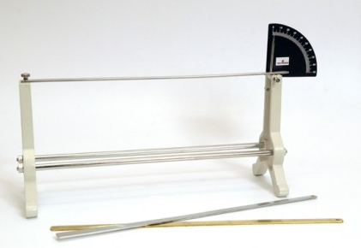 |  | Instrumento utilizado para medir la expansión y contracción relativa de sólidos en diferentes temperaturas.
 |  | Especificaciones técnicas
 |  | Alto | N/A | Cm
 |  | Ancho | N/A | Cm
 |  | Material | Latón, hierro, aluminio
 |  | Color | N/A
 |  | Contenido mínimo | Caja que contenga el soporte, las tres varillas todas de la misma longitud, que puede estar entre 16 cm a 38 cm, el material de las varillas es latón, hierro y aluminio. Debe estar acompañado de los accesorios necesarios como el mechero de alcohol
 |  | Vida útil mínima | 3 años
Requerimientos técnicos
Caja que contenga el soporte, las tres varillas todas de la misma longitud, que puede estar entre 16 cm a 38 cm, el material de las varillas es latón, hierro y aluminio. Debe estar acompañado de los accesorios necesarios como el mechero de alcohol

Código UNSPSC 41111636
Nota: las imágenes son de referencia, el elemento puede tener unas características similares, siempre y cuando cumpla o mejore las especificaciones técnicas.
Requerimientos de seguridad
En material no tóxico ni nocivo, resistentes a la manipulación, evitando que, al deteriorarse, sus partes puedan ser ingeridas. Debe ser de alta densidad y permitir a los niños, niñas, adolescentes y jóvenes la exploración, manipulación y el acercamiento a este sin que provea peligro. Resistencia mecánica y la estabilidad suficiente para soportar las tensiones debidas al uso, sin roturas o deformaciones que puedan causar heridas.
Requerimientos de salubridad
Se debe poder limpiar y desinfectar con todos los agentes de limpieza de uso comercial, sin que estos afecten la calidad del producto. Debe contener instrucciones para su limpieza y desinfección, explicando la forma adecuada para su mantenimiento, así como los productos que pueden usarse para ello, y las restricciones o advertencias de productos contraindicados.
Todos los materiales deben ser nuevos, visiblemente limpios y libres de infestaciones.

Ficha técnica 153 |  | Polea sencilla con mango
Elemento análogo | N/A | Categoría general | Material pedagógico
Elemento análogo | N/A | Clasificación | 11 a 18 años
Elemento análogo | N/A | Categoría | Laboratorio física
Imagen |  | Descripción y uso
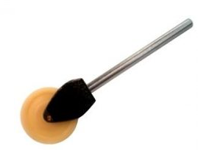 |  | Indispensable para experimentos de tensión y movimiento.
 |  | Especificaciones técnicas
 |  | Alto | 11 | Cm
 |  | Ancho | 5 | Cm
 |  | Material | Plástico
 |  | Color | N/A
 |  | Contenido mínimo | Unidad
 |  | Vida útil mínima | 3 años
Requerimientos técnicos
Elaborada en plástico; de baja fricción, con mango de sujeción. Dimensiones: mango de sujeción 110 mm de longitud. Diámetro de la polea 50 mm.

Código UNSPSC 31171804
Nota: las imágenes son de referencia, el elemento puede tener unas características similares, siempre y cuando cumpla o mejore las especificaciones técnicas.
Requerimientos de seguridad
En material no tóxico ni nocivo, resistentes a la manipulación, evitando que, al deteriorarse, sus partes puedan ser ingeridas. Debe ser de alta densidad y permitir a los niños, niñas, adolescentes y jóvenes la exploración, manipulación y el acercamiento a este sin que provea peligro. Resistencia mecánica y la estabilidad suficiente para soportar las tensiones debidas al uso, sin roturas o deformaciones que puedan causar heridas.
Requerimientos de salubridad
Se debe poder limpiar y desinfectar con todos los agentes de limpieza de uso comercial, sin que estos afecten la calidad del producto. Debe contener instrucciones para su limpieza y desinfección, explicando la forma adecuada para su mantenimiento, así como los productos que pueden usarse para ello, y las restricciones o advertencias de productos contraindicados.
Todos los materiales deben ser nuevos, visiblemente limpios y libres de infestaciones.

Ficha técnica 154 |  | Prensa
Elemento análogo | N/A | Categoría general | Material pedagógico
Elemento análogo | N/A | Clasificación | 11 a 18 años
Elemento análogo | N/A | Categoría | Laboratorio física
Imagen |  | Descripción y uso
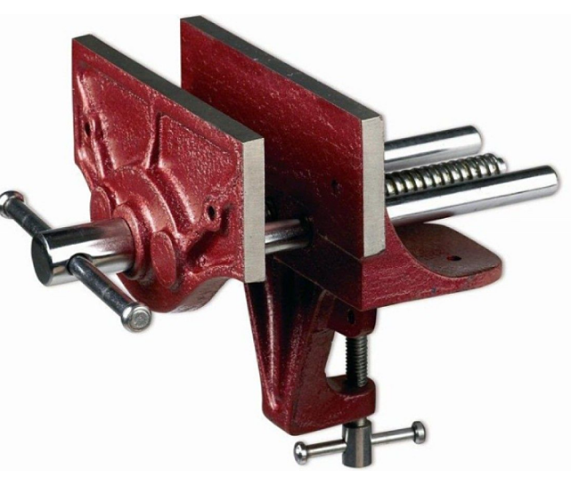 |  | Es un dispositivo mecánico común que se utiliza para sostener una pieza de trabajo estacionaria, es una herramienta integral en muchas aplicaciones de carpintería y metalistería, se conectan directamente a un banco de trabajo para sostener la pieza de trabajo durante operaciones tales como serrar, cepillar y taladrar.
 |  | Especificaciones técnicas
 |  | Material | Metal
 |  | Color | N/A
 |  | Contenido mínimo | Unidad
 |  | Vida útil mínima | 3 años
Requerimientos técnicos
Prensa de banco, base y mango giratorio, que abre y cierra los ángulos. Con llave que ajusta la precisión de la base. Medidas de empaque: 24cm x 13.5cm x 12cm

Código UNSPSC 23151607
Nota: las imágenes son de referencia, el elemento puede tener unas características similares, siempre y cuando cumpla o mejore las especificaciones técnicas.
Requerimientos de seguridad
En material no tóxico ni nocivo, resistentes a la manipulación, evitando que, al deteriorarse, sus partes puedan ser ingeridas. Debe ser de alta densidad y permitir a los niños, niñas, adolescentes y jóvenes la exploración, manipulación y el acercamiento a este sin que provea peligro. Resistencia mecánica y la estabilidad suficiente para soportar las tensiones debidas al uso, sin roturas o deformaciones que puedan causar heridas.
Requerimientos de salubridad
Se debe poder limpiar y desinfectar con todos los agentes de limpieza de uso comercial, sin que estos afecten la calidad del producto. Debe contener instrucciones para su limpieza y desinfección, explicando la forma adecuada para su mantenimiento, así como los productos que pueden usarse para ello, y las restricciones o advertencias de productos contraindicados.
Todos los materiales deben ser nuevos, visiblemente limpios y libres de infestaciones.

Ficha técnica 155 |  | Anillo y bola de gravesande
Elemento análogo | N/A | Categoría general | Material pedagógico
Elemento análogo | N/A | Clasificación | 11 a 18 años
Elemento análogo | N/A | Categoría | Laboratorio física
Imagen |  | Descripción y uso
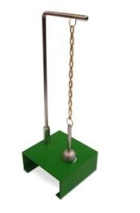 |  | Aparato compuesto por una base metálica, sobre la que se ubica una barra metálica vertical, de la cual se suspende esfera metálica a través de cadenilla metálica.  Utilizado para demostrar de la dilatación volumétrica de los metales.
 |  | Especificaciones técnicas
 |  | Alto de la barra metálica | 28 | Cm
 |  | Ancho de la base | 12 | Cm
 |  | Largo de la base | 17 | Cm
 |  | Alto de la base | 5 | Cm
 |  | Diámetro del anillo | 2.5 | Cm
 |  | Diámetro de la esferilla metálica | 2.5 | Cm
 |  | Largo de la cadenilla | 23 | Cm
 |  | Material | Metal
 |  | Color | N/A
 |  | Contenido mínimo | Unidad
 |  | Vida útil mínima | 3 años
Requerimientos técnicos
Aparato compuesto por una base metálica ancho 12 cm, largo 17 cm, sobre la que se ubica de manera vertical una barra metálica de 28 cm de alto, de la cual se suspende esfera metálica de 2.5 cm de diámetro a través de cadenilla metálica de 23 cm, para que pase a través del anillo metálico de 2.5 cm de diámetro que puede estar ubicado en la base metálica, la cual tiene 12 cm de ancho, 17 cm de largo y 5 cm de alto.

Código UNSPSC 27112808
Nota: las imágenes son de referencia, el elemento puede tener unas características similares, siempre y cuando cumpla o mejore las especificaciones técnicas.
Requerimientos de seguridad
En material no tóxico ni nocivo, resistentes a la manipulación, evitando que, al deteriorarse, sus partes puedan ser ingeridas. Debe ser de alta densidad y permitir a los niños, niñas, adolescentes y jóvenes la exploración, manipulación y el acercamiento a este sin que provea peligro. Resistencia mecánica y la estabilidad suficiente para soportar las tensiones debidas al uso, sin roturas o deformaciones que puedan causar heridas.
Requerimientos de salubridad
Se debe poder limpiar y desinfectar con todos los agentes de limpieza de uso comercial, sin que estos afecten la calidad del producto. Debe contener instrucciones para su limpieza y desinfección, explicando la forma adecuada para su mantenimiento, así como los productos que pueden usarse para ello, y las restricciones o advertencias de productos contraindicados.
Todos los materiales deben ser nuevos, visiblemente limpios y libres de infestaciones.

Ficha técnica No. 156 |  | Tester o multímetro
Elemento análogo | N/A | Categoría general | Material pedagógico
Elemento análogo | N/A | Clasificación | 11 a 18 años
Elemento análogo | N/A | Categoría | Laboratorio fisica
Imagen |  | Descripción y uso
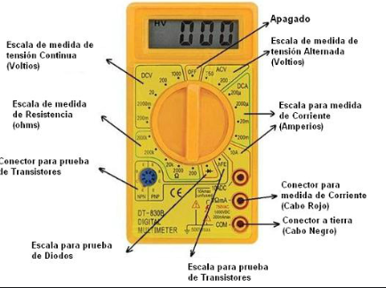 |  | Un multímetro, también denominado polímetro​ o tester, es un instrumento eléctrico portátil para medir directamente magnitudes eléctricas activas, como corrientes y potenciales, o pasivas, como resistencias, capacidades y otras
 |  | Especificaciones técnicas
 |  | Alto | N/A | Cm
 |  | Ancho | N/A | Cm
 |  | Material | No tóxico
 |  | Color | N/A
 |  | Contenido mínimo | Unidad
 |  | Vida útil mínima | 3 años
Requerimientos técnicos
Multímetro de nivel básico pero digital.

Código UNSPSC 41113637

Nota: las imágenes son de referencia, el elemento puede tener unas características similares, siempre y cuando cumpla o mejore las especificaciones técnicas.
Requerimientos de seguridad
En material no tóxico ni nocivo, resistentes a la manipulación, evitando que, al deteriorarse, sus partes puedan ser ingeridas. Debe ser de alta densidad y permitir a los niños, niñas, adolescentes y jóvenes la exploración, manipulación y el acercamiento a este sin que provea peligro. Resistencia mecánica y la estabilidad suficiente para soportar las tensiones debidas al uso, sin roturas o deformaciones que puedan causar heridas.
Requerimientos de salubridad
Se debe poder limpiar y desinfectar con todos los agentes de limpieza de uso comercial, sin que estos afecten la calidad del producto. Debe contener instrucciones para su limpieza y desinfección, explicando la forma adecuada para su mantenimiento, así como los productos que pueden usarse para ello, y las restricciones o advertencias de productos contraindicados.
Todos los materiales deben ser nuevos, visiblemente limpios y libres de infestaciones.

Ficha técnica 157 |  | Calibrador o pie de rey metálico
Elemento análogo | N/A | Categoría general | Material pedagógico
Elemento análogo | N/A | Clasificación | 11 a 18 años
Elemento análogo | N/A | Categoría | Laboratorio fisica
Imagen |  | Descripción y uso
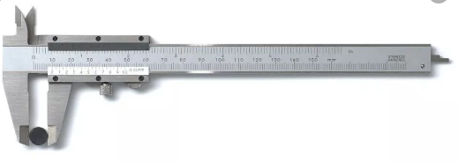 |  | El calibre también denominado vernier, calibrador, cartabón de corredera, pie de metro o pie de rey, es un instrumento de medición, principalmente de diámetros exteriores, interiores y profundidades, utilizado en el ámbito industrial. El vernier es una escala auxiliar que se desliza a lo largo de una escala principal para permitir en ella lecturas fraccionales exactas de la mínima división. Para lograr lo anterior, una escala vernier está graduada en un número de divisiones iguales en la misma longitud que n-1 divisiones de la escala principal; ambas escalas están marcadas en la misma dirección.
 |  | Especificaciones técnicas
 |  | Largo | 15 | Cm
 |  | Ancho | N/A | Cm
 |  | Material | Metal
 |  | Color | N/A
 |  | Contenido mínimo | Unidad en empaque individual para su protección
 |  | Vida útil mínima | 3 años
Requerimientos técnicos
Se requiere unidades metálicas en empaque individual para su protección, de mínimo 15 cm de largo.

Código UNSPSC 41111621

Nota: las imágenes son de referencia, el elemento puede tener unas características similares, siempre y cuando cumpla o mejore las especificaciones técnicas.
Requerimientos de seguridad
En material no tóxico ni nocivo, resistentes a la manipulación, evitando que, al deteriorarse, sus partes puedan ser ingeridas. Debe ser de alta densidad y permitir a los niños, niñas, adolescentes y jóvenes la exploración, manipulación y el acercamiento a este sin que provea peligro. Resistencia mecánica y la estabilidad suficiente para soportar las tensiones debidas al uso, sin roturas o deformaciones que puedan causar heridas.
Requerimientos de salubridad
Se debe poder limpiar y desinfectar con todos los agentes de limpieza de uso comercial, sin que estos afecten la calidad del producto. Debe contener instrucciones para su limpieza y desinfección, explicando la forma adecuada para su mantenimiento, así como los productos que pueden usarse para ello, y las restricciones o advertencias de productos contraindicados.
Todos los materiales deben ser nuevos, visiblemente limpios y libres de infestaciones.

Ficha técnica No. 158 |  | Escuadra para tablero grande
Elemento análogo | Escuadra metálica | Categoría general | Material pedagógico
Elemento análogo | Escuadra metálica | Clasificación | 11 a 18 años
Elemento análogo | Escuadra metálica | Categoría | Laboratorio fisica
Imagen |  | Descripción y uso
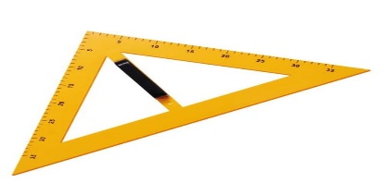 |  | La escuadra es una plantilla con forma de triángulo isósceles que se utiliza para comprobar medidas en dibujo técnico, ebanistería, ingeniería. ​ puede ser de diferentes tamaños y colores o tener biseles en los cantos. Posee un ángulo de 90º y dos de 45º.
 |  | Especificaciones técnicas
 |  | Medidas lado ángulo recto | Entre 40 a 50 | Cm
 |  | Ancho escuadra | Entre 4 a 6 | Cm
 |  | Material | Madera, MDF, metal o plástico
 |  | Color | N/A
 |  | Contenido mínimo | Unidad
Requerimientos técnicos
Plantilla de Madera, MDF, metal o plástico en forma de triangulo isósceles, con medidas entre 40 cm a 50 cm x 40 cm a 50 cm x 5 cm a 10 cm. Debe poseer un ángulo de 90º y dos de 45º. Con asa.

Código UNSPSC 27111803
Nota: las imágenes son de referencia, el elemento puede tener unas características similares, siempre y cuando cumpla o mejore las especificaciones técnicas.
Requerimientos de seguridad
En material no tóxico ni nocivo, resistentes a la manipulación. Debe ser de alta densidad y permitir a los niños, niñas, adolescentes y jóvenes la exploración, manipulación y el acercamiento a este sin que provea peligro. Resistencia mecánica y la estabilidad suficiente para soportar las tensiones debidas al uso, sin roturas o deformaciones que puedan causar heridas.
Requerimientos de salubridad
Se debe poder limpiar y desinfectar con todos los agentes de limpieza de uso comercial, sin que estos afecten la calidad del producto. Debe contener instrucciones para su limpieza y desinfección, explicando la forma adecuada para su mantenimiento, así como los productos que pueden usarse para ello, y las restricciones o advertencias de productos contraindicados.
Todos los materiales deben ser nuevos, visiblemente limpios y libres de infestaciones.

Ficha técnica 159 |  | Balanza analítica
Elemento análogo | N/A | Categoría general | Material pedagógico
Elemento análogo | N/A | Clasificación | 11 a 18 años
Elemento análogo | N/A | Categoría | Laboratorio química
Imagen |  | Descripción y uso
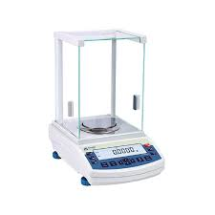 |  | La balanza analítica de exactitud ordinaria tiene un plato de pesado redondo o cuadrangular. Ambos platos de pesado han sido fabricados en acero inoxidable así 304 y pueden ser utilizados para todo tipo de tareas de laboratorio, producción, investigación.  La alimentación de energía requiere 230v/50hz por medio de un adaptador de red de 12v.
 |  | Especificaciones técnicas
 |  | Capacidad | 220 | gramos
 |  | Legibilidad | 0.1 | Mg
 |  | Reproductibilidad | 0.1 | Mg
 |  | Linealidad | 0.1 | Mg
 |  | Tiempo de estabilización | Menor a 8 | segundos
 |  | Temperatura de funcionamiento | 18-30 | °C
 |  | Unidad de medida | gramo, onza, onza troy, grano, quilate, miligramo, entre otros tipos de medida
 |  | Contenido mínimo | Unidad
 |  | Vida útil mínima | 3 años
Requerimientos técnicos
Balanza analítica con rango de peso 0.0001mg a 220gr., diámetro del plato 80mm, reproducibilidad 0.1 mg, linealidad 0.1 mg. Calibración con pesa externa de 200 gr, display LCD digital retroiluminado, 110 v a 60 HZ, con cubierta en vidrio de 3 ventanas, tiempo de estabilización menor a 8 segundos. Anexar ficha técnica del fabricante pesas de calibración.

Incluir 1 mesa anti vibratoria, con las siguientes especificaciones, que cumpla la NTC ISO 17025 y el decreto 3075 de 1997
Medidas de mesa: 90 cm alto x 56 cm de ancho x 46 cm de largo
Estructura con sección cuadrada de 5 cm x 5 cm en acero calibre 18, uniones soldadas y recubrimiento en pintura electrostática epóxica color gris. Pintura en resina electrostática o recubrimiento galvánico y Epoxy-Poliester.
Patas de acero recubiertas en carbón con sistema de nivelación
Medidas del granito mármol: 56 cm de ancho x 46 cm de largo x 4 cm de espesor, montada en caucho para absorber vibraciones
Funda de protección: que cubra la balanza y la mesa anti vibratoria, estando la balanza ubicada sobre la mesa, fabricada en tela impermeable, color gris, baja absorción al agua, resistente a luz e intemperie, resistente a ácidos minerales y orgánicos, forro interno que proteja de polvo y forro externo que protege del polvo, rayos UV y humedad.

Código UNSPSC 41111517
Nota: las imágenes son de referencia, el elemento puede tener unas características similares, siempre y cuando cumpla o mejore las especificaciones técnicas.
Requerimientos de seguridad
En material no tóxico ni nocivo, resistentes a la manipulación.
Requerimientos de salubridad
Todos los materiales deben ser nuevos, visiblemente limpios y libres de infestaciones.

Ficha técnica No. 160 |  | Beaker o vaso precipitado
Elemento análogo | N/A | Categoría general | Material pedagógico
Elemento análogo | N/A | Clasificación | 11 a 18 años
Elemento análogo | N/A | Categoría | Laboratorio química
Imagen |  | Descripción y uso
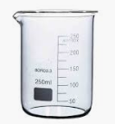 |  | Un vaso de precipitado es un recipiente cilíndrico de vidrio borosilicatado que se utiliza muy comúnmente en el laboratorio, sobre todo, para preparar o calentar sustancias, medir o traspasar líquidos. Es cilíndrico con un fondo plano; se le encuentra de varias capacidades, desde 100 ml hasta de varios litros
 |  | Especificaciones técnicas
 |  | Capacidad | 100 | Ml
 |  | Material | Vidrio borosilicatado
 |  | Color | N/A
 |  | Contenido mínimo | Unidad
Requerimientos técnicos
Beaker de vidrio borosilicatado y de capacidad 100 ml.

Código UNSPSC 41122400, 41121803
Nota: las imágenes son de referencia, el elemento puede tener unas características similares, siempre y cuando cumpla o mejore las especificaciones técnicas.
Requerimientos de seguridad
En material no tóxico ni nocivo, resistentes a la manipulación.

Requerimientos de salubridad
Todos los materiales deben ser nuevos, visiblemente limpios y libres de infestaciones.

Ficha técnica No. 161 |  | Erlenmeyer
Elemento análogo | N/A | Categoría general | Material pedagógico
Elemento análogo | N/A | Clasificación | 11 a 18 años
Elemento análogo | N/A | Categoría | Laboratorio química
Imagen |  | Descripción y uso
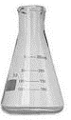 |  | Los matraces de laboratorio son recipientes o recipientes que entran en la categoría de equipos de laboratorio conocidos como cristalería. En el laboratorio y otros entornos científicos, generalmente se los denomina simplemente matraces. Permiten medir volúmenes de forma aproximada, o transvasar y recoger líquidos.
 |  | Especificaciones técnicas
 |  | Alto | N/A | Cm
 |  | Ancho | N/A | Cm
 |  | Material | Vidrio
 |  | Color | N/A
 |  | Contenido mínimo | Unidad
Requerimientos técnicos
Unidad. Fabricada en vidrio, con graduación, capacidad de 250 ml. Cubierto con plástico burbuja para evitar ruptura

Código UNSPSC 41122400, 41121800
Nota: las imágenes son de referencia, el elemento puede tener unas características similares, siempre y cuando cumpla o mejore las especificaciones técnicas.
Requerimientos de seguridad
En material no tóxico ni nocivo, resistentes a la manipulación.

Requerimientos de salubridad
Todos los materiales deben ser nuevos, visiblemente limpios y libres de infestaciones.

Ficha técnica No. 162 |  | Fenolftaleína
Elemento análogo | N/A | Categoría general | Material pedagógico
Elemento análogo | N/A | Clasificación | 11 a 18 años
Elemento análogo | N/A | Categoría | Reactivos didácticos laboratorio
Imagen |  | Descripción y uso
 |  | La fenolftaleína, de fórmula c₂₀h₁₄o₄, es un indicador de PH que en disoluciones ácidas permanece incoloro, pero en disoluciones básicas toma un color rosado con un punto de viraje entre PH=8,2 y PH=10.
 |  | Especificaciones técnicas
 |  | Alto | N/A | Cm
 |  | Ancho | N/A | Cm
 |  | Material | No tóxico
 |  | Color | N/A
 |  | Contenido mínimo | Frasco por 10 gr.
Requerimientos técnicos
Frasco de fenolftaleína por 10 gr.

Código UNSPSC 60124401
Nota: las imágenes son de referencia, el elemento puede tener unas características similares, siempre y cuando cumpla o mejore las especificaciones técnicas.
Requerimientos de seguridad
El material de empaque debe ser resistente a la manipulación y traslado, para su adecuado almacenamiento y uso. La manipulación de este material por parte de niños, niñas, adolescentes y jóvenes debe ser bajo la supervisión de un adulto responsable. Se debe especificar de forma visible las indicaciones de un adecuado uso del elemento, para que no provea peligro.
Requerimientos de salubridad
Todos los materiales deben ser nuevos, visiblemente limpios y libres de infestaciones.

Ficha técnica No. 163 |  | Transportador para tablero
Elemento análogo | Transportador circular | Categoría general | Material pedagógico
Elemento análogo | Transportador circular | Clasificación | 11 a 18 años
Elemento análogo | Transportador circular | Categoría | Laboratorio fisica
Imagen |  | Descripción y uso
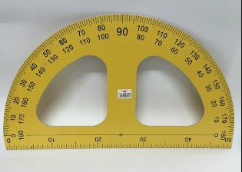 |  | Un transportador es un instrumento que mide ángulos en grados y que viene en dos presentaciones básicas:  Transportador con forma semicircular graduado en 180° (grados sexagesimales) o 200° (grados centesimales). Es más común que el circular, pero tiene la limitación de que al medir ángulos cóncavos (de más de 180° y menos de 360°), se tiene que realizar una doble medición.
 |  | Especificaciones técnicas
 |  | Medidas diámetro | 47 | Cm
 |  | Material | Madera o metal o plástico
 |  | Color | N/A
 |  | Contenido mínimo | Unidad
Requerimientos técnicos
Transportador semicircular de 180° grados, en madera o metal o plástico resistente. Medidas diámetro mínimo de 47 cm. Se acepta transportador circular, siempre y cuando el diámetro mínimo sea de 47 cm.

Código UNSPSC 44111806
Nota: las imágenes son de referencia, el elemento puede tener unas características similares, siempre y cuando cumpla o mejore las especificaciones técnicas.
Requerimientos de seguridad
En material no tóxico ni nocivo, resistentes a la manipulación, evitando que, al deteriorarse, sus partes puedan ser ingeridas. Debe ser de alta densidad y permitir a los niños, niñas, adolescentes y jóvenes la exploración, manipulación y el acercamiento a este sin que provea peligro. Resistencia mecánica y la estabilidad suficiente para soportar las tensiones debidas al uso, sin roturas o deformaciones que puedan causar heridas.
Requerimientos de salubridad
Se debe poder limpiar y desinfectar con todos los agentes de limpieza de uso comercial, sin que estos afecten la calidad del producto. Debe contener instrucciones para su limpieza y desinfección, explicando la forma adecuada para su mantenimiento, así como los productos que pueden usarse para ello, y las restricciones o advertencias de productos contraindicados.
Todos los materiales deben ser nuevos, visiblemente limpios y libres de infestaciones.

Ficha técnica 164 |  | Agitador de vidrio
Elemento análogo | N/A | Categoría general | Material pedagógico
Elemento análogo | N/A | Clasificación | 11 a 18 años
Elemento análogo | N/A | Categoría | Laboratorio química
Imagen |  | Descripción y uso
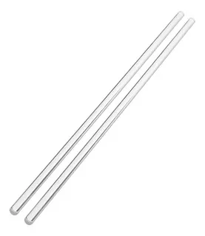 |  | Un agitador es un instrumento usado en los laboratorios de química que consiste en una varilla, regularmente de vidrio, que sirve para mezclar o revolver por medio de la agitación de algunas sustancias.  Se emplea para revolver los solutos de una mezcla en un disolvente, ya sea en el matraz o vaso de precipitado con el objetivo de favorecer la disolución del soluto. Suele utilizarse para líquidos y sólidos de baja densidad.  También es utilizado para introducir sustancias químicas líquidas muy reactivas a través del escurrimiento con el fin de evitar accidentes.
 |  | Especificaciones técnicas
 |  | Diámetro | 5 a 8 | Mm
 |  | Largo | 20 a 50 | Cm
 |  | Material | Vidrio
 |  | Contenido mínimo | Unidad
 |  | Vida útil mínima | 3 años
Requerimientos técnicos
Pueden tener de 5 a 8 milímetros de diámetro, de largo pueden ir desde los 20 hasta los 50 centímetros, pueden ser se cristal, vidrio o hierro macizo, la forma es similar al de una pajilla para bebidas, cilíndrica.
Código UNSPSC 41101518, 41103801, 41121802, 41122400, 41121800
Nota: las imágenes son de referencia, el elemento puede tener unas características similares, siempre y cuando cumpla o mejore las especificaciones técnicas.
Requerimientos de seguridad
En material no tóxico ni nocivo, resistentes a la manipulación, evitando que, al deteriorarse, sus partes puedan ser ingeridas. Debe ser de alta densidad y permitir a los niños, niñas, adolescentes y jóvenes la exploración, manipulación y el acercamiento a este sin que provea peligro. Resistencia mecánica y la estabilidad suficiente para soportar las tensiones debidas al uso, sin roturas o deformaciones que puedan causar heridas.
Requerimientos de salubridad
Se debe poder limpiar y desinfectar con todos los agentes de limpieza de uso comercial, sin que estos afecten la calidad del producto. Debe contener instrucciones para su limpieza y desinfección, explicando la forma adecuada para su mantenimiento, así como los productos que pueden usarse para ello, y las restricciones o advertencias de productos contraindicados. Todos los materiales deben ser nuevos, visiblemente limpios y libres de infestaciones.

Ficha técnica 165 |  | Aro con nuez
Elemento análogo | N/A | Categoría general | Material pedagógico
Elemento análogo | N/A | Clasificación | 11 a 18 años
Elemento análogo | N/A | Categoría | Laboratorio química
Imagen |  | Descripción y uso
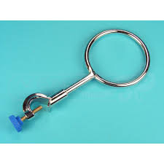 |  | El anillo de hierro es un material de laboratorio de metal de estructura circular y de hierro que se adapta al soporte universal y sirve como soporte de otros utensilios como lo son los vasos de precipitados, embudos de separación, etc. funciona sobre todo con elementos químicos calentados al fuego o mediante procesos químicos para evitar quemaduras.
 |  | Especificaciones técnicas
 |  | Diámetro exterior del aro | 10 | Cm
 |  | Largo del borde externo del aro a la sujeción | 10 a 12 | Cm
 |  | Material | Hierro
 |  | Color | Metal
 |  | Contenido mínimo | Unidad
 |  | Vida útil mínima | 3 años
Requerimientos técnicos
Anillo de hierro de estructura circular que se adapta al soporte universal y sirve como soporte de otros utensilios, diámetro 80mm y largo del borde externo del aro a la sujeción de entre 10 a 12 cm.
Código UNSPSC 41122400, 41121800
Nota: las imágenes son de referencia, el elemento puede tener unas características similares, siempre y cuando cumpla o mejore las especificaciones técnicas.
Requerimientos de seguridad
En material no tóxico ni nocivo, resistentes a la manipulación, evitando que, al deteriorarse, sus partes puedan ser ingeridas. Debe ser de alta densidad y permitir a los niños, niñas, adolescentes y jóvenes la exploración, manipulación y el acercamiento a este sin que provea peligro. Resistencia mecánica y la estabilidad suficiente para soportar las tensiones debidas al uso, sin roturas o deformaciones que puedan causar heridas.
Requerimientos de salubridad
Se debe poder limpiar y desinfectar con todos los agentes de limpieza de uso comercial, sin que estos afecten la calidad del producto. Debe contener instrucciones para su limpieza y desinfección, explicando la forma adecuada para su mantenimiento, así como los productos que pueden usarse para ello, y las restricciones o advertencias de productos contraindicados. Todos los materiales deben ser nuevos, visiblemente limpios y libres de infestaciones.

Ficha técnica 166 |  | Crisol de porcelana
Elemento análogo | N/A | Categoría general | Material pedagógico
Elemento análogo | N/A | Clasificación | 11 a 18 años
Elemento análogo | N/A | Categoría | Laboratorio química
Imagen |  | Descripción y uso
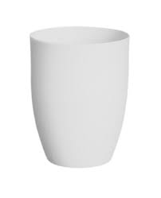 |  | Crisol es una cavidad en los hornos que recibe el metal fundido. El crisol es un aparato que normalmente está hecho de grafito con cierto contenido de arcilla y que puede soportar elementos a altas temperaturas, ya sea el oro derretido o cualquier otro metal, normalmente a más de 500 °C.
 |  | Especificaciones técnicas
 |  | Alto | 40 | Mm
 |  | Ancho | 38 | Mm
 |  | Material | Porcelana
 |  | Color | N/A
 |  | Contenido mínimo | Unidad
 |  | Vida útil mínima | 3 años
Requerimientos técnicos
Crisol de 25 ml, medidas. 38x40 mm
Código UNSPSC 41122202
Nota: las imágenes son de referencia, el elemento puede tener unas características similares, siempre y cuando cumpla o mejore las especificaciones técnicas.
Requerimientos de seguridad
En material no tóxico ni nocivo, resistentes a la manipulación, evitando que, al deteriorarse, sus partes puedan ser ingeridas. Debe ser de alta densidad y permitir a los niños, niñas, adolescentes y jóvenes la exploración, manipulación y el acercamiento a este sin que provea peligro. Resistencia mecánica y la estabilidad suficiente para soportar las tensiones debidas al uso, sin roturas o deformaciones que puedan causar heridas.
Requerimientos de salubridad
Se debe poder limpiar y desinfectar con todos los agentes de limpieza de uso comercial, sin que estos afecten la calidad del producto. Debe contener instrucciones para su limpieza y desinfección, explicando la forma adecuada para su mantenimiento, así como los productos que pueden usarse para ello, y las restricciones o advertencias de productos contraindicados. Todos los materiales deben ser nuevos, visiblemente limpios y libres de infestaciones.

Ficha técnica 167 |  | Cuchara de combustión
Elemento análogo | N/A | Categoría general | Material pedagógico
Elemento análogo | N/A | Clasificación | 11 a 18 años
Elemento análogo | N/A | Categoría | Laboratorio química
Imagen |  | Descripción y uso
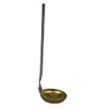 |  | Instrumento de laboratorio utilizada para realizar pequeñas combustiones de diversas sustancias, con el fin de observar el color de flama que produce.
 |  | Especificaciones técnicas
 |  | Largo mango de metal | 20 a 50 | Cm
 |  | Diámetro del mango de metal | 2.5 a 3.5 | Cm
 |  | Diámetro copa a final del mango de metal | 2 | Cm
 |  | Material | Acero
 |  | Color | N/A
 |  | Contenido mínimo | Unidad
 |  | Vida útil mínima | 3 años
Requerimientos técnicos
Instrumento de laboratorio que está compuesto por un mango largo de metal (por lo general mide entre unos 25 o 50 centímetros y tiene un diámetro de 2.5 a 3.5 cm) y por una pequeña copa al final del mango (mide unos 2 cm centímetros de diámetro y en ella se colocan las sustancias que se van a calentar). El mango de las cucharillas de combustión está recubiertos de materiales aislantes del calor, de modo que sea seguro para la persona que efectúa el experimento. Además, el metal que compone la copa en el extremo es capaz de resistir altas temperaturas para evitar que se derrita durante el proceso de combustión; suele ser de acero inoxidable.
Código UNSPSC 41122414
Nota: las imágenes son de referencia, el elemento puede tener unas características similares, siempre y cuando cumpla o mejore las especificaciones técnicas.
Requerimientos de seguridad
En material no tóxico ni nocivo, resistentes a la manipulación, evitando que, al deteriorarse, sus partes puedan ser ingeridas. Debe ser de alta densidad y permitir a los niños, niñas, adolescentes y jóvenes la exploración, manipulación y el acercamiento a este sin que provea peligro. Resistencia mecánica y la estabilidad suficiente para soportar las tensiones debidas al uso, sin roturas o deformaciones que puedan causar heridas.
Requerimientos de salubridad
Se debe poder limpiar y desinfectar con todos los agentes de limpieza de uso comercial, sin que estos afecten la calidad del producto. Debe contener instrucciones para su limpieza y desinfección, explicando la forma adecuada para su mantenimiento, así como los productos que pueden usarse para ello, y las restricciones o advertencias de productos contraindicados. Todos los materiales deben ser nuevos, visiblemente limpios y libres de infestaciones.

Ficha técnica 168 |  | Juego de escobillas diferentes tamaños para tubo de ensayo
Elemento análogo | N/A | Categoría general | Material pedagógico
Elemento análogo | N/A | Clasificación | 11 a 18 años
Elemento análogo | N/A | Categoría | Laboratorio química
Imagen |  | Descripción y uso
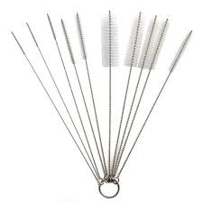 |  | La escobilla de laboratorio es un cepillo utilizado para la limpieza de tubos de ensayo y utensilios de vidrios tales como vasos de precipitados y matraces. Está compuesto de cerdas de pieles de nylon, animales o sintéticas de varios diámetros alineados contra una manija de alambre robusta con un extremo con bucles para colgar. El alambre es metálico, puede estar hecho de aluminio, bronce, berilio, cobre o latón. Están diseñados para ser resistentes a ácidos y otros productos químicos corrosivos.
 |  | Especificaciones técnicas
 |  | Alto | N/A | Cm
 |  | Ancho | N/A | Cm
 |  | Material | Metal y nylon
 |  | Contenido mínimo | Paquete por 12
 |  | Vida útil mínima | 3 años
Requerimientos técnicos
Paquete por 12 escobillas, de varios diámetros y longitudes, las cerdas pueden estar hechas de nailon, pelo de cabra, cerdas de lanas blancas o negras, polyester, polipropileno, los tamaños están determinados por su diámetro, así es que se requieren diferentes.
Código UNSPSC 41103212, 41122400
Nota: las imágenes son de referencia, el elemento puede tener unas características similares, siempre y cuando cumpla o mejore las especificaciones técnicas.
Requerimientos de seguridad
En material no tóxico ni nocivo, resistentes a la manipulación, evitando que, al deteriorarse, sus partes puedan ser ingeridas. Debe ser de alta densidad y permitir a los niños, niñas, adolescentes y jóvenes la exploración, manipulación y el acercamiento a este sin que provea peligro. Resistencia mecánica y la estabilidad suficiente para soportar las tensiones debidas al uso, sin roturas o deformaciones que puedan causar heridas.
Requerimientos de salubridad
Se debe poder limpiar y desinfectar con todos los agentes de limpieza de uso comercial, sin que estos afecten la calidad del producto. Debe contener instrucciones para su limpieza y desinfección, explicando la forma adecuada para su mantenimiento, así como los productos que pueden usarse para ello, y las restricciones o advertencias de productos contraindicados. Todos los materiales deben ser nuevos, visiblemente limpios y libres de infestaciones.

Ficha técnica No. 169 |  | Gradilla para tubos de ensayo
Elemento análogo | N/A | Categoría general | Material pedagógico
Elemento análogo | N/A | Clasificación | 11 a 18 años
Elemento análogo | N/A | Categoría | Laboratorio química
Imagen |  | Descripción y uso
 |  | La gradilla para tubos de ensayo sirve para almacenar y transportar muestras. Útiles en laboratorios. Permite organizar, clasificar y proteger los tubos.
 |  | Especificaciones técnicas
 |  | Alto | N/A | Cm
 |  | Ancho | N/A | Cm
 |  | Material | Plástico, acrílico o acero inoxidable
 |  | Color | N/A
 |  | Contenido mínimo | Unidad
 |  | Vida útil mínima | 3 años
Requerimientos técnicos
Elaboradas en material plástico, acrílico y acero inoxidable, dispuesta para variedad de cantidad y tamaños de tubos, capacidad hasta para 50 tubos, disposición de los orificios de 5 por 10, diámetro de los orificios de 22 mm o 27 mm, apta para tubos de 20 mm y 25 mm.
Código UNSPSC 41122804, 41122400
Nota: las imágenes son de referencia, el elemento puede tener unas características similares, siempre y cuando cumpla o mejore las especificaciones técnicas.
Requerimientos de seguridad
En material no tóxico ni nocivo, resistentes a la manipulación, evitando que, al deteriorarse, sus partes puedan ser ingeridas. Debe ser de alta densidad y permitir a los niños, niñas, adolescentes y jóvenes la exploración, manipulación y el acercamiento a este sin que provea peligro. Resistencia mecánica y la estabilidad suficiente para soportar las tensiones debidas al uso, sin roturas o deformaciones que puedan causar heridas.
Requerimientos de salubridad
Se debe poder limpiar y desinfectar con todos los agentes de limpieza de uso comercial, sin que estos afecten la calidad del producto. Debe contener instrucciones para su limpieza y desinfección, explicando la forma adecuada para su mantenimiento, así como los productos que pueden usarse para ello, y las restricciones o advertencias de productos contraindicados. Todos los materiales deben ser nuevos, visiblemente limpios y libres de infestaciones.

Ficha técnica No. 170 |  | Laminas portaobjeto y cubre objetos
Elemento análogo | N/A | Categoría general | Material pedagógico
Elemento análogo | N/A | Clasificación | 11 a 18 años
Elemento análogo | N/A | Categoría | Laboratorio química
Imagen |  | Descripción y uso
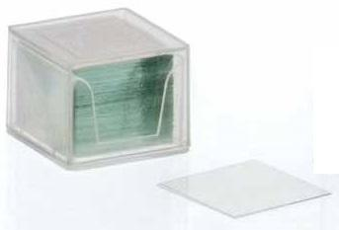 |  | Un portaobjetos es una fina placa de cristal sobre el cual se disponen objetos para su examen microscópico. El objeto por observar suele disponerse sobre este artefacto para después situarse en el microscopio y ser observado.
 |  | Especificaciones técnicas lámina porta objeto
 |  | Largo | 20 a 40 |  | Mm
 |  | Ancho | 20 a 25 |  | Mm
 |  | Material | Cristal
 |  | Especificaciones técnicas lámina cubre objeto
 |  | Largo | 20 a 25 | Mm
 |  | Ancho | 20 a 25 | Mm
 |  | Material | Cristal
 |  | Color | N/A
 |  | Contenido mínimo | Juego de 50 laminas
 |  | Vida útil mínima | 3 años
Requerimientos técnicos
Dimensiones de la lámina porta objetos de 20 a 40 mm de largo y ancho 20 a 25 mm de ancho, en caja de 50 unidades.
Dimensiones de la lámina cubre objetos de 20 a 25 mm de largo y ancho 20 a 25 mm de ancho, en caja de 50 unidades.
Código UNSPSC 41122601
Nota: las imágenes son de referencia, el elemento puede tener unas características similares, siempre y cuando cumpla o mejore las especificaciones técnicas.
Requerimientos de seguridad
En material no tóxico ni nocivo, resistentes a la manipulación, evitando que, al deteriorarse, sus partes puedan ser ingeridas. Debe ser de alta densidad y permitir a los niños, niñas, adolescentes y jóvenes la exploración, manipulación y el acercamiento a este sin que provea peligro. Resistencia mecánica y la estabilidad suficiente para soportar las tensiones debidas al uso, sin roturas o deformaciones que puedan causar heridas.
Requerimientos de salubridad
Se debe poder limpiar y desinfectar con todos los agentes de limpieza de uso comercial, sin que estos afecten la calidad del producto. Debe contener instrucciones para su limpieza y desinfección, explicando la forma adecuada para su mantenimiento, así como los productos que pueden usarse para ello, y las restricciones o advertencias de productos contraindicados. Todos los materiales deben ser nuevos, visiblemente limpios y libres de infestaciones.

Ficha técnica No. 171 |  | Lente convergente
Elemento análogo | N/A | Categoría general | Material pedagógico
Elemento análogo | N/A | Clasificación | 11 a 18 años
Elemento análogo | N/A | Categoría | Laboratorio química
Imagen |  | Descripción y uso
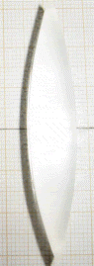 |  | Las lentes convergentes, como todas las lentes, constan de dos superficies y, al menos una de ellas, es curva. Para poder concentrar los rayos que las atraviesan en un solo punto, las lentes convergentes son más gruesas en la parte central que en los bordes, esto significa que son convexas. Hay tres tipos de lentes convergentes. Se usan para aprender a calcular el tamaño y la posición de la imagen.
 |  | Especificaciones técnicas
 |  | Alto | 5 | Cm
 |  | Ancho | N/A | Cm
 |  | Material | Vidrio, cristal o plástico
 |  | Color | N/A
 |  | Contenido mínimo | Unidad
 |  | Vida útil mínima | 3 años
Requerimientos técnicos
Unidad, lente convergente con dos superficies y, al menos una de ellas, es curva. De 5 cm de diámetro y groso de 1 cm, fabricada en vidrio, cristal o plástico.
Código UNSPSC 31241501
Nota: las imágenes son de referencia, el elemento puede tener unas características similares, siempre y cuando cumpla o mejore las especificaciones técnicas.
Requerimientos de seguridad
En material no tóxico ni nocivo, resistentes a la manipulación, evitando que, al deteriorarse, sus partes puedan ser ingeridas. Debe ser de alta densidad y permitir a los niños, niñas, adolescentes y jóvenes la exploración, manipulación y el acercamiento a este sin que provea peligro. Resistencia mecánica y la estabilidad suficiente para soportar las tensiones debidas al uso, sin roturas o deformaciones que puedan causar heridas.
Requerimientos de salubridad
Se debe poder limpiar y desinfectar con todos los agentes de limpieza de uso comercial, sin que estos afecten la calidad del producto. Debe contener instrucciones para su limpieza y desinfección, explicando la forma adecuada para su mantenimiento, así como los productos que pueden usarse para ello, y las restricciones o advertencias de productos contraindicados. Todos los materiales deben ser nuevos, visiblemente limpios y libres de infestaciones.

Ficha técnica No. 172 |  | Lente divergente
Elemento análogo | N/A | Categoría general | Material pedagógico
Elemento análogo | N/A | Clasificación | 11 a 18 años
Elemento análogo | N/A | Categoría | Laboratorio química
Imagen |  | Descripción y uso
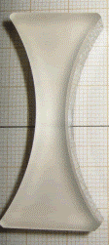 |  | Las lentes divergentes son más delgadas en el centro que en los bordes. Su focal imagen es menor que 0. Todos los rayos paralelos que inciden sobre ella, salen divergiendo de la misma, de forma que parecen que parten de un mismo punto anterior a la misma lente. Se usan en óptica-optometría para compensar defectos o errores refractivos tales como la miopía y algunos tipos de astigmatismo
 |  | Especificaciones técnicas
 |  | Alto | 5 | Cm
 |  | Ancho | N/A | Cm
 |  | Material | Vidrio, cristal o plástico
 |  | Color | N/A
 |  | Contenido mínimo | Unidad
 |  | Vida útil mínima | 3 años
Requerimientos técnicos
Unidad, lente convergente con dos superficies cóncavas. De 5 cm de diámetro y groso de 1 cm, fabricada en vidrio, cristal o plástico.
Código UNSPSC 31241501
Nota: las imágenes son de referencia, el elemento puede tener unas características similares, siempre y cuando cumpla o mejore las especificaciones técnicas.
Requerimientos de seguridad
En material no tóxico ni nocivo, resistentes a la manipulación, evitando que, al deteriorarse, sus partes puedan ser ingeridas. Debe ser de alta densidad y permitir a los niños, niñas, adolescentes y jóvenes la exploración, manipulación y el acercamiento a este sin que provea peligro. Resistencia mecánica y la estabilidad suficiente para soportar las tensiones debidas al uso, sin roturas o deformaciones que puedan causar heridas.
Requerimientos de salubridad
Se debe poder limpiar y desinfectar con todos los agentes de limpieza de uso comercial, sin que estos afecten la calidad del producto. Debe contener instrucciones para su limpieza y desinfección, explicando la forma adecuada para su mantenimiento, así como los productos que pueden usarse para ello, y las restricciones o advertencias de productos contraindicados. Todos los materiales deben ser nuevos, visiblemente limpios y libres de infestaciones.

Ficha técnica No. 173 |  | Mortero de porcelana con pistilo
Elemento análogo | N/A | Categoría general | Material pedagógico
Elemento análogo | N/A | Clasificación | 11 a 18 años
Elemento análogo | N/A | Categoría | Laboratorio química
Imagen |  | Descripción y uso
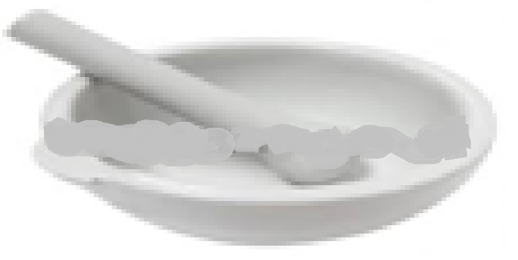 |  | Un mortero es una herramienta que se utiliza para moler y mezclar sustancias, incluidos los productos químicos en un laboratorio o también la comida en la cocina. El mortero viene acompañado con un brazo pesado, hecha de porcelana, madera u otros materiales, cuyo extremo redondeado se utiliza para machacar y moler.
 |  | Especificaciones técnicas
 |  | Alto interior | 71 | Mm
 |  | Diámetro interior | 125 | Mm
 |  | Material | Porcelana
 |  | Color | N/A
 |  | Contenido mínimo | Unidad
 |  | Vida útil mínima | 3 años
Requerimientos técnicos
Unidad, en porcelana exterior esmaltado, interior áspero, capacidad de 400 ml, diámetro interior de 125 Mm, altura interior de 71 Mm
Código UNSPSC 41101702
Nota: las imágenes son de referencia, el elemento puede tener unas características similares, siempre y cuando cumpla o mejore las especificaciones técnicas.
Requerimientos de seguridad
En material no tóxico ni nocivo, resistentes a la manipulación, evitando que, al deteriorarse, sus partes puedan ser ingeridas. Debe ser de alta densidad y permitir a los niños, niñas, adolescentes y jóvenes la exploración, manipulación y el acercamiento a este sin que provea peligro. Resistencia mecánica y la estabilidad suficiente para soportar las tensiones debidas al uso, sin roturas o deformaciones que puedan causar heridas.
Requerimientos de salubridad
Se debe poder limpiar y desinfectar con todos los agentes de limpieza de uso comercial, sin que estos afecten la calidad del producto. Debe contener instrucciones para su limpieza y desinfección, explicando la forma adecuada para su mantenimiento, así como los productos que pueden usarse para ello, y las restricciones o advertencias de productos contraindicados. Todos los materiales deben ser nuevos, visiblemente limpios y libres de infestaciones.

Ficha técnica No. 174 |  | Papel arroz
Elemento análogo | N/A | Categoría general | Material pedagógico
Elemento análogo | N/A | Clasificación | 11 a 18 años
Elemento análogo | N/A | Categoría | Laboratorio química
Imagen |  | Descripción y uso
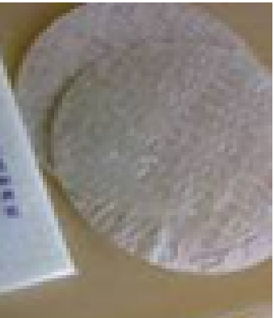 |  | Papel de arroz es un término usado para referirse al papel hecho con partes de la planta del arroz, como la paja de arroz o la harina de arroz. Sin embargo, el término se aplica al papel hecho con otras plantas, o que contiene otras plantas, como cáñamo, bambú y morera.
 |  | Especificaciones técnicas
 |  | Alto | N/A | Cm
 |  | Ancho | N/A | Cm
 |  | Material | Celulosa de arroz
 |  | Color | N/A
 |  | Contenido mínimo | Block de 50 hojas
 |  | Vida útil mínima | Material fungible
Requerimientos técnicos
Block de 50 hojas de papel de arroz 4x 6 pulgadas, hecho en celulosa de arroz.
Código UNSPSC 41122603
Nota: las imágenes son de referencia, el elemento puede tener unas características similares, siempre y cuando cumpla o mejore las especificaciones técnicas.
Requerimientos de seguridad
En material no tóxico ni nocivo

Requerimientos de salubridad
Todos los materiales deben ser nuevos, visiblemente limpios y libres de infestaciones.

Ficha técnica No. 175 |  | Papel filtro cualitativo
Elemento análogo | N/A | Categoría general | Material pedagógico
Elemento análogo | N/A | Clasificación | 11 a 18 años
Elemento análogo | N/A | Categoría | Laboratorio química
Imagen |  | Descripción y uso
 |  | Los papeles de filtro para análisis cualitativo son utilizados para la identificación de sustancias, así como para la preparación de muestras en multitud de análisis químicos.  Los papeles de filtro para análisis cualitativo corriente están fabricados con linters de algodón y otras fibras vegetales de elevada pureza. Su velocidad de filtración es rápida o muy rápida, especialmente útiles en filtraciones de precipitados gruesos o en aquellas que no ofrezcan excesiva dificultad.
 |  | Especificaciones técnicas
 |  | Alto | 11 | Cm
 |  | Ancho | N/A | Cm
 |  | Material | Linteres de algodón
 |  | Color | N/A
 |  | Contenido mínimo | Caja por 100 unidades
 |  | Vida útil mínima | Material fungible
Requerimientos técnicos
Papel filtro cualitativo, grado 42, caja por 100 unidades, círculos diámetro 90 mm, sin cenizas, elaborado en línteres de algodón de alta calidad, menos del 98% de celulosa.
Código UNSPSC 60122504, 40161500
Nota: las imágenes son de referencia, el elemento puede tener unas características similares, siempre y cuando cumpla o mejore las especificaciones técnicas.
Requerimientos de seguridad
En material no tóxico ni nocivo
Requerimientos de salubridad
Todos los materiales deben ser nuevos, visiblemente limpios y libres de infestaciones.

Ficha técnica No. 176 |  | Pinza para crisol
Elemento análogo | N/A | Categoría general | Material pedagógico
Elemento análogo | N/A | Clasificación | 11 a 18 años
Elemento análogo | N/A | Categoría | Laboratorio química
Imagen |  | Descripción y uso
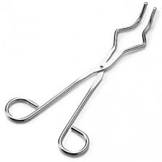 |  | La pinza de crisol es una herramienta de acero inoxidable y su función es sostener y manipular capsulas de evaporación, crisoles y otros objetos. Se utiliza principalmente como medida de seguridad cuando estos son calentados o poseen algún grado de peligrosidad al manipularlos directamente.
 |  | Especificaciones técnicas
 |  | Alto | 26 | Cm
 |  | Ancho | N/A | Cm
 |  | Material | Acero
 |  | Color | N/A
 |  | Contenido mínimo | Unidad
 |  | Vida útil mínima | 3 años
Requerimientos técnicos
Unidad, elaborada en acero inoxidable de 120 mm, 15 mm x 75 mm x 120 mm.

Código UNSPSC 41122404
Nota: las imágenes son de referencia, el elemento puede tener unas características similares, siempre y cuando cumpla o mejore las especificaciones técnicas.
Requerimientos de seguridad
En material no tóxico ni nocivo, resistentes a la manipulación.

Requerimientos de salubridad
Todos los materiales deben ser nuevos, visiblemente limpios y libres de infestaciones.

Ficha técnica No. 177 |  | Pinza sujeción
Elemento análogo | N/A | Categoría general | Material pedagógico
Elemento análogo | N/A | Clasificación | 11 a 18 años
Elemento análogo | N/A | Categoría | Laboratorio química
Imagen |  | Descripción y uso
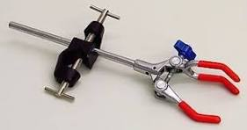 |  | Son un tipo de sujeción ajustable, generalmente de metal, que forma parte del equipamiento de laboratorio, mediante la cual se pueden sujetar diferentes objetos de vidrio (embudos de laboratorio, buretas…
 |  | Especificaciones técnicas
 |  | Alto | N/A | Cm
 |  | Ancho | N/A | Cm
 |  | Material | Acero o aleación de aluminio laboral
 |  | Color | N/A
 |  | Contenido mínimo | Unidad
 |  | Vida útil mínima | 3 años
Requerimientos técnicos
Unidad. Medidas estándar. Dedos de sujeción cubiertos de vinilo para la protección de los elementos sujetados. Mecanismo de regulación de cobertura mediante tornillo. Con doble nuez.

Código UNSPSC 41122404
Nota: las imágenes son de referencia, el elemento puede tener unas características similares, siempre y cuando cumpla o mejore las especificaciones técnicas.

Requerimientos de seguridad
En material no tóxico ni nocivo, resistentes a la manipulación, evitando que, al deteriorarse, sus partes puedan ser ingeridas. Debe ser de alta densidad y permitir a los niños, niñas, adolescentes y jóvenes la exploración, manipulación y el acercamiento a este sin que provea peligro. Resistencia mecánica y la estabilidad suficiente para soportar las tensiones debidas al uso, sin roturas o deformaciones que puedan causar heridas.
Requerimientos de salubridad
Se debe poder limpiar y desinfectar con todos los agentes de limpieza de uso comercial, sin que estos afecten la calidad del producto. Debe contener instrucciones para su limpieza y desinfección, explicando la forma adecuada para su mantenimiento, así como los productos que pueden usarse para ello, y las restricciones o advertencias de productos contraindicados. Todos los materiales deben ser nuevos, visiblemente limpios y libres de infestaciones.

Ficha técnica No. 178 |  | Pinza metálica para Beaker
Elemento análogo | N/A | Categoría general | Material pedagógico
Elemento análogo | N/A | Clasificación | 11 a 18 años
Elemento análogo | N/A | Categoría | Laboratorio química
Imagen |  | Descripción y uso
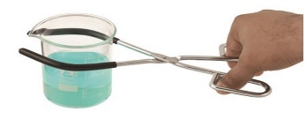 |  | Pinzas de laboratorio. Son un tipo de sujeción ajustable, generalmente de metal, que forma parte del equipamiento de laboratorio, mediante la cual se pueden sujetar diferentes objetos de vidrio (embudos de laboratorio, buretas, Beaker, entre otros)
 |  | Especificaciones técnicas
 |  | Alto | 40 | Cm
 |  | Ancho | N/A | Cm
 |  | Material | Acero
 |  | Color | N/A
 |  | Contenido mínimo | Unidad
 |  | Vida útil mínima | 3 años
Requerimientos técnicos
Unidad. Pinza para Beaker de 50 a 2000 ml. Medidas estándar.

Código UNSPSC 41122404

Nota: las imágenes son de referencia, el elemento puede tener unas características similares, siempre y cuando cumpla o mejore las especificaciones técnicas.

Requerimientos de seguridad
En material no tóxico ni nocivo, resistentes a la manipulación.

Requerimientos de salubridad
Todos los materiales deben ser nuevos, visiblemente limpios y libres de infestaciones.

Ficha técnica No. 179 |  | Pipeta graduada
Elemento análogo | N/A | Categoría general | Material pedagógico
Elemento análogo | N/A | Clasificación | 11 a 18 años
Elemento análogo | N/A | Categoría | Laboratorio química
Imagen |  | Descripción y uso
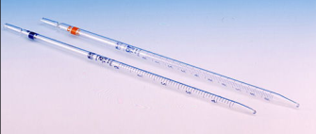 |  | La pipeta graduada es un instrumento volumétrico de laboratorio que permite medir la alícuota de líquido con bastante precisión. Están formadas por un tubo transparente que termina en una de sus puntas de forma cónica. Disponibles con graduación en distintas capacidades.
 |  | Especificaciones técnicas
 |  | Alto | N/A | Cm
 |  | Ancho | N/A | Cm
 |  | Material | Vidrio de soda
 |  | Color | N/A
 |  | Contenido mínimo | Caja por 2 tubos, cubierto con plástico burbuja para evitar ruptura
 |  | Vida útil mínima | 3 años
Requerimientos técnicos
Caja por 2 tubos, cubierto con plástico burbuja para evitar ruptura. Una pipeta de 5 ml y otra de 20 ml, en vidrio de soda.
Código UNSPSC 41121509
Nota: las imágenes son de referencia, el elemento puede tener unas características similares, siempre y cuando cumpla o mejore las especificaciones técnicas.
Requerimientos de seguridad
En material no tóxico ni nocivo, resistentes a la manipulación.

Requerimientos de salubridad
Todos los materiales deben ser nuevos, visiblemente limpios y libres de infestaciones.

Ficha técnica No. 180 |  | Pipeta volumétrica
Elemento análogo | N/A | Categoría general | Material pedagógico
Elemento análogo | N/A | Clasificación | 11 a 18 años
Elemento análogo | N/A | Categoría | Laboratorio química
Imagen |  | Descripción y uso
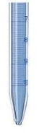 |  | Pipetas volumétricas de vidrio. Pipetas volumétricas se usan para dosificar líquidos. La pipeta volumétrica tiene una marcación para un volumen definido. Las pipetas volumétricas son ajustadas "ex" (por vertido), es decir la cantidad del líquido vertida corresponde al volumen impreso.
 |  | Especificaciones técnicas
 |  | Alto | N/A | Cm
 |  | Ancho | N/A | Cm
 |  | Material | Vidrio
 |  | Color | N/A
 |  | Contenido mínimo | Caja por 6 tubos, con su soporte, cubierto con plástico burbuja para evitar ruptura
 |  | Vida útil mínima | 3 años
Requerimientos técnicos
Pipeta volumétrica 25 ml, ±0.03, clase a. Cód. Color azul. Kimble. Caja x 6. Cubierto con plástico burbuja para evitar ruptura. En vidrio boro silicato
Código UNSPSC 41121510
Nota: las imágenes son de referencia, el elemento puede tener unas características similares, siempre y cuando cumpla o mejore las especificaciones técnicas.
Requerimientos de seguridad
En material no tóxico ni nocivo, resistentes a la manipulación.

Requerimientos de salubridad
Todos los materiales deben ser nuevos, visiblemente limpios y libres de infestaciones.

Ficha técnica No. 181 |  | Probeta graduada
Elemento análogo | N/A | Categoría general | Material pedagógico
Elemento análogo | N/A | Clasificación | 11 a 18 años
Elemento análogo | N/A | Categoría | Laboratorio química
Imagen |  | Descripción y uso
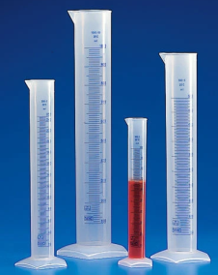 |  | La probeta es un instrumento volumétrico que consiste en un cilindro graduado de vidrio común que permite contener líquidos y sirve para medir volúmenes de forma exacta
 |  | Especificaciones técnicas
 |  | Alto | N/A | Cm
 |  | Ancho | N/A | Cm
 |  | Material | Vidrio
 |  | Color | N/A
 |  | Contenido mínimo | Unidad
 |  | Vida útil mínima | 3 años
Requerimientos técnicos
Unidad. Clase b. Graduación ámbar. Fabricada en vidrio borosilicato 3.3, alta resistencia a productos químicos, dilatación de calor mínima, alta resistencia contra cambios de temperatura, ajustadas ïn¨, cifras y escalas bien legibles, con pico, con base hexagonal y autoclavables. Capacidad 20 ml, tolerancia 20,0 ml, altura 570 mm
Código UNSPSC 41121701
Nota: las imágenes son de referencia, el elemento puede tener unas características similares, siempre y cuando cumpla o mejore las especificaciones técnicas.

Requerimientos de seguridad
En material no tóxico ni nocivo, resistentes a la manipulación.

Requerimientos de salubridad
Todos los materiales deben ser nuevos, visiblemente limpios y libres de infestaciones.

Ficha técnica No. 182 |  | Soporte universal
Elemento análogo | N/A | Categoría general | Material pedagógico
Elemento análogo | N/A | Clasificación | 11 a 18 años
Elemento análogo | N/A | Categoría | Laboratorio química
Imagen |  | Descripción y uso
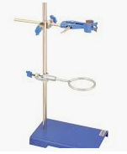 |  | El soporte universal es una herramienta que se utiliza en laboratorio para realizar montajes con los materiales presentes en el laboratorio permitiendo obtener sistemas de medición y preparar diversos experimentos.
 |  | Especificaciones técnicas
 |  | Alto | 22 | Cm
 |  | Ancho | 12 | Cm
 |  | Material | Metal
 |  | Color | N/A
 |  | Contenido mínimo | Unidad
 |  | Vida útil mínima | 3 años
Requerimientos técnicos
Unidad. Base de 22x 12 cm., varilla metálica 70 cm. Roscada y zincada.
Código UNSPSC 41122801
Nota: las imágenes son de referencia, el elemento puede tener unas características similares, siempre y cuando cumpla o mejore las especificaciones técnicas.
Requerimientos de seguridad
En material no tóxico ni nocivo, resistentes a la manipulación.

Requerimientos de salubridad
Todos los materiales deben ser nuevos, visiblemente limpios y libres de infestaciones.

Ficha técnica No. 183 |  | Trípode en hierro mediano
Elemento análogo | N/A | Categoría general | Material pedagógico
Elemento análogo | N/A | Clasificación | 11 a 18 años
Elemento análogo | N/A | Categoría | Laboratorio química
Imagen |  | Descripción y uso
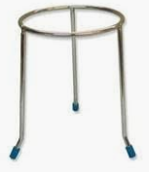 |  | El trípode o tripié​ es un aparato de tres patas y parte superior circular o triangular, que permite estabilizar un objeto y evitar el movimiento propio de este. La palabra se deriva de tripous, palabra griega que significa 'tres pies'.
 |  | Especificaciones técnicas
 |  | Alto | 9 | Pulgadas
 |  | Diámetro del aro | 5 | Pulgadas
 |  | Material | Hierro
 |  | Color | N/A
 |  | Contenido mínimo | Unidad
 |  | Vida útil mínima | 3 años
Requerimientos técnicos
Unidad. Con 3 varillas removibles de 9 pulgadas de alto con tacones de goma, y aro de 5 pulgadas de diámetro.
Código UNSPSC 41122801
Nota: las imágenes son de referencia, el elemento puede tener unas características similares, siempre y cuando cumpla o mejore las especificaciones técnicas.
Requerimientos de seguridad
En material no tóxico ni nocivo, resistentes a la manipulación.

Requerimientos de salubridad
Todos los materiales deben ser nuevos, visiblemente limpios y libres de infestaciones.

Ficha técnica No. 190 |  | Papel tornasol azul
Elemento análogo | N/A | Categoría general | Material pedagógico
Elemento análogo | N/A | Clasificación | 11 a 18 años
Elemento análogo | N/A | Categoría | Reactivos didácticos laboratorio
Imagen |  | Descripción y uso
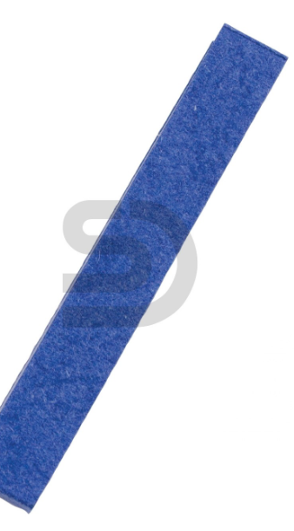 |  | El papel tornasol es un material utilizado en las pruebas de PH para determinar si una solución es ácida o básica. Medir el PH es crucial al momento de reconocer las propiedades de un compuesto químico, y nos puede ayudar a realizar estudios de control de calidad en alimentos, agua y otras especies que estudiemos.
 |  | Especificaciones técnicas
 |  | Largo | 5 | Cm
 |  | Material | No tóxico
 |  | Color | Azul
 |  | Contenido mínimo | Paquete por 100 tiras
 |  | Vida útil mínima | Material fungible
Requerimientos técnicos
Paquete de papel tornasol rojo por 100 tiras de 5 cm de largo.

Código UNSPSC 41116106

Nota: las imágenes son de referencia, el elemento puede tener unas características similares, siempre y cuando cumpla o mejore las especificaciones técnicas.
Requerimientos de seguridad
En material no tóxico ni nocivo. El material de empaque debe ser resistente a la manipulación y traslado, para su adecuado almacenamiento y uso.
Requerimientos de salubridad
Todos los materiales deben ser nuevos, visiblemente limpios y libres de infestaciones.

Ficha técnica No. 191 |  | Papel tornasol rojo
Elemento análogo | N/A | Categoría general | Material pedagógico
Elemento análogo | N/A | Clasificación | 11 a 18 años
Elemento análogo | N/A | Categoría | Reactivos didácticos laboratorio
Imagen |  | Descripción y uso
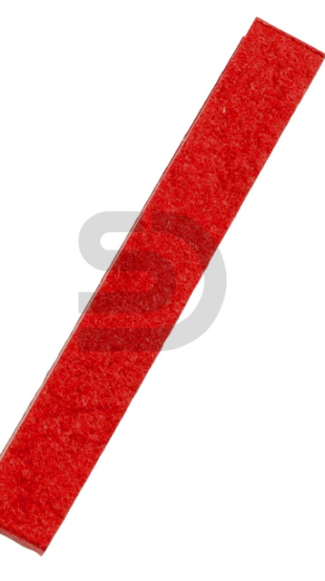 |  | El papel tornasol es un material utilizado en las pruebas de PH para determinar si una solución es ácida o básica. Medir el PH es crucial al momento de reconocer las propiedades de un compuesto químico, y nos puede ayudar a realizar estudios de control de calidad en alimentos, agua y otras especies que estudiemos.
 |  | Especificaciones técnicas
 |  | Alto | N/A | Cm
 |  | Ancho | N/A | Cm
 |  | Material | No tóxico
 |  | Color | Rojo
 |  | Contenido mínimo | Paquete por 100 tiras
 |  | Vida útil mínima | Material fungible
Requerimientos técnicos
Paquete de papel tornasol rojo por 100 tiras de 5 cm de largo.

Código UNSPSC 41116106

Nota: las imágenes son de referencia, el elemento puede tener unas características similares, siempre y cuando cumpla o mejore las especificaciones técnicas.
Requerimientos de seguridad
En material no tóxico ni nocivo. El material de empaque debe ser resistente a la manipulación y traslado, para su adecuado almacenamiento y uso.
Requerimientos de salubridad
Todos los materiales deben ser nuevos, visiblemente limpios y libres de infestaciones.

Ficha técnica No. 200 |  |  |  | Palo de lluvia grande
Elemento  Análogo | N/A |  | Categoría general |  | Instrumentos musicales
Elemento  Análogo |  |  | Clasificación |  | Grupo de edad 4 - 6 años
Elemento  Análogo |  |  | Categoría |  | Sonido y música
Imagen |  |  | Descripción y uso
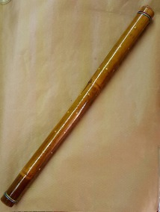 |  |  | Instrumento musical palo de lluvia. Elaborado en guadua o madera de alta resistencia, lacado con insumos no tóxicos, sin plomo y relleno de diferentes tipos de semillas, con esterilla en bambú, espinas de cactus o similares. Cilindro de madera, hueco, con listones de madera incrustados en sus paredes internas, que permiten simular el sonido de la lluvia, al voltearlo y ocasionar que se muevan y suenan las esferas que guarda su interior.
 |  |  | Especificaciones técnicas
 |  |  | Diámetros mínimos |  | 5 | Cm
 |  |  | Largo mínimo |  | 30 | Cm
 |  |  | Material |  | Madera de guadua u otra madera de alta resistencia de una sola pieza, lacada con insumos no tóxicos, sin plomo y relleno de diferentes tipos de semillas, con esterilla en bambú, espinas de cactus o similares.
 |  |  | Color |  | Natural lacado
 |  |  | Contenido mínimo |  | Unidad
 |  |  | Vida útil mínima |  | 5 | Años
Requerimientos técnicos
Instrumento musical palo de lluvia. Cilindro de madera, hueco, con listones de madera incrustados en sus paredes internas, que simula el sonido de la lluvia, al voltearlo se mueven y suenan las esferas internas. En guadua o madera de alta resistencia, debidamente sellada e inmunizada, pintado y lacado con insumos no tóxicos, sin plomo y relleno de diferentes tipos de semillas, con esterilla en bambú o espinas de cactus o similares.

Código UNSPSC 60131458
Nota: las imágenes son de referencia, el elemento puede tener unas características similares, siempre y cuando cumpla o mejore las especificaciones técnicas.
Requerimientos de seguridad
El elemento debe ser seguro, no tóxico y permitir a los niños y las niñas la libre y autónoma exploración, manipulación y el acercamiento a este sin que provea peligro. Asegurar resistencia mecánica y la estabilidad suficiente para soportar las tensiones debidas al uso, sin roturas o deformaciones que puedan causar heridas a quien lo manipule. Las uniones de las piezas deben ser fuertes, evitando que se desensamble con facilidad, deben estar debidamente elaboradas para evitar su desintegración, y bajo toda circunstancia evitar al máximo el riesgo de ingesta de alguna parte de la pieza.
Requerimientos de salubridad
Se debe poder limpiar y desinfectar con todos los agentes de limpieza de uso comercial.
Todos los materiales deben ser nuevos, visiblemente limpios y libres de infestaciones.
Ficha técnica No. 201 |  |  |  | Futbolín de madera
Elemento análogo |  | N/A |  | Categoría general |  | Material pedagógico
 |  |  |  | Clasificación |  | 10 a 18 años
 |  |  |  | Categoría |  | Juego
Imagen |  |  |  | Descripción y uso
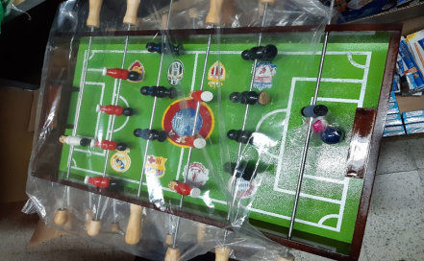 |  |  |  | Juego de mesa que involucra a dos jugadores que asumen la funcionalidad de uno de los dos equipos de futbol representados en el tablero, se juega un partido de futbol con las reglas asociadas al mismo. Desarrolla agilidad mental y física, coordinación motriz y visual, estrategia y paciencia.
 |  |  |  | Especificaciones técnicas
 |  |  |  | Largo |  | 50 a 60 | Cm
 |  |  |  | Ancho |  | 25 a 28 | Cm
 |  |  |  | Alto |  | 15,5 a 17 | Cm
 |  |  |  | Material |  | Madera
 |  |  |  | Color |  | Variados
 |  |  |  | Contenido mínimo |  | Unidad
 |  |  |  | Vida útil mínima |  | 3 años
Requerimientos técnicos
Futbolín de madera, tamaño: largo de 50 cm a 60 cm; ancho de 25 cm a 28 cm; alto de 15,5 cm a 17 cm; 16 piezas de 14 a 16 cm que representan a los futbolistas, ensartados en 6 varillas metálicas con mangos a los lados de cada una, deben girar y desplazarse a los lados con facilidad, el tablero representa un campo de futbol, los equipos deben estar diferenciados por color, cuenta con una pelota del tamaño proporcional al de los jugadores de madera, con un diámetro aproximado entre 2.5 cm a 4 cm.
Código UNSPSC 60102600, 60141101, 60141102
Nota: las imágenes son de referencia, el elemento puede tener unas características similares, siempre y cuando cumpla o mejore las especificaciones técnicas.
Requerimientos de seguridad
En material no tóxico ni nocivo, resistentes a la manipulación, evitando que, al deteriorarse, sus partes puedan ser ingeridas. Debe ser de alta densidad y permitir a los niños, niñas, adolescentes y jóvenes la exploración, manipulación y el acercamiento a este sin que provea peligro. Resistencia mecánica y la estabilidad suficiente para soportar las tensiones debidas al uso, sin roturas o deformaciones que puedan causar heridas.
Requerimientos de salubridad
Se debe poder limpiar y desinfectar con todos los agentes de limpieza de uso comercial, sin que estos afecten la calidad del producto. Debe contener instrucciones para su limpieza y desinfección, explicando la forma adecuada para su mantenimiento, así como los productos que pueden usarse para ello, y las restricciones o advertencias de productos contraindicados.
Todos los materiales deben ser nuevos, visiblemente limpios y libres de infestaciones.

Ficha técnica No. 202 |  | Juego de palabras Scrable
Elemento análogo | Ideograma | Categoría general | Material pedagógico
Elemento análogo | Ideograma | Clasificación | 10 a 18 años
Elemento análogo | Ideograma | Categoría | Juego
Imagen |  | Descripción y uso
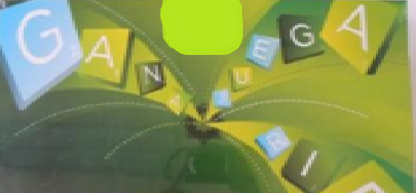 |  | Es un juego de mesa y de estrategia, por máximo 6 jugadores, consiste en la construcción de palabras cruzadas en forma horizontal, vertical, diagonal.  Desarrolla la lógica verbal, la asociación libre y la agilidad mental, al mismo tiempo que amplía el vocabulario, sentido y significado de las palabras.  Ayuda a que los niños(as), jóvenes, y adultos creen conexiones de palabras usando las diferentes ficas del tablero.
 |  | Especificaciones técnicas
 |  | Alto | 36 | Cm
 |  | Ancho | 18x5 | Cm
 |  | Material | Madera
 |  | Color | Variados
 |  | Contenido mínimo | Unidad
 |  | Vida útil mínima | 3 años
Requerimientos técnicos
Dimensiones del producto sin empaque: 36 x 18 x 5 cm composición: cartón
Edad: 10 años en adelante de 2 a 4 jugadores
Contiene: 4 organizadores, 100 fichas de letras, bolsa de fichas de algodón, reglas del juego, tablero del juego de aproximadamente 35 cm de lado.

Código UNSPSC 60102004, 60102006, 60141102

Nota: las imágenes son de referencia, el elemento puede tener unas características similares, siempre y cuando cumpla o mejore las especificaciones técnicas.

Requerimientos de seguridad
En material no tóxico ni nocivo, resistentes a la manipulación, evitando que, al deteriorarse, sus partes puedan ser ingeridas. Debe ser de alta densidad y permitir a los niños, niñas, adolescentes y jóvenes la exploración, manipulación y el acercamiento a este sin que provea peligro. Resistencia mecánica y la estabilidad suficiente para soportar las tensiones debidas al uso, sin roturas o deformaciones que puedan causar heridas.
Requerimientos de salubridad
Se debe poder limpiar y desinfectar con todos los agentes de limpieza de uso comercial, sin que estos afecten la calidad del producto. Debe contener instrucciones para su limpieza y desinfección, explicando la forma adecuada para su mantenimiento, así como los productos que pueden usarse para ello, y las restricciones o advertencias de productos contraindicados.
Todos los materiales deben ser nuevos, visiblemente limpios y libres de infestaciones.

Ficha técnica No. 203 |  | Pictionary clásico
Elemento análogo | Mimographyc.  Charada | Categoría general | Material pedagógico
Elemento análogo | Mimographyc.  Charada | Clasificación | 10 a 18 años
Elemento análogo | Mimographyc.  Charada | Categoría | Juego
Imagen |  | Descripción y uso
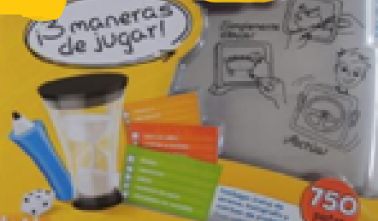 |  | Edad recomendada: + 8 años  Desarrolla habilidad de concentración y creatividad  A partir de dibujos los jugadores adivinan sobre las pistas que les suministran los demás jugadores.
 |  | Especificaciones técnicas
 |  | Alto | 30 | Cm
 |  | Ancho | 26 | Cm
 |  | Material | Elaborado en pasta de libros naturales endurecidas y prensadas (cartón plastificado)
 |  | Color | N/A
 |  | Contenido mínimo | Unidad
 |  | Vida útil mínima | 3 años
Requerimientos técnicos
Elaborado en pasta de libros naturales endurecidas y prensadas (cartón plastificado), liso brillante con protección UV, que aísle de la humedad y lo proteja de los líquidos. Debe permitir un buen grado de visualización.
Incluye: 120 tarjetas para mayores, 80 tarjetas para niños, 2 cajas para tarjetas, 4 tarjetas de categorías, 2 rotuladores de tinta borrable, 2 pizarras borrables, 1 tablero de juego, 2 fichas, 1 reloj de arena, 1 dado y manual del juego

Código UNSPSC 60141102

Nota: las imágenes son de referencia, el elemento puede tener unas características similares, siempre y cuando cumpla o mejore las especificaciones técnicas.

Requerimientos de seguridad
En material no tóxico ni nocivo, resistentes a la manipulación, evitando que, al deteriorarse, sus partes puedan ser ingeridas. Debe ser de alta densidad y permitir a los niños, niñas, adolescentes y jóvenes la exploración, manipulación y el acercamiento a este sin que provea peligro. Resistencia mecánica y la estabilidad suficiente para soportar las tensiones debidas al uso, sin roturas o deformaciones que puedan causar heridas.
Requerimientos de salubridad
Se debe poder limpiar y desinfectar con todos los agentes de limpieza de uso comercial, sin que estos afecten la calidad del producto. Debe contener instrucciones para su limpieza y desinfección, explicando la forma adecuada para su mantenimiento, así como los productos que pueden usarse para ello, y las restricciones o advertencias de productos contraindicados.
Todos los materiales deben ser nuevos, visiblemente limpios y libres de infestaciones.

Ficha técnica No. 204 |  | Juego uno
Elemento análogo | Dos | Categoría general | Material pedagógico
Elemento análogo | Dos | Clasificación | 10 a 18 años
Elemento análogo | Dos | Categoría | Juego
Imagen |  | Descripción y uso
 |  | Uno: juego de cartas, es un juego de estrategia porque desarrolla en los jugadores la capacidad de observación, seriación, clasificación y descarte de elementos, análisis del juego del otro participante.  El juego tiene como principal objetivo el de deshacerse de todas las cartas que se “roban” inicialmente, diciendo la palabra “uno” cuando queda la última carta en la mano.  Dos: juego de cartas, es un juego de estrategia porque desarrolla en los jugadores la capacidad de observación, seriación, clasificación y descarte de elementos, análisis del juego del otro participante.  El juego tiene como principal objetivo el de deshacerse de todas las cartas que se “roban” inicialmente, diciendo la palabra “dos” cuando queda la última carta en la mano.
 |  | Especificaciones técnicas
 |  | Alto | 14,5 | Cm
 |  | Ancho | 9x1,5 | Cm
 |  | Material | Elaborado en pasta de libros naturales endurecidas y prensadas (cartón plastificado)
 |  | Color | N/A
 |  | Contenido mínimo | Unidad
 |  | Vida útil mínima | 3 años
Requerimientos técnicos
Uno: el juego cuenta con un total de 112 cartas, con instrucciones del juego. Tiene gran calidad, color y detalle. Edad: 7 años en adelante 2 a 10 jugadores. Elaborado en pasta de libros naturales endurecidas y prensadas (cartón plastificado), liso brillante con protección UV, que aísle de la humedad y lo proteja de los líquidos. Debe permitir un buen grado de visualización
Dos: el juego cuenta con un total de 108 cartas, con instrucciones del juego. Tiene gran calidad, color y detalle. Edad: 7 años en adelante 2 a 10 jugadores. Elaborado en pasta de libros naturales endurecidas y prensadas (cartón plastificado), liso brillante con protección UV, que aísle de la humedad y lo proteja de los líquidos. Debe permitir un buen grado de visualización

Código UNSPSC 60141102
Nota: las imágenes son de referencia, el elemento puede tener unas características similares, siempre y cuando cumpla o mejore las especificaciones técnicas.

Requerimientos de seguridad
En material no tóxico ni nocivo, resistentes a la manipulación. Debe ser de alta densidad y permitir a los niños, niñas, adolescentes y jóvenes la exploración, manipulación y el acercamiento a este sin que provea peligro. Resistencia mecánica y la estabilidad suficiente para soportar las tensiones debidas al uso, sin roturas o deformaciones que puedan causar heridas.

Requerimientos de salubridad
Se debe poder limpiar y desinfectar con todos los agentes de limpieza de uso comercial, sin que estos afecten la calidad del producto. Debe contener instrucciones para su limpieza y desinfección, explicando la forma adecuada para su mantenimiento, así como los productos que pueden usarse para ello, y las restricciones o advertencias de productos contraindicados.
Todos los materiales deben ser nuevos, visiblemente limpios y libres de infestaciones.

Ficha técnica No. 205 |  | Torre Jenga
Elemento análogo | N/a | Categoría general | Material pedagógico
Elemento análogo | N/a | Clasificación | 10 a 18 años
Elemento análogo | N/a | Categoría | Juego
Imagen |  | Descripción y uso
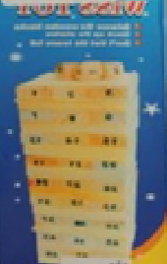 |  | Jenga: juego para más de una persona, hasta 10 personas, consiste en sacar bloques de la mitad de la torre, para luego colocarlos en la parte superior de la misma, evitando que se caiga. Juego para todas las edades muy sencillo, rápido y entretenido para ser jugado con varias personas y en distintas formas, es apto para todas las edades.
 |  | Especificaciones técnicas
 |  | Alto | 27 | Cm
 |  | Ancho | 7,5 | Cm
 |  | Material | Madera
 |  | Color | Madera
 |  | Contenido mínimo | Unidad con 54 bloques
 |  | Vida útil mínima | 3 años
Requerimientos técnicos
Jenga: elaborada en madera natural, contiene:
54 bloques
4 dados.
Medidas del bloque 75mm x 25mm x 15mm
medidas del juego armado 27 cm alto x 7.5 cm ancho
empaque caja en madera o caja plástica de 27 cm x 8 cm
Código UNSPSC 60141102
Nota: las imágenes son de referencia, el elemento puede tener unas características similares, siempre y cuando cumpla o mejore las especificaciones técnicas.
Requerimientos de seguridad
En material no tóxico ni nocivo, resistentes a la manipulación, evitando que, al deteriorarse, sus partes puedan ser ingeridas. Debe ser de alta densidad y permitir a los niños, niñas, adolescentes y jóvenes la exploración, manipulación y el acercamiento a este sin que provea peligro. Resistencia mecánica y la estabilidad suficiente para soportar las tensiones debidas al uso, sin roturas o deformaciones que puedan causar heridas.
Contiene piezas pequeñas que pueden causar asfixia. Usar bajo la supervisión de un adulto.
Requerimientos de salubridad
Se debe poder limpiar y desinfectar con todos los agentes de limpieza de uso comercial, sin que estos afecten la calidad del producto. Debe contener instrucciones para su limpieza y desinfección, explicando la forma adecuada para su mantenimiento, así como los productos que pueden usarse para ello, y las restricciones o advertencias de productos contraindicados.
Todos los materiales deben ser nuevos, visiblemente limpios y libres de infestaciones.

Ficha técnica No. 206 |  | Parqués
Elemento análogo | N/A | Categoría general | Material pedagógico
Elemento análogo | N/A | Clasificación | 10 a 18 años
Elemento análogo | N/A | Categoría | Deportes
Imagen |  | Descripción y uso
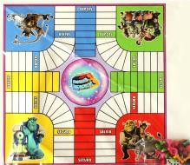 |  | El parqués es un juego de estrategia, que permite aprender a respetar normas, mejorar la capacidad de análisis, mejora e impulsa la cooperación, ayuda a tolerar la frustración, desarrolla la memoria y la concentración, desarrolla habilidades en relación a la toma de decisión.
 |  | Especificaciones técnicas
 |  | Alto | 42 | Cm
 |  | Ancho | 42 | Cm
 |  | Material | Acrílico o madera sellada
 |  | Color | Variados
 |  | Contenido mínimo | Tablero, fichas y dados
 |  | Vida útil mínima | 3 años
Requerimientos técnicos
Parqués material acrílico o madera sellada, doble cara de 4 y 6 puestos 42 cm, y 2 dados.
Código UNSPSC 60141102
Nota: las imágenes son de referencia, el elemento puede tener unas características similares, siempre y cuando cumpla o mejore las especificaciones técnicas.
Requerimientos de seguridad
En material no tóxico ni nocivo, resistentes a la manipulación, evitando que, al deteriorarse, sus partes puedan ser ingeridas. Debe ser de alta densidad y permitir a los niños, niñas, adolescentes y jóvenes la exploración, manipulación y el acercamiento a este sin que provea peligro. Resistencia mecánica y la estabilidad suficiente para soportar las tensiones debidas al uso, sin roturas o deformaciones que puedan causar heridas.
Requerimientos de salubridad
Se debe poder limpiar y desinfectar con todos los agentes de limpieza de uso comercial, sin que estos afecten la calidad del producto. Debe contener instrucciones para su limpieza y desinfección, explicando la forma adecuada para su mantenimiento, así como los productos que pueden usarse para ello, y las restricciones o advertencias de productos contraindicados. Todos los materiales deben ser nuevos, visiblemente limpios y libres de infestaciones.

Ficha técnica No. 207 |  | Lápiz carboncillo
Elemento análogo | N/A | Categoría general | Material pedagógico
Elemento análogo | N/A | Clasificación | 10 a 18 años
Elemento análogo | N/A | Categoría | Artes
Imagen |  | Descripción y uso
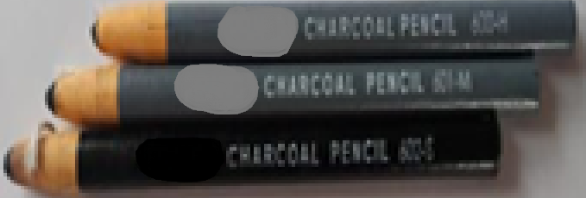 |  | Recomendados para trabajar con pastel, grafito y otras tizas. Para evitar que se borre es importante usar fijador. - útiles para bocetar, rayar, degradar, al mezclarse con agua se puede dar efectos de aguada.
 |  | Especificaciones técnicas
 |  | Largo | 17 a 20 | Cm
 |  | Diámetro cuerpo | 0.7 a 1.5 | Cm
 |  | Material | Madera o Papel y carboncillo
 |  | Color | Carboncillo
 |  | Contenido mínimo | Unidad
 |  | Vida útil mínima | Material fungible
Requerimientos técnicos
Lápices con puntilla de carboncillo natural libres de grasa, largo de 17 a 20 cm y diámetro del cuerpo de 0.9 a 1.5 cm, excelente poder cubriente. - de trazo homogéneo y dependiendo de la firmeza será la intensidad del mismo.
Código UNSPSC 60121516, 60121520
Nota: las imágenes son de referencia, el elemento puede tener unas características similares, siempre y cuando cumpla o mejore las especificaciones técnicas.
Requerimientos de seguridad
En material no tóxico ni nocivo
Requerimientos de salubridad
Todos los materiales deben ser nuevos, visiblemente limpios y libres de infestaciones.

Ficha técnica No. 208 |  | Papel edad media
Elemento análogo | N/A | Categoría general | Material pedagógico
Elemento análogo | N/A | Clasificación | 10 a 18 años
Elemento análogo | N/A | Categoría | Artes
Imagen |  | Descripción y uso
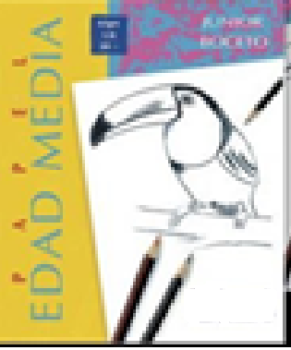 |  | Es un material constituido por una delgada lámina elaborada a partir de pulpa de celulosa elaborada con una pasta de fibras vegetales molidas suspendidas en agua, generalmente blanqueada, y posteriormente secada y endurecida, a la que normalmente se le añaden sustancias como polipropileno o polietileno con el fin de proporcionarle características especiales. Se usa para realizar, trazos, dibujo y bocetos.
 |  | Especificaciones técnicas
 |  | Alto | 0,8 | Cm
 |  | Ancho | 25x35 | Cm
 |  | Material | Pasta mecánica de abeto
 |  | Color | Beige
 |  | Contenido mínimo | Block
 |  | Vida útil mínima | 3 años
Requerimientos técnicos
Blocks edad media peso 65 gr, 1/8 x 20 hojas. Fabricado con una pasta mecánica de abeto, con agregados de celulosa cruda, tiene una porosidad especial para la impresión de libros. Color beige
Código UNSPSC 60121105
Nota: las imágenes son de referencia, el elemento puede tener unas características similares, siempre y cuando cumpla o mejore las especificaciones técnicas.
Requerimientos de seguridad
En material no tóxico ni nocivo
Requerimientos de salubridad
Todos los materiales deben ser nuevos, visiblemente limpios y libres de infestaciones.

Ficha técnica No. 209 |  | Paleta de acuarela
Elemento análogo | N/A | Categoría general | Material pedagógico
Elemento análogo | N/A | Clasificación | 10 a 18 años
Elemento análogo | N/A | Categoría | Artes
Imagen |  | Descripción y uso
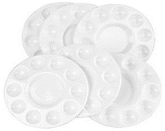 |  | Se emplea en el desarrollo de actividades artísticas permitiendo la mezcla de colores de diversos tipos de pinturas, vinilos y acrílicos.
 |  | Especificaciones técnicas
 |  | Diámetro | 17 a 23 | Cm
 |  | Material | Plástico
 |  | Color | Blanco
 |  | Contenido mínimo | Unidad
 |  | Vida útil mínima | Material fungible
Requerimientos técnicos
Bandeja para pintar en material plástico, redonda por 10 hundimientos para colocar los vinilos o acrílicos y mezclar, usualmente cuenta con un orificio para sostenerla con el dedo pulgar, diámetro entre 17 a 23 cm. Unidad
Código UNSPSC 60121237, 60121252
Nota: las imágenes son de referencia, el elemento puede tener unas características similares, siempre y cuando cumpla o mejore las especificaciones técnicas.
Requerimientos de seguridad
En material no tóxico ni nocivo

Requerimientos de salubridad
Todos los materiales deben ser nuevos, visiblemente limpios y libres de infestaciones.

Ficha técnica No. 210 |  | Cinta de enmascarar
Elemento análogo | N/A | Categoría general | Material pedagógico
Elemento análogo | N/A | Clasificación | 10 a 18 años
Elemento análogo | N/A | Categoría | Artes
Imagen |  | Descripción y uso
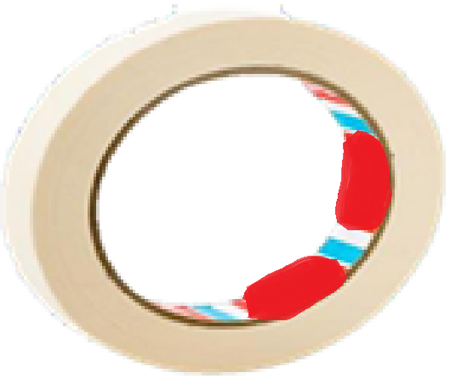 |  | La cinta de enmascarar es un tipo de cinta adhesiva fabricada generalmente con papel, de fácil desprendimiento y autoadhesiva.
 |  | Especificaciones técnicas
 |  | Largo | 40 | Metros
 |  | Ancho | 48 | Mm
 |  | Material | Papel adhesivo no tóxico
 |  | Color | Beige
 |  | Contenido mínimo | Unidad
 |  | Vida útil mínima | Material fungible
Requerimientos técnicos
Cinta de enmascarar de 48 mm x 40 m. Multiusos, para todo tipo de aplicación. Unidad
Código UNSPSC 31201503
Nota: las imágenes son de referencia, el elemento puede tener unas características similares, siempre y cuando cumpla o mejore las especificaciones técnicas.
Requerimientos de seguridad
En material no tóxico ni nocivo

Requerimientos de salubridad
Todos los materiales deben ser nuevos, visiblemente limpios y libres de infestaciones.

Ficha técnica No. 211 |  | Mesa de rodachinas para tv y DVD
Elemento análogo | N/A | Categoría general | Material pedagógico
Elemento análogo | N/A | Clasificación | 10 a 18 años
Elemento análogo | N/A | Categoría | Muebles y enseres
Imagen |  | Descripción y uso
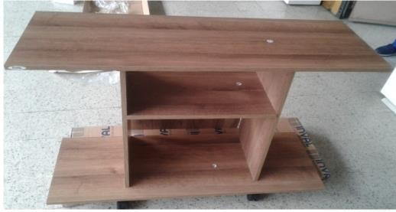 |  | La mesa es un mueble compuesto de un tablero horizontal liso y sostenido a la altura conveniente, generalmente por una o varias patas, para diferentes usos como el soportar elementos decorativos o electrodomésticos.
 |  | Especificaciones técnicas
 |  | Alto | Desde 70 | Cm
 |  | Ancho | Desde 90 | Cm
 |  | Profundidad | Desde 35 | Cm
 |  | Material | Partículas laminado, en melamina
 |  | Color | N/A
 |  | Contenido mínimo | Unidad
 |  | Vida útil mínima | 3 años
Requerimientos técnicos
Mesa de rodachinas para tv y DVD 2.0 ch video USB/mp3/ karaoke. Elaborada en tablero de partículas laminado, en melamina para mayor resistencia al rayado, tiene 2 puertas en el centro, y un entrepaño móvil, el cual es importante para la disposición de los elementos (video beam, cables, etc.) Antes, durante y después de su uso, por eso la distancia debe estar dada para que este se pueda ajustar la altura del mismo, lo ideal es que tenga varios agujeros que permitan mover los soportes del entrepaño según sea el caso (arriba o abajo), dichos agujeros pueden tener una distancia de entre 15 a 20 centímetros. Unidad.

Código UNSPSC 56101519, 56101535
Nota: las imágenes son de referencia, el elemento puede tener unas características similares, siempre y cuando cumpla o mejore las especificaciones técnicas.
Requerimientos de seguridad
En material no tóxico ni nocivo, resistentes a la manipulación, evitando que, al deteriorarse, sus partes puedan ser ingeridas. Debe ser de alta densidad y permitir a los niños, niñas, adolescentes y jóvenes la exploración, manipulación y el acercamiento a este sin que provea peligro. Resistencia mecánica y la estabilidad suficiente para soportar las tensiones debidas al uso, sin roturas o deformaciones que puedan causar heridas.
Requerimientos de salubridad
Se debe poder limpiar y desinfectar con todos los agentes de limpieza de uso comercial, sin que estos afecten la calidad del producto. Debe contener instrucciones para su limpieza y desinfección, explicando la forma adecuada para su mantenimiento, así como los productos que pueden usarse para ello, y las restricciones o advertencias de productos contraindicados. Todos los materiales deben ser nuevos, visiblemente limpios y libres de infestaciones.

Ficha técnica 212 |  | Botiquín de primeros auxilios
Elemento análogo | N/A | Categoría general | Material pedagógico
Elemento análogo | N/A | Clasificación | 10 a 18 años
Elemento análogo | N/A | Categoría | Muebles y enseres
Imagen |  | Descripción y uso
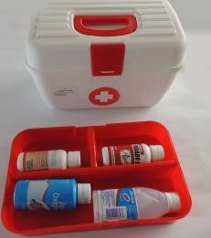 |  | Se le denomina a un elemento de movimientos apresurados con suficientes elementos y utensilios destinados para atender y brindar los primeros auxilios en caso de accidente.
 |  | Especificaciones técnicas
 |  | Alto | 15 | Cm
 |  | Ancho | 16x26 | Cm
 |  | Material | No tóxico
 |  | Color | N/A
 |  | Contenido mínimo | Caja con elementos
 |  | Vida útil mínima | 3 años
Requerimientos técnicos
Unidad. Caja plástica de color blanco, con 1 compartimento organizador, elaborada en polipropileno. Cuenta con cierre de broche y manija de agarre. No contiene medicamentos botiquín básico dotado en la caja plástica con compartimentos. Contiene:
* 2 jabón yodado de 60 ml. * 1 alcohol 120 ml. * 1 agua oxigenada 120ml. * 1 Micropore
* 1 termómetro digital. * 1 tapabocas. * 3 paquetes de gasa estéril de 5 esponjas
* 1 manual primeros auxilios. * 1 paquete 3 condones * 1 sobre de sales de rehidratación
* 1 paquete de aplicadores x 20 unidades * 1 venda elástica
* 2 apósitos para adulto. * 1 paquete algodón de 5gr * 1 solución inyectable de cloruro de sodio
*1 jeringa de 3 ml. * 1 jeringa de 5 ml * 1 esparadrapo de 1"
* 2 curas * 1 tijeras * 1 par de guantes de cirugía

Código UNSPSC 42172001
Nota: las imágenes son de referencia, el elemento puede tener unas características similares, siempre y cuando cumpla o mejore las especificaciones técnicas.
Requerimientos de seguridad
En material no tóxico ni nocivo, resistentes a la manipulación, evitando que, al deteriorarse, sus partes puedan ser ingeridas. Debe ser de alta densidad y permitir a los niños, niñas, adolescentes y jóvenes la exploración, manipulación y el acercamiento a este sin que provea peligro. Resistencia mecánica y la estabilidad suficiente para soportar las tensiones debidas al uso, sin roturas o deformaciones que puedan causar heridas.

Requerimientos de salubridad
Se debe poder limpiar y desinfectar con todos los agentes de limpieza de uso comercial, sin que estos afecten la calidad del producto. Debe contener instrucciones para su limpieza y desinfección, explicando la forma adecuada para su mantenimiento, así como los productos que pueden usarse para ello, y las restricciones o advertencias de productos contraindicados.
Todos los materiales deben ser nuevos, visiblemente limpios y libres de infestaciones.

Ficha técnica No. 213 |  | Cartulina pliego
Elemento análogo | N/A | Categoría general | Material pedagógico
Elemento análogo | N/A | Clasificación | 10 a 18 años
Elemento análogo | N/A | Categoría | Artes
Imagen |  | Descripción y uso
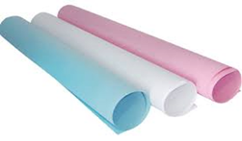 |  | Cartón delgado, más grueso y más resistente que el papel normal de escritura o impresión, pero más flexible y liviano que otras formas de cartón. Se usa para trazos gruesos con vinilos o marcadores.
 |  | Especificaciones técnicas
 |  | Largo | 100 | Cm
 |  | Ancho | 65 a 70 | Cm
 |  | Material | Celulosa
 |  | Color | Variados
 |  | Contenido | Pliego
 |  | Vida útil mínima | Fungible
Requerimientos técnicos
Pliego de cartulina escolar plana 150 gr, largo 100 cm y ancho 65 a 70 cm, colores varios. Unidad.
Código UNSPSC 14111519
Nota: las imágenes son de referencia, el elemento puede tener unas características similares, siempre y cuando cumpla o mejore las especificaciones técnicas.
Requerimientos de seguridad
En material no tóxico ni nocivo

Requerimientos de salubridad
Todos los materiales deben ser nuevos, visiblemente limpios y libres de infestaciones.

Ficha técnica No. 214 |  | Balón de baloncesto # 5
Elemento análogo | N/A | Categoría general | Material pedagógico
Elemento análogo | N/A | Clasificación | Grados 1° a 5°
Elemento análogo | N/A | Categoría | Artículos deportivos / deportes
Imagen |  | Descripción y uso
 |  | Balones de baloncesto número #5, con superficie antideslizante granulada, con cubierta de material de goma o cuero sintético. Balón de baloncesto para el desarrollo de práctica deportiva con niños, niñas y adolescentes. Empleado para jugar partidos, entrenamiento de control, desarrollo motor para usarse tanto en interiores como en exteriores.
 |  | Especificaciones técnicas
 |  | Perímetro (aprox) | 60 a 63 | Cm
 |  | Diámetro (aprox) | 20 a 23 | Cm
 |  | Peso (aprox) | 300 a 360 | Gr
 |  | Número del balón | 5 | #
 |  | Material | Cubierta de material de goma o cuero sintético
 |  | Color | Naranja
 |  | Contenido mínimo | Unidad
Requerimientos técnicos
Balón de baloncesto número #5 con superficie antideslizante granulada, con cubierta de material de goma o cuero sintético para ofrecer agarre y un rebote suave y silencioso. Debe ser una marca reconocida en el mercado.
Balón “No.5a” debe medir 69-70 cm. Y su peso bordea los 470-510 grs.
Código UNSPSC 49161603
Nota: las imágenes son de referencia, el elemento puede tener unas características similares, siempre y cuando cumpla o mejore las especificaciones técnicas. Los balones pueden venir por separado.
Requerimientos de seguridad
La pieza debe ser segura, elaborada en material no tóxico ni nocivo, resistente a la manipulación, evitando el deterioro causado por el uso. El material debe permitir a los niños, niñas y adolescentes la exploración, manipulación y el acercamiento a este sin que provea peligro. Resistencia mecánica y la estabilidad suficiente para soportar las tensiones debidas al uso, sin roturas o deformaciones que puedan causar heridas.
Requerimientos de salubridad
Se debe poder limpiar y desinfectar con todos los agentes de limpieza de uso comercial.
Todos los materiales deben ser nuevos, visiblemente limpios y libres de infestaciones.

Ficha técnica No. 215 |  | Flauta dulce
Elemento análogo | N/A | Categoría general | Instrumentos musicales
Elemento análogo | N/A | Clasificación | 5 a 11 años
Elemento análogo | N/A | Categoría | Sonido y música
Imagen |  | Descripción y uso
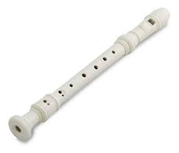 |  | Instrumento musical de viento.
 |  | Especificaciones técnicas
 |  | Alto | Desde 33 hasta 36 | Cm
 |  | Ancho | N/A | Cm
 |  | Material | Acrílico
 |  | Color | Variados
 |  | Contenido mínimo | Unidad
 |  | Vida útil mínima | 3 años
Requerimientos técnicos
Unidad. Inyectada en acrílico, con longitud desde 33 cm hasta 36 cm, con funda y limpiador.
Código UNSPSC 60131100, 60131200, 60131300, 60131400
Nota: las imágenes son de referencia, el elemento puede tener unas características similares, siempre y cuando cumpla o mejore las especificaciones técnicas.
Requerimientos de seguridad
En material no tóxico ni nocivo, resistentes a la manipulación, evitando que, al deteriorarse, sus partes puedan ser ingeridas. Debe ser de alta densidad y permitir a los niños, niñas, adolescentes y jóvenes la exploración, manipulación y el acercamiento a este sin que provea peligro. Resistencia mecánica y la estabilidad suficiente para soportar las tensiones debidas al uso, sin roturas o deformaciones que puedan causar heridas.
Requerimientos de salubridad
Se debe poder limpiar y desinfectar con todos los agentes de limpieza de uso comercial, sin que estos afecten la calidad del producto. Debe contener instrucciones para su limpieza y desinfección, explicando la forma adecuada para su mantenimiento, así como los productos que pueden usarse para ello, y las restricciones o advertencias de productos contraindicados. Todos los materiales deben ser nuevos, visiblemente limpios y libres de infestaciones.

Ficha técnica No. 216 |  | Bomba de aire
Elemento análogo | N/A | Categoría general | Material pedagógico
Elemento análogo | N/A | Clasificación | 10 a 18 años
Elemento análogo | N/A | Categoría | Deportes
Imagen |  | Descripción y uso
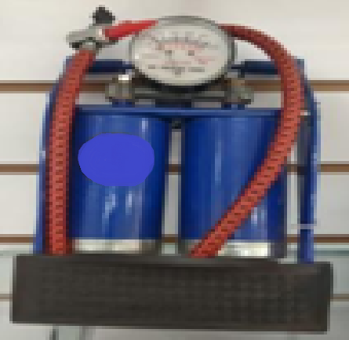 |  | La bomba de aire permite inflar los balones e implementos deportivos que así lo requieran.
 |  | Especificaciones técnicas
 |  | Alto | 31 | Cm
 |  | Ancho | 14 | Cm
 |  | Material | Metal, plástico
 |  | Color | Variados
 |  | Contenido mínimo | Unidad
 |  | Vida útil mínima | 3 años
Requerimientos técnicos
Bomba de aire de sostener con el pie con palanca y accesorios, liviana, de operación manual, fácil de cargar, material metal y plástico, cuenta con accesorios para completar la acción de inflar.
Código UNSPSC 49221515, 40151501
Nota: las imágenes son de referencia, el elemento puede tener unas características similares, siempre y cuando cumpla o mejore las especificaciones técnicas.
Requerimientos de seguridad
En material no tóxico ni nocivo, resistentes a la manipulación, evitando que, al deteriorarse, sus partes puedan ser ingeridas. Debe ser de alta densidad y permitir a los niños, niñas, adolescentes y jóvenes la exploración, manipulación y el acercamiento a este sin que provea peligro. Resistencia mecánica y la estabilidad suficiente para soportar las tensiones debidas al uso, sin roturas o deformaciones que puedan causar heridas.
Requerimientos de salubridad
Se debe poder limpiar y desinfectar con todos los agentes de limpieza de uso comercial, sin que estos afecten la calidad del producto. Debe contener instrucciones para su limpieza y desinfección, explicando la forma adecuada para su mantenimiento, así como los productos que pueden usarse para ello, y las restricciones o advertencias de productos contraindicados.
Todos los materiales deben ser nuevos, visiblemente limpios y libres de infestaciones.

Ficha técnica No. 217 |  | Claves
Elemento análogo | N/A | Categoría general | Instrumentos musicales
Elemento análogo | N/A | Clasificación | Grupo de edad 2 a 6 años
Elemento análogo | N/A | Categoría | Sonido y música
Imagen |  | Descripción y uso
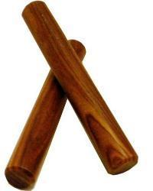 |  | Instrumento musical de pequeña percusión formado por un par de bastones cilíndricos de madera maciza, el sonido se produce al percutir uno sobre el otro. Sirve para crear ritmos y hacer composiciones musicales.
 |  | Especificaciones técnicas
 |  | Largo | 17 - 22 | Cm
 |  | Diámetro | 2 | Cm
 |  | Material | Madera resistente (pino, abedul, maple caoba, granadillo o guayacán, etc.).
 |  | Color | Madera
 |  | Contenido mínimo | Un par de claves (2)
 |  | Vida útil mínima | 4 años
Requerimientos técnicos
Madera, de procedencia preferiblemente de bosques sustentables, de alta resistencia al uso, los golpes y a climas variados con alta humedad y temperaturas cálidas. Madera con tratamiento de sellado e inmunización, que permita mayor resistencia en climas húmedos, libre de astillas y filos cortantes. No se puede utilizar balso, ni maderas industriales o técnicas como el aglomerado, MDF, tríplex, tableros de fibra orientada (OSB) o madera plástica. Lacadas con material de acabado mate sin grumos ni rebabas.

Código UNSPSC 60131400, 60131234
Nota: las imágenes son de referencia, el elemento puede tener unas características similares, siempre y cuando cumpla o mejore las especificaciones técnicas.
Requerimientos de seguridad
Cada pieza debe ser segura, elaborada en material no tóxico, ni nocivo, resistentes a la manipulación, evitando que al deteriorarse, sus partes puedan ser ingeridas por los niños y/o niñas. El material debe permitir a los niños y las niñas la exploración, manipulación y el acercamiento a este sin que represente grandes peligros. Resistencia mecánica y la estabilidad suficiente para soportar las tensiones debidas al uso, sin roturas, porosidades, astillas o deformaciones que puedan causar heridas.
Requerimientos de salubridad
Se debe poder limpiar y desinfectar con todos los agentes de limpieza de uso comercial.
Todos los materiales deben ser nuevos, visiblemente limpios y libres de infestaciones.

Ficha técnica No. 218 |  | Cajonero plástico
Elemento análogo | N/A | Categoría general | Material pedagógico
Elemento análogo | N/A | Clasificación | 10 a 18 años
Elemento análogo | N/A | Categoría | Muebles y enseres
Imagen |  | Descripción y uso
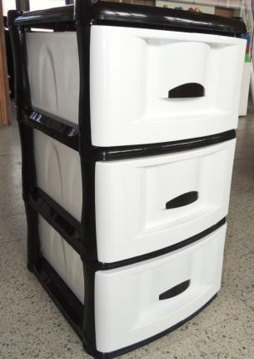 |  | Mueble compuesto en su totalidad por cajones que se utilizan para guardar diversos elementos, ropa, juguetes y otros enseres.
 |  | Especificaciones técnicas
 |  | Alto | 70 | Cm
 |  | Ancho | 47 x 38 | Cm
 |  | Material | Plástico
 |  | Color | Variados
 |  | Contenido mínimo | Unidad
Requerimientos técnicos
Unidad. Cajonero elaborado en polipropileno, con 3 gavetas con manija y con un sistema que evita que se salgan fácilmente, 4 tacones, resistencia hasta 25 kg por gaveta.

Código UNSPSC 56101530

Nota: las imágenes son de referencia, el elemento puede tener unas características similares, siempre y cuando cumpla o mejore las especificaciones técnicas.
Requerimientos de seguridad
En material no tóxico ni nocivo, resistentes a la manipulación, evitando que, al deteriorarse, sus partes puedan ser ingeridas. Debe ser de alta densidad y permitir a los niños, niñas, adolescentes y jóvenes la exploración, manipulación y el acercamiento a este sin que provea peligro. Resistencia mecánica y la estabilidad suficiente para soportar las tensiones debidas al uso, sin roturas o deformaciones que puedan causar heridas.
Requerimientos de salubridad
Se debe poder limpiar y desinfectar con todos los agentes de limpieza de uso comercial, sin que estos afecten la calidad del producto. Debe contener instrucciones para su limpieza y desinfección, explicando la forma adecuada para su mantenimiento, así como los productos que pueden usarse para ello, y las restricciones o advertencias de productos contraindicados.
Todos los materiales deben ser nuevos, visiblemente limpios y libres de infestaciones.

Ficha técnica No. 219 |  | Caja china con golpeador
Elemento análogo | N/A | Categoría general | Instrumentos musicales
Elemento análogo | N/A | Clasificación | Grupo de edad 2 a 6 años
Elemento análogo | N/A | Categoría | Sonido y música
Imagen |  | Descripción y uso
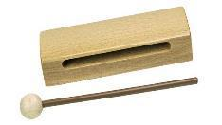 |  | Instrumento musical de percusión de la familia de los idiófonos. Consiste en un taco de madera rectangular y hueco (con una forma similar a la de un lingote), que cuenta con una ranura de medio centímetro a un lado (caja de resonancia), que al ser golpeado por una baqueta produce un sonido brillante y hueco.
 |  | Especificaciones técnicas
 |  | Largo | 14 | Cm
 |  | Alto | 4 | Cm
 |  | Ancho | 4 | Cm
 |  | Alto (golpeador) | 15 | Cm
 |  | Material | Caja y golpeador de madera de birch o abedul.
 |  | Color | Madera
 |  | Contenido mínimo | Una caja y un golpeador
 |  | Vida útil mínima | 3 años
Requerimientos técnicos
Baqueta, mazo o golpeador, en madera, con punta redonda. Madera con tratamiento de inmunización e hidrófugo, que permita resistencia en climas húmedos. Material de alta resistencia al uso y cambios climáticos.
No requiere mantenimiento especializado.

Código UNSPSC 60131400, 60131234

Nota: las imágenes son de referencia, el elemento puede tener unas características similares, siempre y cuando cumpla o mejore las especificaciones técnicas.
Requerimientos de seguridad
Cada pieza debe ser segura, elaborada en material no tóxico ni nocivo a base de agua con sellador, resistentes a la manipulación, evitando que, al deteriorarse, sus partes puedan ser ingeridas por los niños y/o niñas. El material debe ser permitir a los niños y las niñas la exploración, manipulación y el acercamiento a este sin que provea peligro. Resistencia mecánica y la estabilidad suficiente para soportar las tensiones debidas al uso, sin roturas o deformaciones que puedan causar heridas.
Requerimientos de salubridad
Se debe poder limpiar y desinfectar con todos los agentes de limpieza de uso comercial.
Todos los materiales deben ser nuevos, visiblemente limpios y libres de infestaciones.

Ficha técnica No. 220 |  | Campanas afinadas
Elemento análogo | Campanas | Categoría general | Instrumentos musicales
Elemento análogo | Campanas | Clasificación | Grupo de edad 2 a 6 años
Elemento análogo | Campanas | Categoría | Sonido y música
Imagen |  | Descripción y uso
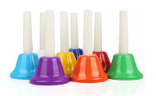 |  | Juego de campanas afinadas de do 5 a do 6. Cada campana de un color y una tonalidad diferente se utiliza para generar sonidos y composiciones musicales.
 |  | Especificaciones técnicas
 |  | Diámetro interior mínimo | 6.8 | Cm
 |  | Alto mínimo | 13 | Cm
 |  | Diámetro campana | 10 | Cm
 |  | Material | Campana en lámina de metal fundido pintada con esmalte no toxico. Mango en polietileno de alta densidad (HDPE)
 |  | Color | Colores variados
 |  | Contenido mínimo | Set de 8 campanas
 |  | Vida útil mínima | 3 años
Requerimientos técnicos
Conjunto de 8 campanas de metal sintonizadas con 8 tonos en do mayor: c, d, e, f, g, a, b, alta c, en sintonía, resuenan fuerte y claramente. Color codificado y marcado con las notas correspondientes y las posiciones de escala en la parte superior de las campanas, proporcionando una guía para jugar, fácil de jugar.
Requerimientos de seguridad
Cada pieza debe ser segura, en material no tóxico ni nocivo, es importante certificar que estas campanas están libres de plomo tanto en el metal como en la pintura, resistentes a la manipulación, evitando que, al deteriorarse, sus partes puedan ser ingeridas por los niños y/o niñas. Debe permitir a los niños y las niñas la exploración, manipulación y el acercamiento a este sin que provea peligro. Resistencia mecánica y la estabilidad suficiente para soportar las tensiones debidas al uso, sin roturas o deformaciones que puedan causar heridas
Requerimientos de salubridad
Se debe poder limpiar y desinfectar con todos los agentes de limpieza de uso comercial.
Todos los materiales deben ser nuevos, visiblemente limpios y libres de infestaciones.

Ficha técnica No. 221 |  | Raspador o güiro pequeño
Elemento análogo | N/A | Categoría general | Instrumento musical
Elemento análogo | N/A | Clasificación | Grupo de edad de 2 a 6 años
Elemento análogo | N/A | Categoría | Sonido y música
Imagen |  | Descripción y uso
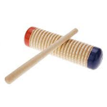 |  | Instrumento musical dentado, material madera. Es un cilindro de madera hueco donde aparecen relieves o crestas labradas en forma de anillo, (15 anillos aproximadamente). Dimensiones 20 cm de largo y 4.5 cm de diámetro en el cilindro, más una manilla o manija de 2 cm de diámetro y 5 cm de largo, con raspador que es una baqueta de madera delgada de máximo 1 cm de diámetro y 10 cm de largo.
 |  | Especificaciones técnicas
 |  | Diámetro | 4,5 | Cm
 |  | Largo | 20 | Cm
 |  | Largo (baqueta) | 10 | Cm
 |  | Material | Madera pino
 |  | Color | Natural de madera, tapas en colores primarios intensos
 |  | Contenido mínimo | Un güiro y un bastón
 |  | Vida útil mínima | 3 años
Requerimientos técnicos
Instrumento musical dentado, material madera, es un cilindro de madera hueco donde aparecen relieves o crestas labradas en forma de anillo (15 anillos aproximadamente). Dimensiones 20 cm de largo y 4.5 cm de diámetro en el cilindro, más una manilla o manija de 2 cm de diámetro y 5 cm de largo, con raspador que es una baqueta de madera delgada de máximo 1 cm de diámetro y 10 cm de largo.
Requerimientos de seguridad
Cada p cada pieza debe ser segura, elaborada en material no tóxico ni nocivo que permitir a los niños y las niñas la exploración, manipulación y el acercamiento a este sin que provea peligro. Resistencia mecánica y la estabilidad suficiente para soportar las tensiones debidas al uso, sin roturas o deformaciones que puedan causar heridas.
Requerimientos de salubridad
Se debe poder limpiar y desinfectar con todos los agentes de limpieza de uso comercial.
Todos los materiales deben ser nuevos, visiblemente limpios y libres de infestaciones.

Ficha técnica No. 222 |  | Kokirico
Elemento análogo | N/A | Categoría general | Instrumentos musicales
Elemento análogo | N/A | Clasificación | Grupo de edad 1 a 6 años
Elemento análogo | N/A | Categoría | Sonido y música
Imagen |  | Descripción y uso
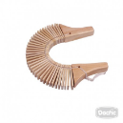 |  | Consiste en una serie de tapas pequeñas de madera conectadas entre sí por medio de una correa de cuero, con mangos de madera en cada extremo o con lazos. Sirve para producir sonidos quebradizos en efecto de cascada, con el cual se pueden crear varios efectos y ritmos.
 |  | Especificaciones técnicas
 |  | Tamaño de la cabeza | 8.5 x 3.5 | Cm
 |  | Tamaño de la cola | 8.2 x 3.2 | Cm
 |  | Placa de madera del diente | 8.6 x 5 | Cm
 |  | Material | Madera pino natural, pátula o ciprés
 |  | Color | Natural
 |  | Contenido mínimo | Unidad
 |  | Vida útil mínima | 3 años
Requerimientos técnicos
Consiste en una serie de tapas pequeñas de madera conectadas entre sí por medio de una correa de cuero, con mangos de madera en cada extremo o con lazos. Produce un sonido quebradizo en efecto de cascada, con el cual se pueden crear varios efectos y ritmos. Madera, de procedencia preferiblemente de bosques sustentables, de alta resistencia al uso, los golpes y a climas variados con alta humedad y diferentes temperaturas. Madera con tratamiento de sellado e inmunización, que permita mayor resistencia en climas húmedos, libre de astillas y filos cortantes. Laca o material de acabado mate sin grumos ni rebabas.

Código UNSPSC 60131452

Nota: las imágenes son de referencia, el elemento puede tener unas características similares, siempre y cuando cumpla o mejore las especificaciones técnicas.
Requerimientos de seguridad
Cada pieza debe ser segura, en material no tóxico ni nocivo, resistentes a la manipulación, evitando que, al deteriorarse, sus partes puedan ser ingeridas por los niños y/o niñas. Debe permitir a los niños y las niñas la exploración, manipulación y el acercamiento a este sin que provea peligro. Resistencia mecánica y la estabilidad suficiente para soportar las tensiones debidas al uso, sin roturas o deformaciones que puedan causar heridas.
Requerimientos de salubridad
Se debe poder limpiar y desinfectar con todos los agentes de limpieza de uso comercial.
Todos los materiales deben ser nuevos, visiblemente limpios y libres de infestaciones.

Ficha técnica No. 223 | Sonajero cascabel
Elemento análogo: N/A | Categoría general | Instrumentos musicales
Elemento análogo: N/A | Clasificación | Grupo de edad 1 a 6 años
Elemento análogo: N/A | Categoría | Sonido y música
Imagen | Descripción y uso
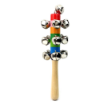 | Instrumento musical constituido por un mango con cascabeles o sonajas que suenan al ser agitados para estimular los procesos sonoros, rítmicos y musicales.
 | Especificaciones técnicas
 | Diámetro mínimo | 3 a 4 | Cm
 | Largo mínimo | 17 a 18 | Cm
 | Cascabeles por sonajero | 10 a 12 | Unidades
 | Material | Madera (pino pátula, pino ciprés, pino caribe o perillo seco) cascabeles: latón
 | Color | Colores variados (unicolor o multicolor)
 | Contenido | Unidad
 | Vida útil mínima | 3 | Años
Requerimientos técnicos
Mango ergonómico, en madera de acabado fino, diseño unicolor o multicolor en el área de los cascabeles. Cuenta con 10 cascabeles acoplados a la madera por alambres o pequeñas varillas roscadas, no deben estar sujetados por armellas, pues se desprenden fácilmente. Los cascabeles tienen borde confinado y con poca abertura en agujero, de manera que no se salga la cuenta interna, pero permita la resonancia. Material de alta resistencia al uso y cambios climáticos. No requiere mantenimiento especializado. Las uniones de las piezas deben ser fuertes, evitando que se desarme con facilidad.

Madera de procedencia preferiblemente de bosques sustentables, de alta resistencia al uso, los golpes y a climas variados con alta humedad y diferentes temperaturas. Madera con tratamiento de sellado e inmunización, que permita mayor resistencia en climas húmedos, libre de astillas y filos cortantes. No se puede utilizar balso, ni maderas industriales o técnicas como el aglomerado, MDF, contrachapado, tableros de fibra orientada (OSB) o madera plástica. La laca o material de acabado mate sin grumos ni rebabas.

Código UNSPSC 60131450

Nota: las imágenes son de referencia, el elemento puede tener unas características similares, siempre y cuando cumpla o mejore las especificaciones técnicas.
Requerimientos de seguridad
Cada pieza debe ser segura, elaborada en material no tóxico ni nocivo a base de agua con sellador, resistentes a la manipulación, evitando que, al deteriorarse, sus partes puedan ser ingeridas por los niños y/o niñas. El material debe permitir a los niños y las niñas la exploración, manipulación y el acercamiento a este sin que provea peligro. Resistencia mecánica y la estabilidad suficiente para soportar las tensiones debidas al uso, sin roturas o deformaciones que puedan causar heridas.
Requerimientos de salubridad
Se debe poder limpiar y desinfectar con todos los agentes de limpieza de uso comercial.
Todos los materiales deben ser nuevos, visiblemente limpios y libres de infestaciones.

Ficha técnica No. 224 | Televisor 50” para programación
 | Categoría general | Educación media
 | Clasificación | N/a
 | Categoría | Desarrollo de software
Imagen | Descripción y uso
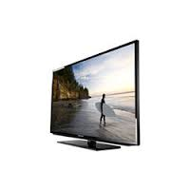 | Televisor para que los estudiantes que cursan la educación media relacionada con tic, puedan hacer sus prácticas de programación de software
 | Especificaciones técnicas
 | Dimensión | 50 pulgadas
 | Pantalla | Led full HD
Requerimientos técnicos
• televisor led full HD 50 pulgadas, wifi, grabación interna de video
Pantalla 50 pulgadas
Resolución de 1.920 x 1.080
Audio salida de sonido (RMS) de 10 w x 2 dolby digital
Entrada y salida

UNSPSC 43221701
Nota: las imágenes son de referencia, el elemento puede tener unas características similares, siempre y cuando cumpla o mejore las especificaciones técnicas.
Requerimientos de seguridad
Para la entrega y perfecto funcionamiento de los equipos, tipo gasodoméstico, eléctrico, o electrónico se deberá instalar todos aquellos adicionales como (reguladores de presión, mangueras, acoples y accesorios como supresores de picos o estabilizador de corriente, que garanticen su perfecto funcionamiento) todos los anteriores deberán cumplir con las normas legales y vigentes certificadas de operatividad y funcionalidad para su fin.

Disposición de repuestos: se garantizará la disponibilidad de repuestos en el caso de fallas en el territorio colombiano, garantizado la operatividad oportuna del mismo.
Requerimientos de salubridad
Se debe entregar el equipo en perfecto funcionamiento, haciendo la capacitación de funcionamiento y prueba de este. Revisando todos los procesos del equipo en cuanto a encendido, funcionamiento, desarmado del mismo para su limpieza. Se asegurará por parte del proveedor de la correcta instalación y que se cuente con las condiciones adecuadas para su instalación. La garantía del equipo especificara el cubrimiento de la totalidad del equipo dada en tiempo.

Ficha técnica No. 225 |  | Trementina
Elemento análogo | N/A | Categoría general | Material pedagógico
Elemento análogo | N/A | Clasificación | Uso exclusivo de los maestros.
Elemento análogo | N/A | Categoría | Papelería/papel
Imagen |  | Descripción y uso
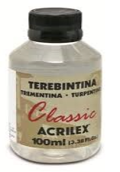 |  | Frasco de 1000 ml de líquido volátil e incoloro usado como disolvente de pinturas, o para la fabricación de pinturas y barnices. Se emplea en la dilución de pinturas, óleos, y otros materiales empleados para creaciones artísticas y plásticas.
 |  | Especificaciones técnicas
 |  | Contenido por frasco | 1000 | Ml
 |  | Material | Trementina
 |  | Color | Incoloro
 |  | Contenido mínimo | Unidad de 1000 ml
Requerimientos técnicos
Frasco plástico de 1000 ml con tapa rosca, de líquido volátil e incoloro usado como disolvente de pinturas, o para la fabricación de pinturas y barnices.

Código UNSPSC 31211604

Nota: las imágenes son de referencia, el elemento puede tener unas características similares, siempre y cuando cumpla o mejore las especificaciones técnicas.
Requerimientos de seguridad
En empaque material no tóxico ni nocivo, resistentes a la manipulación. Debe permitir a los maestros su empleo para la limpieza de brochas, rodillos, pinceles y trapos empleados en el desarrollo de actividades pictóricas en donde se empleen vinilos, barnices, óleos, entre otros.
Requerimientos de salubridad
Todos los materiales deben ser nuevos, visiblemente limpios y libres de infestaciones.

Ficha técnica No. 226 |  | Kit de construcción con engranajes
Elemento análogo | N/A | Categoría general | Material pedagógico
Elemento análogo | N/A | Clasificación | Uso 1º a 5º
Elemento análogo | N/A | Categoría | Juguetería / didácticos
Imagen |  | Descripción y uso
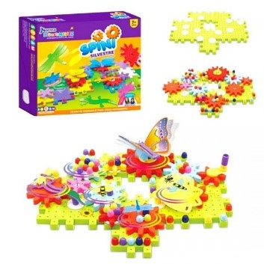 |  | Juego de construcción con engranaje, permite generar configuraciones mediante el ensamble, permite comprender la dinámica de engranes, de las conexiones mecánicas simples y estimula el desarrollo de una perspectiva global en el diseño de proyectos de robótica, ingeniería y programación. Fomenta el interés temprano por la ingeniería y la tecnología.
 |  | Especificaciones técnicas
 |  | Material | Plástico de alta densidad de diferentes colores
 |  | Cantidad de piezas | 80 a 100
 |  | Color | Multicolor
 |  | Contenido mínimo | Unidad
Requerimientos técnicos
Juego compuesto de 80 a 100 piezas en forma de engranaje de diferentes colores y tamaños con sistemas de pines que permite realizar uniones al deslizarlos unos con otros.

Código UNSPSC 60141101, 60106102, 60141302
Nota: las imágenes son de referencia, el elemento puede tener unas características similares, siempre y cuando cumpla o mejore las especificaciones técnicas.
Requerimientos de seguridad
En material no tóxico ni nocivo, resistentes a la manipulación, evitando que, al deteriorarse, sus partes puedan ser ingeridas por los niños y/o niñas. Debe permitir a los niños y las niñas la exploración, manipulación y el acercamiento a este sin que provea peligro. Resistencia mecánica y la estabilidad suficiente para soportar las tensiones debidas al uso, sin roturas o deformaciones que puedan causar heridas.
Requerimientos de salubridad
Se debe poder limpiar y desinfectar con todos los agentes de limpieza de uso comercial.
Todos los materiales deben ser nuevos, visiblemente limpios y libres de infestaciones.

FICHA TÉCNICA # 391 |  | VIDEO BEAM
ELEMENTO ANÁLOGO | N/A. | CATEGORÍA GENERAL | Material pedagógico
ELEMENTO ANÁLOGO | N/A. | CLASIFICACIÓN | 10 a 18 AÑOS
ELEMENTO ANÁLOGO | N/A. | CATEGORÍA | TECNOLOGÍA / TECNOLOGÍA
IMAGEN |  | DESCRIPCIÓN Y USO
 |  | Un proyector de vídeo o vídeo proyector es un aparato óptico que recibe una señal de vídeo y proyecta la imagen correspondiente en una pantalla de proyección usando un sistema de lentes, permitiendo así mostrar imágenes fijas o en movimiento.
 |  | ESPECIFICACIONES TÉCNICAS
 |  | ALTO | 24 a 30 | Cm
 |  | ANCHO | 8 a 15 | Cm
 |  | LARGO | 23 a 33 | Cm
 |  | MATERIAL | Principalmente plastico, cristales, elementos electricos, entre otros
 |  | COLOR | N/A.
 |  | CONTENIDO MÍNIMO | Unidad
 |  | VIDA ÚTIL MÍNIMA | 3 años
REQUERIMIENTOS TÉCNICOS
VIDEO PROYECTOR BLN LUMENS: 3300; RESOLUCION: SVGA (800X600); CONTRASTE: HASTA 15000 ; PUERTOS_HDMI:1; PUERTOS_USB: 1; PUERTOS_VGA 1 ; PESO:2.5 KG. Maletín con cargadera en reata, cable de corriente, cable USB, cable VGA, control remoto, incluye 2 baterias AA, cd de instalación.
Código UNSPSC 45111616
Nota: Las imágenes son de referencia, el elemento puede tener unas características similares, siempre y cuando cumpla o mejore las especificaciones técnicas.
REQUERIMIENTOS DE SEGURIDAD
En material no tóxico ni nocivo, resistentes a la manipulación, evitando que al deteriorarse sus partes puedan ser ingeridas. Debe ser de alta densidad y permitir a los niños, niñas, adolescentes y jóvenes la exploración, manipulación y el acercamiento a este sin que provea peligro. Resistencia mecánica y la estabilidad suficiente para soportar las tensiones debidas al uso, sin roturas o deformaciones que puedan causar heridas. Disposición de Repuestos: Se garantizará la disponibilidad de repuestos en el caso de fallas en el territorio colombiano, garantizado la operatividad oportuna del mismo.
Se debe entregar el equipo en perfecto funcionamiento, haciendo la capacitación de funcionamiento y prueba de este. Revisando todos los procesos del equipo en cuanto a encendido, funcionamiento, desarmado del mismo para su limpieza. Se asegurará por parte del proveedor de la correcta instalación y que se cuente con las condiciones adecuadas para su instalación.
La garantía del equipo especificara el cubrimiento de la totalidad del equipo dada en tiempo.
REQUERIMIENTOS DE SALUBRIDAD
Se debe poder limpiar y desinfectar con todos los agentes de limpieza de uso comercial, sin que estos afecten la calidad del producto. Debe contener instrucciones para su limpieza y desinfección, explicando la forma adecuada para su mantenimiento, así como los productos que pueden usarse para ello, y las restricciones o advertencias de productos contraindicados.
Todos los materiales deben ser nuevos, visiblemente limpios y libres de infestaciones.

FICHA TÉCNICA # 260 |  | CABINA DE SONIDO POTENCIADA
ELEMENTO ANÁLOGO | N/A. | CATEGORÍA GENERAL | Material pedagógico
ELEMENTO ANÁLOGO | N/A. | CLASIFICACIÓN | 10 a 18 AÑOS
ELEMENTO ANÁLOGO | N/A. | CATEGORÍA | TECNOLOGÍA / TECNOLOGÍA
IMAGEN |  | DESCRIPCIÓN Y USO
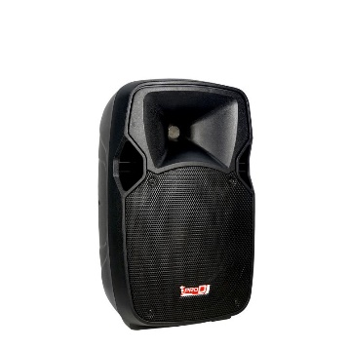 |  | Consiste en la combinación de micrófonos, procesadores de señal, amplificadores y altavoces que aumentan la intensidad del sonido que se quiere emitir, especialmente usado para eventos con grupos de personas.
 |  | ESPECIFICACIONES TÉCNICAS
 |  | ALTO | N/A
 |  | ANCHO | N/A
 |  | MATERIAL | Principalmente plástico
 |  | COLOR | N/A.
 |  | CONTENIDO MÍNIMO | unidad
REQUERIMIENTOS TÉCNICOS
Cabina de sonido activa, de mínimo 300 watts de potencia de salida, con conectividad bluetooth, entrada SD, USB y auxiliar, sintonizador AM/FM, reproductor MP3, micrófono inalámbrico, manual de uso.

Código UNSPSC 41115500
Nota: Las imágenes son de referencia, el elemento puede tener unas características similares, siempre y cuando cumpla o mejore las especificaciones técnicas.
REQUERIMIENTOS DE SEGURIDAD
En material no tóxico ni nocivo, resistentes a la manipulación, evitando que, al deteriorarse, sus partes puedan ser ingeridas. Debe ser de alta densidad y permitir a los niños, niñas, adolescentes y jóvenes la exploración, manipulación y el acercamiento a este sin que provea peligro. Resistencia mecánica y la estabilidad suficiente para soportar las tensiones debidas al uso, sin roturas o deformaciones que puedan causar heridas.
REQUERIMIENTOS DE SALUBRIDAD
Se debe poder limpiar y desinfectar con todos los agentes de limpieza de uso comercial, sin que estos afecten la calidad del producto. Debe contener instrucciones para su limpieza y desinfección, explicando la forma adecuada para su mantenimiento, así como los productos que pueden usarse para ello, y las restricciones o advertencias de productos contraindicados.
Todos los materiales deben ser nuevos, visiblemente limpios y libres de infestaciones.

